TRƯỜNG ĐẠI HỌC CÔNG NGHỆ TP.HCM
KHOA CÔNG NGHỆ THÔNG TIN
BÁO CÁO ĐỒ ÁN HỌC PHẦN
CƠ SỞ DỮ LIỆU NÂNG CAO
POWERTECH
PHÂN TÍCH, THIẾT KẾ VÀ CHUẨN HÓA CƠ SỞ DỮ LIỆU
CỬA HÀNG BÁN LẺ LINH KIỆN MÁY TÍNH
Ngành: Công nghệ thông tin
Lớp: 23DTHD6 – Nhóm 6
Giảng viên hướng dẫn: ThS. Võ Hoàng Khang
Sinh viên thực hiện:
Nguyễn Ngọc Tình (trưởng nhóm) – MSSV: 2380614851
Đỗ Thanh Hoàng Đức Nhả – MSSV: 2380601510
Võ Thành Đông – MSSV: 2380600518
TP. Hồ Chí Minh, năm 2026
MỤC LỤC
LỜI MỞ ĐẦU
LỜI CẢM ƠN
LỜI CAM ĐOAN
CHƯƠNG 1: TỔNG QUAN
1.1 KHẢO SÁT THỰC TRẠNG
1.2 TÍNH KHẢ THI CỦA BÀI TOÁN
1.3 ĐỐI TƯỢNG SỬ DỤNG VÀ PHẠM VI
1.4 MÔ TẢ NGHIỆP VỤ
1.4.1 Hàng hóa, ảnh và thông số kỹ thuật
1.4.2 Khách hàng, tài khoản và sổ địa chỉ
1.4.3 Nhân viên, vai trò và trách nhiệm
1.4.4 Bán hàng tại quầy
1.4.5 Bán hàng trên trang web, mã giảm giá và giao hàng
1.4.6 Thanh toán, đặt cọc và hoàn tiền
1.4.7 Nhập hàng và theo dõi hàng trong kho
1.4.8 Đổi trả hàng
1.4.9 Tiếp nhận và xử lý bảo hành
1.5 MỤC TIÊU NGHIÊN CỨU
1.6 CÁC LOẠI THỰC THỂ
1.6.1 Cơ bản
1.6.2 Đối tượng ngoài
1.6.3 Nghiệp vụ
1.6.4 Mối kết hợp có thuộc tính
1.6.5 Những điều không xếp thành thực thể
1.7 MÔ HÌNH ERD (ENTITY – RELATIONSHIP DIAGRAM)
1.7.1 Phân tích mô hình ERD
1.7.2 Mô hình ERD
1.8 PHÂN TÍCH CHỨC NĂNG (USE CASE)
1.9 LƯU ĐỒ CÁC QUY TRÌNH NGHIỆP VỤ
CHƯƠNG 2: THIẾT KẾ VÀ CHUẨN HÓA CƠ SỞ DỮ LIỆU QUAN HỆ
2.1 MÔ HÌNH QUAN HỆ
2.1.1 Chuyển ERD sang mô hình quan hệ
2.1.2 Lược đồ quan hệ cơ sở dữ liệu
2.1.3 Mô tả các quan hệ (tân từ và ràng buộc)
2.1.4 Danh sách thông tin các bảng
2.1.5 Sơ đồ quan hệ cơ sở dữ liệu (sau cải tiến)
2.2 TẬP PHỤ THUỘC HÀM, PHỦ TỐI THIỂU, KHÓA VÀ DẠNG CHUẨN CỦA TỪNG QUAN HỆ
2.2.1 Quy ước và giả thiết
2.2.2 Lược đồ quan hệ LOAIHANG
2.2.3 Lược đồ quan hệ THUONGHIEU
2.2.4 Lược đồ quan hệ MATHANG
2.2.5 Lược đồ quan hệ ANHMATHANG
2.2.6 Lược đồ quan hệ DINHNGHIATHONGSO
2.2.7 Lược đồ quan hệ GIATRITHONGSO
2.2.8 Lược đồ quan hệ KHACHHANG
2.2.9 Lược đồ quan hệ DIACHIKHACH
2.2.10 Lược đồ quan hệ NHANVIEN
2.2.11 Lược đồ quan hệ VAITRO
2.2.12 Lược đồ quan hệ GIUVAITRO
2.2.13 Lược đồ quan hệ TAIKHOAN
2.2.14 Lược đồ quan hệ NHACUNGCAP
2.2.15 Lược đồ quan hệ GIOHANG
2.2.16 Lược đồ quan hệ CHITIETGIOHANG
2.2.17 Lược đồ quan hệ MAGIAMGIA
2.2.18 Lược đồ quan hệ DONHANG
2.2.19 Lược đồ quan hệ CHITIETDONHANG
2.2.20 Lược đồ quan hệ NHATKYDONHANG
2.2.21 Lược đồ quan hệ THANHTOAN
2.2.22 Lược đồ quan hệ PHIEUGIAO
2.2.23 Lược đồ quan hệ LANGIAO
2.2.24 Lược đồ quan hệ PHIEUNHAP
2.2.25 Lược đồ quan hệ CHITIETPHIEUNHAP
2.2.26 Lược đồ quan hệ HANGCOSERI
2.2.27 Lược đồ quan hệ GIAODICHKHO
2.2.28 Lược đồ quan hệ HOSODOITRA
2.2.29 Lược đồ quan hệ CHITIETTRA
2.2.30 Lược đồ quan hệ LANNHANLAI
2.2.31 Lược đồ quan hệ KHOANHOAN
2.2.32 Lược đồ quan hệ PHIEUBAOHANH
2.2.33 Đánh giá lược đồ ban đầu
2.3 CẢI TIẾN LƯỢC ĐỒ
2.3.1 Phương pháp
2.3.2 Đạt dạng chuẩn 1: tách họ tên
2.3.3 CHITIETTRA: từ 1NF lên BCNF
2.3.4 PHIEUBAOHANH: từ 2NF lên BCNF
2.3.5 HANGCOSERI: từ 3NF lên BCNF
2.3.6 Lược đồ sau cải tiến
2.3.7 So sánh trước và sau cải tiến
2.3.8 Phụ thuộc đa trị và dạng chuẩn 4
2.3.9 Đánh giá lược đồ sau cải tiến
CHƯƠNG 3: KẾT QUẢ THỰC NGHIỆM
3.1 ĐỒ THỊ QUAN HỆ
3.2 Ý NGHĨA CÁC CON ĐƯỜNG TRUY XUẤT
3.2.1 Nút vào
3.2.2 Con đường truy xuất cơ bản (theo từng cung)
3.2.3 Các con đường truy xuất dài từ nút vào
3.3 CÁC TRUY VẤN BẰNG NGÔN NGỮ SQL
3.3.1 Quy tắc chung
3.3.2 Một số câu truy vấn của các con đường
3.3.3 Truy vấn khai thác theo con đường truy xuất
3.4 NGÕ VÀO TRA CỨU VÀ CHỈ MỤC ĐỀ XUẤT
CHƯƠNG 4: KẾT LUẬN VÀ KIẾN NGHỊ
4.1 KẾT QUẢ ĐẠT ĐƯỢC
4.2 ƯU ĐIỂM
4.3 HẠN CHẾ
4.4 HƯỚNG PHÁT TRIỂN
TÀI LIỆU THAM KHẢO
DANH MỤC HÌNH
Hình 1.1. Mô hình ERD tổng quát (23 thực thể; tên mối kết hợp và bản số (min,max) ghi ở các hình theo nhóm bên dưới)
Hình 1.2. ERD nhóm “Hàng hóa, ảnh và thông số”
Hình 1.3. ERD nhóm “Khách hàng, tài khoản và giỏ hàng”
Hình 1.4. ERD nhóm “Đặt hàng, thanh toán và giao hàng”
Hình 1.5. ERD nhóm “Nhập hàng, số seri và kho”
Hình 1.6. ERD nhóm “Đổi trả và hoàn tiền”
Hình 1.7. ERD nhóm “Bảo hành”
Hình 1.8. ERD nhóm “Nhân viên, vai trò và tài khoản”
Hình 1.9. ERD nhóm “Trách nhiệm: ai làm, ai duyệt từng khâu”
Hình 1.10. Sơ đồ Use Case tổng quát
Hình 1.11. Sơ đồ Use Case quản lý đối tượng ngoài
Hình 1.12. Sơ đồ Use Case quản lý danh mục cơ bản
Hình 1.13. Sơ đồ Use Case quản lý nghiệp vụ
Hình 1.14. Sơ đồ Use Case tìm kiếm
Hình 1.15. Sơ đồ Use Case thống kê
Hình 1.16. Lưu đồ tình trạng đơn hàng
Hình 1.17. Lưu đồ đổi trả hàng, hoàn tiền
Hình 1.18. Lưu đồ tiếp nhận và xử lý bảo hành
Hình 1.19. Lưu đồ ba nhóm hàng trong kho
Hình 2.1. Sơ đồ quan hệ nhóm “Hàng hóa, ảnh và thông số”
Hình 2.2. Sơ đồ quan hệ nhóm “Khách hàng, tài khoản và giỏ hàng”
Hình 2.3. Sơ đồ quan hệ nhóm “Nhân viên và vai trò”
Hình 2.4. Sơ đồ quan hệ nhóm “Đơn hàng và nhật ký tình trạng”
Hình 2.5. Sơ đồ quan hệ nhóm “Thanh toán và giao hàng”
Hình 2.6. Sơ đồ quan hệ nhóm “Nhập hàng, số seri và kho”
Hình 2.7. Sơ đồ quan hệ nhóm “Đổi trả, hoàn tiền và bảo hành”
Hình 2.8. Phân rã CHITIETTRA theo phụ thuộc hàm MaHS → MaDH
Hình 2.9. Phân rã PHIEUBAOHANH: bỏ cột MaSP suy ra được
Hình 2.10. Phân rã HANGCOSERI thành bốn thành phần (phương án C)
Hình 2.11. Từ quan hệ lưu chung ảnh và thông số đến dạng chuẩn 4
Hình 3.1. Đồ thị quan hệ (31 nút, 49 cung; cung xám là cung vai trò tới NHANVIEN; nút viền đậm là nút vào)
Hình 3.2. Đồ thị quan hệ có tên nút (cùng đồ thị với hình 3.1)
DANH MỤC BẢNG
Bảng 1.1. Các thực thể cơ bản
Bảng 1.2. Các thực thể đối tượng ngoài
Bảng 1.3. Các thực thể nghiệp vụ
Bảng 1.4. Các mối kết hợp có thuộc tính
Bảng 1.5. Các mối kết hợp và bản số
Bảng 2.1. Đối chiếu ERD và 31 quan hệ ban đầu
Bảng 2.2. Thuộc tính của bảng LOAIHANG
Bảng 2.3. Thuộc tính của bảng THUONGHIEU
Bảng 2.4. Thuộc tính của bảng MATHANG
Bảng 2.5. Thuộc tính của bảng ANHMATHANG
Bảng 2.6. Thuộc tính của bảng DINHNGHIATHONGSO
Bảng 2.7. Thuộc tính của bảng GIATRITHONGSO
Bảng 2.8. Thuộc tính của bảng KHACHHANG
Bảng 2.9. Thuộc tính của bảng DIACHIKHACH
Bảng 2.10. Thuộc tính của bảng NHANVIEN
Bảng 2.11. Thuộc tính của bảng VAITRO
Bảng 2.12. Thuộc tính của bảng GIUVAITRO
Bảng 2.13. Thuộc tính của bảng TAIKHOAN
Bảng 2.14. Thuộc tính của bảng NHACUNGCAP
Bảng 2.15. Thuộc tính của bảng GIOHANG
Bảng 2.16. Thuộc tính của bảng CHITIETGIOHANG
Bảng 2.17. Thuộc tính của bảng MAGIAMGIA
Bảng 2.18. Thuộc tính của bảng DONHANG
Bảng 2.19. Thuộc tính của bảng CHITIETDONHANG
Bảng 2.20. Thuộc tính của bảng NHATKYDONHANG
Bảng 2.21. Thuộc tính của bảng THANHTOAN
Bảng 2.22. Thuộc tính của bảng PHIEUGIAO
Bảng 2.23. Thuộc tính của bảng LANGIAO
Bảng 2.24. Thuộc tính của bảng PHIEUNHAP
Bảng 2.25. Thuộc tính của bảng CHITIETPHIEUNHAP
Bảng 2.26. Thuộc tính của bảng HANGCOSERI
Bảng 2.27. Thuộc tính của bảng GIAODICHKHO
Bảng 2.28. Thuộc tính của bảng HOSODOITRA
Bảng 2.29. Thuộc tính của bảng CHITIETTRA
Bảng 2.30. Thuộc tính của bảng LANNHANLAI
Bảng 2.31. Thuộc tính của bảng KHOANHOAN
Bảng 2.32. Thuộc tính của bảng PHIEUBAOHANH
Bảng 2.33. Bảng tổ hợp tìm khóa, Lược đồ quan hệ MATHANG
Bảng 2.34. Bảng tổ hợp tìm khóa, Lược đồ quan hệ ANHMATHANG
Bảng 2.35. Bảng tổ hợp tìm khóa, Lược đồ quan hệ VAITRO
Bảng 2.36. Bảng tổ hợp tìm khóa, Lược đồ quan hệ TAIKHOAN
Bảng 2.37. Bảng tổ hợp tìm khóa, Lược đồ quan hệ MAGIAMGIA
Bảng 2.38. Bảng tổ hợp tìm khóa, Lược đồ quan hệ DONHANG
Bảng 2.39. Bảng tổ hợp tìm khóa, Lược đồ quan hệ PHIEUGIAO
Bảng 2.40. Bảng tổ hợp tìm khóa, Lược đồ quan hệ PHIEUNHAP
Bảng 2.41. Bảng tổ hợp tìm khóa, Lược đồ quan hệ HANGCOSERI
Bảng 2.42. Đánh giá dạng chuẩn của 31 quan hệ ban đầu
Bảng 2.43. CHITIETTRA: từ 1NF lên BCNF
Bảng 2.44. Bảng a/b sau biến đổi, CHITIETTRA: từ 1NF lên BCNF
Bảng 2.45. PHIEUBAOHANH: từ 2NF lên BCNF
Bảng 2.46. Bảng a/b sau biến đổi, PHIEUBAOHANH: từ 2NF lên BCNF
Bảng 2.47. PHIEUBAOHANH: từ 2NF lên BCNF
Bảng 2.48. Bảng a/b sau biến đổi, PHIEUBAOHANH: từ 2NF lên BCNF
Bảng 2.49. HANGCOSERI: từ 3NF lên BCNF
Bảng 2.50. Bảng a/b sau biến đổi, HANGCOSERI: từ 3NF lên BCNF
Bảng 2.51. HANGCOSERI: từ 3NF lên BCNF
Bảng 2.52. Bảng a/b sau biến đổi, HANGCOSERI: từ 3NF lên BCNF
Bảng 2.53. HANGCOSERI: từ 3NF lên BCNF
Bảng 2.54. So sánh trước và sau cải tiến
Bảng 2.55. Phụ thuộc đa trị và dạng chuẩn 4
Bảng 2.56. Dạng chuẩn trước và sau cải tiến
Bảng 3.1. Giao các cặp quan hệ nút
Bảng 3.2. Tập cung của từng nút
Bảng 3.3. Quan hệ cung và bản số
Bảng 3.4. ĐỒ THỊ QUAN HỆ
Bảng 3.5. Ngữ nghĩa các con đường truy xuất cơ bản
Bảng 3.6. 66 con đường truy xuất từ các nút vào (số là số thứ tự nút ở bảng 3.2)
Bảng 4.1. Đối chiếu kết quả với đề cương bài tập lớn

LỜI MỞ ĐẦU
Bán lẻ linh kiện máy tính và thiết bị công nghệ là công việc có nhiều đặc thù: mỗi mặt hàng có thông số riêng, nhiều món có số seri từng chiếc, giá đổi thường xuyên, hàng đã mở hộp không thể bán lại như hàng mới, và thời hạn bảo hành kéo dài qua nhiều bên. Khi ghi chép bằng sổ tay hoặc bảng tính rời rạc, cửa hàng dễ gặp tình trạng dữ liệu trùng lắp, mâu thuẫn và khó truy vết một sản phẩm từ lúc nhập, bán, đổi trả đến bảo hành.
Nhận thấy điều đó, nhóm chọn đề tài PowerTech – cửa hàng bán lẻ linh kiện máy tính làm đề tài cho học phần Cơ sở dữ liệu nâng cao. Mục tiêu của nhóm không phải xây dựng phần mềm mà là áp dụng kiến thức môn học để thiết kế, chuẩn hóa và đánh giá cơ sở dữ liệu cho cửa hàng: xác định ba loại thực thể, tập phụ thuộc hàm, khóa, dạng chuẩn của từng lược đồ; phân rã và tổng hợp những lược đồ chưa đạt dạng chuẩn cao, kiểm tra bảo toàn thông tin và bảo toàn phụ thuộc hàm; tìm tình huống dạng chuẩn 4; rồi biểu diễn lược đồ thành đồ thị quan hệ, nêu các con đường truy xuất và viết truy vấn SQL cho các con đường đó.
Báo cáo gồm bốn chương: Chương 1 giới thiệu bài toán, ba loại thực thể và mô hình ERD; Chương 2 trình bày mô hình quan hệ, phân tích từng quan hệ và cải tiến lược đồ; Chương 3 trình bày đồ thị quan hệ, các con đường truy xuất và truy vấn SQL; Chương 4 là kết luận. Do thời gian và kiến thức còn hạn chế nên báo cáo không tránh khỏi thiếu sót, nhóm mong nhận được góp ý của thầy cô.
Nhóm xin chân thành cảm ơn!

LỜI CẢM ƠN
Nhóm xin gửi lời cảm ơn đến quý thầy cô Khoa Công nghệ Thông tin, Trường Đại học Công nghệ TP.HCM (HUTECH) đã truyền đạt kiến thức nền tảng về cơ sở dữ liệu và phân tích thiết kế hệ thống để nhóm thực hiện đồ án này.
Nhóm đặc biệt cảm ơn thầy ThS. Võ Hoàng Khang đã hướng dẫn, nhận xét đề tài từ giai đoạn mô tả và cung cấp đề cương, bài giảng và báo cáo mẫu để nhóm làm đúng yêu cầu của học phần.
Cuối cùng, nhóm cảm ơn gia đình và các bạn đã hỗ trợ nhóm trong suốt quá trình học tập và thực hiện đề tài.

LỜI CAM ĐOAN
Nhóm xin cam đoan nội dung đồ án học phần Cơ sở dữ liệu nâng cao “PowerTech – cơ sở dữ liệu cửa hàng bán lẻ linh kiện máy tính” là sản phẩm của nhóm 6, lớp 23DTHD6. Các tài liệu tham khảo đều có xuất xứ rõ ràng và được nêu ở phần Tài liệu tham khảo. Các phép tính phụ thuộc hàm, khóa, dạng chuẩn, bảo toàn và đồ thị đã được nhóm kiểm tra lại bằng chương trình nhỏ đi kèm báo cáo (thư mục tools). Nhóm xin chịu hoàn toàn trách nhiệm về lời cam đoan của mình.

CHƯƠNG 1: TỔNG QUAN

1.1 KHẢO SÁT THỰC TRẠNG
PowerTech là cửa hàng bán lẻ linh kiện máy tính và thiết bị công nghệ: bộ vi xử lý, bo mạch chủ, bộ nhớ RAM, card đồ họa, ổ cứng, nguồn, vỏ máy, màn hình, bàn phím, chuột, tai nghe, thiết bị mạng, phụ kiện, phần mềm bản quyền, máy tính xách tay và máy tính bộ lắp sẵn. Cửa hàng bán theo hai cách cùng lúc: khách đến mua trực tiếp tại quầy của cửa hàng (có kho kèm theo), và khách mua trên trang web riêng của cửa hàng, nơi khách xem hàng, đăng ký tài khoản, chọn hàng vào giỏ rồi đặt hàng; ngoài ra cửa hàng còn nhận đơn qua điện thoại và tin nhắn. Cách vận hành tham khảo các cửa hàng linh kiện máy tính có cả điểm bán lẫn trang web bán hàng, nơi chính sách bảo hành, đổi trả, giao hàng được công bố công khai (ví dụ GearVN). Hàng chủ yếu nhập từ các nhà phân phối và đại lý chính hãng; việc bảo hành do hãng hoặc nhà phân phối thực hiện, cửa hàng là nơi bán, tiếp nhận sản phẩm lỗi, gửi đi bảo hành và trả lại cho khách.
Công việc của một cửa hàng như vậy gặp sáu khó khăn đặc thù khi chỉ ghi sổ tay hoặc bảng tính rời rạc:
1. Hàng nhiều thông số, giá trị cao. Mỗi loại linh kiện có thông số riêng và phải hợp với linh kiện khác (loại chân cắm bộ vi xử lý và bo mạch chủ, loại RAM, công suất nguồn). Nhiều mặt hàng có số seri riêng từng chiếc để hãng nhận biết khi bảo hành.
2. Giá thay đổi thường xuyên. Giá niêm yết, giá khuyến mãi và giá nhập đổi theo thị trường và từng đợt nhập; cửa hàng cần biết mỗi lần bán hoặc nhập đã dùng mức giá nào.
3. Một kho cho nhiều kênh bán. Hàng trong kho phục vụ khách mua tại quầy và khách đặt trên trang web, qua điện thoại; nếu không ghi nhận đơn đã nhận thì dễ bán trùng một món hàng cho hai người.
4. Hàng đã mở hộp không bán lại như hàng mới. Sản phẩm khách trả hoặc gửi bảo hành phải được kiểm tra trước khi quyết định bán lại, trả nhà cung cấp hay xử lý khác; ghi chép rời rạc dễ nhầm giữa hàng mới, hàng chờ kiểm tra và hàng lỗi.
5. Bảo hành kéo dài và qua nhiều bên. Thời hạn từ 12 đến 36 tháng với phần lớn mặt hàng, có loại 5 năm và nguồn máy đến 10 năm; sản phẩm gửi hãng mất vài ngày đến khoảng một tháng, cửa hàng phải biết sản phẩm của từng khách đang ở đâu và hẹn trả khi nào.
6. Nhiều người cùng xử lý một chứng từ. Nhân viên bán hàng, thu ngân, kho, giao hàng, kỹ thuật và quản lý cùng làm việc trên một đơn; khi có sai sót, tranh chấp hay thất thoát, cửa hàng phải biết ai đã làm, ai đã duyệt và lúc đó người ấy giữ vai trò gì. Ghi chép chung chung không trả lời được câu hỏi này.
Vì vậy lĩnh vực cần tin học hóa của đề tài là quản lý hoạt động kinh doanh bán lẻ linh kiện máy tính và thiết bị công nghệ của PowerTech, gồm cả bán tại quầy lẫn bán trên trang web: danh mục hàng hóa và thông số; hồ sơ khách hàng, tài khoản, sổ địa chỉ và giỏ hàng; nhân viên, vai trò và trách nhiệm từng khâu; nhà cung cấp; bán tại quầy và bán từ xa; thanh toán, đặt cọc, hoàn tiền; giao hàng; nhập hàng và theo dõi hàng trong kho theo tình trạng; đổi trả và bảo hành.

1.2 TÍNH KHẢ THI CỦA BÀI TOÁN
Quy mô một cửa hàng, một kho và số lượng chứng từ vừa phải (mỗi ngày vài chục đơn, vài chục dòng hàng) nên cơ sở dữ liệu quan hệ trên một máy chủ là đủ. Việc xây cơ sở dữ liệu có cấu trúc tốt giải quyết được các khó khăn nêu ở 1.1:
- Tách rõ hàng hóa, thông số, ảnh để thông số được lưu một lần cho mỗi mặt hàng, tìm theo thông số nhanh.
- Ghi giá tại thời điểm bán vào từng dòng đơn, đổi giá về sau không làm sai đơn cũ; giỏ hàng chỉ giữ lựa chọn tạm, giá chỉ chốt khi cửa hàng xác nhận đơn.
- Ghi mọi lần hàng vào ra kho theo nhóm (đủ điều kiện bán, chờ kiểm tra, chờ xử lý) để số lượng thực tế luôn tính lại được và hàng trả về không bị bán nhầm.
- Ghi số seri từng chiếc để truy vết nguồn nhập, người mua và các lần bảo hành, đổi trả.
- Ghi người thực hiện và người duyệt ở từng khâu, cùng nhật ký đổi tình trạng đơn và lịch sử vai trò của nhân viên, để khi có vấn đề tra được ai chịu trách nhiệm.
- Bảo đảm nhất quán dữ liệu (không dư thừa, không mâu thuẫn) nhờ chuẩn hóa; đó là trọng tâm của báo cáo này.
Về kỹ thuật, các kiến thức cần dùng (phụ thuộc hàm, khóa, dạng chuẩn, phân rã, đồ thị quan hệ) đều trong chương trình môn học; công cụ gồm SQL Server hoặc SQLite để cài đặt và kiểm tra truy vấn, và Graphviz để vẽ sơ đồ.

1.3 ĐỐI TƯỢNG SỬ DỤNG VÀ PHẠM VI
Người sử dụng: khách hàng (xem hàng, đăng ký tài khoản, giỏ hàng, đặt hàng trên trang web, tra cứu đơn); người quản trị (tạo tài khoản và phân vai trò cho nhân viên); người quản lý (duyệt hoàn tiền, quyết định bán lại hàng trả về); nhân viên tư vấn bán hàng; thu ngân kiêm thủ quỹ; nhân viên kỹ thuật (kiểm tra hàng, tiếp nhận bảo hành); nhân viên kho; nhân viên giao hàng; nhân viên chăm sóc khách hàng (tiếp nhận yêu cầu đổi trả, bảo hành). Cửa hàng nhỏ nên một người thường kiêm nhiều vai trò.
Phạm vi đề tài (giảng viên đã nhắc nhiều nhóm phải giới hạn chức năng, nên nhóm chọn nhóm nghiệp vụ cốt lõi và làm sâu):
- Không gian: một cửa hàng độc lập (một điểm bán kèm một kho); số lượng hàng theo dõi theo mặt hàng và theo nhóm tình trạng, chưa theo vị trí kệ hay nhiều chi nhánh.
- Nghiệp vụ có trong mô hình: danh mục hàng hóa, ảnh, thông số; khách hàng, tài khoản, sổ địa chỉ; nhân viên, vai trò và phân công vai trò; nhà cung cấp; giỏ hàng; bán tại quầy và từ xa (trang web, điện thoại, tin nhắn); mã giảm giá; nhật ký tình trạng đơn; thanh toán, đặt cọc, hoàn tiền; giao hàng; nhập hàng và số seri; sổ kho; đổi trả; bảo hành; ghi người thực hiện và người duyệt từng khâu.
- Ngoài phạm vi: kiểm kê kho và điều chỉnh tồn; điều chỉnh đơn sau khi chốt; giữ hàng cho đơn; bàn giao tiền thu hộ; trả hàng nhà cung cấp (gửi hãng); kế toán và công nợ; trả góp; bán buôn; khách hàng thân thiết; đánh giá sản phẩm; hỗ trợ khách bằng phiếu yêu cầu, trò chuyện hay bài hướng dẫn; thu mua thiết bị cũ và bán hàng cũ; ví và số dư tài khoản; thông báo cho khách; thống kê, biểu đồ doanh thu; cảnh báo tồn tối thiểu; lịch sử thay đổi giá; lắp ráp và cấu hình máy chi tiết; nhiều showroom; quản lý nhân sự chuyên sâu (chấm công, lương, tuyển dụng); phân quyền chi tiết đến từng chức năng (đề tài chỉ dừng ở vai trò).
Liên hệ với website PowerTech. Đề tài lấy bài toán của website PowerTech (đồ án môn Lập trình web của cùng nhóm): website có các khu vực quản trị, bán hàng, kho, hỗ trợ, giao hàng và khách hàng. Báo cáo này làm phần cơ sở dữ liệu cho bán hàng (quầy và trang web), kho, đổi trả, bảo hành, tài khoản, vai trò và truy trách nhiệm; các phần phiếu hỗ trợ, đánh giá, thu cũ đổi mới và ví là của website nhưng nằm ngoài phạm vi báo cáo này. Một số quy tắc (số seri từng chiếc, đặt cọc, hồ sơ đổi trả, phiếu tiếp nhận bảo hành, nhật ký tình trạng đơn, phân công vai trò theo thời gian) là nghiệp vụ nhóm đề xuất thêm theo nhận xét của giảng viên và cách các cửa hàng thực tế vận hành, website hiện tại chưa có.

1.4 MÔ TẢ NGHIỆP VỤ
Phần này kể lại công việc của cửa hàng như người chủ cửa hàng mô tả, bằng lời đời thường, trả lời các câu hỏi thường gặp (thanh toán thế nào, có đặt cọc không, trả hàng tính phí ra sao, ai kiểm tra, ai duyệt, tối đa mấy lần).

1.4.1 Hàng hóa, ảnh và thông số kỹ thuật
Cửa hàng chia hàng theo loại hàng và thương hiệu. Các loại hàng có thể phân cấp, ví dụ nhóm lớn "Linh kiện máy tính" gồm các nhóm nhỏ "Bộ nhớ RAM", "Ổ cứng SSD"; mỗi loại chỉ có một loại cha. Hai loại hàng hay hai thương hiệu có thể trùng tên nên phải có mã riêng. Mỗi mặt hàng có một mã nội bộ và một mã hàng thương mại (SKU) không trùng mặt hàng nào khác, kèm tên, mô tả, giá niêm yết, giá khuyến mãi nếu đang áp dụng, thời hạn bảo hành tính theo tháng và tình trạng đang kinh doanh hay đã ngừng. Mỗi mặt hàng thuộc đúng một loại và một thương hiệu.
Mỗi mặt hàng có nhiều ảnh minh họa; vị trí ảnh trong cùng mặt hàng không trùng nhau và có một ảnh đại diện. Mỗi loại hàng quy định các thông số riêng (dung lượng, tốc độ, công suất, chuẩn kết nối); mỗi thông số có tên, kiểu giá trị (chữ, số, có/không) và đơn vị nếu có. Mỗi mặt hàng có tối đa một giá trị cho một thông số của loại hàng mình thuộc về. Thêm hoặc đổi ảnh không làm đổi thông số. Những mặt hàng có số seri riêng từng chiếc (bộ vi xử lý, bo mạch chủ, card đồ họa, ổ cứng, nguồn, màn hình, máy tính xách tay) được ghi số seri của từng chiếc khi nhập và khi bán; số seri chỉ chắc chắn không trùng trong cùng một mặt hàng. Cáp, tản nhiệt, phụ kiện nhỏ chỉ theo dõi theo dòng hàng.

1.4.2 Khách hàng, tài khoản và sổ địa chỉ
Khách mua tại quầy được đề nghị để lại họ tên và số điện thoại để tra cứu bảo hành khi mất phiếu; khách không để lại vẫn được bán hàng và khi cần bảo hành thì đối chiếu bằng chứng từ mua và số seri. Khách đặt từ xa và khách là doanh nghiệp cần hóa đơn (cung cấp mã số thuế) luôn có hồ sơ. Họ tên, số điện thoại hay email có thể trùng hoặc đổi nên không dùng để phân biệt hai khách. Cửa hàng hay tìm khách theo tên gọi nên ghi riêng họ lót và tên.
Khách mua trên trang web đăng ký một tài khoản bằng tên đăng nhập và mật khẩu; cửa hàng chỉ giữ mật khẩu đã mã hóa, không giữ mật khẩu gốc. Tên đăng nhập không trùng nhau; mỗi khách có tối đa một tài khoản. Tài khoản bị khóa khi vi phạm hoặc nghi lộ mật khẩu, khi đó khách không đặt hàng được. Khách đã mua tại quầy rồi mới đăng ký thì hồ sơ cũ chỉ được nối vào tài khoản sau khi khách xác nhận bằng mã gửi về đúng số điện thoại đã để lại; sau khi nối, khách xem được lịch sử mua và thời hạn bảo hành còn lại.
Khách có tài khoản lưu được nhiều địa chỉ nhận hàng; mỗi địa chỉ ghi tên người nhận, số điện thoại và địa chỉ chi tiết, và tại mỗi thời điểm chỉ có tối đa một địa chỉ mặc định. Khi đặt hàng, khách chọn một địa chỉ đã lưu hoặc nhập địa chỉ mới; địa chỉ được chép vào đơn nên đổi hoặc xóa địa chỉ về sau không sửa đơn cũ.

1.4.3 Nhân viên, vai trò và trách nhiệm
Mỗi nhân viên có hồ sơ gồm họ tên (ghi riêng họ lót và tên), số điện thoại, email nếu có, ngày vào làm và, nếu đã nghỉ, ngày nghỉ việc. Nhân viên nghỉ việc không bị xóa hồ sơ vì cửa hàng còn giữ chứng từ người đó đã lập hoặc duyệt. Cửa hàng có tám vai trò công việc: quản trị, quản lý, bán hàng, thu ngân, kỹ thuật, kho, giao hàng và chăm sóc khách hàng. Mỗi vai trò có tên chuẩn không trùng và mô tả công việc, quyền hạn. Cửa hàng nhỏ nên một người thường kiêm nhiều vai trò, và vai trò đổi theo thời gian (ví dụ một nhân viên chuyển từ kho sang bán hàng). Vì vậy cửa hàng ghi từng lần một người giữ một vai trò: từ ngày nào, đến ngày nào (chưa kết thúc thì để trống) và do người quản trị nào phân vai trò.
Nhân viên thao tác trên hệ thống bằng tài khoản riêng do người quản trị tạo; mỗi nhân viên có tối đa một tài khoản và mỗi tài khoản thuộc đúng một nhân viên hoặc đúng một khách. Nhân viên làm được những việc nào tùy các vai trò người đó đang giữ.
Ai làm, ai duyệt. Ở mỗi khâu quan trọng cửa hàng ghi lại người thực hiện và người duyệt để khi có sai sót hay tranh chấp thì biết ai đã làm và lúc đó người ấy giữ vai trò gì:
- Lập đơn tại quầy hoặc qua điện thoại, tin nhắn: nhân viên bán hàng. Đơn khách tự đặt trên trang web thì chưa có nhân viên cho đến khi nhân viên bán hàng xác nhận.
- Mỗi lần đơn đổi tình trạng (xác nhận, chuẩn bị, giao, hoàn tất, hủy): ghi ai đổi, lúc nào, lý do (bắt buộc khi hủy). Khách tự hủy đơn chưa xác nhận thì không có nhân viên.
- Nhận tiền: nhân viên xác nhận đã nhận (thu ngân hoặc bán hàng); với tiền thu khi giao hàng, còn ghi người giao đã thu.
- Giao hàng: nhân viên giao hàng. Nhập hàng: nhân viên kho lập phiếu và nhân viên kho xác nhận phiếu. Mỗi lần hàng vào ra kho ghi người thực hiện.
- Mã giảm giá: ghi nhân viên tạo mã (bán hàng hoặc quản lý).
- Đổi trả: nhân viên chăm sóc khách hàng tiếp nhận hồ sơ; nhân viên kỹ thuật kiểm tra hàng nhận lại; người quản lý duyệt chuyển nhóm hàng. Hoàn tiền: người quản lý duyệt, thu ngân chi tiền.
- Bảo hành: nhân viên kỹ thuật tiếp nhận và lập phiếu.
Chỉ người đang giữ đúng vai trò mới được làm khâu đó (ví dụ chỉ người quản lý duyệt hoàn tiền, chỉ người quản trị phân vai trò). Nhật ký và chứng từ không được sửa hay xóa sau khi ghi.

1.4.4 Bán hàng tại quầy
Khách đến cửa hàng được nhân viên tư vấn chọn linh kiện hoặc cấu hình phù hợp, có kiểm tra sự tương thích giữa các linh kiện. Khi khách đồng ý mua, nhân viên bán hàng lập một đơn ghi thời điểm bán, nhân viên bán, khách (nếu có) và từng dòng hàng: số thứ tự dòng, mặt hàng, số lượng, đơn giá bán thực tế, tên hàng và SKU lúc bán, kèm số seri với hàng có seri. Một mặt hàng có thể xuất hiện ở nhiều dòng nếu giá khác nhau (một chiếc bán giá khuyến mãi, một chiếc bán giá thường). Tổng tiền hàng bằng tổng tiền các dòng, trừ khoản giảm giá nếu có; tiền tính bằng đồng Việt Nam.
Khách trả tiền tại quầy thu ngân bằng tiền mặt, chuyển khoản qua mã QR ngân hàng hoặc thẻ ngân hàng. Nhân viên lấy hàng từ kho, kiểm tra ngoại quan và niêm phong trước mặt khách; máy tính xách tay, màn hình, máy tính bộ được bật chạy thử trước khi giao; linh kiện còn niêm phong chỉ mở hộp khi khách yêu cầu vì hàng đã mở hộp không bán lại như hàng mới. Nhân viên dán tem bảo hành, giao hàng cùng phiếu bán kiêm phiếu bảo hành. Giao dịch hoàn tất ngay tại quầy và hàng được trừ khỏi kho cùng lúc.

1.4.5 Bán hàng trên trang web, mã giảm giá và giao hàng
Khách xem hàng trên trang web không cần đăng nhập nhưng muốn đặt hàng phải đăng nhập bằng tài khoản. Khách chọn hàng vào giỏ: mỗi mặt hàng chỉ có một dòng trong giỏ, thêm lần nữa thì tăng số lượng; mỗi tài khoản chỉ có một giỏ đang dùng và có thể bỏ giỏ không đặt. Giỏ chưa chốt giá: giá hiện hành chỉ được chép vào đơn khi cửa hàng xác nhận đơn. Khi đặt hàng, khách chọn địa chỉ nhận hàng, cách thanh toán, nhập mã giảm giá nếu có; giỏ chuyển sang đã đặt hàng và đơn mới ở tình trạng chờ xác nhận. Khách cũng có thể đặt qua điện thoại hoặc tin nhắn, khi đó nhân viên bán hàng lập đơn thay.
Đơn mới ở tình trạng chờ xác nhận; khách tự hủy được khi cửa hàng chưa xác nhận. Nhân viên bán hàng kiểm tra hàng, gọi điện xác nhận hàng, địa chỉ và cách thanh toán; từ lúc xác nhận, tên hàng, giá và thông tin người nhận được chốt trên đơn, đổi giá hay địa chỉ về sau không sửa đơn cũ. Đơn đi qua các tình trạng: chờ xác nhận, đã xác nhận, đang chuẩn bị, đang giao, hoàn tất hoặc đã hủy; mỗi lần đổi tình trạng được ghi lại như ở 1.4.3.
Mỗi đơn dùng tối đa một mã giảm giá. Mã do một nhân viên tạo, thuộc một chương trình khuyến mãi, giảm theo phần trăm hoặc theo số tiền, có thời gian áp dụng, giá trị đơn tối thiểu, mức giảm tối đa và số lượt dùng tối đa; chỉ giảm trên tiền hàng, không giảm phí giao.
Với đơn cần giao, nhân viên kho lấy hàng, ghi số seri, niêm phong và bàn giao cho nhân viên giao hàng cùng một phiếu giao; mỗi đơn có tối đa một phiếu giao. Phí giao tính theo khu vực và giá trị đơn, đơn giá trị lớn nội thành thường được miễn phí; đơn nội thành giao trong 1 đến 2 ngày làm việc. Khách kiểm tra bên ngoài, niêm phong và số seri trước khi nhận; hộp rách, móp, ướt hoặc mất niêm phong thì khách có quyền từ chối nhận. Nếu khách vắng hoặc từ chối, người giao ghi lý do; mỗi đơn được thử giao tối đa 3 lần, sau 3 lần không thành công đơn bị hủy và hàng mang về kho. Khách bỏ đơn từ lần thứ hai trở đi chỉ được bán khi trả trước (đây là cách cửa hàng hạn chế khách đặt rồi bỏ).

1.4.6 Thanh toán, đặt cọc và hoàn tiền
Khách trả trước bằng chuyển khoản, mã QR, ví điện tử hoặc cổng thanh toán, hoặc trả khi nhận hàng. Một đơn có thể có nhiều lần thanh toán, kể cả cọc và phần còn lại; mỗi lần ghi phương thức, số tiền, thời điểm, kết quả, đơn vị thanh toán và người xác nhận. Chuyển khoản do nhân viên đối chiếu với đơn rồi mới xác nhận đã nhận tiền; lần chuyển không thành công không được tính là đã thu. Tiền thu khi giao hàng do người giao thu rồi nhân viên bán hàng hoặc người quản lý xác nhận; khoản thu ghi cả người giao đã thu. Đơn trả trước không thu đủ trong 24 giờ kể từ lúc xác nhận thì bị hủy và khoản đã thu được hoàn lại.
Đặt cọc. Hàng không có sẵn, hàng phải đặt từ nhà cung cấp, máy tính lắp theo yêu cầu riêng và một số mặt hàng giá trị lớn chỉ được giữ khi khách đặt cọc một phần giá trị. Mức cọc do hai bên thỏa thuận và ghi trên đơn; cửa hàng công bố điều kiện này trước khi nhận cọc. Tiền cọc được trừ vào tổng thanh toán khi nhận hàng. Nếu cửa hàng không có được hàng thì hoàn đủ tiền cọc; nếu khách tự hủy thì xử lý theo điều kiện đã ghi.
Hoàn tiền. Chỉ người quản lý được duyệt hoàn tiền, thu ngân chi tiền; cửa hàng ghi cả người duyệt, người chi và thời điểm từng bước. Mỗi khoản hoàn gắn với khoản thu gốc và có thể hoàn nhiều lần nhưng tổng không vượt số đã thu. Số tiền hoàn của một dòng hàng bằng giá đã trả của dòng đó trừ phần giảm giá đã chia cho dòng và trừ phí xử lý nếu có; tiền hoàn theo phương thức khách đã trả.

1.4.7 Nhập hàng và theo dõi hàng trong kho
Nhà cung cấp (nhà phân phối, đại lý chính hãng) có tên công ty, người liên hệ, số điện thoại, địa chỉ, mã số thuế và tình trạng hợp tác; một nhà cung cấp giao nhiều mặt hàng và một mặt hàng có thể nhập từ nhiều nhà cung cấp. Khi hàng về, nhân viên kho cùng người giao mở kiện, đối chiếu với đơn đặt và hóa đơn của nhà cung cấp, đếm số lượng, kiểm tra ngoại quan và ghi số seri hàng có seri. Nhân viên lập phiếu nhập: mỗi phiếu là một lần nhận hàng thực tế, có số phiếu không trùng, nhà cung cấp, người lập, thời điểm nhận và các dòng (mặt hàng, số lượng thực nhận, giá nhập). Cùng một mặt hàng có thể ở nhiều dòng nếu khác giá hoặc khác lô. Sau khi hai bên ký biên bản giao nhận, một nhân viên kho xác nhận phiếu (ghi người và giờ xác nhận) và hàng được ghi tăng vào kho chỉ một lần.
Cửa hàng chia hàng trong kho thành ba nhóm: đủ điều kiện bán, chờ kiểm tra và chờ xử lý (không bán được); chỉ nhóm đủ điều kiện bán mới được bán. Mọi lần hàng vào hoặc ra kho (nhập, bán, nhận lại, chuyển nhóm) được ghi lại với mặt hàng, nhóm, số lượng, thời điểm, người thực hiện và chứng từ gốc; số lượng hiện có tính từ các lần ghi này chứ không ghi thành một con số riêng.

1.4.8 Đổi trả hàng
Cửa hàng áp dụng ba trường hợp: (1) giao sai, thiếu, hư hỏng bên ngoài: khách báo trong 48 giờ kể từ khi nhận, cửa hàng đổi lại hoặc hoàn tiền và chịu vận chuyển; (2) sản phẩm lỗi do nhà sản xuất: đổi mới trong 30 ngày kể từ ngày mua với linh kiện và gaming gear, trong 7 ngày với máy tính xách tay và màn hình, sản phẩm còn như mới và đủ phụ kiện; quá hạn thì xử lý theo bảo hành; (3) khách đổi ý: chỉ nhận lại trong 7 ngày nếu còn nguyên niêm phong, chưa mở hộp, đủ phụ kiện; khách chịu vận chuyển và có thể chịu một khoản phí xử lý theo thông báo niêm yết; phần mềm bản quyền đã kích hoạt không đổi trả.
Khách mang hóa đơn hoặc phiếu bán gốc đến (hoặc báo qua điện thoại, trang web); nhân viên kỹ thuật kiểm tra sản phẩm. Nếu được chấp nhận, nhân viên tiếp nhận lập hồ sơ đổi trả ghi đơn gốc, ngày, lý do và từng dòng hàng cùng số lượng trả; một đơn có thể được trả nhiều lần miễn tổng số lượng trả không vượt số đã giao. Hàng nhận lại không bán ngay: mọi sản phẩm nhận về vào nhóm chờ kiểm tra; kỹ thuật viên kiểm tra, người quản lý duyệt chuyển sang nhóm đủ điều kiện bán (còn nguyên niêm phong, không lỗi), hoặc để chờ xử lý (đã mở hộp hoặc lỗi thật); cửa hàng ghi cả người kiểm tra và người duyệt. Khách đổi sang sản phẩm khác thì lập đơn mới và tính chênh lệch; khách muốn hoàn tiền thì người quản lý duyệt.

1.4.9 Tiếp nhận và xử lý bảo hành
Bảo hành do hãng hoặc nhà phân phối chịu trách nhiệm theo thời hạn ghi trên mặt hàng; cửa hàng là đầu mối tiếp nhận. Thời hạn tính từ ngày mua theo chứng từ gốc và không đổi khi cửa hàng đổi chính sách về sau. Nhân viên kỹ thuật kiểm tra: còn trong thời hạn, có thông tin mua của cửa hàng, số seri khớp chứng từ, tem còn nguyên, sản phẩm không bị rơi vỡ, vào nước hay tháo sửa. Nếu đủ điều kiện, nhân viên lập phiếu tiếp nhận ghi sản phẩm và số seri, dòng mua gốc, mô tả lỗi, phụ kiện đi kèm, ngày nhận và ngày hẹn trả (thường 7 đến 30 ngày tùy hãng); nếu không, ghi lý do từ chối và trả lại cho khách. Mỗi bước (kiểm tra, gửi hãng, có kết quả, trả khách) được ghi vào phiếu. Chi phí sửa chữa và vận chuyển bảo hành do cửa hàng chịu. Nếu quá hạn hẹn mà chưa sửa được, hoặc đã bảo hành từ 3 lần mà lỗi còn, cửa hàng đổi sản phẩm tương tự hoặc thu hồi và hoàn tiền.

1.5 MỤC TIÊU NGHIÊN CỨU
Áp dụng kiến thức môn Cơ sở dữ liệu nâng cao để thiết kế, chuẩn hóa và đánh giá cơ sở dữ liệu cho PowerTech, theo đề cương bài tập lớn gồm bảy nội dung:
1. Mô tả tóm tắt bài toán cần quản lý (mục 1.1 đến 1.4).
2. Đề nghị cơ sở dữ liệu thích hợp: xác định ba loại thực thể và thuộc tính (mục 1.6, 1.7).
3. Xác định tập phụ thuộc hàm cho từng lược đồ quan hệ, phủ tối thiểu và khóa của từng lược đồ (mục 2.2).
4. Xác định dạng chuẩn từng lược đồ; lược đồ vi phạm dạng chuẩn 1, 2 (và 3, BCNF) thì phân rã hoặc tổng hợp để đạt dạng chuẩn cao hơn; kiểm tra bảo toàn thông tin và bảo toàn phụ thuộc hàm (mục 2.2, 2.3).
5. Tìm phụ thuộc đa trị để phân rã thành đa trị tầm thường, bảo đảm dạng chuẩn 4 (mục 2.3.8).
6. Xây dựng đồ thị quan hệ; nêu các con đường truy xuất và ngữ nghĩa của từng đường (mục 3.1, 3.2).
7. Viết các truy vấn SQL cho các truy xuất trên (mục 3.3).
Ngoài ra báo cáo đánh giá lược đồ theo ba tiêu chuẩn của giáo trình: nhất quán, dễ khai thác, không trùng lắp.

1.6 CÁC LOẠI THỰC THỂ
Theo giáo trình (13.2.3) và bài giảng, loại thực thể là đối tượng tồn tại độc lập, có giá trị lưu trữ và khai thác, có từ hai thể hiện trở lên, tên là danh từ. Có ba loại: cơ bản (nguồn tài nguyên có trước hệ thống, ổn định, thường không có thuộc tính thời gian), đối tượng ngoài (con người hoặc tổ chức) và nghiệp vụ (sinh ra khi vận hành, luôn có thuộc tính thời gian). Tên thuộc tính không trùng giữa các thực thể (HoTenKH và HoTenNV, ThoiDiemLap và ThoiDiemTT); khóa ngoại dùng đúng tên khóa chính của thực thể cha. Danh sách dưới đây ghi thuộc tính của từng thực thể, chưa kể khóa ngoại.

1.6.1 Cơ bản
Bảng 1.1. Các thực thể cơ bản
Thực thể | Thuộc tính | Ý nghĩa | Lý do xếp loại
LOAIHANG | MaLoai, TenLoai, MoTaLoai | Các loại hàng, phân cấp cha – con (ví dụ "Linh kiện máy tính" gồm "Bộ nhớ RAM", "Ổ cứng SSD"). | Danh mục phân loại ổn định, không có thuộc tính thời gian.
THUONGHIEU | MaTH, TenTH, MoTaTH | Các thương hiệu của hàng hóa. | Danh mục ổn định, không có thuộc tính thời gian.
MATHANG | MaSP, SKU, TenSP, MoTaSP, GiaNiemYet, GiaKhuyenMai, ThoiHanBH, TinhTrangKD, CoSeri | Các mặt hàng cửa hàng kinh doanh, mỗi mặt hàng có mã nội bộ và mã hàng thương mại (SKU) riêng. | Tài nguyên kinh doanh có trước khi tin học hóa; giá thay đổi chậm nhưng mặt hàng không gắn với một thời điểm phát sinh.
ANHMATHANG | MaAnh, ViTriAnh, DuongDanAnh, LaAnhChinh | Các ảnh minh họa của mặt hàng, có vị trí và ảnh đại diện. | Tư liệu đi kèm mặt hàng, ổn định; có từ hai thể hiện trở lên.
DINHNGHIATHONGSO | MaTS, TenTS, KieuGiaTri, DonViTS, BatBuoc | Các thông số kỹ thuật mà từng loại hàng quy định (dung lượng, tốc độ, công suất…). | Danh mục quy định theo loại hàng, ổn định.
VAITRO | MaVT, TenVT, MoTaVT | Các vai trò công việc của cửa hàng (quản trị, quản lý, bán hàng, thu ngân, kỹ thuật, kho, giao hàng, chăm sóc khách hàng). | Danh mục ổn định do cửa hàng quy định, không có thuộc tính thời gian.

1.6.2 Đối tượng ngoài
Bảng 1.2. Các thực thể đối tượng ngoài
Thực thể | Thuộc tính | Ý nghĩa | Lý do xếp loại
KHACHHANG | MaKH, HoTenKH, SDTKH, EmailKH, MaSoThueKH | Khách hàng đã để lại thông tin để tra cứu bảo hành, đổi trả và xuất hóa đơn, hoặc đăng ký tài khoản trên trang web. | Con người tham gia mua bán; được lưu vì có giá trị khai thác (tra cứu bảo hành, hóa đơn doanh nghiệp, tài khoản web).
DIACHIKHACH | MaDC, TenNguoiNhanDC, SDTNhanDC, DiaChiChiTiet, LaMacDinh | Các địa chỉ nhận hàng khách lưu trên trang web; một địa chỉ mặc định. | Thông tin thành phần của hồ sơ khách, thuộc nhóm đối tượng ngoài; không có thời gian phát sinh.
NHANVIEN | MaNV, HoTenNV, SDTNV, EmailNV, NgayVaoLam, NgayNghiViec, TinhTrangNV | Nhân viên của cửa hàng: hồ sơ, ngày vào làm và nghỉ việc; một người có thể kiêm nhiều việc. | Con người thực hiện các nghiệp vụ; được ghi vào chứng từ. NgayVaoLam, NgayNghiViec chỉ là ngày ghi nhận hồ sơ.
NHACUNGCAP | MaNCC, TenNCC, NguoiLienHeNCC, SDTNCC, DiaChiNCC, MaSoThueNCC, TinhTrangHT | Nhà phân phối, đại lý chính hãng giao hàng cho cửa hàng. | Tổ chức giao hàng cho cửa hàng.

1.6.3 Nghiệp vụ
Bảng 1.3. Các thực thể nghiệp vụ
Thực thể | Thuộc tính | Ý nghĩa | Lý do xếp loại
TAIKHOAN | MaTK, TenDangNhap, MatKhauBam, TinhTrangTK, ThoiDiemTaoTK | Tài khoản đăng nhập của khách trên trang web hoặc của nhân viên trên hệ thống. | Không phải con người hay tổ chức; sinh ra khi khách đăng ký hoặc người quản trị cấp, có ThoiDiemTaoTK, số lượng tăng theo thời gian.
GIOHANG | MaGio, ThoiDiemTaoGio, ThoiDiemCapNhatGio, TinhTrangGio | Giỏ hàng khách đang chọn trên trang web, tạm thời trước khi gửi đơn. | Phát sinh khi khách chọn hàng; có ThoiDiemTaoGio và dữ liệu tạm; số lượng tăng theo thời gian.
MAGIAMGIA | MaMG, CodeMG, TenChuongTrinh, LoaiGiam, MucGiam, DonToiThieu, GiamToiDa, NgayBatDau, NgayKetThuc, GioiHanLuot | Mã giảm giá của từng chương trình khuyến mãi, có thời hạn, số lượt dùng và nhân viên tạo mã. | Có thời hạn áp dụng (NgayBatDau, NgayKetThuc) và số lượt dùng nên xếp nghiệp vụ dù giống danh mục.
DONHANG | MaDH, SoDH, ThoiDiemLap, KenhBan, TenNguoiNhan, SDTNhan, DiaChiGiao, PhiGiao, GiamGia, TinhTrangDH, DieuKienCoc, GhiChuDH | Đơn hàng bán tại quầy, qua điện thoại, tin nhắn hoặc trang web; ghi thông tin người nhận, giảm giá, tình trạng đơn. | Phát sinh mỗi lần bán; có ThoiDiemLap; số lượng tăng theo thời gian.
THANHTOAN | MaTT, LoaiKhoan, PhuongThuc, SoTien, ThoiDiemTT, KetQuaTT, MaGiaoDichNgoai, DonViThanhToan | Mỗi lần thanh toán hoặc đặt cọc cho một đơn hàng. | Phát sinh mỗi lần thu tiền; có ThoiDiemTT.
PHIEUGIAO | MaGiao, ThoiDiemXuat, TinhTrangGiao | Phiếu giao hàng lập cho đơn cần giao tận nơi. | Phát sinh khi xuất hàng đi giao; có ThoiDiemXuat.
PHIEUNHAP | MaPN, SoPhieu, ThoiDiemNhan, TinhTrangPN, ThoiDiemXacNhan, SoHoaDonNCC, GhiChuPN | Phiếu nhập ghi một lần nhận hàng thực tế từ nhà cung cấp. | Phát sinh mỗi lần nhận hàng; có ThoiDiemNhan.
HANGCOSERI | MaSeri, SoSeri, TinhTrangSeri, ThoiDiemNhap | Từng chiếc hàng có số seri riêng: nhập về khi nào, bán ở đâu, tình trạng hiện tại. | Phát sinh khi chiếc hàng được nhập; có ThoiDiemNhap; số lượng tăng theo thời gian.
GIAODICHKHO | MaGDK, NhomKho, LoaiBienDong, SoLuongGD, ThoiDiemGD, LoaiChungTu, MaChungTu, GhiChuGD | Mỗi lần hàng vào hoặc ra kho (nhập, bán, nhận lại, chuyển nhóm). | Phát sinh mỗi lần hàng vào hoặc ra kho; có ThoiDiemGD.
HOSODOITRA | MaHS, NgayDeNghi, LoaiTruongHop, LyDoDoiTra, TinhTrangHS, HinhThucXuLy | Hồ sơ đổi trả của một đơn: trường hợp, lý do, tình trạng, hình thức xử lý. | Phát sinh khi khách đề nghị đổi trả; có NgayDeNghi.
LANNHANLAI | MaNhanLai, ThoiDiemNhanLai, KetLuan, NhomSauKiemTra, ThoiDiemDuyet | Mỗi lần cửa hàng nhận hàng trả về để kiểm tra. | Phát sinh khi hàng trả về; có ThoiDiemNhanLai.
KHOANHOAN | MaHoan, SoTienHoan, PhuongThucHoan, ThoiDiemDuyetHoan, ThoiDiemChi | Mỗi khoản hoàn tiền cho khách, gắn với khoản thu gốc. | Phát sinh khi duyệt hoàn tiền; có ThoiDiemDuyetHoan.
PHIEUBAOHANH | MaPhieuBH, MoTaLoi, PhuKienDiKem, NgayNhan, NgayHenTra, NgayTraThucTe, TinhTrangBH, KetQuaBH, LyDoTuChoi | Phiếu tiếp nhận sản phẩm lỗi để bảo hành. | Phát sinh khi tiếp nhận sản phẩm lỗi; có NgayNhan.

1.6.4 Mối kết hợp có thuộc tính
Dòng chi tiết là mối kết hợp giữa hai thực thể, không phải thực thể (giáo trình 13.2.3, nhận xét của giảng viên):
Bảng 1.4. Các mối kết hợp có thuộc tính
Mối kết hợp | Thuộc tính riêng | Ý nghĩa
CHITIETDONHANG | SoDongDH, SoLuongBan, DonGiaChot, TenHangChot, SKUChot | Đơn hàng – mặt hàng: số lượng, đơn giá, tên hàng và SKU đã chốt tại thời điểm bán; một mặt hàng có thể ở nhiều dòng của một đơn.
CHITIETPHIEUNHAP | SoDongPN, SoLuongNhap, GiaNhap | Phiếu nhập – mặt hàng: số lượng thực nhận và giá nhập.
GIATRITHONGSO | GiaTriTS | Mặt hàng – thông số: giá trị của thông số đó ở mặt hàng.
CHITIETTRA | SoLuongTra, MaSeri | Hồ sơ đổi trả – dòng đơn: số lượng trả và chiếc hàng trả (hàng có seri).
GIUVAITRO | NgayBatDauVT, NgayKetThucVT, MaNVPhanCong | Nhân viên – vai trò: giữ từ ngày nào đến ngày nào và do ai phân vai trò.
CHITIETGIOHANG | SoLuongGio, ThoiDiemThemGio | Giỏ hàng – mặt hàng: số lượng khách chọn; mỗi mặt hàng một dòng trong giỏ.

1.6.5 Những điều không xếp thành thực thể
- Tồn kho, tổng tiền đơn, doanh thu là dữ liệu thống kê hoặc tính toán, không phải thực thể. Số lượng hàng trong kho tính từ GIAODICHKHO; tổng tiền đơn tính từ các dòng, giảm giá và phí giao.
- Giới tính, tình trạng, kênh bán, phương thức thanh toán chỉ là giá trị phân loại nên là thuộc tính có miền giá trị, không thành bảng riêng.
- Khách hàng vẫn là thực thể dù giáo trình nêu ví dụ bán lẻ không cần khách hàng: PowerTech cần tra cứu bảo hành, xuất hóa đơn doanh nghiệp và nhận đơn từ xa; khách vãng lai không có hồ sơ (MaKH rỗng).
- Quyền hạn không có bảng riêng: quyền của một nhân viên là quyền của các vai trò người đó đang giữ (GIUVAITRO); phân quyền đến từng chức năng nằm ngoài phạm vi. Vai trò hiện tại của nhân viên suy ra từ các lần giữ vai trò chưa kết thúc, không lưu thành cột riêng.
- Tài khoản xếp đối tượng ngoài (hồ sơ truy cập của khách và nhân viên) dù có thời điểm tạo, vì đó là ngày ghi nhận hồ sơ chứ không phải một lần giao dịch; giỏ hàng xếp nghiệp vụ vì phát sinh mỗi lần khách chọn hàng, dù là dữ liệu tạm.
- Ca tranh luận: MAGIAMGIA giống danh mục nhưng có thời hạn và số lượt dùng nên xếp nghiệp vụ; HANGCOSERI là từng chiếc hàng, phát sinh khi nhập kho nên xếp nghiệp vụ; ANHMATHANG phụ thuộc mặt hàng nhưng ổn định và không có thời gian nên xếp cơ bản.

1.7 MÔ HÌNH ERD (ENTITY – RELATIONSHIP DIAGRAM)

1.7.1 Phân tích mô hình ERD
Mô hình có 23 thực thể (hình chữ nhật), 8 mối kết hợp có thuộc tính (oval xanh) và 39 mối kết hợp còn lại (oval cam) đặt tên bằng động từ. Bản số (min,max) đặt cạnh thực thể: số lần mỗi thể hiện của thực thể tham gia mối kết hợp. Ví dụ DONHANG (0,1) – Đặt – KHACHHANG (0,n): một đơn có tối đa một khách (khách vãng lai thì không), một khách có thể có nhiều đơn.
Bảng 1.5. Các mối kết hợp và bản số
Mối kết hợp | Thực thể | Bản số | Thực thể | Bản số
Thuộc nhóm lớn | LOẠI HÀNG | (0,1) | LOẠI HÀNG | (0,n)
Phân loại | MẶT HÀNG | (1,1) | LOẠI HÀNG | (0,n)
Mang nhãn | MẶT HÀNG | (1,1) | THƯƠNG HIỆU | (0,n)
Minh họa | ẢNH MẶT HÀNG | (1,1) | MẶT HÀNG | (0,n)
Quy định | ĐỊNH NGHĨA THÔNG SỐ | (1,1) | LOẠI HÀNG | (0,n)
Lưu địa chỉ | ĐỊA CHỈ KHÁCH | (1,1) | KHÁCH HÀNG | (0,n)
Phân vai trò | GIỮ VAI TRÒ | (1,1) | NHÂN VIÊN | (0,n)
Đăng ký cho | TÀI KHOẢN | (0,1) | KHÁCH HÀNG | (0,1)
Cấp cho | TÀI KHOẢN | (0,1) | NHÂN VIÊN | (0,1)
Lập giỏ | GIỎ HÀNG | (1,1) | TÀI KHOẢN | (0,n)
Tạo mã | MÃ GIẢM GIÁ | (1,1) | NHÂN VIÊN | (0,n)
Đặt | ĐƠN HÀNG | (0,1) | KHÁCH HÀNG | (0,n)
Lập | ĐƠN HÀNG | (0,1) | NHÂN VIÊN | (0,n)
Áp dụng | ĐƠN HÀNG | (0,1) | MÃ GIẢM GIÁ | (0,n)
Thu tiền cho | THANH TOÁN | (1,1) | ĐƠN HÀNG | (0,n)
Xác nhận thu | THANH TOÁN | (0,1) | NHÂN VIÊN | (0,n)
Thu hộ khi giao | THANH TOÁN | (0,1) | NHÂN VIÊN | (0,n)
Giao | PHIẾU GIAO | (1,1) | ĐƠN HÀNG | (0,1)
Phụ trách giao | PHIẾU GIAO | (1,1) | NHÂN VIÊN | (0,n)
Cung cấp | PHIẾU NHẬP | (1,1) | NHÀ CUNG CẤP | (0,n)
Lập phiếu nhập | PHIẾU NHẬP | (1,1) | NHÂN VIÊN | (0,n)
Xác nhận phiếu nhập | PHIẾU NHẬP | (0,1) | NHÂN VIÊN | (0,n)
Là chiếc của | HÀNG CÓ SERI | (1,1) | MẶT HÀNG | (0,n)
Nhập qua dòng | HÀNG CÓ SERI | (1,1) | CHI TIẾT PHIẾU NHẬP | (0,n)
Bán qua dòng | HÀNG CÓ SERI | (0,1) | CHI TIẾT ĐƠN HÀNG | (0,n)
Ghi biến động | GIAO DỊCH KHO | (1,1) | MẶT HÀNG | (0,n)
Thực hiện | GIAO DỊCH KHO | (0,1) | NHÂN VIÊN | (0,n)
Đề nghị trả | HỒ SƠ ĐỔI TRẢ | (1,1) | ĐƠN HÀNG | (0,n)
Tiếp nhận đổi trả | HỒ SƠ ĐỔI TRẢ | (1,1) | NHÂN VIÊN | (0,n)
Nhận lại | LẦN NHẬN LẠI | (1,1) | HỒ SƠ ĐỔI TRẢ | (0,n)
Kiểm tra | LẦN NHẬN LẠI | (0,1) | NHÂN VIÊN | (0,n)
Duyệt hàng nhận lại | LẦN NHẬN LẠI | (0,1) | NHÂN VIÊN | (0,n)
Hoàn cho khoản thu | KHOẢN HOÀN | (1,1) | THANH TOÁN | (0,n)
Hoàn theo hồ sơ | KHOẢN HOÀN | (0,1) | HỒ SƠ ĐỔI TRẢ | (0,n)
Duyệt hoàn | KHOẢN HOÀN | (1,1) | NHÂN VIÊN | (0,n)
Chi hoàn tiền | KHOẢN HOÀN | (0,1) | NHÂN VIÊN | (0,n)
Bảo hành chiếc | PHIẾU BẢO HÀNH | (0,1) | HÀNG CÓ SERI | (0,n)
Mua tại dòng | PHIẾU BẢO HÀNH | (1,1) | CHI TIẾT ĐƠN HÀNG | (0,n)
Tiếp nhận bảo hành | PHIẾU BẢO HÀNH | (1,1) | NHÂN VIÊN | (0,n)
Gồm (CHI TIẾT ĐƠN HÀNG) | ĐƠN HÀNG | (1,n) | MẶT HÀNG | (0,n)
Nhập (CHI TIẾT PHIẾU NHẬP) | PHIẾU NHẬP | (1,n) | MẶT HÀNG | (0,n)
Mang giá trị (GIÁ TRỊ THÔNG SỐ) | MẶT HÀNG | (0,n) | ĐỊNH NGHĨA THÔNG SỐ | (0,n)
Trả (CHI TIẾT TRẢ) | HỒ SƠ ĐỔI TRẢ | (1,n) | CHI TIẾT ĐƠN HÀNG | (0,n)
Giữ (GIỮ VAI TRÒ) | NHÂN VIÊN | (0,n) | VAI TRÒ | (0,n)
Chứa (CHI TIẾT GIỎ HÀNG) | GIỎ HÀNG | (0,n) | MẶT HÀNG | (0,n)
Ghi nhận (NHẬT KÝ ĐƠN HÀNG) | ĐƠN HÀNG | (1,n) | NHÂN VIÊN | (0,n)
Thử giao (LẦN GIAO) | PHIẾU GIAO | (0,3) | NHÂN VIÊN | (0,n)

Điều ERD không biểu diễn được bằng bản số (ghi lại ở mục 2.1 và 2.3.6): (1) PHIEUGIAO chỉ lập cho đơn có giao (bản số (0,1) của DONHANG); (2) một đơn có ít nhất một dòng; (3) tổng hoàn tiền không vượt tiền đã thu; (4) hàng trả về chỉ chuyển nhóm sau khi người quản lý duyệt; (5) mặt hàng của chiếc hàng phải trùng mặt hàng của dòng nhập và dòng bán; (6) thông số của giá trị phải thuộc loại hàng của mặt hàng; (7) mỗi tài khoản thuộc đúng một khách hoặc đúng một nhân viên và chỉ tài khoản khách có giỏ hàng; (8) người thực hiện hoặc duyệt một khâu phải đang giữ vai trò phù hợp vào lúc đó (suy ra từ GIUVAITRO).
Bốn liên kết có một đầu là mối kết hợp (HANGCOSERI – CHITIETDONHANG, HANGCOSERI – CHITIETPHIEUNHAP, PHIEUBAOHANH – CHITIETDONHANG, CHITIETTRA – CHITIETDONHANG) là mối kết hợp tổng hợp: chiếc hàng, phiếu bảo hành hay dòng trả thuộc về một dòng của đơn hoặc phiếu nhập chứ không chỉ về cả đơn. Nhiều thực thể nối tới NHANVIEN bằng các mối kết hợp vai trò (lập, xác nhận, giao, duyệt, chi…); mỗi mối kết hợp cho biết ai đã làm khâu đó, là cơ sở truy trách nhiệm (mục 1.4.3).

1.7.2 Mô hình ERD
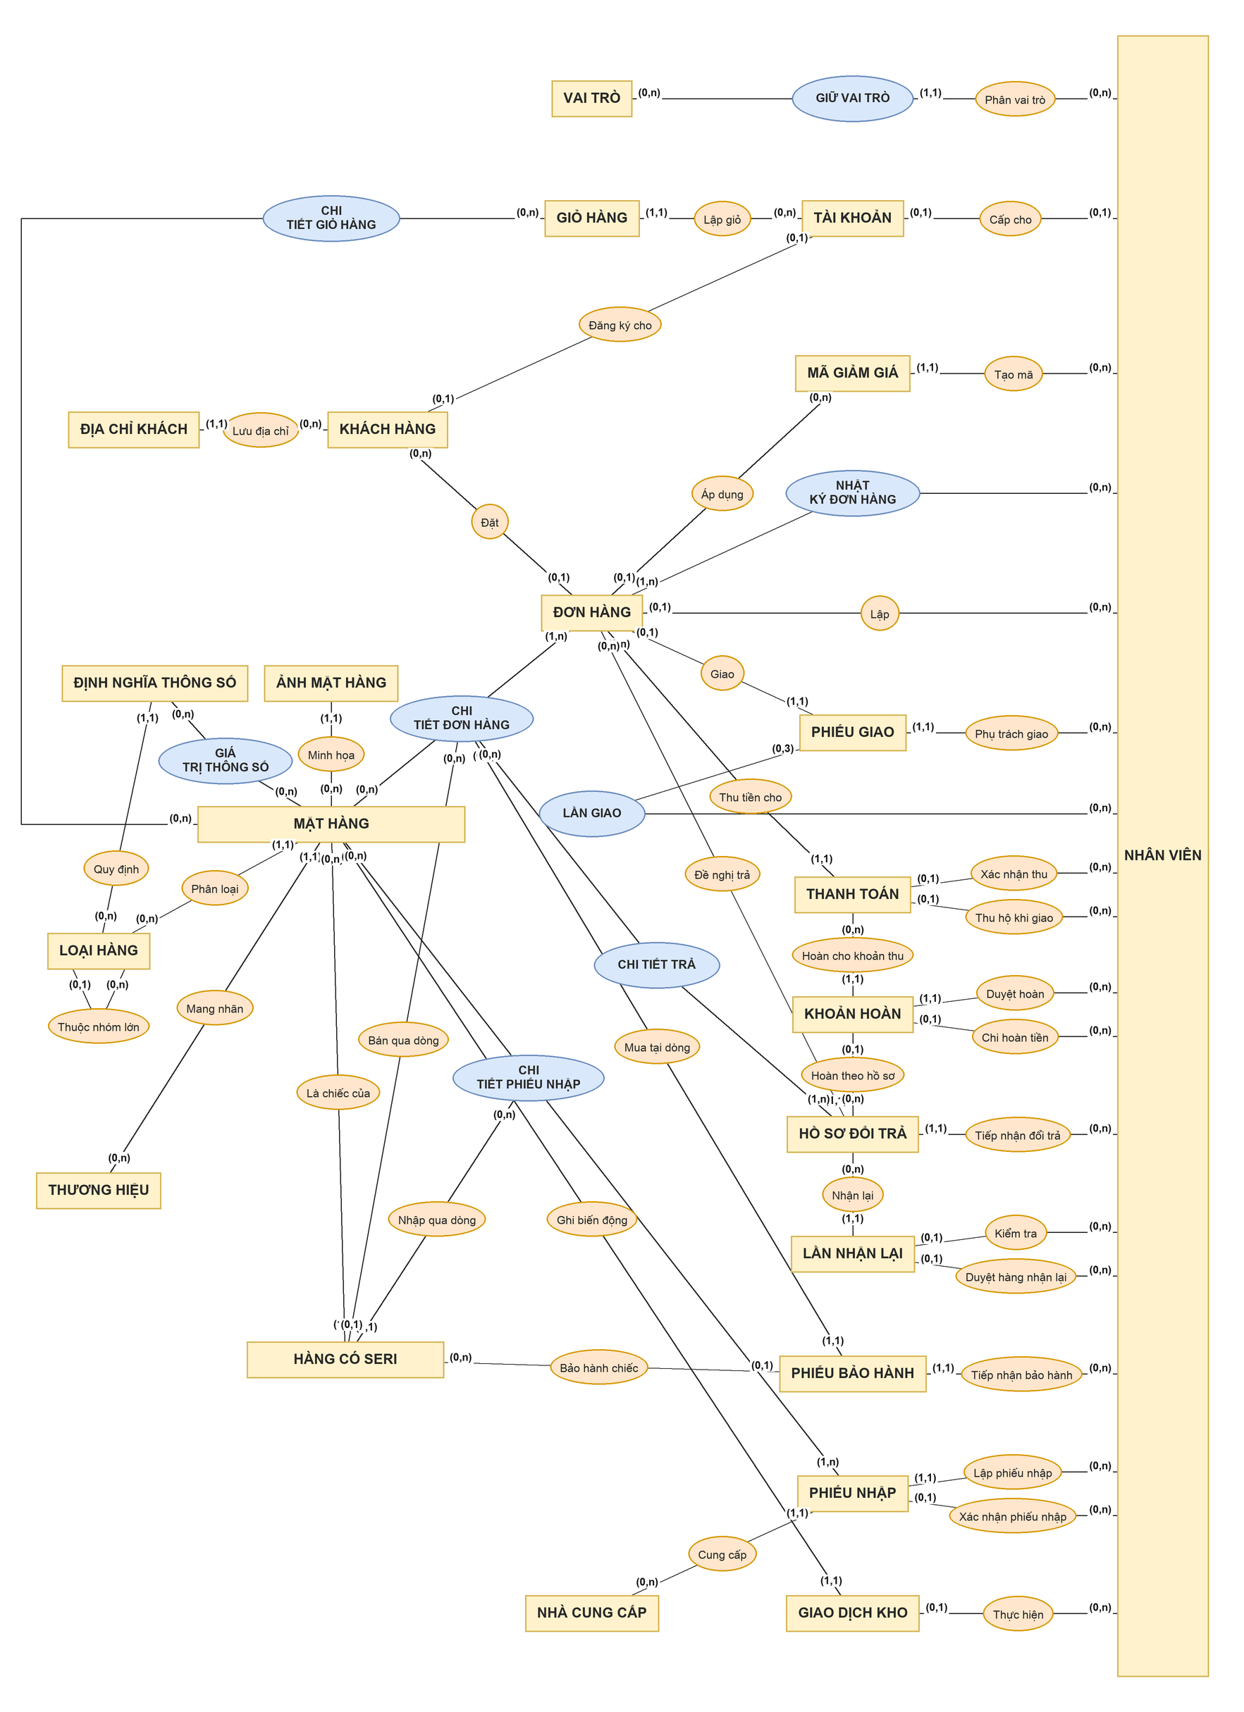
Hình 1.1. Mô hình ERD tổng quát (23 thực thể; tên mối kết hợp và bản số (min,max) ghi ở các hình theo nhóm bên dưới)
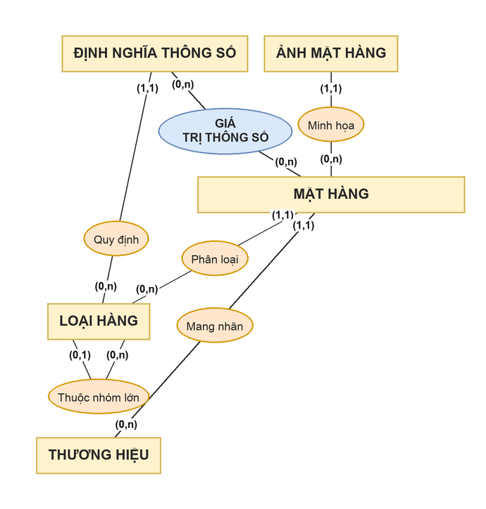
Hình 1.2. ERD nhóm “Hàng hóa, ảnh và thông số”
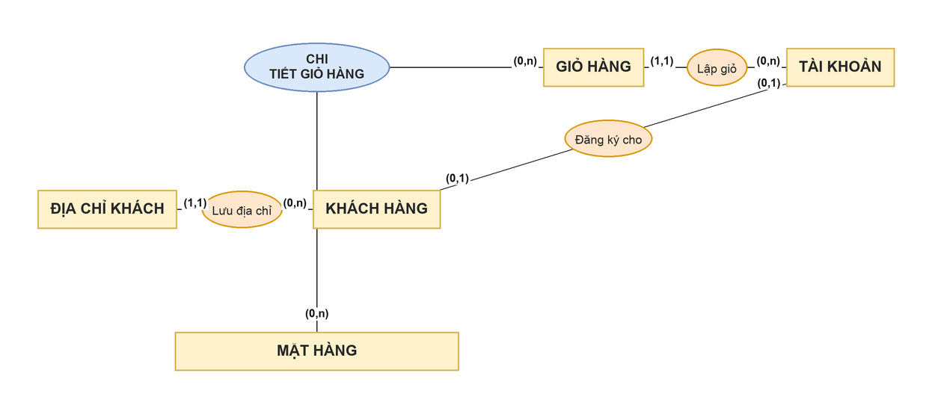
Hình 1.3. ERD nhóm “Khách hàng, tài khoản và giỏ hàng”
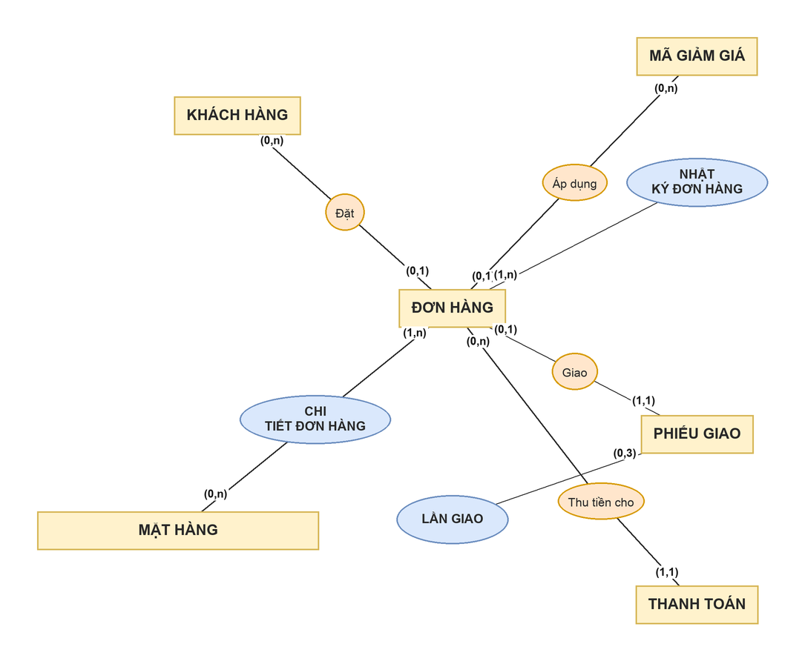
Hình 1.4. ERD nhóm “Đặt hàng, thanh toán và giao hàng”
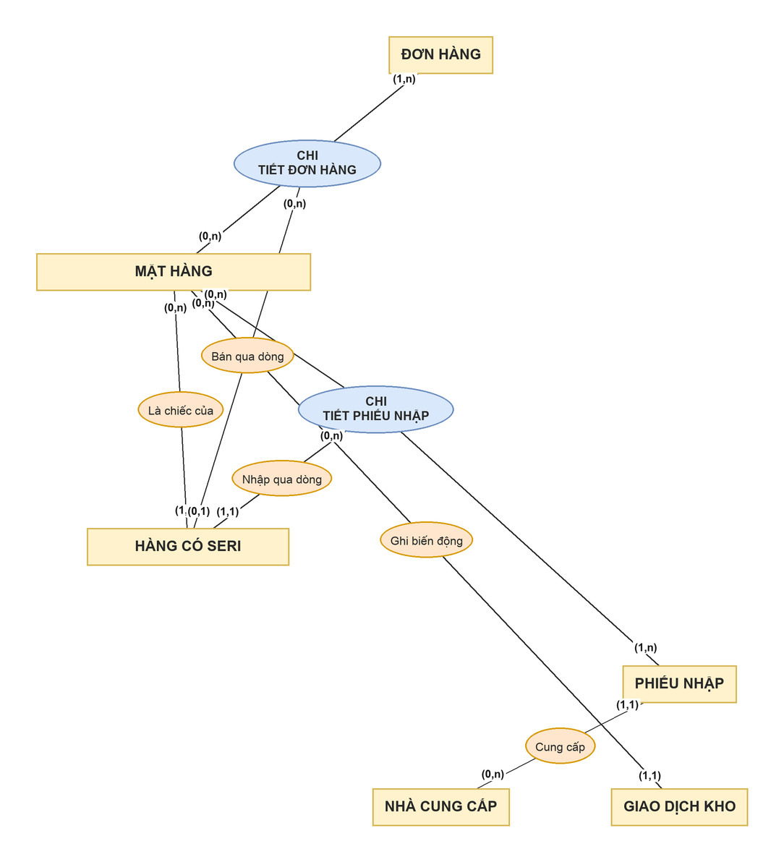
Hình 1.5. ERD nhóm “Nhập hàng, số seri và kho”
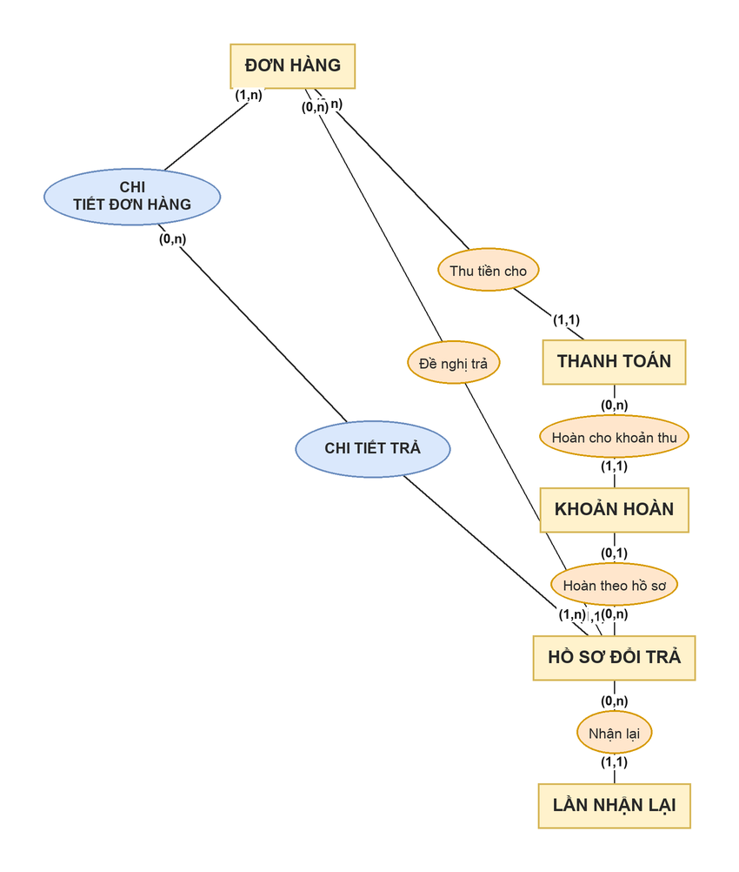
Hình 1.6. ERD nhóm “Đổi trả và hoàn tiền”
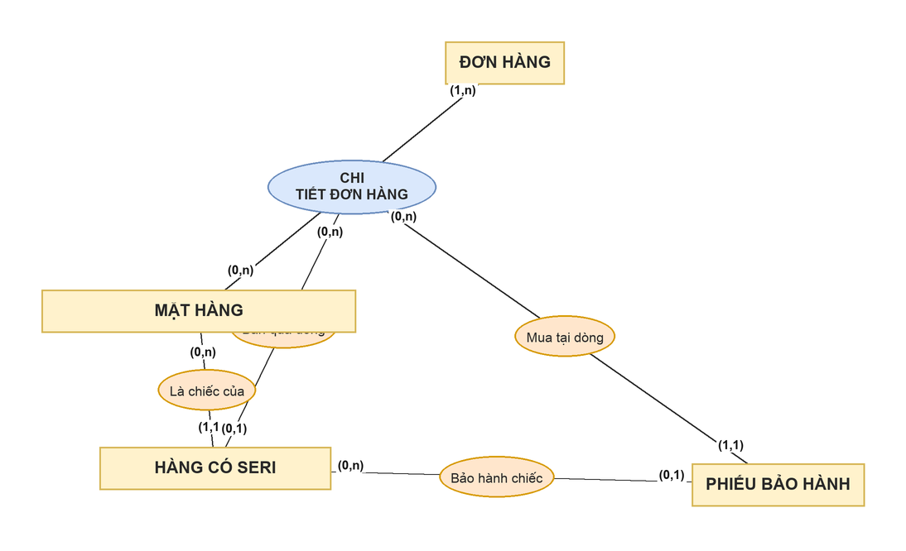
Hình 1.7. ERD nhóm “Bảo hành”
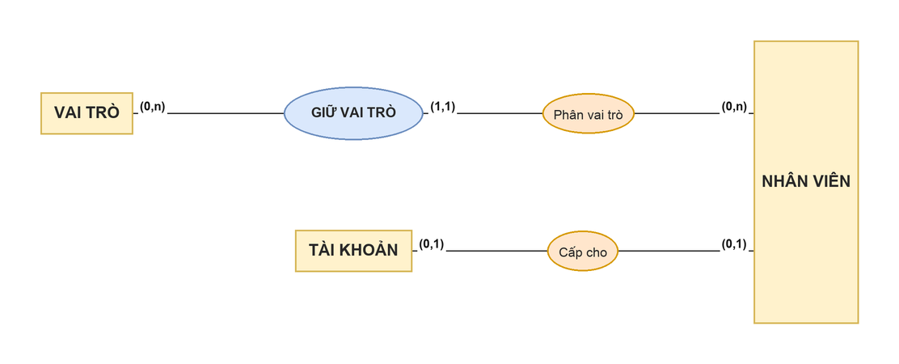
Hình 1.8. ERD nhóm “Nhân viên, vai trò và tài khoản”
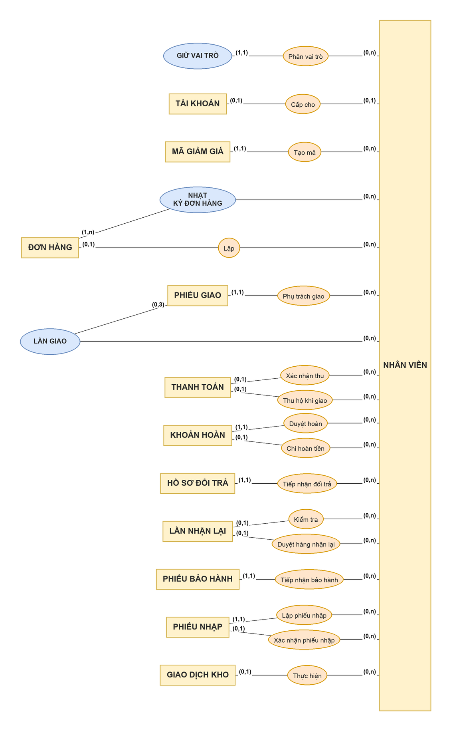
Hình 1.9. ERD nhóm “Trách nhiệm: ai làm, ai duyệt từng khâu”

1.8 PHÂN TÍCH CHỨC NĂNG (USE CASE)
Theo báo cáo mẫu, các chức năng được nhóm theo ba loại thực thể (đối tượng ngoài, danh mục cơ bản, nghiệp vụ) cùng hai nhóm chung là tìm kiếm và thống kê. Tác nhân Nhân viên là khái quát hóa của tám vai trò công việc (mục 1.4.3), mỗi vai trò chỉ làm những chức năng thuộc quyền của mình; tác nhân Khách hàng dùng trang web. Các chức năng nằm trong phạm vi ở mục 1.3.
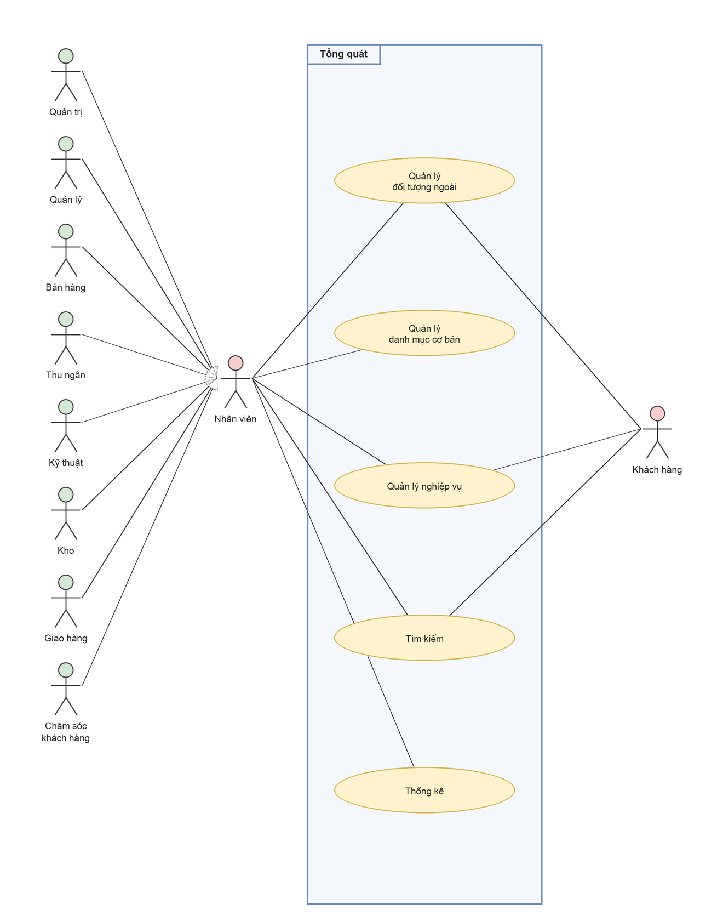
Hình 1.10. Sơ đồ Use Case tổng quát
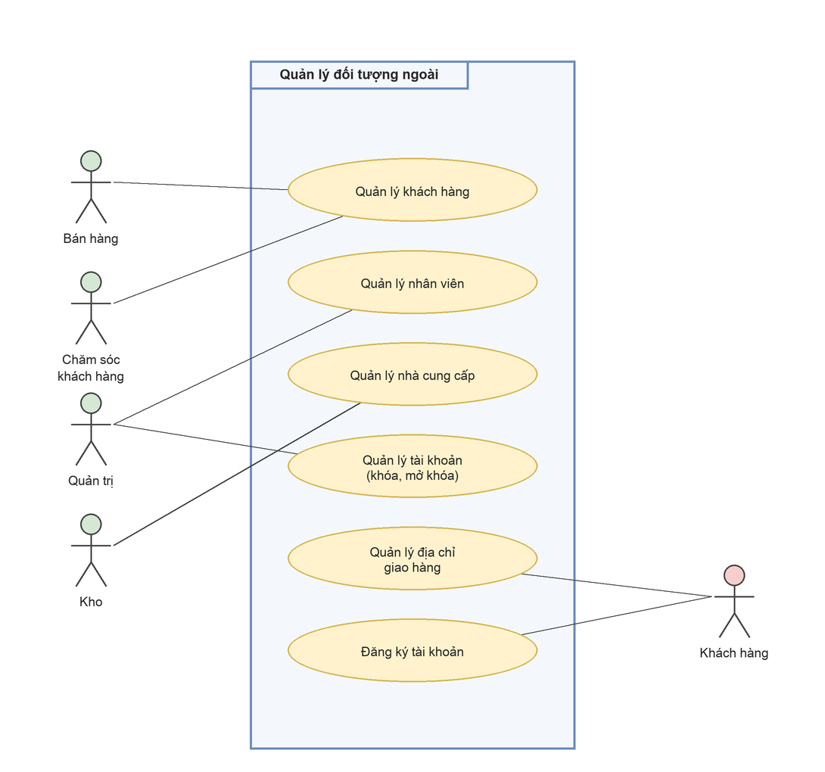
Hình 1.11. Sơ đồ Use Case quản lý đối tượng ngoài
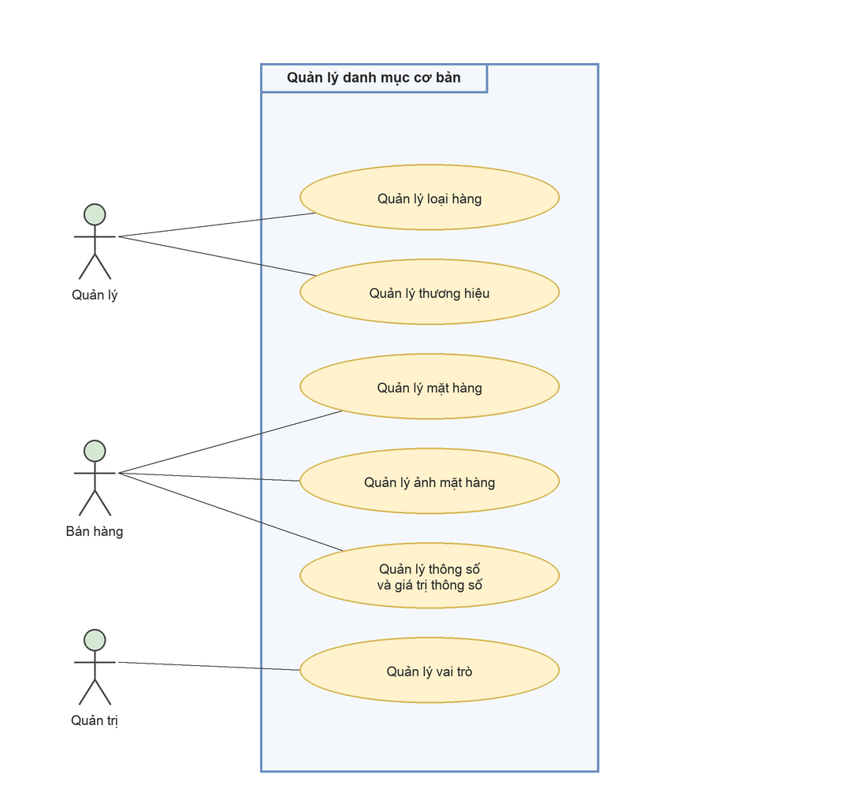
Hình 1.12. Sơ đồ Use Case quản lý danh mục cơ bản
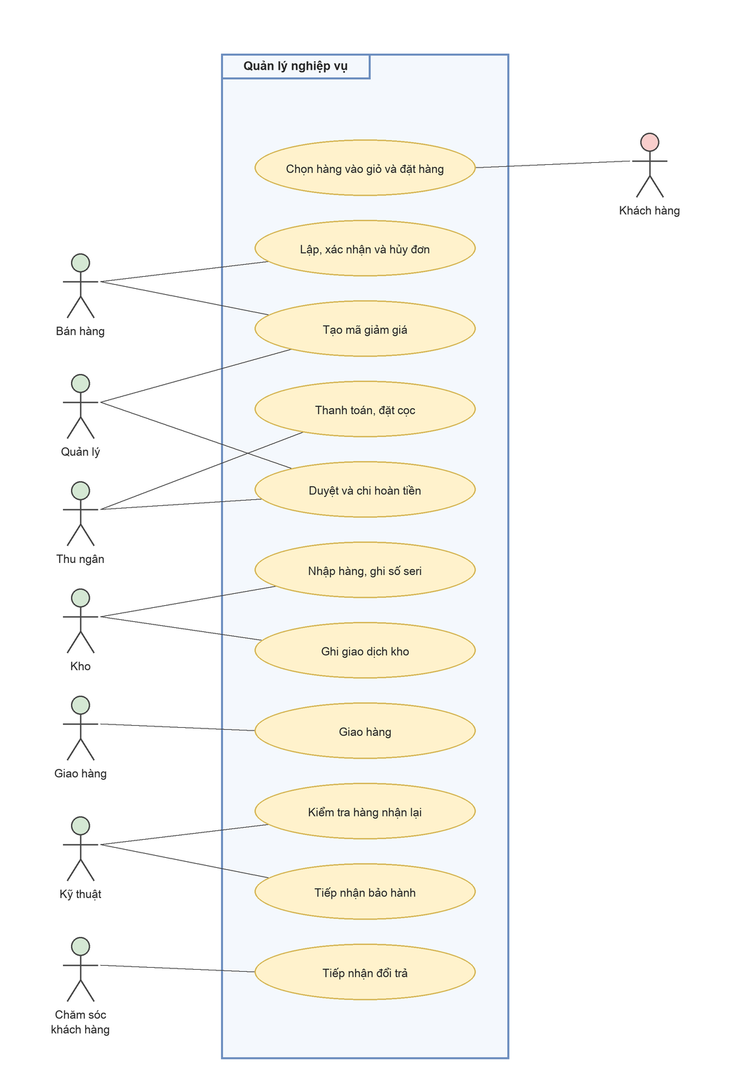
Hình 1.13. Sơ đồ Use Case quản lý nghiệp vụ
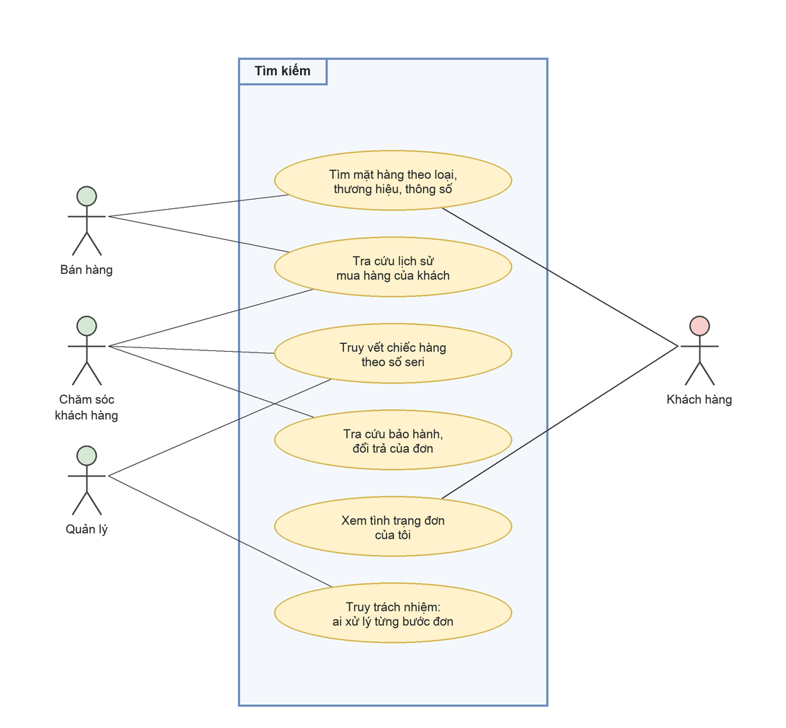
Hình 1.14. Sơ đồ Use Case tìm kiếm
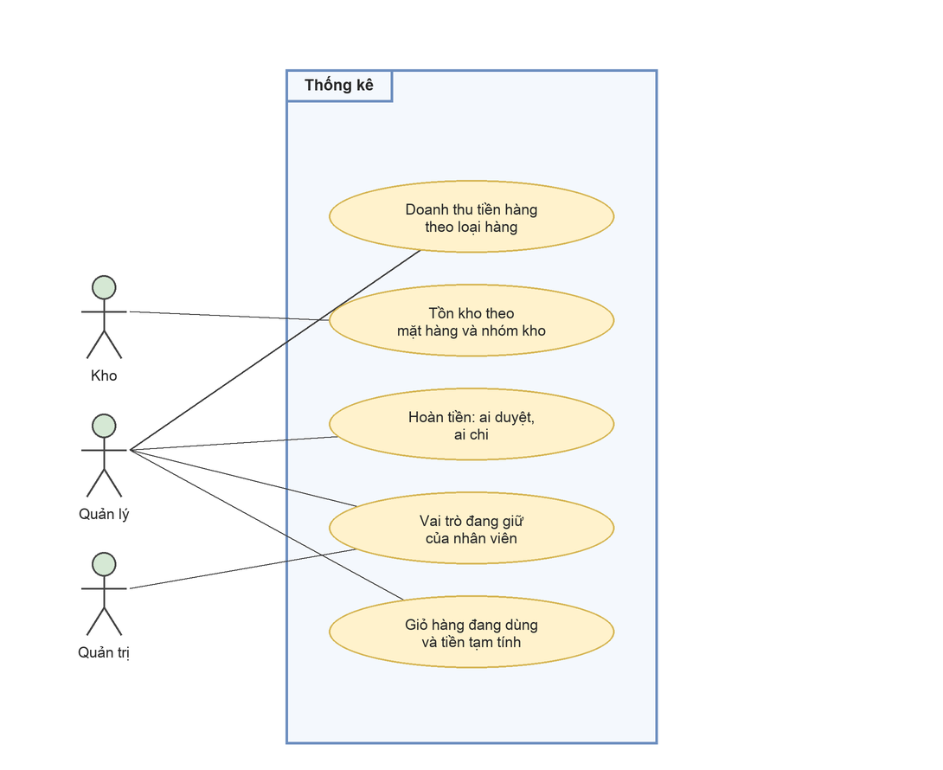
Hình 1.15. Sơ đồ Use Case thống kê

1.9 LƯU ĐỒ CÁC QUY TRÌNH NGHIỆP VỤ
Bốn lưu đồ tóm tắt các quy trình có quy tắc dễ nhầm nhất, giúp đối chiếu với mô tả ở mục 1.4 và với các ràng buộc ở chương 2: vòng đời tình trạng đơn hàng, đổi trả, bảo hành và ba nhóm hàng trong kho.
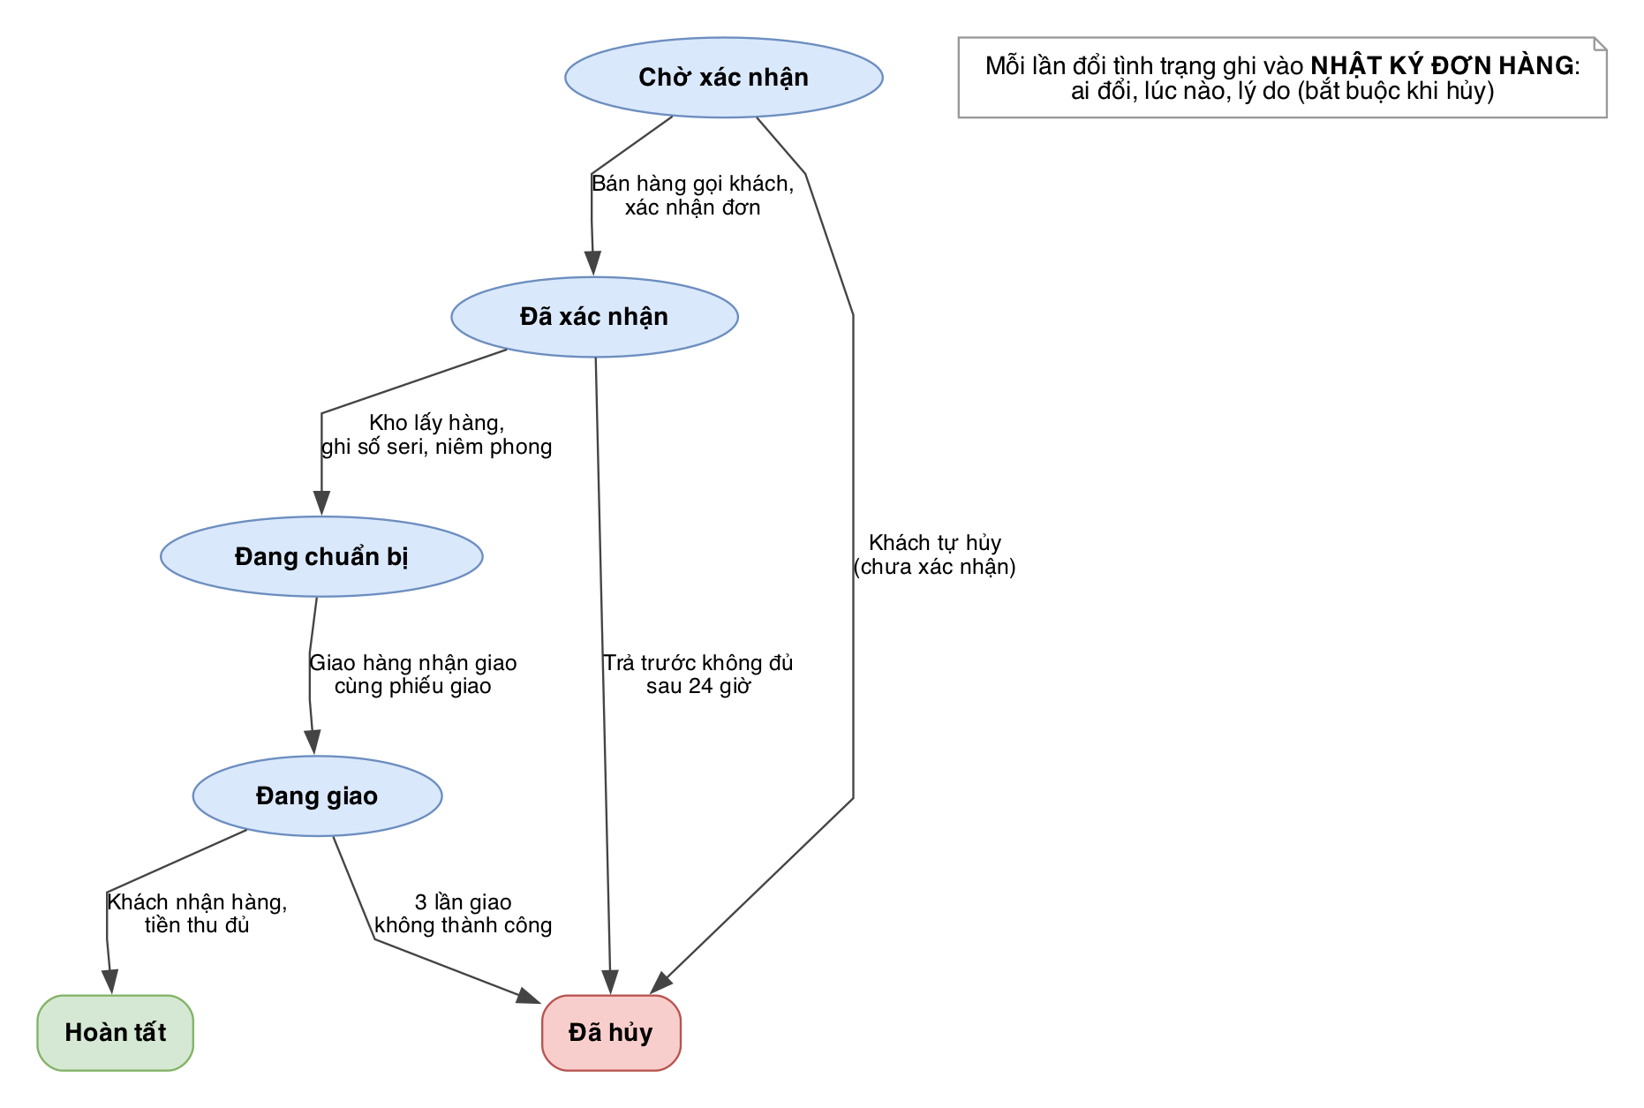
Hình 1.16. Lưu đồ tình trạng đơn hàng
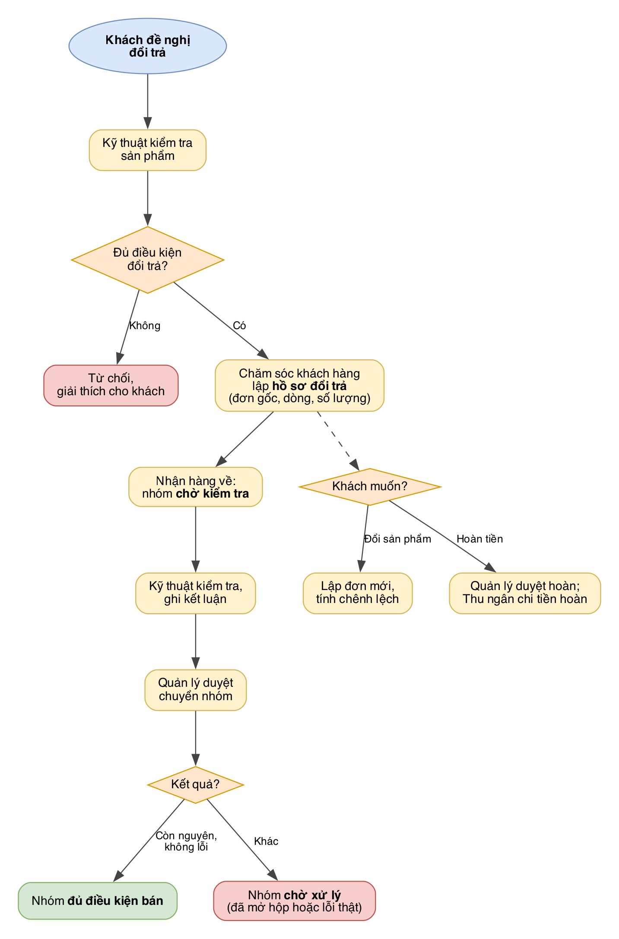
Hình 1.17. Lưu đồ đổi trả hàng, hoàn tiền
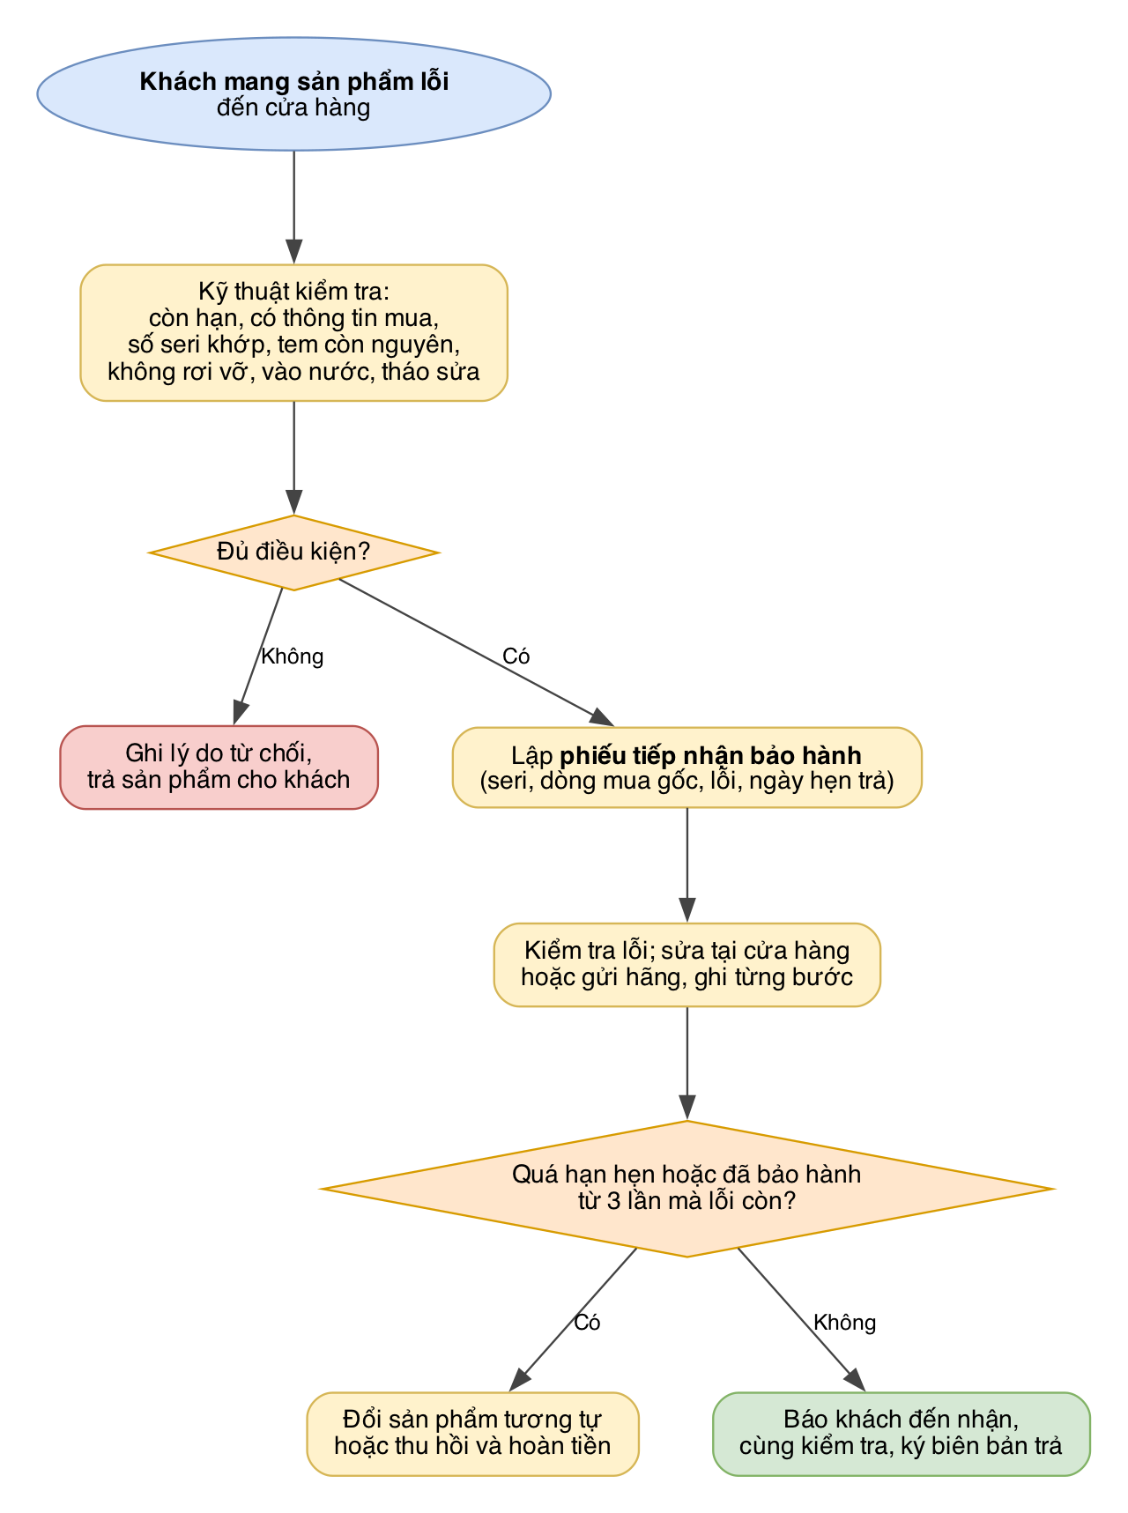
Hình 1.18. Lưu đồ tiếp nhận và xử lý bảo hành

Hình 1.19. Lưu đồ ba nhóm hàng trong kho

CHƯƠNG 2: THIẾT KẾ VÀ CHUẨN HÓA CƠ SỞ DỮ LIỆU QUAN HỆ
Chương này chuyển mô hình ERD ở chương 1 sang mô hình quan hệ, xác định tập phụ thuộc hàm (PTH), phủ tối thiểu, khóa và dạng chuẩn của từng lược đồ quan hệ (LĐQH), rồi cải tiến những lược đồ chưa đạt dạng chuẩn cao bằng thuật toán phân rã và tổng hợp, kiểm tra bảo toàn thông tin, bảo toàn PTH và tìm tình huống dạng chuẩn 4 (4NF). Ký hiệu theo bài giảng: Q(A₁,…,Aₙ), Q⁺, ‖Q‖ (tân từ), X⁺_F, F⁺. Khóa chính gạch chân liền, khóa ngoại gạch chân nét đứt; thuộc tính vừa là khóa chính vừa là khóa ngoại gạch liền và ghi chú FK.

2.1 MÔ HÌNH QUAN HỆ

2.1.1 Chuyển ERD sang mô hình quan hệ
Quy tắc chuyển đổi áp dụng: (1) mỗi loại thực thể thành một quan hệ có khóa chính là mã của thực thể; (2) mối kết hợp 1–n thêm khóa ngoại vào quan hệ phía n (cột cho phép rỗng khi bản số nhỏ nhất là 0); (3) mối kết hợp 1–1 thêm khóa ngoại và ràng buộc UNIQUE ở một phía (PHIEUGIAO.MaDH); (4) mối kết hợp n–n thành quan hệ riêng có khóa gồm khóa của các thực thể tham gia, cộng số thứ tự dòng khi cùng một cặp có thể lặp (CHITIETDONHANG, CHITIETPHIEUNHAP); (5) mối kết hợp có thuộc tính mang theo thuộc tính đó.
Kết quả là 31 quan hệ: 23 từ các loại thực thể và 8 từ các mối kết hợp có thuộc tính (GIATRITHONGSO, GIUVAITRO, CHITIETGIOHANG, CHITIETDONHANG, NHATKYDONHANG, LANGIAO, CHITIETPHIEUNHAP, CHITIETTRA). Khi chuyển, nhóm giữ lại một số cột lưu thêm cho tiện tra cứu (ví dụ MaSP trên phiếu bảo hành). Đây là lược đồ ban đầu, chưa tối ưu; các cột này và việc chưa tách họ tên là nguyên nhân của những quan hệ chưa đạt BCNF ở mục 2.2 và được xử lý ở mục 2.3.
Bảng 2.1. Đối chiếu ERD và 31 quan hệ ban đầu
STT | Quan hệ | Nguồn từ ERD | Loại | Ghi chú thiết kế
1 | LOAIHANG | Thực thể | Cơ bản
2 | THUONGHIEU | Thực thể | Cơ bản
3 | MATHANG | Thực thể | Cơ bản
4 | ANHMATHANG | Thực thể | Cơ bản
5 | DINHNGHIATHONGSO | Thực thể | Cơ bản
6 | GIATRITHONGSO | Mối kết hợp có thuộc tính | Mối kết hợp
7 | KHACHHANG | Thực thể | Đối tượng ngoài | HoTenKH ghi nguyên họ tên trong một cột.
8 | DIACHIKHACH | Thực thể | Đối tượng ngoài
9 | NHANVIEN | Thực thể | Đối tượng ngoài | HoTenNV ghi nguyên họ tên trong một cột.
10 | VAITRO | Thực thể | Cơ bản
11 | GIUVAITRO | Mối kết hợp có thuộc tính | Mối kết hợp
12 | TAIKHOAN | Thực thể | Nghiệp vụ
13 | NHACUNGCAP | Thực thể | Đối tượng ngoài
14 | GIOHANG | Thực thể | Nghiệp vụ
15 | CHITIETGIOHANG | Mối kết hợp có thuộc tính | Mối kết hợp
16 | MAGIAMGIA | Thực thể | Nghiệp vụ
17 | DONHANG | Thực thể | Nghiệp vụ
18 | CHITIETDONHANG | Mối kết hợp có thuộc tính | Mối kết hợp
19 | NHATKYDONHANG | Mối kết hợp có thuộc tính | Mối kết hợp
20 | THANHTOAN | Thực thể | Nghiệp vụ
21 | PHIEUGIAO | Thực thể | Nghiệp vụ
22 | LANGIAO | Mối kết hợp có thuộc tính | Mối kết hợp
23 | PHIEUNHAP | Thực thể | Nghiệp vụ
24 | CHITIETPHIEUNHAP | Mối kết hợp có thuộc tính | Mối kết hợp
25 | HANGCOSERI | Thực thể | Nghiệp vụ | MaSP được ghi thêm vào từng chiếc hàng để tra cứu nhanh theo mặt hàng, dù đã suy ra được từ dòng nhập.
26 | GIAODICHKHO | Thực thể | Nghiệp vụ
27 | HOSODOITRA | Thực thể | Nghiệp vụ
28 | CHITIETTRA | Mối kết hợp có thuộc tính | Mối kết hợp | MaDH được ghi thêm vào từng dòng trả để khai báo khóa ngoại ghép tới dòng đơn, dù đã có ở hồ sơ.
29 | LANNHANLAI | Thực thể | Nghiệp vụ
30 | KHOANHOAN | Thực thể | Nghiệp vụ
31 | PHIEUBAOHANH | Thực thể | Nghiệp vụ | MaSP được ghi thêm vào phiếu để in tên hàng nhanh, dù đã suy ra được từ dòng mua gốc và chiếc hàng.

2.1.2 Lược đồ quan hệ cơ sở dữ liệu
1. LOAIHANG(MaLoai, TenLoai, MoTaLoai, MaLoaiCha)
2. THUONGHIEU(MaTH, TenTH, MoTaTH)
3. MATHANG(MaSP, SKU, TenSP, MoTaSP, GiaNiemYet, GiaKhuyenMai, ThoiHanBH, TinhTrangKD, CoSeri, MaLoai, MaTH)
4. ANHMATHANG(MaAnh, MaSP, ViTriAnh, DuongDanAnh, LaAnhChinh)
5. DINHNGHIATHONGSO(MaTS, MaLoai, TenTS, KieuGiaTri, DonViTS, BatBuoc)
6. GIATRITHONGSO(MaSP^{FK}, MaTS^{FK}, GiaTriTS)
7. KHACHHANG(MaKH, HoTenKH, SDTKH, EmailKH, MaSoThueKH)
8. DIACHIKHACH(MaDC, MaKH, TenNguoiNhanDC, SDTNhanDC, DiaChiChiTiet, LaMacDinh)
9. NHANVIEN(MaNV, HoTenNV, SDTNV, EmailNV, NgayVaoLam, NgayNghiViec, TinhTrangNV)
10. VAITRO(MaVT, TenVT, MoTaVT)
11. GIUVAITRO(MaNV^{FK}, MaVT^{FK}, NgayBatDauVT, NgayKetThucVT, MaNVPhanCong)
12. TAIKHOAN(MaTK, TenDangNhap, MatKhauBam, TinhTrangTK, ThoiDiemTaoTK, MaKH, MaNV)
13. NHACUNGCAP(MaNCC, TenNCC, NguoiLienHeNCC, SDTNCC, DiaChiNCC, MaSoThueNCC, TinhTrangHT)
14. GIOHANG(MaGio, MaTK, ThoiDiemTaoGio, ThoiDiemCapNhatGio, TinhTrangGio)
15. CHITIETGIOHANG(MaGio^{FK}, MaSP^{FK}, SoLuongGio, ThoiDiemThemGio)
16. MAGIAMGIA(MaMG, CodeMG, TenChuongTrinh, LoaiGiam, MucGiam, DonToiThieu, GiamToiDa, NgayBatDau, NgayKetThuc, GioiHanLuot, MaNV)
17. DONHANG(MaDH, SoDH, ThoiDiemLap, KenhBan, MaKH, MaNV, TenNguoiNhan, SDTNhan, DiaChiGiao, PhiGiao, GiamGia, MaMG, TinhTrangDH, DieuKienCoc, GhiChuDH)
18. CHITIETDONHANG(MaDH^{FK}, SoDongDH, MaSP, SoLuongBan, DonGiaChot, TenHangChot, SKUChot)
19. NHATKYDONHANG(MaDH^{FK}, SoLanDoi, TinhTrangMoi, ThoiDiemDoi, MaNV, LyDoDoi)
20. THANHTOAN(MaTT, MaDH, LoaiKhoan, PhuongThuc, SoTien, ThoiDiemTT, KetQuaTT, MaGiaoDichNgoai, DonViThanhToan, MaNV, MaNVThu)
21. PHIEUGIAO(MaGiao, MaDH, MaNV, ThoiDiemXuat, TinhTrangGiao)
22. LANGIAO(MaGiao^{FK}, SoLan, ThoiDiemGiao, KetQuaGiao, LyDoThatBai, MaNV)
23. PHIEUNHAP(MaPN, SoPhieu, MaNCC, MaNV, ThoiDiemNhan, TinhTrangPN, MaNVXacNhan, ThoiDiemXacNhan, SoHoaDonNCC, GhiChuPN)
24. CHITIETPHIEUNHAP(MaPN^{FK}, SoDongPN, MaSP, SoLuongNhap, GiaNhap)
25. HANGCOSERI(MaSeri, SoSeri, MaSP, MaPN, SoDongPN, MaDH, SoDongDH, TinhTrangSeri, ThoiDiemNhap)
26. GIAODICHKHO(MaGDK, MaSP, NhomKho, LoaiBienDong, SoLuongGD, ThoiDiemGD, MaNV, LoaiChungTu, MaChungTu, GhiChuGD)
27. HOSODOITRA(MaHS, MaDH, MaNV, NgayDeNghi, LoaiTruongHop, LyDoDoiTra, TinhTrangHS, HinhThucXuLy)
28. CHITIETTRA(MaHS^{FK}, SoDongDH^{FK}, MaDH, SoLuongTra, MaSeri)
29. LANNHANLAI(MaNhanLai, MaHS, ThoiDiemNhanLai, MaNV, KetLuan, NhomSauKiemTra, ThoiDiemDuyet, MaNVDuyet)
30. KHOANHOAN(MaHoan, MaTT, MaHS, MaNV, SoTienHoan, PhuongThucHoan, ThoiDiemDuyetHoan, ThoiDiemChi, MaNVChi)
31. PHIEUBAOHANH(MaPhieuBH, MaSeri, MaSP, MaDH, SoDongDH, MoTaLoi, PhuKienDiKem, NgayNhan, NgayHenTra, NgayTraThucTe, TinhTrangBH, KetQuaBH, LyDoTuChoi, MaNV)

2.1.3 Mô tả các quan hệ (tân từ và ràng buộc)
1/ LOAIHANG(MaLoai, TenLoai, MoTaLoai, MaLoaiCha)
Tân từ: Mỗi loại hàng được phân biệt bằng mã loại hàng (MaLoai), có tên (TenLoai) và mô tả (MoTaLoai). Các loại hàng phân cấp: một loại có tối đa một loại cha (MaLoaiCha), ví dụ nhóm "Linh kiện máy tính" gồm "Bộ nhớ RAM". Tên không dùng để phân biệt vì hai loại hàng có thể trùng tên.
Ràng buộc: MaLoai là số tự nhiên tăng dần. TenLoai không rỗng, tối đa 100 ký tự. MaLoaiCha rỗng với loại hàng ở cấp cao nhất và khác MaLoai của chính nó.
2/ THUONGHIEU(MaTH, TenTH, MoTaTH)
Tân từ: Mỗi thương hiệu được phân biệt bằng mã thương hiệu (MaTH), có tên (TenTH) và mô tả (MoTaTH). Hai thương hiệu có thể trùng tên nên tên không dùng để phân biệt.
Ràng buộc: MaTH là số tự nhiên tăng dần. TenTH không rỗng, tối đa 100 ký tự.
3/ MATHANG(MaSP, SKU, TenSP, MoTaSP, GiaNiemYet, GiaKhuyenMai, ThoiHanBH, TinhTrangKD, CoSeri, MaLoai, MaTH)
Tân từ: Mỗi mặt hàng có mã nội bộ (MaSP) và mã hàng thương mại (SKU) đều không trùng với mặt hàng nào khác. Thông tin gồm tên, mô tả, giá niêm yết, giá khuyến mãi (nếu có), thời hạn bảo hành theo tháng, tình trạng kinh doanh và cờ CoSeri cho biết mặt hàng có ghi số seri từng chiếc hay không. Mỗi mặt hàng thuộc đúng một loại (MaLoai) và một thương hiệu (MaTH).
Ràng buộc: MaSP là số tự nhiên tăng dần. SKU không rỗng, không trùng. GiaNiemYet lớn hơn 0; GiaKhuyenMai nếu có phải nhỏ hơn hoặc bằng GiaNiemYet. ThoiHanBH từ 0 đến 120. TinhTrangKD chỉ nhận "Đang kinh doanh" hoặc "Ngừng kinh doanh".
4/ ANHMATHANG(MaAnh, MaSP, ViTriAnh, DuongDanAnh, LaAnhChinh)
Tân từ: Mỗi mặt hàng có nhiều ảnh minh họa. Mỗi ảnh có mã (MaAnh), thuộc một mặt hàng (MaSP), có vị trí (ViTriAnh) trong mặt hàng đó, đường dẫn tệp (DuongDanAnh) và cờ ảnh đại diện (LaAnhChinh). Vị trí ảnh trong cùng một mặt hàng không trùng nhau.
Ràng buộc: MaAnh là số tự nhiên tăng dần. ViTriAnh bắt đầu từ 1. (MaSP, ViTriAnh) không trùng. Mỗi mặt hàng có tối đa một ảnh có LaAnhChinh = 1.
5/ DINHNGHIATHONGSO(MaTS, MaLoai, TenTS, KieuGiaTri, DonViTS, BatBuoc)
Tân từ: Mỗi loại hàng quy định các thông số riêng của mình. Mỗi thông số có mã (MaTS), thuộc một loại hàng (MaLoai), có tên (TenTS), kiểu giá trị (KieuGiaTri), đơn vị (DonViTS) nếu có và cho biết có bắt buộc nhập hay không.
Ràng buộc: MaTS là số tự nhiên tăng dần. KieuGiaTri chỉ nhận "Chữ", "Số" hoặc "Có/Không". TenTS không rỗng.
6/ GIATRITHONGSO(MaSP^{FK}, MaTS^{FK}, GiaTriTS)
Tân từ: Giá trị thông số cho biết mặt hàng (MaSP) có giá trị (GiaTriTS) nào ở thông số (MaTS). Mỗi mặt hàng có tối đa một giá trị cho một thông số.
Ràng buộc: GiaTriTS không rỗng. Thông số (MaTS) phải thuộc loại hàng của mặt hàng (MaSP); đây là ràng buộc liên quan hệ không biểu diễn được bằng PTH.
7/ KHACHHANG(MaKH, HoTenKH, SDTKH, EmailKH, MaSoThueKH)
Tân từ: Mỗi khách hàng được phân biệt bằng mã khách hàng (MaKH), có họ tên (HoTenKH), số điện thoại (SDTKH), email (EmailKH) nếu có và mã số thuế (MaSoThueKH) nếu là doanh nghiệp cần hóa đơn. Họ tên, số điện thoại hay email có thể trùng hoặc thay đổi nên không dùng để phân biệt hai khách.
Ràng buộc: MaKH là số tự nhiên tăng dần. HoTenKH không rỗng, tối đa 100 ký tự. SDTKH gồm 10 chữ số. EmailKH nếu có phải có ký tự "@". Khách mua tại quầy không để lại thông tin thì không có hồ sơ khách hàng.
8/ DIACHIKHACH(MaDC, MaKH, TenNguoiNhanDC, SDTNhanDC, DiaChiChiTiet, LaMacDinh)
Tân từ: Khách có tài khoản lưu được nhiều địa chỉ nhận hàng. Mỗi địa chỉ có mã (MaDC), thuộc một khách hàng (MaKH), ghi tên người nhận, số điện thoại người nhận, địa chỉ chi tiết và cho biết có phải địa chỉ mặc định hay không (LaMacDinh).
Ràng buộc: MaDC là số tự nhiên tăng dần. Mỗi khách có tối đa một địa chỉ có LaMacDinh = 1 (ràng buộc có điều kiện, không phải khóa). Đơn hàng chép địa chỉ vào đơn lúc chốt nên đổi hoặc xóa địa chỉ không sửa đơn cũ.
9/ NHANVIEN(MaNV, HoTenNV, SDTNV, EmailNV, NgayVaoLam, NgayNghiViec, TinhTrangNV)
Tân từ: Mỗi nhân viên được phân biệt bằng mã nhân viên (MaNV), có họ tên (HoTenNV), số điện thoại (SDTNV), email (EmailNV) nếu có, ngày vào làm (NgayVaoLam), ngày nghỉ việc (NgayNghiViec) nếu đã nghỉ và tình trạng làm việc (TinhTrangNV). Nhân viên nghỉ việc vẫn giữ hồ sơ để tra cứu các chứng từ người đó đã lập hoặc duyệt. Cửa hàng nhỏ nên một nhân viên thường kiêm nhiều việc, vì vậy quan hệ không ghi chức vụ cố định; vai trò ghi ở GIUVAITRO.
Ràng buộc: MaNV là số tự nhiên tăng dần. HoTenNV không rỗng. TinhTrangNV chỉ nhận "Đang làm" hoặc "Đã nghỉ". NgayNghiViec không trước NgayVaoLam và chỉ có giá trị khi TinhTrangNV là "Đã nghỉ". Không xóa hồ sơ nhân viên đã có chứng từ.
10/ VAITRO(MaVT, TenVT, MoTaVT)
Tân từ: Mỗi vai trò công việc có mã (MaVT), tên (TenVT) và mô tả công việc, quyền hạn (MoTaVT). Tên vai trò là tên chuẩn của cửa hàng nên không trùng nhau (giả thiết G5). Cửa hàng có các vai trò: Quản trị, Quản lý, Bán hàng, Thu ngân, Kỹ thuật, Kho, Giao hàng, Chăm sóc khách hàng.
Ràng buộc: MaVT là số tự nhiên tăng dần. TenVT không rỗng, không trùng.
11/ GIUVAITRO(MaNV^{FK}, MaVT^{FK}, NgayBatDauVT, NgayKetThucVT, MaNVPhanCong)
Tân từ: Mỗi lần một nhân viên (MaNV) giữ một vai trò (MaVT) được phân biệt bằng nhân viên, vai trò và ngày bắt đầu (NgayBatDauVT), ghi ngày thôi giữ (NgayKetThucVT, rỗng nếu còn giữ) và người quản trị đã phân vai trò (MaNVPhanCong). Một nhân viên có thể giữ nhiều vai trò cùng lúc và có thể giữ lại một vai trò vào lúc khác, vì vậy ngày bắt đầu nằm trong khóa.
Ràng buộc: NgayKetThucVT nếu có không trước NgayBatDauVT. Hai khoảng thời gian của cùng một cặp (MaNV, MaVT) không chồng nhau. MaNVPhanCong phải là nhân viên đang giữ vai trò Quản trị vào NgayBatDauVT; hai ràng buộc này liên bộ, không biểu diễn được bằng PTH.
12/ TAIKHOAN(MaTK, TenDangNhap, MatKhauBam, TinhTrangTK, ThoiDiemTaoTK, MaKH, MaNV)
Tân từ: Khách đặt hàng trên trang web và nhân viên thao tác trên hệ thống đều có tài khoản. Mỗi tài khoản có mã (MaTK) và tên đăng nhập (TenDangNhap) không trùng, lưu mật khẩu đã băm, tình trạng (khóa khi vi phạm hoặc nghi lộ mật khẩu) và thời điểm tạo. Tài khoản thuộc đúng một khách hàng (MaKH) hoặc đúng một nhân viên (MaNV); mỗi khách và mỗi nhân viên có tối đa một tài khoản. Nhân viên không có vai trò riêng ở đây: quyền hạn lấy từ các vai trò nhân viên đang giữ ở GIUVAITRO.
Ràng buộc: MaTK là số tự nhiên tăng dần. TenDangNhap không rỗng, không trùng. TinhTrangTK chỉ nhận "Hoạt động" hoặc "Bị khóa". Đúng một trong hai cột MaKH, MaNV có giá trị. Các PTH có vế trái MaKH hoặc MaNV chỉ xét trên những tài khoản có giá trị đó (giả thiết G4). Chỉ tài khoản khách mới có giỏ hàng.
13/ NHACUNGCAP(MaNCC, TenNCC, NguoiLienHeNCC, SDTNCC, DiaChiNCC, MaSoThueNCC, TinhTrangHT)
Tân từ: Mỗi nhà cung cấp (nhà phân phối, đại lý chính hãng) được phân biệt bằng mã nhà cung cấp (MaNCC), có tên công ty, người liên hệ, số điện thoại, địa chỉ, mã số thuế và tình trạng hợp tác. Tên công ty và thông tin liên hệ có thể trùng nên không dùng để phân biệt.
Ràng buộc: MaNCC là số tự nhiên tăng dần. TenNCC không rỗng. TinhTrangHT chỉ nhận "Đang hợp tác" hoặc "Ngừng hợp tác".
14/ GIOHANG(MaGio, MaTK, ThoiDiemTaoGio, ThoiDiemCapNhatGio, TinhTrangGio)
Tân từ: Khách đăng nhập trên trang web chọn hàng vào giỏ trước khi gửi đơn. Mỗi giỏ có mã (MaGio), thuộc một tài khoản khách (MaTK), ghi thời điểm tạo, lần cập nhật gần nhất và tình trạng (đang dùng, đã đặt hàng hoặc bỏ). Khách có thể có nhiều giỏ theo thời gian nhưng mỗi tài khoản có tối đa một giỏ đang dùng.
Ràng buộc: TinhTrangGio chỉ nhận "Đang dùng", "Đã đặt hàng" hoặc "Bỏ". Mỗi tài khoản có tối đa một giỏ "Đang dùng" (ràng buộc có điều kiện, không phải khóa). Chỉ tài khoản khách (MaKH có giá trị) mới có giỏ.
15/ CHITIETGIOHANG(MaGio^{FK}, MaSP^{FK}, SoLuongGio, ThoiDiemThemGio)
Tân từ: Mỗi dòng của giỏ hàng cho biết mặt hàng (MaSP) khách đã chọn và số lượng (SoLuongGio), thời điểm thêm. Một mặt hàng chỉ có một dòng trong giỏ nên (MaGio, MaSP) là khóa; thêm lần nữa thì tăng số lượng. Giỏ chưa chốt giá: giá hiện hành của mặt hàng mới được chép vào dòng đơn khi cửa hàng xác nhận đơn.
Ràng buộc: SoLuongGio lớn hơn 0.
16/ MAGIAMGIA(MaMG, CodeMG, TenChuongTrinh, LoaiGiam, MucGiam, DonToiThieu, GiamToiDa, NgayBatDau, NgayKetThuc, GioiHanLuot, MaNV)
Tân từ: Mỗi mã giảm giá có mã nội bộ (MaMG) và mã khách nhập (CodeMG), cả hai không trùng. Mã thuộc một chương trình (TenChuongTrinh), giảm theo phần trăm hoặc theo số tiền (LoaiGiam, MucGiam), áp dụng cho đơn từ giá trị tối thiểu (DonToiThieu), giảm tối đa (GiamToiDa), trong thời gian từ NgayBatDau đến NgayKetThuc và dùng tối đa GioiHanLuot lượt. Mỗi mã ghi nhân viên tạo (MaNV) để biết ai chịu trách nhiệm về chương trình.
Ràng buộc: CodeMG không rỗng, không trùng. LoaiGiam chỉ nhận "Phần trăm" hoặc "Số tiền". MucGiam lớn hơn 0; nếu theo phần trăm thì không quá 100. NgayKetThuc nếu có phải sau hoặc bằng NgayBatDau.
17/ DONHANG(MaDH, SoDH, ThoiDiemLap, KenhBan, MaKH, MaNV, TenNguoiNhan, SDTNhan, DiaChiGiao, PhiGiao, GiamGia, MaMG, TinhTrangDH, DieuKienCoc, GhiChuDH)
Tân từ: Mỗi đơn hàng có mã (MaDH) và số đơn (SoDH) không trùng, ghi ngày giờ lập (ThoiDiemLap), kênh bán (KenhBan), nhân viên lập (MaNV, rỗng khi khách tự đặt trên trang web) và khách hàng (MaKH) nếu có. Với đơn cần giao, đơn ghi tên, số điện thoại, địa chỉ người nhận, phí giao, khoản giảm giá và mã giảm giá đã dùng (MaMG), được chốt khi cửa hàng xác nhận đơn. Đơn có tình trạng (TinhTrangDH) và, với đơn đặt cọc, ghi điều kiện cọc đã thỏa thuận (DieuKienCoc).
Ràng buộc: SoDH không trùng. KenhBan chỉ nhận "Quầy", "Trang web", "Điện thoại" hoặc "Tin nhắn". TinhTrangDH chỉ nhận "Chờ xác nhận", "Đã xác nhận", "Đang chuẩn bị", "Đang giao", "Hoàn tất" hoặc "Đã hủy". PhiGiao và GiamGia không âm. Mỗi đơn dùng tối đa một mã giảm giá. Đơn bán tại quầy không có người nhận hàng nên TenNguoiNhan, SDTNhan, DiaChiGiao rỗng. Đơn có KenhBan khác "Trang web" phải có MaNV. Mỗi lần đổi tình trạng đơn được ghi ở NHATKYDONHANG.
18/ CHITIETDONHANG(MaDH^{FK}, SoDongDH, MaSP, SoLuongBan, DonGiaChot, TenHangChot, SKUChot)
Tân từ: Mỗi dòng của đơn hàng được phân biệt bằng đơn (MaDH) và số thứ tự dòng (SoDongDH), cho biết mặt hàng (MaSP), số lượng (SoLuongBan) và đơn giá, tên hàng, SKU đã chốt tại thời điểm bán (DonGiaChot, TenHangChot, SKUChot). Một mặt hàng có thể ở nhiều dòng của cùng đơn nếu giá hoặc điều kiện bán khác nhau, vì vậy (MaDH, MaSP) không là khóa. Giá và tên chốt không đổi khi mặt hàng đổi giá hoặc đổi tên về sau.
Ràng buộc: SoLuongBan lớn hơn 0. DonGiaChot không âm. Mỗi đơn có ít nhất một dòng. Tổng tiền hàng của đơn bằng tổng SoLuongBan x DonGiaChot của các dòng; đây là dữ liệu tính toán, không lưu.
19/ NHATKYDONHANG(MaDH^{FK}, SoLanDoi, TinhTrangMoi, ThoiDiemDoi, MaNV, LyDoDoi)
Tân từ: Mỗi lần đơn hàng đổi tình trạng (xác nhận, chuẩn bị, giao, hoàn tất, hủy) được ghi một dòng nhật ký, phân biệt bằng đơn (MaDH) và số lần đổi (SoLanDoi), ghi tình trạng mới, thời điểm, nhân viên thực hiện (MaNV) và lý do. Nhờ đó cửa hàng biết ai đã xác nhận, giao hoặc hủy đơn khi có tranh chấp; khách tự hủy đơn chưa xác nhận thì MaNV rỗng.
Ràng buộc: SoLanDoi bắt đầu từ 1 và tăng dần theo từng đơn. TinhTrangMoi nhận các giá trị tình trạng của đơn. LyDoDoi không rỗng khi TinhTrangMoi là "Đã hủy". Các lần đổi sang "Đã xác nhận", "Đang chuẩn bị", "Đang giao" và "Hoàn tất" phải có MaNV. Dòng nhật ký không sửa, không xóa.
20/ THANHTOAN(MaTT, MaDH, LoaiKhoan, PhuongThuc, SoTien, ThoiDiemTT, KetQuaTT, MaGiaoDichNgoai, DonViThanhToan, MaNV, MaNVThu)
Tân từ: Mỗi lần thanh toán có mã (MaTT), thuộc một đơn hàng (MaDH), ghi loại khoản (LoaiKhoan: thanh toán hoặc đặt cọc), phương thức (PhuongThuc), số tiền, thời điểm, kết quả và, với giao dịch qua ngân hàng hoặc cổng thanh toán, mã giao dịch ngoài cùng đơn vị thanh toán. Một đơn có thể có nhiều lần thanh toán, kể cả cọc và phần còn lại. Nhân viên (MaNV) xác nhận đã nhận tiền sau khi đối chiếu; với khoản thu khi giao hàng, người giao (MaNVThu) là người đã thu tiền của khách.
Ràng buộc: PhuongThuc chỉ nhận "Tiền mặt", "Chuyển khoản", "Mã QR", "Thẻ ngân hàng", "Ví điện tử", "Cổng thanh toán" hoặc "Thu khi giao". SoTien lớn hơn 0. Chỉ lần thanh toán có KetQuaTT là "Thành công" mới được tính là đã thu. Cặp (DonViThanhToan, MaGiaoDichNgoai) không trùng khi cả hai có giá trị. MaNVThu chỉ có khi PhuongThuc là "Thu khi giao".
21/ PHIEUGIAO(MaGiao, MaDH, MaNV, ThoiDiemXuat, TinhTrangGiao)
Tân từ: Mỗi phiếu giao có mã (MaGiao), lập cho đúng một đơn cần giao (MaDH) và mỗi đơn chỉ có tối đa một phiếu giao. Phiếu ghi nhân viên giao hàng (MaNV), thời điểm xuất kho (ThoiDiemXuat) và tình trạng giao (TinhTrangGiao).
Ràng buộc: MaDH không trùng. TinhTrangGiao chỉ nhận "Đang giao", "Đã giao" hoặc "Không thành công". Chỉ đơn có người nhận và địa chỉ giao mới có phiếu giao.
22/ LANGIAO(MaGiao^{FK}, SoLan, ThoiDiemGiao, KetQuaGiao, LyDoThatBai, MaNV)
Tân từ: Mỗi lần thử giao của một phiếu giao được phân biệt bằng phiếu (MaGiao) và số lần (SoLan), ghi thời điểm, kết quả (KetQuaGiao), lý do nếu không thành công (LyDoThatBai) và nhân viên giao hàng thực hiện lần đó (MaNV). Mỗi đơn được thử giao tối đa 3 lần. Đây là mối kết hợp giữa phiếu giao và nhân viên; nhân viên phụ trách phiếu (PHIEUGIAO.MaNV) có thể khác người đi giao một lần cụ thể.
Ràng buộc: SoLan từ 1 đến 3. LyDoThatBai không rỗng khi KetQuaGiao là "Thất bại". MaNV là nhân viên đang giữ vai trò giao hàng.
23/ PHIEUNHAP(MaPN, SoPhieu, MaNCC, MaNV, ThoiDiemNhan, TinhTrangPN, MaNVXacNhan, ThoiDiemXacNhan, SoHoaDonNCC, GhiChuPN)
Tân từ: Mỗi phiếu nhập là một lần nhận hàng thực tế, có mã (MaPN) và số phiếu (SoPhieu) không trùng, ghi nhà cung cấp (MaNCC), nhân viên lập (MaNV), thời điểm nhận, tình trạng phiếu, nhân viên và thời điểm xác nhận phiếu, số hóa đơn của nhà cung cấp và ghi chú.
Ràng buộc: SoPhieu không trùng. TinhTrangPN chỉ nhận "Nháp", "Đã xác nhận" hoặc "Đã hủy". Phiếu có ít nhất một dòng; hàng chỉ được ghi tăng vào kho một lần khi phiếu chuyển sang "Đã xác nhận". Phiếu "Đã xác nhận" phải có MaNVXacNhan và ThoiDiemXacNhan; hai cột này cùng rỗng hoặc cùng có giá trị.
24/ CHITIETPHIEUNHAP(MaPN^{FK}, SoDongPN, MaSP, SoLuongNhap, GiaNhap)
Tân từ: Mỗi dòng của phiếu nhập được phân biệt bằng phiếu (MaPN) và số thứ tự dòng (SoDongPN), cho biết mặt hàng (MaSP), số lượng thực nhận (SoLuongNhap) và giá nhập (GiaNhap). Cùng một mặt hàng có thể ở nhiều dòng nếu khác giá hoặc khác lô.
Ràng buộc: SoLuongNhap lớn hơn 0. GiaNhap không âm.
25/ HANGCOSERI(MaSeri, SoSeri, MaSP, MaPN, SoDongPN, MaDH, SoDongDH, TinhTrangSeri, ThoiDiemNhap)
Tân từ: Mỗi chiếc hàng có số seri được phân biệt bằng mã nội bộ (MaSeri). Chiếc hàng ghi số seri (SoSeri), thuộc một mặt hàng (MaSP), nhập về theo một dòng của phiếu nhập (MaPN, SoDongPN) và, khi đã bán, thuộc một dòng của đơn hàng (MaDH, SoDongDH). Số seri là duy nhất trong cùng mặt hàng; hai mặt hàng khác nhau có thể có cùng số seri. Mỗi dòng nhập hay dòng đơn chỉ chứa một mặt hàng.
Ràng buộc: MaSeri là số tự nhiên tăng dần. Cặp (MaSP, SoSeri) không trùng. MaSP của chiếc phải bằng MaSP của dòng nhập và của dòng đơn nếu có. Mặt hàng phải có CoSeri = 1. MaDH và SoDongDH cùng rỗng hoặc cùng có giá trị. Các PTH có vế trái chứa cột cho phép rỗng (MaDH, SoDongDH) chỉ xét trên những chiếc đã bán.
26/ GIAODICHKHO(MaGDK, MaSP, NhomKho, LoaiBienDong, SoLuongGD, ThoiDiemGD, MaNV, LoaiChungTu, MaChungTu, GhiChuGD)
Tân từ: Mỗi lần hàng vào hoặc ra kho (nhập, bán, nhận lại, chuyển nhóm) là một giao dịch kho có mã (MaGDK), ghi mặt hàng, nhóm kho bị ảnh hưởng, loại biến động, số lượng, thời điểm, nhân viên thực hiện và chứng từ gốc. Số lượng hàng trong kho được tính từ các giao dịch này, không lưu thành một cột riêng.
Ràng buộc: SoLuongGD lớn hơn 0; hướng tăng hoặc giảm do LoaiBienDong quy định. NhomKho chỉ nhận "Đủ điều kiện bán", "Chờ kiểm tra" hoặc "Chờ xử lý". (LoaiChungTu, MaChungTu) trỏ tới nhiều loại chứng từ nên không khai báo được khóa ngoại.
27/ HOSODOITRA(MaHS, MaDH, MaNV, NgayDeNghi, LoaiTruongHop, LyDoDoiTra, TinhTrangHS, HinhThucXuLy)
Tân từ: Mỗi hồ sơ đổi trả có mã (MaHS), lập cho một đơn gốc (MaDH), nhân viên tiếp nhận (MaNV), ngày đề nghị, trường hợp (LoaiTruongHop), lý do, tình trạng và hình thức xử lý (đổi hàng hoặc hoàn tiền). Một đơn có thể có nhiều hồ sơ, miễn tổng số lượng trả không vượt số đã giao.
Ràng buộc: LoaiTruongHop chỉ nhận "Giao sai, thiếu hoặc hư hỏng", "Lỗi nhà sản xuất" hoặc "Khách đổi ý". HinhThucXuLy chỉ nhận "Đổi hàng" hoặc "Hoàn tiền". Hồ sơ chỉ được lập trong thời hạn quy định theo từng trường hợp (48 giờ, 7 hoặc 30 ngày kể từ khi nhận hàng).
28/ CHITIETTRA(MaHS^{FK}, SoDongDH^{FK}, MaDH, SoLuongTra, MaSeri)
Tân từ: Mỗi dòng của hồ sơ đổi trả được phân biệt bằng hồ sơ (MaHS) và dòng của đơn gốc được trả (SoDongDH), ghi số lượng trả (SoLuongTra) và, với hàng có seri, chiếc hàng trả (MaSeri). Để khai báo khóa ngoại tới dòng đơn (MaDH, SoDongDH), dòng trả ghi thêm mã đơn gốc (MaDH), chính là đơn của hồ sơ.
Ràng buộc: SoLuongTra lớn hơn 0 và không vượt số lượng dòng đơn đã giao trừ số đã trả ở các hồ sơ khác. MaDH phải bằng MaDH của hồ sơ (ràng buộc liên quan hệ).
29/ LANNHANLAI(MaNhanLai, MaHS, ThoiDiemNhanLai, MaNV, KetLuan, NhomSauKiemTra, ThoiDiemDuyet, MaNVDuyet)
Tân từ: Mỗi lần cửa hàng nhận hàng trả về có mã (MaNhanLai), thuộc một hồ sơ đổi trả (MaHS), ghi thời điểm nhận. Mọi hàng nhận về vào nhóm chờ kiểm tra; nhân viên kỹ thuật (MaNV) kiểm tra, ghi kết luận và nhóm kho sau kiểm tra, người quản lý (MaNVDuyet) duyệt ở ThoiDiemDuyet.
Ràng buộc: NhomSauKiemTra chỉ nhận "Đủ điều kiện bán", "Chờ xử lý" hoặc "Không bán được". Hàng chỉ chuyển nhóm sau khi có ThoiDiemDuyet. ThoiDiemDuyet và MaNVDuyet cùng rỗng hoặc cùng có giá trị. Việc chuyển nhóm không làm tăng tổng số hàng thực tế trong kho.
30/ KHOANHOAN(MaHoan, MaTT, MaHS, MaNV, SoTienHoan, PhuongThucHoan, ThoiDiemDuyetHoan, ThoiDiemChi, MaNVChi)
Tân từ: Mỗi khoản hoàn tiền có mã (MaHoan), gắn với một khoản thu gốc (MaTT) và, nếu do đổi trả, với hồ sơ (MaHS). Người quản lý (MaNV) duyệt; khoản hoàn ghi số tiền, phương thức hoàn, thời điểm duyệt, thời điểm chi và nhân viên chi tiền (MaNVChi). Có thể hoàn nhiều lần nhưng tổng không vượt số tiền đã thu của khoản gốc.
Ràng buộc: SoTienHoan lớn hơn 0. Tổng SoTienHoan của một MaTT không vượt SoTien của khoản thu đó. PhuongThucHoan là phương thức khách đã trả. ThoiDiemChi và MaNVChi cùng rỗng hoặc cùng có giá trị. Chỉ nhân viên giữ vai trò Quản lý được duyệt (MaNV).
31/ PHIEUBAOHANH(MaPhieuBH, MaSeri, MaSP, MaDH, SoDongDH, MoTaLoi, PhuKienDiKem, NgayNhan, NgayHenTra, NgayTraThucTe, TinhTrangBH, KetQuaBH, LyDoTuChoi, MaNV)
Tân từ: Mỗi phiếu tiếp nhận bảo hành có mã (MaPhieuBH), ghi chiếc hàng (MaSeri) nếu có seri, mặt hàng (MaSP), dòng mua gốc (MaDH, SoDongDH), mô tả lỗi, phụ kiện đi kèm, ngày nhận, ngày hẹn trả, ngày trả thực tế, tình trạng, kết quả, lý do từ chối nếu có và nhân viên tiếp nhận (MaNV). Mặt hàng được ghi sẵn trên phiếu để tra cứu nhanh. Mỗi dòng mua và mỗi chiếc hàng chỉ thuộc một mặt hàng.
Ràng buộc: NgayHenTra không trước NgayNhan. TinhTrangBH chỉ nhận "Đã tiếp nhận", "Đang kiểm tra", "Đang gửi hãng", "Đã có kết quả", "Đã trả khách" hoặc "Từ chối". LyDoTuChoi không rỗng khi TinhTrangBH là "Từ chối". MaSP phải trùng MaSP của dòng mua gốc và của chiếc hàng. Các PTH có vế trái là MaSeri chỉ xét trên phiếu có MaSeri.

2.1.4 Danh sách thông tin các bảng
Kiểu dữ liệu theo SQL chuẩn (tiền là đồng Việt Nam, kiểu DECIMAL(15,0)). PFK: vừa là khóa chính vừa là khóa ngoại.
Bảng 2.2. Thuộc tính của bảng LOAIHANG
Tên thuộc tính | Ý nghĩa | Kiểu dữ liệu | Độ dài | Ràng buộc
MaLoai | Mã loại hàng | Integer |  | PK
TenLoai | Tên loại hàng | Nvarchar | 100 | Not Null
MoTaLoai | Mô tả loại hàng | Nvarchar | 500 | Null
MaLoaiCha | Mã loại hàng cha | Integer |  | FK, Null

Bảng 2.3. Thuộc tính của bảng THUONGHIEU
Tên thuộc tính | Ý nghĩa | Kiểu dữ liệu | Độ dài | Ràng buộc
MaTH | Mã thương hiệu | Integer |  | PK
TenTH | Tên thương hiệu | Nvarchar | 100 | Not Null
MoTaTH | Mô tả thương hiệu | Nvarchar | 500 | Null

Bảng 2.4. Thuộc tính của bảng MATHANG
Tên thuộc tính | Ý nghĩa | Kiểu dữ liệu | Độ dài | Ràng buộc
MaSP | Mã mặt hàng (nội bộ) | Integer |  | PK
SKU | Mã hàng thương mại | Varchar | 50 | Not Null, Unique
TenSP | Tên mặt hàng | Nvarchar | 200 | Not Null
MoTaSP | Mô tả | Nvarchar | 2000 | Null
GiaNiemYet | Giá niêm yết (đồng) | Decimal | 15,0 | Not Null
GiaKhuyenMai | Giá khuyến mãi đang áp dụng | Decimal | 15,0 | Null
ThoiHanBH | Thời hạn bảo hành (tháng, 0 nếu không bảo hành) | Integer |  | Not Null
TinhTrangKD | Đang kinh doanh hoặc đã ngừng | Nvarchar | 20 | Not Null
CoSeri | Có theo dõi số seri từng chiếc | Bit |  | Not Null
MaLoai | Loại hàng | Integer |  | FK, Not Null
MaTH | Thương hiệu | Integer |  | FK, Not Null

Bảng 2.5. Thuộc tính của bảng ANHMATHANG
Tên thuộc tính | Ý nghĩa | Kiểu dữ liệu | Độ dài | Ràng buộc
MaAnh | Mã ảnh | Integer |  | PK
MaSP | Mặt hàng | Integer |  | FK, Not Null
ViTriAnh | Vị trí ảnh trong mặt hàng | Integer |  | Not Null
DuongDanAnh | Đường dẫn tệp ảnh | Varchar | 500 | Not Null
LaAnhChinh | Là ảnh đại diện | Bit |  | Not Null

Bảng 2.6. Thuộc tính của bảng DINHNGHIATHONGSO
Tên thuộc tính | Ý nghĩa | Kiểu dữ liệu | Độ dài | Ràng buộc
MaTS | Mã thông số | Integer |  | PK
MaLoai | Loại hàng quy định thông số này | Integer |  | FK, Not Null
TenTS | Tên thông số | Nvarchar | 100 | Not Null
KieuGiaTri | Chữ, số hoặc có/không | Nvarchar | 10 | Not Null
DonViTS | Đơn vị (GB, MHz, W...) | Nvarchar | 20 | Null
BatBuoc | Thông số bắt buộc nhập | Bit |  | Not Null

Bảng 2.7. Thuộc tính của bảng GIATRITHONGSO
Tên thuộc tính | Ý nghĩa | Kiểu dữ liệu | Độ dài | Ràng buộc
MaSP | Mặt hàng | Integer |  | PFK
MaTS | Thông số | Integer |  | PFK
GiaTriTS | Giá trị của thông số | Nvarchar | 200 | Not Null

Bảng 2.8. Thuộc tính của bảng KHACHHANG
Tên thuộc tính | Ý nghĩa | Kiểu dữ liệu | Độ dài | Ràng buộc
MaKH | Mã khách hàng | Integer |  | PK
HoTenKH | Họ và tên khách hàng | Nvarchar | 100 | Not Null
SDTKH | Số điện thoại | Varchar | 15 | Not Null
EmailKH | Địa chỉ email | Varchar | 100 | Null
MaSoThueKH | Mã số thuế (khách là doanh nghiệp) | Varchar | 14 | Null

Bảng 2.9. Thuộc tính của bảng DIACHIKHACH
Tên thuộc tính | Ý nghĩa | Kiểu dữ liệu | Độ dài | Ràng buộc
MaDC | Mã địa chỉ | Integer |  | PK
MaKH | Khách hàng | Integer |  | FK, Not Null
TenNguoiNhanDC | Tên người nhận | Nvarchar | 100 | Not Null
SDTNhanDC | Số điện thoại người nhận | Varchar | 15 | Not Null
DiaChiChiTiet | Địa chỉ chi tiết | Nvarchar | 300 | Not Null
LaMacDinh | Là địa chỉ mặc định | Bit |  | Not Null

Bảng 2.10. Thuộc tính của bảng NHANVIEN
Tên thuộc tính | Ý nghĩa | Kiểu dữ liệu | Độ dài | Ràng buộc
MaNV | Mã nhân viên | Integer |  | PK
HoTenNV | Họ và tên nhân viên | Nvarchar | 100 | Not Null
SDTNV | Số điện thoại | Varchar | 15 | Not Null
EmailNV | Địa chỉ email | Varchar | 100 | Null
NgayVaoLam | Ngày vào làm | Date |  | Not Null
NgayNghiViec | Ngày nghỉ việc (rỗng nếu còn làm) | Date |  | Null
TinhTrangNV | Đang làm hoặc đã nghỉ | Nvarchar | 20 | Not Null

Bảng 2.11. Thuộc tính của bảng VAITRO
Tên thuộc tính | Ý nghĩa | Kiểu dữ liệu | Độ dài | Ràng buộc
MaVT | Mã vai trò | Integer |  | PK
TenVT | Tên vai trò | Nvarchar | 50 | Not Null, Unique
MoTaVT | Mô tả công việc và quyền hạn | Nvarchar | 300 | Null

Bảng 2.12. Thuộc tính của bảng GIUVAITRO
Tên thuộc tính | Ý nghĩa | Kiểu dữ liệu | Độ dài | Ràng buộc
MaNV | Nhân viên | Integer |  | PFK
MaVT | Vai trò | Integer |  | PFK
NgayBatDauVT | Ngày bắt đầu giữ vai trò | Date |  | PK
NgayKetThucVT | Ngày thôi giữ vai trò (rỗng nếu còn giữ) | Date |  | Null
MaNVPhanCong | Người quản trị đã phân vai trò | Integer |  | FK, Not Null

Bảng 2.13. Thuộc tính của bảng TAIKHOAN
Tên thuộc tính | Ý nghĩa | Kiểu dữ liệu | Độ dài | Ràng buộc
MaTK | Mã tài khoản | Integer |  | PK
TenDangNhap | Tên đăng nhập | Varchar | 50 | Not Null, Unique
MatKhauBam | Mật khẩu đã băm (không lưu mật khẩu gốc) | Varchar | 255 | Not Null
TinhTrangTK | Hoạt động hoặc bị khóa | Nvarchar | 20 | Not Null
ThoiDiemTaoTK | Thời điểm tạo tài khoản | Datetime |  | Not Null
MaKH | Khách hàng sở hữu tài khoản (rỗng nếu là tài khoản nhân viên) | Integer |  | FK, Null, Unique
MaNV | Nhân viên sở hữu tài khoản (rỗng nếu là tài khoản khách) | Integer |  | FK, Null, Unique

Bảng 2.14. Thuộc tính của bảng NHACUNGCAP
Tên thuộc tính | Ý nghĩa | Kiểu dữ liệu | Độ dài | Ràng buộc
MaNCC | Mã nhà cung cấp | Integer |  | PK
TenNCC | Tên công ty | Nvarchar | 200 | Not Null
NguoiLienHeNCC | Người liên hệ | Nvarchar | 100 | Null
SDTNCC | Số điện thoại | Varchar | 15 | Null
DiaChiNCC | Địa chỉ | Nvarchar | 300 | Null
MaSoThueNCC | Mã số thuế | Varchar | 14 | Null
TinhTrangHT | Tình trạng hợp tác | Nvarchar | 20 | Not Null

Bảng 2.15. Thuộc tính của bảng GIOHANG
Tên thuộc tính | Ý nghĩa | Kiểu dữ liệu | Độ dài | Ràng buộc
MaGio | Mã giỏ hàng | Integer |  | PK
MaTK | Tài khoản khách sở hữu giỏ | Integer |  | FK, Not Null
ThoiDiemTaoGio | Thời điểm tạo giỏ | Datetime |  | Not Null
ThoiDiemCapNhatGio | Lần cập nhật gần nhất | Datetime |  | Null
TinhTrangGio | Đang dùng, đã đặt hàng hoặc bỏ | Nvarchar | 15 | Not Null

Bảng 2.16. Thuộc tính của bảng CHITIETGIOHANG
Tên thuộc tính | Ý nghĩa | Kiểu dữ liệu | Độ dài | Ràng buộc
MaGio | Giỏ hàng | Integer |  | PFK
MaSP | Mặt hàng trong giỏ | Integer |  | PFK
SoLuongGio | Số lượng khách chọn | Integer |  | Not Null
ThoiDiemThemGio | Thời điểm thêm vào giỏ | Datetime |  | Not Null

Bảng 2.17. Thuộc tính của bảng MAGIAMGIA
Tên thuộc tính | Ý nghĩa | Kiểu dữ liệu | Độ dài | Ràng buộc
MaMG | Mã nội bộ | Integer |  | PK
CodeMG | Mã khách nhập | Varchar | 30 | Not Null, Unique
TenChuongTrinh | Tên chương trình | Nvarchar | 200 | Not Null
LoaiGiam | Theo phần trăm hoặc theo số tiền | Nvarchar | 10 | Not Null
MucGiam | Mức giảm | Decimal | 15,2 | Not Null
DonToiThieu | Giá trị đơn tối thiểu | Decimal | 15,0 | Null
GiamToiDa | Mức giảm tối đa | Decimal | 15,0 | Null
NgayBatDau | Ngày bắt đầu áp dụng | Date |  | Null
NgayKetThuc | Ngày hết hạn | Date |  | Null
GioiHanLuot | Số lượt dùng tối đa | Integer |  | Null
MaNV | Nhân viên tạo mã | Integer |  | FK, Not Null

Bảng 2.18. Thuộc tính của bảng DONHANG
Tên thuộc tính | Ý nghĩa | Kiểu dữ liệu | Độ dài | Ràng buộc
MaDH | Mã đơn hàng | Integer |  | PK
SoDH | Số đơn hàng in trên phiếu | Varchar | 20 | Not Null, Unique
ThoiDiemLap | Ngày giờ lập đơn | Datetime |  | Not Null
KenhBan | Quầy, trang web, điện thoại hoặc tin nhắn | Nvarchar | 20 | Not Null
MaKH | Khách hàng (rỗng nếu khách vãng lai) | Integer |  | FK, Null
MaNV | Nhân viên lập đơn (rỗng nếu khách tự đặt trên trang web) | Integer |  | FK, Null
TenNguoiNhan | Tên người nhận hàng | Nvarchar | 100 | Null
SDTNhan | Số điện thoại người nhận | Varchar | 15 | Null
DiaChiGiao | Địa chỉ giao hàng | Nvarchar | 300 | Null
PhiGiao | Phí giao hàng | Decimal | 15,0 | Not Null
GiamGia | Số tiền giảm trên tiền hàng | Decimal | 15,0 | Not Null
MaMG | Mã giảm giá đã dùng | Integer |  | FK, Null
TinhTrangDH | Tình trạng đơn | Nvarchar | 20 | Not Null
DieuKienCoc | Điều kiện đặt cọc đã thỏa thuận | Nvarchar | 300 | Null
GhiChuDH | Ghi chú | Nvarchar | 500 | Null

Bảng 2.19. Thuộc tính của bảng CHITIETDONHANG
Tên thuộc tính | Ý nghĩa | Kiểu dữ liệu | Độ dài | Ràng buộc
MaDH | Đơn hàng | Integer |  | PFK
SoDongDH | Số thứ tự dòng trong đơn | Integer |  | PK
MaSP | Mặt hàng bán | Integer |  | FK, Not Null
SoLuongBan | Số lượng | Integer |  | Not Null
DonGiaChot | Đơn giá bán đã chốt | Decimal | 15,0 | Not Null
TenHangChot | Tên hàng đã chốt | Nvarchar | 200 | Not Null
SKUChot | SKU đã chốt | Varchar | 50 | Not Null

Bảng 2.20. Thuộc tính của bảng NHATKYDONHANG
Tên thuộc tính | Ý nghĩa | Kiểu dữ liệu | Độ dài | Ràng buộc
MaDH | Đơn hàng | Integer |  | PFK
SoLanDoi | Lần đổi tình trạng thứ mấy của đơn | Integer |  | PK
TinhTrangMoi | Tình trạng đơn sau lần đổi | Nvarchar | 20 | Not Null
ThoiDiemDoi | Thời điểm đổi | Datetime |  | Not Null
MaNV | Nhân viên thực hiện (rỗng nếu khách tự thao tác) | Integer |  | FK, Null
LyDoDoi | Lý do (bắt buộc khi hủy) | Nvarchar | 300 | Null

Bảng 2.21. Thuộc tính của bảng THANHTOAN
Tên thuộc tính | Ý nghĩa | Kiểu dữ liệu | Độ dài | Ràng buộc
MaTT | Mã lần thanh toán | Integer |  | PK
MaDH | Đơn hàng | Integer |  | FK, Not Null
LoaiKhoan | Thanh toán hoặc đặt cọc | Nvarchar | 15 | Not Null
PhuongThuc | Phương thức | Nvarchar | 20 | Not Null
SoTien | Số tiền | Decimal | 15,0 | Not Null
ThoiDiemTT | Thời điểm | Datetime |  | Not Null
KetQuaTT | Thành công, thất bại hoặc chờ | Nvarchar | 15 | Not Null
MaGiaoDichNgoai | Mã giao dịch của ngân hàng hoặc cổng thanh toán | Varchar | 50 | Null
DonViThanhToan | Ngân hàng, ví hoặc cổng thanh toán | Nvarchar | 50 | Null
MaNV | Nhân viên xác nhận đã nhận tiền | Integer |  | FK, Null
MaNVThu | Nhân viên giao hàng thu tiền (khoản thu khi giao) | Integer |  | FK, Null

Bảng 2.22. Thuộc tính của bảng PHIEUGIAO
Tên thuộc tính | Ý nghĩa | Kiểu dữ liệu | Độ dài | Ràng buộc
MaGiao | Mã phiếu giao | Integer |  | PK
MaDH | Đơn hàng được giao | Integer |  | FK, Not Null, Unique
MaNV | Nhân viên giao hàng | Integer |  | FK, Not Null
ThoiDiemXuat | Thời điểm xuất kho giao đi | Datetime |  | Not Null
TinhTrangGiao | Tình trạng giao | Nvarchar | 20 | Not Null

Bảng 2.23. Thuộc tính của bảng LANGIAO
Tên thuộc tính | Ý nghĩa | Kiểu dữ liệu | Độ dài | Ràng buộc
MaGiao | Phiếu giao | Integer |  | PFK
SoLan | Lần giao thứ mấy (1 đến 3) | Integer |  | PK
ThoiDiemGiao | Thời điểm thử giao | Datetime |  | Not Null
KetQuaGiao | Thành công hoặc thất bại | Nvarchar | 20 | Not Null
LyDoThatBai | Lý do khách vắng hoặc từ chối nhận | Nvarchar | 300 | Null
MaNV | Nhân viên giao hàng thực hiện lần này | Integer |  | FK, Not Null

Bảng 2.24. Thuộc tính của bảng PHIEUNHAP
Tên thuộc tính | Ý nghĩa | Kiểu dữ liệu | Độ dài | Ràng buộc
MaPN | Mã phiếu nhập | Integer |  | PK
SoPhieu | Số phiếu nhập | Varchar | 20 | Not Null, Unique
MaNCC | Nhà cung cấp | Integer |  | FK, Not Null
MaNV | Nhân viên kho lập phiếu | Integer |  | FK, Not Null
ThoiDiemNhan | Thời điểm nhận hàng | Datetime |  | Not Null
TinhTrangPN | Tình trạng phiếu | Nvarchar | 20 | Not Null
MaNVXacNhan | Nhân viên xác nhận phiếu | Integer |  | FK, Null
ThoiDiemXacNhan | Thời điểm xác nhận | Datetime |  | Null
SoHoaDonNCC | Số hóa đơn của nhà cung cấp | Varchar | 30 | Null
GhiChuPN | Ghi chú | Nvarchar | 500 | Null

Bảng 2.25. Thuộc tính của bảng CHITIETPHIEUNHAP
Tên thuộc tính | Ý nghĩa | Kiểu dữ liệu | Độ dài | Ràng buộc
MaPN | Phiếu nhập | Integer |  | PFK
SoDongPN | Số thứ tự dòng trong phiếu | Integer |  | PK
MaSP | Mặt hàng nhập | Integer |  | FK, Not Null
SoLuongNhap | Số lượng thực nhận | Integer |  | Not Null
GiaNhap | Giá nhập một đơn vị | Decimal | 15,0 | Not Null

Bảng 2.26. Thuộc tính của bảng HANGCOSERI
Tên thuộc tính | Ý nghĩa | Kiểu dữ liệu | Độ dài | Ràng buộc
MaSeri | Mã nội bộ của chiếc hàng | Integer |  | PK
SoSeri | Số seri in trên sản phẩm | Varchar | 60 | Not Null
MaSP | Mặt hàng của chiếc này | Integer |  | FK, Not Null
MaPN | Phiếu nhập chiếc này về | Integer |  | FK, Not Null
SoDongPN | Dòng của phiếu nhập | Integer |  | FK, Not Null
MaDH | Đơn đã bán chiếc này | Integer |  | FK, Null
SoDongDH | Dòng của đơn đã bán | Integer |  | FK, Null
TinhTrangSeri | Trong kho, đã bán, chờ kiểm tra... | Nvarchar | 20 | Not Null
ThoiDiemNhap | Thời điểm nhập kho | Datetime |  | Not Null

Bảng 2.27. Thuộc tính của bảng GIAODICHKHO
Tên thuộc tính | Ý nghĩa | Kiểu dữ liệu | Độ dài | Ràng buộc
MaGDK | Mã giao dịch kho | Integer |  | PK
MaSP | Mặt hàng | Integer |  | FK, Not Null
NhomKho | Đủ điều kiện bán, chờ kiểm tra hoặc chờ xử lý | Nvarchar | 20 | Not Null
LoaiBienDong | Nhập, xuất bán, nhận lại hoặc chuyển nhóm | Nvarchar | 20 | Not Null
SoLuongGD | Số lượng thay đổi (luôn dương) | Integer |  | Not Null
ThoiDiemGD | Thời điểm | Datetime |  | Not Null
MaNV | Nhân viên thực hiện | Integer |  | FK, Null
LoaiChungTu | Loại chứng từ gốc | Nvarchar | 20 | Null
MaChungTu | Mã chứng từ gốc | Integer |  | Null
GhiChuGD | Ghi chú | Nvarchar | 500 | Null

Bảng 2.28. Thuộc tính của bảng HOSODOITRA
Tên thuộc tính | Ý nghĩa | Kiểu dữ liệu | Độ dài | Ràng buộc
MaHS | Mã hồ sơ đổi trả | Integer |  | PK
MaDH | Đơn gốc | Integer |  | FK, Not Null
MaNV | Nhân viên tiếp nhận | Integer |  | FK, Not Null
NgayDeNghi | Ngày đề nghị | Date |  | Not Null
LoaiTruongHop | Giao sai/hư hỏng, lỗi nhà sản xuất, khách đổi ý | Nvarchar | 30 | Not Null
LyDoDoiTra | Lý do | Nvarchar | 500 | Not Null
TinhTrangHS | Tình trạng hồ sơ | Nvarchar | 20 | Not Null
HinhThucXuLy | Đổi hàng hoặc hoàn tiền | Nvarchar | 20 | Null

Bảng 2.29. Thuộc tính của bảng CHITIETTRA
Tên thuộc tính | Ý nghĩa | Kiểu dữ liệu | Độ dài | Ràng buộc
MaHS | Hồ sơ đổi trả | Integer |  | PFK
SoDongDH | Dòng của đơn gốc được trả | Integer |  | PFK
MaDH | Đơn gốc (lưu thêm để khai báo khóa ngoại tới dòng đơn) | Integer |  | FK, Not Null
SoLuongTra | Số lượng trả | Integer |  | Not Null
MaSeri | Chiếc hàng trả (hàng có seri) | Integer |  | FK, Null

Bảng 2.30. Thuộc tính của bảng LANNHANLAI
Tên thuộc tính | Ý nghĩa | Kiểu dữ liệu | Độ dài | Ràng buộc
MaNhanLai | Mã lần nhận lại | Integer |  | PK
MaHS | Hồ sơ đổi trả | Integer |  | FK, Not Null
ThoiDiemNhanLai | Thời điểm nhận hàng về | Datetime |  | Not Null
MaNV | Nhân viên kiểm tra | Integer |  | FK, Null
KetLuan | Kết luận kiểm tra | Nvarchar | 200 | Null
NhomSauKiemTra | Nhóm kho sau kiểm tra | Nvarchar | 20 | Null
ThoiDiemDuyet | Thời điểm người quản lý duyệt | Datetime |  | Null
MaNVDuyet | Người quản lý duyệt chuyển nhóm | Integer |  | FK, Null

Bảng 2.31. Thuộc tính của bảng KHOANHOAN
Tên thuộc tính | Ý nghĩa | Kiểu dữ liệu | Độ dài | Ràng buộc
MaHoan | Mã khoản hoàn | Integer |  | PK
MaTT | Khoản thu gốc được hoàn | Integer |  | FK, Not Null
MaHS | Hồ sơ đổi trả liên quan | Integer |  | FK, Null
MaNV | Người quản lý duyệt hoàn | Integer |  | FK, Not Null
SoTienHoan | Số tiền hoàn | Decimal | 15,0 | Not Null
PhuongThucHoan | Phương thức hoàn | Nvarchar | 30 | Not Null
ThoiDiemDuyetHoan | Thời điểm duyệt | Datetime |  | Not Null
ThoiDiemChi | Thời điểm chi tiền | Datetime |  | Null
MaNVChi | Nhân viên chi tiền hoàn | Integer |  | FK, Null

Bảng 2.32. Thuộc tính của bảng PHIEUBAOHANH
Tên thuộc tính | Ý nghĩa | Kiểu dữ liệu | Độ dài | Ràng buộc
MaPhieuBH | Mã phiếu bảo hành | Integer |  | PK
MaSeri | Chiếc hàng bảo hành (hàng có seri) | Integer |  | FK, Null
MaSP | Mặt hàng bảo hành | Integer |  | FK, Not Null
MaDH | Đơn mua gốc | Integer |  | FK, Not Null
SoDongDH | Dòng mua gốc | Integer |  | FK, Not Null
MoTaLoi | Mô tả lỗi | Nvarchar | 500 | Not Null
PhuKienDiKem | Phụ kiện đi kèm | Nvarchar | 300 | Null
NgayNhan | Ngày nhận | Date |  | Not Null
NgayHenTra | Ngày hẹn trả | Date |  | Not Null
NgayTraThucTe | Ngày trả thực tế | Date |  | Null
TinhTrangBH | Tình trạng phiếu | Nvarchar | 20 | Not Null
KetQuaBH | Kết quả (sửa xong, đổi mới, hoàn tiền...) | Nvarchar | 30 | Null
LyDoTuChoi | Lý do từ chối bảo hành | Nvarchar | 300 | Null
MaNV | Nhân viên tiếp nhận | Integer |  | FK, Not Null

2.1.5 Sơ đồ quan hệ cơ sở dữ liệu (sau cải tiến)
Các hình dưới đây vẽ lược đồ sau cải tiến theo từng nhóm: mỗi bảng ghi tên cột, kiểu, NOT NULL (NN) và khóa; chữ đỏ là khóa chính (PK), xanh lam là khóa vừa chính vừa ngoại (PFK), xanh lục là khóa ngoại (FK), xám là cột cho phép rỗng. Đường nét đứt nối khóa ngoại tới khóa chính của bảng cha, ghi tên mối kết hợp; bảng cha thuộc nhóm khác chỉ vẽ phần khóa.

Hình 2.1. Sơ đồ quan hệ nhóm “Hàng hóa, ảnh và thông số”
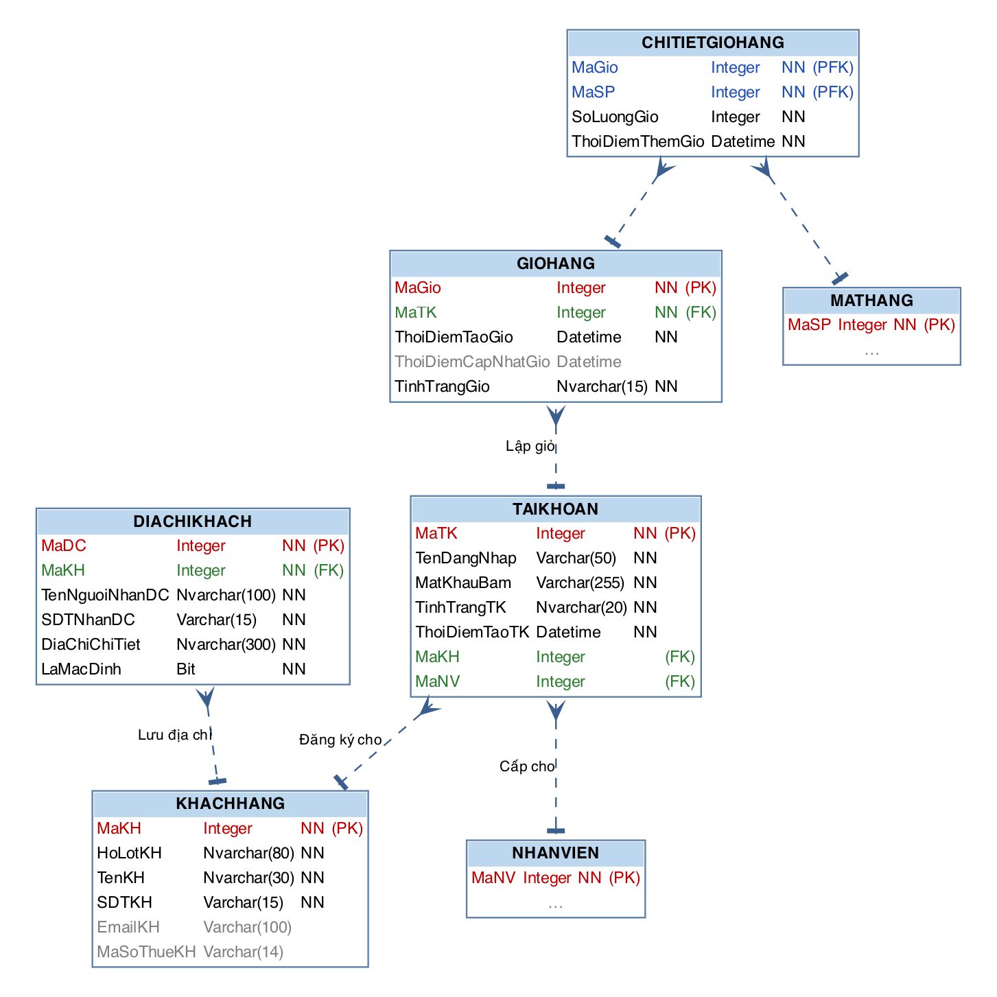
Hình 2.2. Sơ đồ quan hệ nhóm “Khách hàng, tài khoản và giỏ hàng”
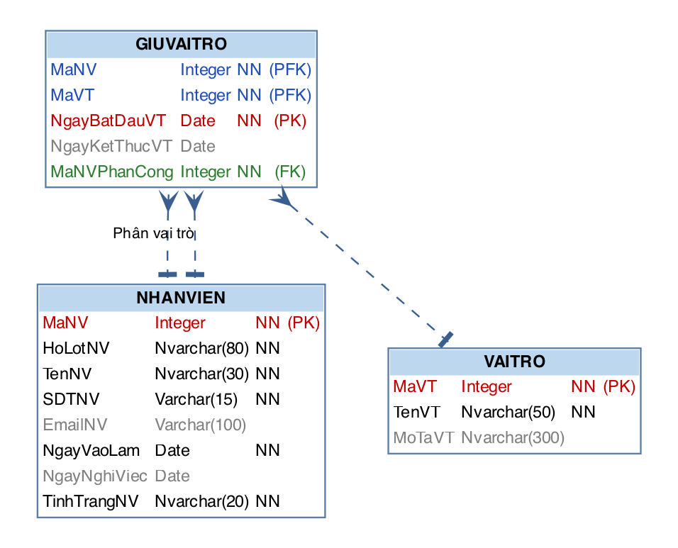
Hình 2.3. Sơ đồ quan hệ nhóm “Nhân viên và vai trò”
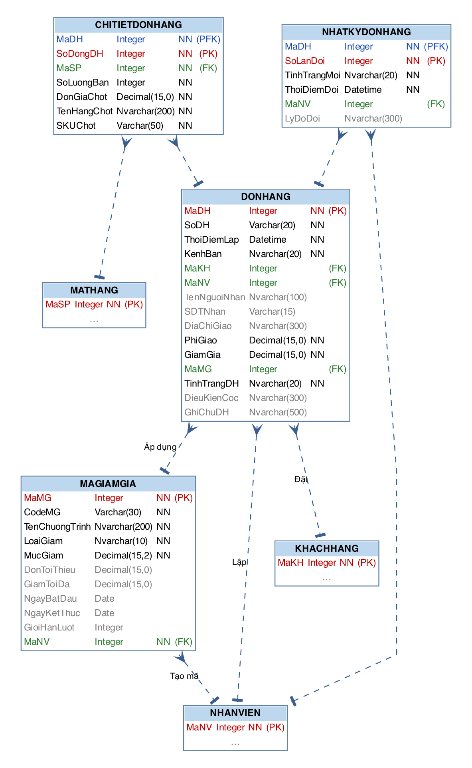
Hình 2.4. Sơ đồ quan hệ nhóm “Đơn hàng và nhật ký tình trạng”
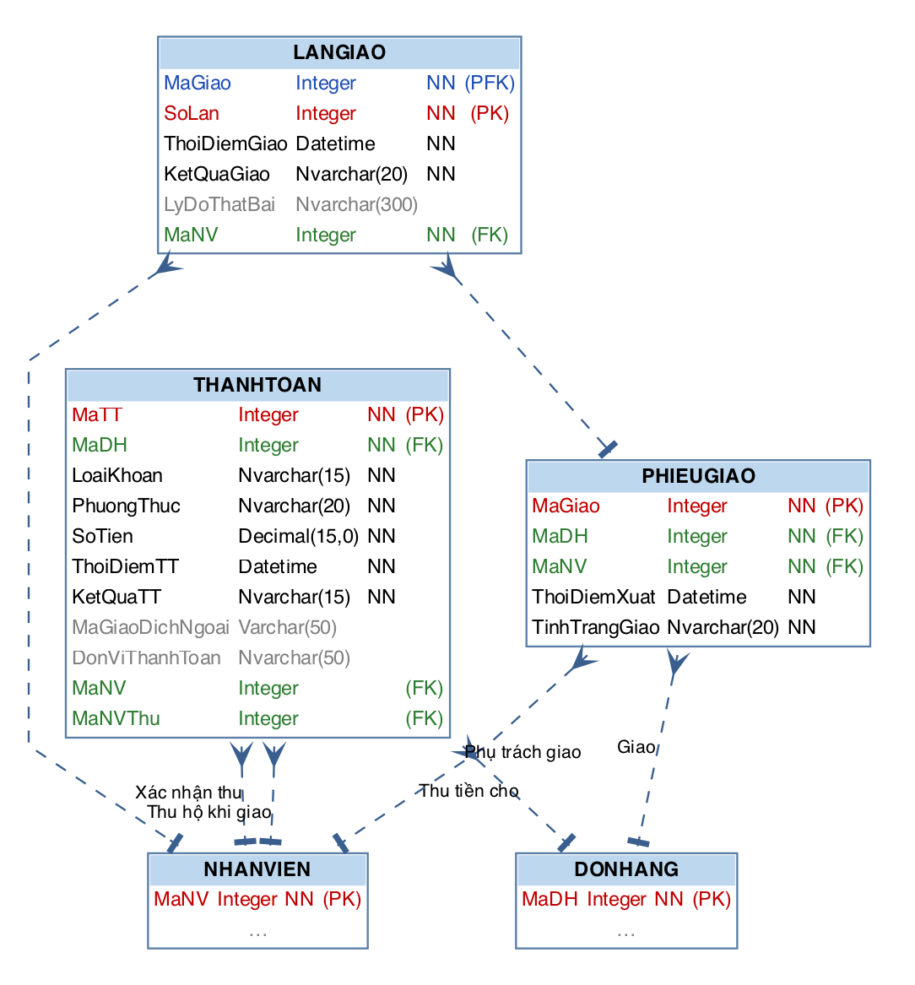
Hình 2.5. Sơ đồ quan hệ nhóm “Thanh toán và giao hàng”

Hình 2.6. Sơ đồ quan hệ nhóm “Nhập hàng, số seri và kho”

Hình 2.7. Sơ đồ quan hệ nhóm “Đổi trả, hoàn tiền và bảo hành”

2.2 TẬP PHỤ THUỘC HÀM, PHỦ TỐI THIỂU, KHÓA VÀ DẠNG CHUẨN CỦA TỪNG QUAN HỆ

2.2.1 Quy ước và giả thiết
Với mỗi quan hệ, báo cáo trình bày theo khuôn: (1) tập PTH F kèm căn cứ; (2) phủ tối thiểu theo 3 bước của bài giảng (B1 tách vế phải, B2 bỏ thuộc tính thừa ở vế trái bằng bao đóng, B3 bỏ PTH dư thừa); (3) khóa theo thuật toán nguồn N, trung gian TG, đích D; (4) dạng chuẩn từng mức. Phép tính đều đã được đối chiếu bằng chương trình tools/fd.py (tính lại bao đóng, khóa và dạng chuẩn); lời giải trong báo cáo vẫn trình bày từng bước.
Phụ thuộc hàm rút từ tân từ và quy tắc nghiệp vụ, không rút từ dữ liệu mẫu (dữ liệu mẫu không chứng minh được một PTH). Cột F chỉ ghi các PTH không hiển nhiên. Các giả thiết nghiệp vụ nhóm tự đặt:
- G1: Số seri chỉ duy nhất trong cùng một mặt hàng; hai mặt hàng khác nhau (hai hãng) có thể in cùng một số seri. Lý do: số seri do từng hãng tự đánh, cửa hàng không kiểm soát được việc trùng giữa các hãng.
- G2: Mỗi dòng của đơn hàng và mỗi dòng của phiếu nhập chỉ chứa đúng một mặt hàng; cùng một mặt hàng có thể ở nhiều dòng nếu khác giá hoặc khác lô.
- G3: Cửa hàng tìm khách hàng và nhân viên theo tên gọi (một phần của họ tên), nên họ tên là thuộc tính kép theo tiêu chí của bài giảng (phép thử: phải dùng LIKE trên một phần của giá trị).
- G4: Với các PTH có vế trái chứa cột cho phép rỗng (MaSeri, MaDH, SoDongDH ở HANGCOSERI và PHIEUBAOHANH; MaKH, MaNV ở TAIKHOAN), PTH chỉ xét trên những bộ mà các cột đó khác rỗng; khóa chứa các cột này chỉ là khóa trên những bộ đó.
- G5: Mã hàng thương mại (SKU), số đơn hàng (SoDH), số phiếu nhập (SoPhieu), mã khách nhập của mã giảm giá (CodeMG), tên đăng nhập (TenDangNhap) và tên vai trò (TenVT) không trùng nhau giữa các bản ghi cùng loại; mỗi đơn hàng có tối đa một phiếu giao.
- G6: Mỗi tài khoản thuộc đúng một khách hàng hoặc đúng một nhân viên; mỗi khách và mỗi nhân viên có tối đa một tài khoản. Nhân viên có thể giữ nhiều vai trò cùng lúc; quyền hạn của tài khoản nhân viên là quyền của các vai trò đang giữ.
Dạng chuẩn dùng định nghĩa của giáo trình: DC1 mọi thuộc tính đơn; DC2 không phụ thuộc một phần vào khóa; DC3 không phụ thuộc bắc cầu vào khóa (hay với mọi PTH không hiển nhiên X → A, X là siêu khóa hoặc A là thuộc tính khóa); BCNF (BCK) mọi PTH không hiển nhiên có vế trái chứa khóa. Mọi khóa ứng viên đều được xét, không chỉ khóa chính.

2.2.2 Lược đồ quan hệ LOAIHANG
Xét LĐQH LOAIHANG(MaLoai, TenLoai, MoTaLoai, MaLoaiCha).
Các phụ thuộc hàm:
- f1: MaLoai → TenLoai,MoTaLoai,MaLoaiCha — khóa chính xác định mọi thuộc tính còn lại.
Phủ tối thiểu của F_LOAIHANG:
Bước 1: Tách vế phải, thu được 3 PTH, mỗi PTH một thuộc tính ở vế phải: MaLoai → TenLoai; MaLoai → MoTaLoai; MaLoai → MaLoaiCha.
Bước 2: Không thực hiện vì mọi PTH đều có vế trái là một thuộc tính (đã đầy đủ).
Bước 3: Không có PTH dư thừa vì không PTH nào suy ra được từ các PTH còn lại.
Vậy phủ tối thiểu của F_LOAIHANG là G_LOAIHANG = {MaLoai → TenLoai; MaLoai → MoTaLoai; MaLoai → MaLoaiCha}. (G ≡ F: đã kiểm tra bằng bao đóng.)
Xác định khóa:
N = {MaLoai}; TG = ∅; D = {TenLoai, MoTaLoai, MaLoaiCha}.
{MaLoai}⁺ = {MaLoai, TenLoai, MoTaLoai, MaLoaiCha} = Q⁺. Vậy khóa duy nhất là {MaLoai}.
Xác định dạng chuẩn:
- Đạt dạng chuẩn 1 vì mọi thuộc tính của LOAIHANG đều là thuộc tính đơn.
- Đạt dạng chuẩn 2 vì mọi khóa chỉ có một thuộc tính ({MaLoai}).
- Đạt dạng chuẩn 3 vì không có thuộc tính không khóa nào phụ thuộc bắc cầu vào khóa.
- Đạt BCNF vì mọi PTH không hiển nhiên đều có vế trái chứa khóa: {MaLoai}.
- Kết luận: LOAIHANG đạt dạng chuẩn BCNF.

2.2.3 Lược đồ quan hệ THUONGHIEU
Xét LĐQH THUONGHIEU(MaTH, TenTH, MoTaTH).
Các phụ thuộc hàm:
- f1: MaTH → TenTH,MoTaTH — khóa chính xác định mọi thuộc tính còn lại.
Phủ tối thiểu của F_THUONGHIEU:
Bước 1: Tách vế phải, thu được 2 PTH, mỗi PTH một thuộc tính ở vế phải: MaTH → TenTH; MaTH → MoTaTH.
Bước 2: Không thực hiện vì mọi PTH đều có vế trái là một thuộc tính (đã đầy đủ).
Bước 3: Không có PTH dư thừa vì không PTH nào suy ra được từ các PTH còn lại.
Vậy phủ tối thiểu của F_THUONGHIEU là G_THUONGHIEU = {MaTH → TenTH; MaTH → MoTaTH}. (G ≡ F: đã kiểm tra bằng bao đóng.)
Xác định khóa:
N = {MaTH}; TG = ∅; D = {TenTH, MoTaTH}.
{MaTH}⁺ = {MaTH, TenTH, MoTaTH} = Q⁺. Vậy khóa duy nhất là {MaTH}.
Xác định dạng chuẩn:
- Đạt dạng chuẩn 1 vì mọi thuộc tính của THUONGHIEU đều là thuộc tính đơn.
- Đạt dạng chuẩn 2 vì mọi khóa chỉ có một thuộc tính ({MaTH}).
- Đạt dạng chuẩn 3 vì không có thuộc tính không khóa nào phụ thuộc bắc cầu vào khóa.
- Đạt BCNF vì mọi PTH không hiển nhiên đều có vế trái chứa khóa: {MaTH}.
- Kết luận: THUONGHIEU đạt dạng chuẩn BCNF.

2.2.4 Lược đồ quan hệ MATHANG
Xét LĐQH MATHANG(MaSP, SKU, TenSP, MoTaSP, GiaNiemYet, GiaKhuyenMai, ThoiHanBH, TinhTrangKD, CoSeri, MaLoai, MaTH).
Các phụ thuộc hàm:
- f1: MaSP → SKU,TenSP,MoTaSP,GiaNiemYet,GiaKhuyenMai,ThoiHanBH,TinhTrangKD,CoSeri,MaLoai,MaTH — khóa chính xác định mọi thuộc tính còn lại.
- f2: SKU → MaSP,TenSP,MoTaSP,GiaNiemYet,GiaKhuyenMai,ThoiHanBH,TinhTrangKD,CoSeri,MaLoai,MaTH — ràng buộc UNIQUE: giá trị không trùng nên cũng xác định mọi thuộc tính.
Phủ tối thiểu của F_MATHANG:
Bước 1: Tách vế phải, thu được 20 PTH, mỗi PTH một thuộc tính ở vế phải: MaSP → {SKU, TenSP, MoTaSP, GiaNiemYet, GiaKhuyenMai, ThoiHanBH, TinhTrangKD, CoSeri, MaLoai, MaTH} (10 PTH); SKU → {MaSP, TenSP, MoTaSP, GiaNiemYet, GiaKhuyenMai, ThoiHanBH, TinhTrangKD, CoSeri, MaLoai, MaTH} (10 PTH).
Bước 2: Không thực hiện vì mọi PTH đều có vế trái là một thuộc tính (đã đầy đủ).
Bước 3: Loại các PTH dư thừa (xét từ PTH cuối lên đầu để giữ các PTH của khóa chính):
- SKU → {TenSP, MoTaSP, GiaNiemYet, GiaKhuyenMai, ThoiHanBH, TinhTrangKD, CoSeri, MaLoai, MaTH} (9 PTH): mỗi PTH suy ra được từ các PTH còn lại theo luật bắc cầu (ví dụ bỏ nó vẫn có SKU⁺ ∋ TenSP).
Vậy phủ tối thiểu của F_MATHANG là G_MATHANG = {MaSP → {SKU, TenSP, MoTaSP, GiaNiemYet, GiaKhuyenMai, ThoiHanBH, TinhTrangKD, CoSeri, MaLoai, MaTH} (10 PTH); SKU → {MaSP} (1 PTH)}. (G ≡ F: đã kiểm tra bằng bao đóng.)
Xác định khóa:
N = ∅; TG = {MaSP, SKU}; D = {TenSP, MoTaSP, GiaNiemYet, GiaKhuyenMai, ThoiHanBH, TinhTrangKD, CoSeri, MaLoai, MaTH}.
Bảng tổ hợp (Kᵢ = N ∪ Mᵢ với Mᵢ là tập con của TG):
Bảng 2.33. Bảng tổ hợp tìm khóa, Lược đồ quan hệ MATHANG
Mᵢ | Kᵢ | Kᵢ⁺ | Kết luận
∅ | ∅ | ∅ | không
{MaSP} | {MaSP} | Q⁺ | khóa
{SKU} | {SKU} | Q⁺ | khóa
{MaSP, SKU} | {MaSP, SKU} | Q⁺ | siêu khóa

Các khóa: {MaSP}; {SKU}.
Xác định dạng chuẩn:
- Đạt dạng chuẩn 1 vì mọi thuộc tính của MATHANG đều là thuộc tính đơn.
- Đạt dạng chuẩn 2 vì mọi khóa chỉ có một thuộc tính ({MaSP}; {SKU}).
- Đạt dạng chuẩn 3 vì không có thuộc tính không khóa nào phụ thuộc bắc cầu vào khóa.
- Đạt BCNF vì mọi PTH không hiển nhiên đều có vế trái chứa khóa: {MaSP}; {SKU}.
- Kết luận: MATHANG đạt dạng chuẩn BCNF.

2.2.5 Lược đồ quan hệ ANHMATHANG
Xét LĐQH ANHMATHANG(MaAnh, MaSP, ViTriAnh, DuongDanAnh, LaAnhChinh).
Các phụ thuộc hàm:
- f1: MaAnh → MaSP,ViTriAnh,DuongDanAnh,LaAnhChinh — khóa chính xác định mọi thuộc tính còn lại.
- f2: MaSP,ViTriAnh → MaAnh,DuongDanAnh,LaAnhChinh — Vị trí ảnh trong cùng một mặt hàng không được trùng nhau (mục 1.4.1).
Phủ tối thiểu của F_ANHMATHANG:
Bước 1: Tách vế phải, thu được 7 PTH, mỗi PTH một thuộc tính ở vế phải: MaAnh → MaSP; MaAnh → ViTriAnh; MaAnh → DuongDanAnh; MaAnh → LaAnhChinh; MaSP,ViTriAnh → MaAnh; MaSP,ViTriAnh → DuongDanAnh; MaSP,ViTriAnh → LaAnhChinh.
Bước 2: Xét vế trái {MaSP, ViTriAnh}: (ViTriAnh)⁺ = {ViTriAnh}; (MaSP)⁺ = {MaSP}. Không chứa vế phải nên không thuộc tính nào thừa. Giữ nguyên.
Bước 3: Loại các PTH dư thừa (xét từ PTH cuối lên đầu để giữ các PTH của khóa chính):
- MaSP,ViTriAnh → DuongDanAnh: bỏ nó vẫn có MaSP,ViTriAnh⁺ ∋ DuongDanAnh.
- MaSP,ViTriAnh → LaAnhChinh: bỏ nó vẫn có MaSP,ViTriAnh⁺ ∋ LaAnhChinh.
Vậy phủ tối thiểu của F_ANHMATHANG là G_ANHMATHANG = {MaAnh → MaSP; MaAnh → ViTriAnh; MaAnh → DuongDanAnh; MaAnh → LaAnhChinh; MaSP,ViTriAnh → MaAnh}. (G ≡ F: đã kiểm tra bằng bao đóng.)
Xác định khóa:
N = ∅; TG = {MaAnh, MaSP, ViTriAnh}; D = {DuongDanAnh, LaAnhChinh}.
Bảng tổ hợp (Kᵢ = N ∪ Mᵢ với Mᵢ là tập con của TG):
Bảng 2.34. Bảng tổ hợp tìm khóa, Lược đồ quan hệ ANHMATHANG
Mᵢ | Kᵢ | Kᵢ⁺ | Kết luận
∅ | ∅ | ∅ | không
{MaAnh} | {MaAnh} | Q⁺ | khóa
{MaSP} | {MaSP} | {MaSP} | không
{ViTriAnh} | {ViTriAnh} | {ViTriAnh} | không
{MaAnh, MaSP} | {MaAnh, MaSP} | Q⁺ | siêu khóa
{MaAnh, ViTriAnh} | {MaAnh, ViTriAnh} | Q⁺ | siêu khóa
{MaSP, ViTriAnh} | {MaSP, ViTriAnh} | Q⁺ | khóa
{MaAnh, MaSP, ViTriAnh} | {MaAnh, MaSP, ViTriAnh} | Q⁺ | siêu khóa

Các khóa: {MaAnh}; {MaSP, ViTriAnh}.
Xác định dạng chuẩn:
- Đạt dạng chuẩn 1 vì mọi thuộc tính của ANHMATHANG đều là thuộc tính đơn.
- Đạt dạng chuẩn 2 vì mọi thuộc tính không khóa (DuongDanAnh, LaAnhChinh) phụ thuộc đầy đủ vào khóa: không có tập con thật sự của khóa nào xác định chúng.
- Đạt dạng chuẩn 3 vì không có thuộc tính không khóa nào phụ thuộc bắc cầu vào khóa.
- Đạt BCNF vì mọi PTH không hiển nhiên đều có vế trái chứa khóa: {MaAnh}; {MaSP, ViTriAnh}.
- Kết luận: ANHMATHANG đạt dạng chuẩn BCNF.

2.2.6 Lược đồ quan hệ DINHNGHIATHONGSO
Xét LĐQH DINHNGHIATHONGSO(MaTS, MaLoai, TenTS, KieuGiaTri, DonViTS, BatBuoc).
Các phụ thuộc hàm:
- f1: MaTS → MaLoai,TenTS,KieuGiaTri,DonViTS,BatBuoc — khóa chính xác định mọi thuộc tính còn lại.
Phủ tối thiểu của F_DINHNGHIATHONGSO:
Bước 1: Tách vế phải, thu được 5 PTH, mỗi PTH một thuộc tính ở vế phải: MaTS → MaLoai; MaTS → TenTS; MaTS → KieuGiaTri; MaTS → DonViTS; MaTS → BatBuoc.
Bước 2: Không thực hiện vì mọi PTH đều có vế trái là một thuộc tính (đã đầy đủ).
Bước 3: Không có PTH dư thừa vì không PTH nào suy ra được từ các PTH còn lại.
Vậy phủ tối thiểu của F_DINHNGHIATHONGSO là G_DINHNGHIATHONGSO = {MaTS → MaLoai; MaTS → TenTS; MaTS → KieuGiaTri; MaTS → DonViTS; MaTS → BatBuoc}. (G ≡ F: đã kiểm tra bằng bao đóng.)
Xác định khóa:
N = {MaTS}; TG = ∅; D = {MaLoai, TenTS, KieuGiaTri, DonViTS, BatBuoc}.
{MaTS}⁺ = {MaTS, MaLoai, TenTS, KieuGiaTri, DonViTS, BatBuoc} = Q⁺. Vậy khóa duy nhất là {MaTS}.
Xác định dạng chuẩn:
- Đạt dạng chuẩn 1 vì mọi thuộc tính của DINHNGHIATHONGSO đều là thuộc tính đơn.
- Đạt dạng chuẩn 2 vì mọi khóa chỉ có một thuộc tính ({MaTS}).
- Đạt dạng chuẩn 3 vì không có thuộc tính không khóa nào phụ thuộc bắc cầu vào khóa.
- Đạt BCNF vì mọi PTH không hiển nhiên đều có vế trái chứa khóa: {MaTS}.
- Kết luận: DINHNGHIATHONGSO đạt dạng chuẩn BCNF.

2.2.7 Lược đồ quan hệ GIATRITHONGSO
Xét LĐQH GIATRITHONGSO(MaSP^{FK}, MaTS^{FK}, GiaTriTS).
Các phụ thuộc hàm:
- f1: MaSP,MaTS → GiaTriTS — khóa chính xác định mọi thuộc tính còn lại.
Phủ tối thiểu của F_GIATRITHONGSO:
Bước 1: Tách vế phải. Không thực hiện vì mọi PTH đã có vế phải là một thuộc tính.
Bước 2: Xét vế trái {MaSP, MaTS}: (MaTS)⁺ = {MaTS}; (MaSP)⁺ = {MaSP}. Không chứa vế phải nên không thuộc tính nào thừa. Giữ nguyên.
Bước 3: Không có PTH dư thừa vì không PTH nào suy ra được từ các PTH còn lại.
Vậy phủ tối thiểu của F_GIATRITHONGSO là G_GIATRITHONGSO = {MaSP,MaTS → GiaTriTS}. (G ≡ F: đã kiểm tra bằng bao đóng.)
Xác định khóa:
N = {MaSP, MaTS}; TG = ∅; D = {GiaTriTS}.
{MaSP, MaTS}⁺ = {MaSP, MaTS, GiaTriTS} = Q⁺. Vậy khóa duy nhất là {MaSP, MaTS}.
Xác định dạng chuẩn:
- Đạt dạng chuẩn 1 vì mọi thuộc tính của GIATRITHONGSO đều là thuộc tính đơn.
- Đạt dạng chuẩn 2 vì mọi thuộc tính không khóa (GiaTriTS) phụ thuộc đầy đủ vào khóa: không có tập con thật sự của khóa nào xác định chúng.
- Đạt dạng chuẩn 3 vì không có thuộc tính không khóa nào phụ thuộc bắc cầu vào khóa.
- Đạt BCNF vì mọi PTH không hiển nhiên đều có vế trái chứa khóa: {MaSP, MaTS}.
- Kết luận: GIATRITHONGSO đạt dạng chuẩn BCNF.

2.2.8 Lược đồ quan hệ KHACHHANG
Xét LĐQH KHACHHANG(MaKH, HoTenKH, SDTKH, EmailKH, MaSoThueKH).
Các phụ thuộc hàm:
- f1: MaKH → HoTenKH,SDTKH,EmailKH,MaSoThueKH — khóa chính xác định mọi thuộc tính còn lại.
Phủ tối thiểu của F_KHACHHANG:
Bước 1: Tách vế phải, thu được 4 PTH, mỗi PTH một thuộc tính ở vế phải: MaKH → HoTenKH; MaKH → SDTKH; MaKH → EmailKH; MaKH → MaSoThueKH.
Bước 2: Không thực hiện vì mọi PTH đều có vế trái là một thuộc tính (đã đầy đủ).
Bước 3: Không có PTH dư thừa vì không PTH nào suy ra được từ các PTH còn lại.
Vậy phủ tối thiểu của F_KHACHHANG là G_KHACHHANG = {MaKH → HoTenKH; MaKH → SDTKH; MaKH → EmailKH; MaKH → MaSoThueKH}. (G ≡ F: đã kiểm tra bằng bao đóng.)
Xác định khóa:
N = {MaKH}; TG = ∅; D = {HoTenKH, SDTKH, EmailKH, MaSoThueKH}.
{MaKH}⁺ = {MaKH, HoTenKH, SDTKH, EmailKH, MaSoThueKH} = Q⁺. Vậy khóa duy nhất là {MaKH}.
Xác định dạng chuẩn:
- Không đạt dạng chuẩn 1 vì HoTenKH là thuộc tính kép (họ lót và tên, giả thiết G3); cửa hàng phải lọc theo từng phần của giá trị. Các mức sau xét trên các PTH đã cho, coi như họ tên đã được tách (mục 2.3.2).
- Đạt dạng chuẩn 2 vì mọi khóa chỉ có một thuộc tính ({MaKH}).
- Đạt dạng chuẩn 3 vì không có thuộc tính không khóa nào phụ thuộc bắc cầu vào khóa.
- Đạt BCNF vì mọi PTH không hiển nhiên đều có vế trái chứa khóa: {MaKH}.
- Kết luận: KHACHHANG đạt dạng chuẩn BCNF (khi họ tên đã tách) nhưng chưa đạt dạng chuẩn 1.

2.2.9 Lược đồ quan hệ DIACHIKHACH
Xét LĐQH DIACHIKHACH(MaDC, MaKH, TenNguoiNhanDC, SDTNhanDC, DiaChiChiTiet, LaMacDinh).
Các phụ thuộc hàm:
- f1: MaDC → MaKH,TenNguoiNhanDC,SDTNhanDC,DiaChiChiTiet,LaMacDinh — khóa chính xác định mọi thuộc tính còn lại.
Phủ tối thiểu của F_DIACHIKHACH:
Bước 1: Tách vế phải, thu được 5 PTH, mỗi PTH một thuộc tính ở vế phải: MaDC → MaKH; MaDC → TenNguoiNhanDC; MaDC → SDTNhanDC; MaDC → DiaChiChiTiet; MaDC → LaMacDinh.
Bước 2: Không thực hiện vì mọi PTH đều có vế trái là một thuộc tính (đã đầy đủ).
Bước 3: Không có PTH dư thừa vì không PTH nào suy ra được từ các PTH còn lại.
Vậy phủ tối thiểu của F_DIACHIKHACH là G_DIACHIKHACH = {MaDC → MaKH; MaDC → TenNguoiNhanDC; MaDC → SDTNhanDC; MaDC → DiaChiChiTiet; MaDC → LaMacDinh}. (G ≡ F: đã kiểm tra bằng bao đóng.)
Xác định khóa:
N = {MaDC}; TG = ∅; D = {MaKH, TenNguoiNhanDC, SDTNhanDC, DiaChiChiTiet, LaMacDinh}.
{MaDC}⁺ = {MaDC, MaKH, TenNguoiNhanDC, SDTNhanDC, DiaChiChiTiet, LaMacDinh} = Q⁺. Vậy khóa duy nhất là {MaDC}.
Xác định dạng chuẩn:
- Đạt dạng chuẩn 1 vì mọi thuộc tính của DIACHIKHACH đều là thuộc tính đơn.
- Đạt dạng chuẩn 2 vì mọi khóa chỉ có một thuộc tính ({MaDC}).
- Đạt dạng chuẩn 3 vì không có thuộc tính không khóa nào phụ thuộc bắc cầu vào khóa.
- Đạt BCNF vì mọi PTH không hiển nhiên đều có vế trái chứa khóa: {MaDC}.
- Kết luận: DIACHIKHACH đạt dạng chuẩn BCNF.

2.2.10 Lược đồ quan hệ NHANVIEN
Xét LĐQH NHANVIEN(MaNV, HoTenNV, SDTNV, EmailNV, NgayVaoLam, NgayNghiViec, TinhTrangNV).
Các phụ thuộc hàm:
- f1: MaNV → HoTenNV,SDTNV,EmailNV,NgayVaoLam,NgayNghiViec,TinhTrangNV — khóa chính xác định mọi thuộc tính còn lại.
Phủ tối thiểu của F_NHANVIEN:
Bước 1: Tách vế phải, thu được 6 PTH, mỗi PTH một thuộc tính ở vế phải: MaNV → HoTenNV; MaNV → SDTNV; MaNV → EmailNV; MaNV → NgayVaoLam; MaNV → NgayNghiViec; MaNV → TinhTrangNV.
Bước 2: Không thực hiện vì mọi PTH đều có vế trái là một thuộc tính (đã đầy đủ).
Bước 3: Không có PTH dư thừa vì không PTH nào suy ra được từ các PTH còn lại.
Vậy phủ tối thiểu của F_NHANVIEN là G_NHANVIEN = {MaNV → HoTenNV; MaNV → SDTNV; MaNV → EmailNV; MaNV → NgayVaoLam; MaNV → NgayNghiViec; MaNV → TinhTrangNV}. (G ≡ F: đã kiểm tra bằng bao đóng.)
Xác định khóa:
N = {MaNV}; TG = ∅; D = {HoTenNV, SDTNV, EmailNV, NgayVaoLam, NgayNghiViec, TinhTrangNV}.
{MaNV}⁺ = {MaNV, HoTenNV, SDTNV, EmailNV, NgayVaoLam, NgayNghiViec, TinhTrangNV} = Q⁺. Vậy khóa duy nhất là {MaNV}.
Xác định dạng chuẩn:
- Không đạt dạng chuẩn 1 vì HoTenNV là thuộc tính kép (họ lót và tên, giả thiết G3); cửa hàng phải lọc theo từng phần của giá trị. Các mức sau xét trên các PTH đã cho, coi như họ tên đã được tách (mục 2.3.2).
- Đạt dạng chuẩn 2 vì mọi khóa chỉ có một thuộc tính ({MaNV}).
- Đạt dạng chuẩn 3 vì không có thuộc tính không khóa nào phụ thuộc bắc cầu vào khóa.
- Đạt BCNF vì mọi PTH không hiển nhiên đều có vế trái chứa khóa: {MaNV}.
- Kết luận: NHANVIEN đạt dạng chuẩn BCNF (khi họ tên đã tách) nhưng chưa đạt dạng chuẩn 1.

2.2.11 Lược đồ quan hệ VAITRO
Xét LĐQH VAITRO(MaVT, TenVT, MoTaVT).
Các phụ thuộc hàm:
- f1: MaVT → TenVT,MoTaVT — khóa chính xác định mọi thuộc tính còn lại.
- f2: TenVT → MaVT,MoTaVT — Tên vai trò là tên chuẩn, không trùng (giả thiết G5).
Phủ tối thiểu của F_VAITRO:
Bước 1: Tách vế phải, thu được 4 PTH, mỗi PTH một thuộc tính ở vế phải: MaVT → TenVT; MaVT → MoTaVT; TenVT → MaVT; TenVT → MoTaVT.
Bước 2: Không thực hiện vì mọi PTH đều có vế trái là một thuộc tính (đã đầy đủ).
Bước 3: Loại các PTH dư thừa (xét từ PTH cuối lên đầu để giữ các PTH của khóa chính):
- TenVT → MoTaVT: bỏ nó vẫn có TenVT⁺ ∋ MoTaVT.
Vậy phủ tối thiểu của F_VAITRO là G_VAITRO = {MaVT → TenVT; MaVT → MoTaVT; TenVT → MaVT}. (G ≡ F: đã kiểm tra bằng bao đóng.)
Xác định khóa:
N = ∅; TG = {MaVT, TenVT}; D = {MoTaVT}.
Bảng tổ hợp (Kᵢ = N ∪ Mᵢ với Mᵢ là tập con của TG):
Bảng 2.35. Bảng tổ hợp tìm khóa, Lược đồ quan hệ VAITRO
Mᵢ | Kᵢ | Kᵢ⁺ | Kết luận
∅ | ∅ | ∅ | không
{MaVT} | {MaVT} | Q⁺ | khóa
{TenVT} | {TenVT} | Q⁺ | khóa
{MaVT, TenVT} | {MaVT, TenVT} | Q⁺ | siêu khóa

Các khóa: {MaVT}; {TenVT}.
Xác định dạng chuẩn:
- Đạt dạng chuẩn 1 vì mọi thuộc tính của VAITRO đều là thuộc tính đơn.
- Đạt dạng chuẩn 2 vì mọi khóa chỉ có một thuộc tính ({MaVT}; {TenVT}).
- Đạt dạng chuẩn 3 vì không có thuộc tính không khóa nào phụ thuộc bắc cầu vào khóa.
- Đạt BCNF vì mọi PTH không hiển nhiên đều có vế trái chứa khóa: {MaVT}; {TenVT}.
- Kết luận: VAITRO đạt dạng chuẩn BCNF.

2.2.12 Lược đồ quan hệ GIUVAITRO
Xét LĐQH GIUVAITRO(MaNV^{FK}, MaVT^{FK}, NgayBatDauVT, NgayKetThucVT, MaNVPhanCong).
Các phụ thuộc hàm:
- f1: MaNV,MaVT,NgayBatDauVT → NgayKetThucVT,MaNVPhanCong — khóa chính xác định mọi thuộc tính còn lại.
Phủ tối thiểu của F_GIUVAITRO:
Bước 1: Tách vế phải, thu được 2 PTH, mỗi PTH một thuộc tính ở vế phải: MaNV,MaVT,NgayBatDauVT → NgayKetThucVT; MaNV,MaVT,NgayBatDauVT → MaNVPhanCong.
Bước 2: Xét vế trái {MaNV, MaVT, NgayBatDauVT}: (MaVT,NgayBatDauVT)⁺ = {MaVT, NgayBatDauVT}; (MaNV,NgayBatDauVT)⁺ = {MaNV, NgayBatDauVT}; (MaNV,MaVT)⁺ = {MaNV, MaVT}. Không chứa vế phải nên không thuộc tính nào thừa. Giữ nguyên.
Bước 3: Không có PTH dư thừa vì không PTH nào suy ra được từ các PTH còn lại.
Vậy phủ tối thiểu của F_GIUVAITRO là G_GIUVAITRO = {MaNV,MaVT,NgayBatDauVT → NgayKetThucVT; MaNV,MaVT,NgayBatDauVT → MaNVPhanCong}. (G ≡ F: đã kiểm tra bằng bao đóng.)
Xác định khóa:
N = {MaNV, MaVT, NgayBatDauVT}; TG = ∅; D = {NgayKetThucVT, MaNVPhanCong}.
{MaNV, MaVT, NgayBatDauVT}⁺ = {MaNV, MaVT, NgayBatDauVT, NgayKetThucVT, MaNVPhanCong} = Q⁺. Vậy khóa duy nhất là {MaNV, MaVT, NgayBatDauVT}.
Xác định dạng chuẩn:
- Đạt dạng chuẩn 1 vì mọi thuộc tính của GIUVAITRO đều là thuộc tính đơn.
- Đạt dạng chuẩn 2 vì mọi thuộc tính không khóa (NgayKetThucVT, MaNVPhanCong) phụ thuộc đầy đủ vào khóa: không có tập con thật sự của khóa nào xác định chúng.
- Đạt dạng chuẩn 3 vì không có thuộc tính không khóa nào phụ thuộc bắc cầu vào khóa.
- Đạt BCNF vì mọi PTH không hiển nhiên đều có vế trái chứa khóa: {MaNV, MaVT, NgayBatDauVT}.
- Kết luận: GIUVAITRO đạt dạng chuẩn BCNF.

2.2.13 Lược đồ quan hệ TAIKHOAN
Xét LĐQH TAIKHOAN(MaTK, TenDangNhap, MatKhauBam, TinhTrangTK, ThoiDiemTaoTK, MaKH, MaNV).
Các phụ thuộc hàm:
- f1: MaTK → TenDangNhap,MatKhauBam,TinhTrangTK,ThoiDiemTaoTK,MaKH,MaNV — khóa chính xác định mọi thuộc tính còn lại.
- f2: TenDangNhap → MaTK,MatKhauBam,TinhTrangTK,ThoiDiemTaoTK,MaKH,MaNV — Tên đăng nhập không trùng (giả thiết G5).
- f3: MaKH → MaTK,TenDangNhap,MatKhauBam,TinhTrangTK,ThoiDiemTaoTK,MaNV — Mỗi khách có tối đa một tài khoản; chỉ xét trên tài khoản của khách (giả thiết G4, G6).
- f4: MaNV → MaTK,TenDangNhap,MatKhauBam,TinhTrangTK,ThoiDiemTaoTK,MaKH — Mỗi nhân viên có tối đa một tài khoản; chỉ xét trên tài khoản của nhân viên (giả thiết G4, G6).
Phủ tối thiểu của F_TAIKHOAN:
Bước 1: Tách vế phải, thu được 24 PTH, mỗi PTH một thuộc tính ở vế phải: MaTK → {TenDangNhap, MatKhauBam, TinhTrangTK, ThoiDiemTaoTK, MaKH, MaNV} (6 PTH); TenDangNhap → {MaTK, MatKhauBam, TinhTrangTK, ThoiDiemTaoTK, MaKH, MaNV} (6 PTH); MaKH → {MaTK, TenDangNhap, MatKhauBam, TinhTrangTK, ThoiDiemTaoTK, MaNV} (6 PTH); MaNV → {MaTK, TenDangNhap, MatKhauBam, TinhTrangTK, ThoiDiemTaoTK, MaKH} (6 PTH).
Bước 2: Không thực hiện vì mọi PTH đều có vế trái là một thuộc tính (đã đầy đủ).
Bước 3: Loại các PTH dư thừa (xét từ PTH cuối lên đầu để giữ các PTH của khóa chính):
- TenDangNhap → {MatKhauBam, TinhTrangTK, ThoiDiemTaoTK, MaKH, MaNV} (5 PTH): mỗi PTH suy ra được từ các PTH còn lại theo luật bắc cầu (ví dụ bỏ nó vẫn có TenDangNhap⁺ ∋ MatKhauBam).
- MaKH → {TenDangNhap, MatKhauBam, TinhTrangTK, ThoiDiemTaoTK, MaNV} (5 PTH): mỗi PTH suy ra được từ các PTH còn lại theo luật bắc cầu (ví dụ bỏ nó vẫn có MaKH⁺ ∋ TenDangNhap).
- MaNV → {TenDangNhap, MatKhauBam, TinhTrangTK, ThoiDiemTaoTK, MaKH} (5 PTH): mỗi PTH suy ra được từ các PTH còn lại theo luật bắc cầu (ví dụ bỏ nó vẫn có MaNV⁺ ∋ TenDangNhap).
Vậy phủ tối thiểu của F_TAIKHOAN là G_TAIKHOAN = {MaTK → {TenDangNhap, MatKhauBam, TinhTrangTK, ThoiDiemTaoTK, MaKH, MaNV} (6 PTH); TenDangNhap → {MaTK} (1 PTH); MaKH → {MaTK} (1 PTH); MaNV → {MaTK} (1 PTH)}. (G ≡ F: đã kiểm tra bằng bao đóng.)
Xác định khóa:
N = ∅; TG = {MaTK, TenDangNhap, MaKH, MaNV}; D = {MatKhauBam, TinhTrangTK, ThoiDiemTaoTK}.
Bảng tổ hợp (Kᵢ = N ∪ Mᵢ với Mᵢ là tập con của TG):
Bảng 2.36. Bảng tổ hợp tìm khóa, Lược đồ quan hệ TAIKHOAN
Mᵢ | Kᵢ | Kᵢ⁺ | Kết luận
∅ | ∅ | ∅ | không
{MaTK} | {MaTK} | Q⁺ | khóa
{TenDangNhap} | {TenDangNhap} | Q⁺ | khóa
{MaKH} | {MaKH} | Q⁺ | khóa
{MaNV} | {MaNV} | Q⁺ | khóa
{MaTK, TenDangNhap} | {MaTK, TenDangNhap} | Q⁺ | siêu khóa
{MaTK, MaKH} | {MaTK, MaKH} | Q⁺ | siêu khóa
{MaTK, MaNV} | {MaTK, MaNV} | Q⁺ | siêu khóa
{TenDangNhap, MaKH} | {TenDangNhap, MaKH} | Q⁺ | siêu khóa
{TenDangNhap, MaNV} | {TenDangNhap, MaNV} | Q⁺ | siêu khóa
{MaKH, MaNV} | {MaKH, MaNV} | Q⁺ | siêu khóa
{MaTK, TenDangNhap, MaKH} | {MaTK, TenDangNhap, MaKH} | Q⁺ | siêu khóa
{MaTK, TenDangNhap, MaNV} | {MaTK, TenDangNhap, MaNV} | Q⁺ | siêu khóa
{MaTK, MaKH, MaNV} | {MaTK, MaKH, MaNV} | Q⁺ | siêu khóa
{TenDangNhap, MaKH, MaNV} | {TenDangNhap, MaKH, MaNV} | Q⁺ | siêu khóa
{MaTK, TenDangNhap, MaKH, MaNV} | {MaTK, TenDangNhap, MaKH, MaNV} | Q⁺ | siêu khóa

Các khóa: {MaTK}; {TenDangNhap}; {MaKH}; {MaNV}.
Xác định dạng chuẩn:
- Đạt dạng chuẩn 1 vì mọi thuộc tính của TAIKHOAN đều là thuộc tính đơn.
- Đạt dạng chuẩn 2 vì mọi khóa chỉ có một thuộc tính ({MaTK}; {TenDangNhap}; {MaKH}; {MaNV}).
- Đạt dạng chuẩn 3 vì không có thuộc tính không khóa nào phụ thuộc bắc cầu vào khóa.
- Đạt BCNF vì mọi PTH không hiển nhiên đều có vế trái chứa khóa: {MaTK}; {TenDangNhap}; {MaKH}; {MaNV}.
- Kết luận: TAIKHOAN đạt dạng chuẩn BCNF.

2.2.14 Lược đồ quan hệ NHACUNGCAP
Xét LĐQH NHACUNGCAP(MaNCC, TenNCC, NguoiLienHeNCC, SDTNCC, DiaChiNCC, MaSoThueNCC, TinhTrangHT).
Các phụ thuộc hàm:
- f1: MaNCC → TenNCC,NguoiLienHeNCC,SDTNCC,DiaChiNCC,MaSoThueNCC,TinhTrangHT — khóa chính xác định mọi thuộc tính còn lại.
Phủ tối thiểu của F_NHACUNGCAP:
Bước 1: Tách vế phải, thu được 6 PTH, mỗi PTH một thuộc tính ở vế phải: MaNCC → TenNCC; MaNCC → NguoiLienHeNCC; MaNCC → SDTNCC; MaNCC → DiaChiNCC; MaNCC → MaSoThueNCC; MaNCC → TinhTrangHT.
Bước 2: Không thực hiện vì mọi PTH đều có vế trái là một thuộc tính (đã đầy đủ).
Bước 3: Không có PTH dư thừa vì không PTH nào suy ra được từ các PTH còn lại.
Vậy phủ tối thiểu của F_NHACUNGCAP là G_NHACUNGCAP = {MaNCC → TenNCC; MaNCC → NguoiLienHeNCC; MaNCC → SDTNCC; MaNCC → DiaChiNCC; MaNCC → MaSoThueNCC; MaNCC → TinhTrangHT}. (G ≡ F: đã kiểm tra bằng bao đóng.)
Xác định khóa:
N = {MaNCC}; TG = ∅; D = {TenNCC, NguoiLienHeNCC, SDTNCC, DiaChiNCC, MaSoThueNCC, TinhTrangHT}.
{MaNCC}⁺ = {MaNCC, TenNCC, NguoiLienHeNCC, SDTNCC, DiaChiNCC, MaSoThueNCC, TinhTrangHT} = Q⁺. Vậy khóa duy nhất là {MaNCC}.
Xác định dạng chuẩn:
- Đạt dạng chuẩn 1 vì mọi thuộc tính của NHACUNGCAP đều là thuộc tính đơn.
- Đạt dạng chuẩn 2 vì mọi khóa chỉ có một thuộc tính ({MaNCC}).
- Đạt dạng chuẩn 3 vì không có thuộc tính không khóa nào phụ thuộc bắc cầu vào khóa.
- Đạt BCNF vì mọi PTH không hiển nhiên đều có vế trái chứa khóa: {MaNCC}.
- Kết luận: NHACUNGCAP đạt dạng chuẩn BCNF.

2.2.15 Lược đồ quan hệ GIOHANG
Xét LĐQH GIOHANG(MaGio, MaTK, ThoiDiemTaoGio, ThoiDiemCapNhatGio, TinhTrangGio).
Các phụ thuộc hàm:
- f1: MaGio → MaTK,ThoiDiemTaoGio,ThoiDiemCapNhatGio,TinhTrangGio — khóa chính xác định mọi thuộc tính còn lại.
Phủ tối thiểu của F_GIOHANG:
Bước 1: Tách vế phải, thu được 4 PTH, mỗi PTH một thuộc tính ở vế phải: MaGio → MaTK; MaGio → ThoiDiemTaoGio; MaGio → ThoiDiemCapNhatGio; MaGio → TinhTrangGio.
Bước 2: Không thực hiện vì mọi PTH đều có vế trái là một thuộc tính (đã đầy đủ).
Bước 3: Không có PTH dư thừa vì không PTH nào suy ra được từ các PTH còn lại.
Vậy phủ tối thiểu của F_GIOHANG là G_GIOHANG = {MaGio → MaTK; MaGio → ThoiDiemTaoGio; MaGio → ThoiDiemCapNhatGio; MaGio → TinhTrangGio}. (G ≡ F: đã kiểm tra bằng bao đóng.)
Xác định khóa:
N = {MaGio}; TG = ∅; D = {MaTK, ThoiDiemTaoGio, ThoiDiemCapNhatGio, TinhTrangGio}.
{MaGio}⁺ = {MaGio, MaTK, ThoiDiemTaoGio, ThoiDiemCapNhatGio, TinhTrangGio} = Q⁺. Vậy khóa duy nhất là {MaGio}.
Xác định dạng chuẩn:
- Đạt dạng chuẩn 1 vì mọi thuộc tính của GIOHANG đều là thuộc tính đơn.
- Đạt dạng chuẩn 2 vì mọi khóa chỉ có một thuộc tính ({MaGio}).
- Đạt dạng chuẩn 3 vì không có thuộc tính không khóa nào phụ thuộc bắc cầu vào khóa.
- Đạt BCNF vì mọi PTH không hiển nhiên đều có vế trái chứa khóa: {MaGio}.
- Kết luận: GIOHANG đạt dạng chuẩn BCNF.

2.2.16 Lược đồ quan hệ CHITIETGIOHANG
Xét LĐQH CHITIETGIOHANG(MaGio^{FK}, MaSP^{FK}, SoLuongGio, ThoiDiemThemGio).
Các phụ thuộc hàm:
- f1: MaGio,MaSP → SoLuongGio,ThoiDiemThemGio — khóa chính xác định mọi thuộc tính còn lại.
Phủ tối thiểu của F_CHITIETGIOHANG:
Bước 1: Tách vế phải, thu được 2 PTH, mỗi PTH một thuộc tính ở vế phải: MaGio,MaSP → SoLuongGio; MaGio,MaSP → ThoiDiemThemGio.
Bước 2: Xét vế trái {MaGio, MaSP}: (MaSP)⁺ = {MaSP}; (MaGio)⁺ = {MaGio}. Không chứa vế phải nên không thuộc tính nào thừa. Giữ nguyên.
Bước 3: Không có PTH dư thừa vì không PTH nào suy ra được từ các PTH còn lại.
Vậy phủ tối thiểu của F_CHITIETGIOHANG là G_CHITIETGIOHANG = {MaGio,MaSP → SoLuongGio; MaGio,MaSP → ThoiDiemThemGio}. (G ≡ F: đã kiểm tra bằng bao đóng.)
Xác định khóa:
N = {MaGio, MaSP}; TG = ∅; D = {SoLuongGio, ThoiDiemThemGio}.
{MaGio, MaSP}⁺ = {MaGio, MaSP, SoLuongGio, ThoiDiemThemGio} = Q⁺. Vậy khóa duy nhất là {MaGio, MaSP}.
Xác định dạng chuẩn:
- Đạt dạng chuẩn 1 vì mọi thuộc tính của CHITIETGIOHANG đều là thuộc tính đơn.
- Đạt dạng chuẩn 2 vì mọi thuộc tính không khóa (SoLuongGio, ThoiDiemThemGio) phụ thuộc đầy đủ vào khóa: không có tập con thật sự của khóa nào xác định chúng.
- Đạt dạng chuẩn 3 vì không có thuộc tính không khóa nào phụ thuộc bắc cầu vào khóa.
- Đạt BCNF vì mọi PTH không hiển nhiên đều có vế trái chứa khóa: {MaGio, MaSP}.
- Kết luận: CHITIETGIOHANG đạt dạng chuẩn BCNF.

2.2.17 Lược đồ quan hệ MAGIAMGIA
Xét LĐQH MAGIAMGIA(MaMG, CodeMG, TenChuongTrinh, LoaiGiam, MucGiam, DonToiThieu, GiamToiDa, NgayBatDau, NgayKetThuc, GioiHanLuot, MaNV).
Các phụ thuộc hàm:
- f1: MaMG → CodeMG,TenChuongTrinh,LoaiGiam,MucGiam,DonToiThieu,GiamToiDa,NgayBatDau,NgayKetThuc,GioiHanLuot,MaNV — khóa chính xác định mọi thuộc tính còn lại.
- f2: CodeMG → MaMG,TenChuongTrinh,LoaiGiam,MucGiam,DonToiThieu,GiamToiDa,NgayBatDau,NgayKetThuc,GioiHanLuot,MaNV — ràng buộc UNIQUE: giá trị không trùng nên cũng xác định mọi thuộc tính.
Phủ tối thiểu của F_MAGIAMGIA:
Bước 1: Tách vế phải, thu được 20 PTH, mỗi PTH một thuộc tính ở vế phải: MaMG → {CodeMG, TenChuongTrinh, LoaiGiam, MucGiam, DonToiThieu, GiamToiDa, NgayBatDau, NgayKetThuc, GioiHanLuot, MaNV} (10 PTH); CodeMG → {MaMG, TenChuongTrinh, LoaiGiam, MucGiam, DonToiThieu, GiamToiDa, NgayBatDau, NgayKetThuc, GioiHanLuot, MaNV} (10 PTH).
Bước 2: Không thực hiện vì mọi PTH đều có vế trái là một thuộc tính (đã đầy đủ).
Bước 3: Loại các PTH dư thừa (xét từ PTH cuối lên đầu để giữ các PTH của khóa chính):
- CodeMG → {TenChuongTrinh, LoaiGiam, MucGiam, DonToiThieu, GiamToiDa, NgayBatDau, NgayKetThuc, GioiHanLuot, MaNV} (9 PTH): mỗi PTH suy ra được từ các PTH còn lại theo luật bắc cầu (ví dụ bỏ nó vẫn có CodeMG⁺ ∋ TenChuongTrinh).
Vậy phủ tối thiểu của F_MAGIAMGIA là G_MAGIAMGIA = {MaMG → {CodeMG, TenChuongTrinh, LoaiGiam, MucGiam, DonToiThieu, GiamToiDa, NgayBatDau, NgayKetThuc, GioiHanLuot, MaNV} (10 PTH); CodeMG → {MaMG} (1 PTH)}. (G ≡ F: đã kiểm tra bằng bao đóng.)
Xác định khóa:
N = ∅; TG = {MaMG, CodeMG}; D = {TenChuongTrinh, LoaiGiam, MucGiam, DonToiThieu, GiamToiDa, NgayBatDau, NgayKetThuc, GioiHanLuot, MaNV}.
Bảng tổ hợp (Kᵢ = N ∪ Mᵢ với Mᵢ là tập con của TG):
Bảng 2.37. Bảng tổ hợp tìm khóa, Lược đồ quan hệ MAGIAMGIA
Mᵢ | Kᵢ | Kᵢ⁺ | Kết luận
∅ | ∅ | ∅ | không
{MaMG} | {MaMG} | Q⁺ | khóa
{CodeMG} | {CodeMG} | Q⁺ | khóa
{MaMG, CodeMG} | {MaMG, CodeMG} | Q⁺ | siêu khóa

Các khóa: {MaMG}; {CodeMG}.
Xác định dạng chuẩn:
- Đạt dạng chuẩn 1 vì mọi thuộc tính của MAGIAMGIA đều là thuộc tính đơn.
- Đạt dạng chuẩn 2 vì mọi khóa chỉ có một thuộc tính ({MaMG}; {CodeMG}).
- Đạt dạng chuẩn 3 vì không có thuộc tính không khóa nào phụ thuộc bắc cầu vào khóa.
- Đạt BCNF vì mọi PTH không hiển nhiên đều có vế trái chứa khóa: {MaMG}; {CodeMG}.
- Kết luận: MAGIAMGIA đạt dạng chuẩn BCNF.

2.2.18 Lược đồ quan hệ DONHANG
Xét LĐQH DONHANG(MaDH, SoDH, ThoiDiemLap, KenhBan, MaKH, MaNV, TenNguoiNhan, SDTNhan, DiaChiGiao, PhiGiao, GiamGia, MaMG, TinhTrangDH, DieuKienCoc, GhiChuDH).
Các phụ thuộc hàm:
- f1: MaDH → SoDH,ThoiDiemLap,KenhBan,MaKH,MaNV,TenNguoiNhan,SDTNhan,DiaChiGiao,PhiGiao,GiamGia,MaMG,TinhTrangDH,DieuKienCoc,GhiChuDH — khóa chính xác định mọi thuộc tính còn lại.
- f2: SoDH → MaDH,ThoiDiemLap,KenhBan,MaKH,MaNV,TenNguoiNhan,SDTNhan,DiaChiGiao,PhiGiao,GiamGia,MaMG,TinhTrangDH,DieuKienCoc,GhiChuDH — ràng buộc UNIQUE: giá trị không trùng nên cũng xác định mọi thuộc tính.
Phủ tối thiểu của F_DONHANG:
Bước 1: Tách vế phải, thu được 28 PTH, mỗi PTH một thuộc tính ở vế phải: MaDH → {SoDH, ThoiDiemLap, KenhBan, MaKH, MaNV, TenNguoiNhan, SDTNhan, DiaChiGiao, PhiGiao, GiamGia, MaMG, TinhTrangDH, DieuKienCoc, GhiChuDH} (14 PTH); SoDH → {MaDH, ThoiDiemLap, KenhBan, MaKH, MaNV, TenNguoiNhan, SDTNhan, DiaChiGiao, PhiGiao, GiamGia, MaMG, TinhTrangDH, DieuKienCoc, GhiChuDH} (14 PTH).
Bước 2: Không thực hiện vì mọi PTH đều có vế trái là một thuộc tính (đã đầy đủ).
Bước 3: Loại các PTH dư thừa (xét từ PTH cuối lên đầu để giữ các PTH của khóa chính):
- SoDH → {ThoiDiemLap, KenhBan, MaKH, MaNV, TenNguoiNhan, SDTNhan, DiaChiGiao, PhiGiao, GiamGia, MaMG, TinhTrangDH, DieuKienCoc, GhiChuDH} (13 PTH): mỗi PTH suy ra được từ các PTH còn lại theo luật bắc cầu (ví dụ bỏ nó vẫn có SoDH⁺ ∋ ThoiDiemLap).
Vậy phủ tối thiểu của F_DONHANG là G_DONHANG = {MaDH → {SoDH, ThoiDiemLap, KenhBan, MaKH, MaNV, TenNguoiNhan, SDTNhan, DiaChiGiao, PhiGiao, GiamGia, MaMG, TinhTrangDH, DieuKienCoc, GhiChuDH} (14 PTH); SoDH → {MaDH} (1 PTH)}. (G ≡ F: đã kiểm tra bằng bao đóng.)
Xác định khóa:
N = ∅; TG = {MaDH, SoDH}; D = {ThoiDiemLap, KenhBan, MaKH, MaNV, TenNguoiNhan, SDTNhan, DiaChiGiao, PhiGiao, GiamGia, MaMG, TinhTrangDH, DieuKienCoc, GhiChuDH}.
Bảng tổ hợp (Kᵢ = N ∪ Mᵢ với Mᵢ là tập con của TG):
Bảng 2.38. Bảng tổ hợp tìm khóa, Lược đồ quan hệ DONHANG
Mᵢ | Kᵢ | Kᵢ⁺ | Kết luận
∅ | ∅ | ∅ | không
{MaDH} | {MaDH} | Q⁺ | khóa
{SoDH} | {SoDH} | Q⁺ | khóa
{MaDH, SoDH} | {MaDH, SoDH} | Q⁺ | siêu khóa

Các khóa: {MaDH}; {SoDH}.
Xác định dạng chuẩn:
- Đạt dạng chuẩn 1 vì mọi thuộc tính của DONHANG đều là thuộc tính đơn.
- Đạt dạng chuẩn 2 vì mọi khóa chỉ có một thuộc tính ({MaDH}; {SoDH}).
- Đạt dạng chuẩn 3 vì không có thuộc tính không khóa nào phụ thuộc bắc cầu vào khóa.
- Đạt BCNF vì mọi PTH không hiển nhiên đều có vế trái chứa khóa: {MaDH}; {SoDH}.
- Kết luận: DONHANG đạt dạng chuẩn BCNF.

2.2.19 Lược đồ quan hệ CHITIETDONHANG
Xét LĐQH CHITIETDONHANG(MaDH^{FK}, SoDongDH, MaSP, SoLuongBan, DonGiaChot, TenHangChot, SKUChot).
Các phụ thuộc hàm:
- f1: MaDH,SoDongDH → MaSP,SoLuongBan,DonGiaChot,TenHangChot,SKUChot — khóa chính xác định mọi thuộc tính còn lại.
Phủ tối thiểu của F_CHITIETDONHANG:
Bước 1: Tách vế phải, thu được 5 PTH, mỗi PTH một thuộc tính ở vế phải: MaDH,SoDongDH → MaSP; MaDH,SoDongDH → SoLuongBan; MaDH,SoDongDH → DonGiaChot; MaDH,SoDongDH → TenHangChot; MaDH,SoDongDH → SKUChot.
Bước 2: Xét vế trái {MaDH, SoDongDH}: (SoDongDH)⁺ = {SoDongDH}; (MaDH)⁺ = {MaDH}. Không chứa vế phải nên không thuộc tính nào thừa. Giữ nguyên.
Bước 3: Không có PTH dư thừa vì không PTH nào suy ra được từ các PTH còn lại.
Vậy phủ tối thiểu của F_CHITIETDONHANG là G_CHITIETDONHANG = {MaDH,SoDongDH → MaSP; MaDH,SoDongDH → SoLuongBan; MaDH,SoDongDH → DonGiaChot; MaDH,SoDongDH → TenHangChot; MaDH,SoDongDH → SKUChot}. (G ≡ F: đã kiểm tra bằng bao đóng.)
Xác định khóa:
N = {MaDH, SoDongDH}; TG = ∅; D = {MaSP, SoLuongBan, DonGiaChot, TenHangChot, SKUChot}.
{MaDH, SoDongDH}⁺ = {MaDH, SoDongDH, MaSP, SoLuongBan, DonGiaChot, TenHangChot, SKUChot} = Q⁺. Vậy khóa duy nhất là {MaDH, SoDongDH}.
Xác định dạng chuẩn:
- Đạt dạng chuẩn 1 vì mọi thuộc tính của CHITIETDONHANG đều là thuộc tính đơn.
- Đạt dạng chuẩn 2 vì mọi thuộc tính không khóa (MaSP, SoLuongBan, DonGiaChot, TenHangChot, SKUChot) phụ thuộc đầy đủ vào khóa: không có tập con thật sự của khóa nào xác định chúng.
- Đạt dạng chuẩn 3 vì không có thuộc tính không khóa nào phụ thuộc bắc cầu vào khóa.
- Đạt BCNF vì mọi PTH không hiển nhiên đều có vế trái chứa khóa: {MaDH, SoDongDH}.
- Kết luận: CHITIETDONHANG đạt dạng chuẩn BCNF.

2.2.20 Lược đồ quan hệ NHATKYDONHANG
Xét LĐQH NHATKYDONHANG(MaDH^{FK}, SoLanDoi, TinhTrangMoi, ThoiDiemDoi, MaNV, LyDoDoi).
Các phụ thuộc hàm:
- f1: MaDH,SoLanDoi → TinhTrangMoi,ThoiDiemDoi,MaNV,LyDoDoi — khóa chính xác định mọi thuộc tính còn lại.
Phủ tối thiểu của F_NHATKYDONHANG:
Bước 1: Tách vế phải, thu được 4 PTH, mỗi PTH một thuộc tính ở vế phải: MaDH,SoLanDoi → TinhTrangMoi; MaDH,SoLanDoi → ThoiDiemDoi; MaDH,SoLanDoi → MaNV; MaDH,SoLanDoi → LyDoDoi.
Bước 2: Xét vế trái {MaDH, SoLanDoi}: (SoLanDoi)⁺ = {SoLanDoi}; (MaDH)⁺ = {MaDH}. Không chứa vế phải nên không thuộc tính nào thừa. Giữ nguyên.
Bước 3: Không có PTH dư thừa vì không PTH nào suy ra được từ các PTH còn lại.
Vậy phủ tối thiểu của F_NHATKYDONHANG là G_NHATKYDONHANG = {MaDH,SoLanDoi → TinhTrangMoi; MaDH,SoLanDoi → ThoiDiemDoi; MaDH,SoLanDoi → MaNV; MaDH,SoLanDoi → LyDoDoi}. (G ≡ F: đã kiểm tra bằng bao đóng.)
Xác định khóa:
N = {MaDH, SoLanDoi}; TG = ∅; D = {TinhTrangMoi, ThoiDiemDoi, MaNV, LyDoDoi}.
{MaDH, SoLanDoi}⁺ = {MaDH, SoLanDoi, TinhTrangMoi, ThoiDiemDoi, MaNV, LyDoDoi} = Q⁺. Vậy khóa duy nhất là {MaDH, SoLanDoi}.
Xác định dạng chuẩn:
- Đạt dạng chuẩn 1 vì mọi thuộc tính của NHATKYDONHANG đều là thuộc tính đơn.
- Đạt dạng chuẩn 2 vì mọi thuộc tính không khóa (TinhTrangMoi, ThoiDiemDoi, MaNV, LyDoDoi) phụ thuộc đầy đủ vào khóa: không có tập con thật sự của khóa nào xác định chúng.
- Đạt dạng chuẩn 3 vì không có thuộc tính không khóa nào phụ thuộc bắc cầu vào khóa.
- Đạt BCNF vì mọi PTH không hiển nhiên đều có vế trái chứa khóa: {MaDH, SoLanDoi}.
- Kết luận: NHATKYDONHANG đạt dạng chuẩn BCNF.

2.2.21 Lược đồ quan hệ THANHTOAN
Xét LĐQH THANHTOAN(MaTT, MaDH, LoaiKhoan, PhuongThuc, SoTien, ThoiDiemTT, KetQuaTT, MaGiaoDichNgoai, DonViThanhToan, MaNV, MaNVThu).
Các phụ thuộc hàm:
- f1: MaTT → MaDH,LoaiKhoan,PhuongThuc,SoTien,ThoiDiemTT,KetQuaTT,MaGiaoDichNgoai,DonViThanhToan,MaNV,MaNVThu — khóa chính xác định mọi thuộc tính còn lại.
Phủ tối thiểu của F_THANHTOAN:
Bước 1: Tách vế phải, thu được 10 PTH, mỗi PTH một thuộc tính ở vế phải: MaTT → {MaDH, LoaiKhoan, PhuongThuc, SoTien, ThoiDiemTT, KetQuaTT, MaGiaoDichNgoai, DonViThanhToan, MaNV, MaNVThu} (10 PTH).
Bước 2: Không thực hiện vì mọi PTH đều có vế trái là một thuộc tính (đã đầy đủ).
Bước 3: Không có PTH dư thừa vì không PTH nào suy ra được từ các PTH còn lại.
Vậy phủ tối thiểu của F_THANHTOAN là G_THANHTOAN = {MaTT → {MaDH, LoaiKhoan, PhuongThuc, SoTien, ThoiDiemTT, KetQuaTT, MaGiaoDichNgoai, DonViThanhToan, MaNV, MaNVThu} (10 PTH)}. (G ≡ F: đã kiểm tra bằng bao đóng.)
Xác định khóa:
N = {MaTT}; TG = ∅; D = {MaDH, LoaiKhoan, PhuongThuc, SoTien, ThoiDiemTT, KetQuaTT, MaGiaoDichNgoai, DonViThanhToan, MaNV, MaNVThu}.
{MaTT}⁺ = {MaTT, MaDH, LoaiKhoan, PhuongThuc, SoTien, ThoiDiemTT, KetQuaTT, MaGiaoDichNgoai, DonViThanhToan, MaNV, MaNVThu} = Q⁺. Vậy khóa duy nhất là {MaTT}.
Xác định dạng chuẩn:
- Đạt dạng chuẩn 1 vì mọi thuộc tính của THANHTOAN đều là thuộc tính đơn.
- Đạt dạng chuẩn 2 vì mọi khóa chỉ có một thuộc tính ({MaTT}).
- Đạt dạng chuẩn 3 vì không có thuộc tính không khóa nào phụ thuộc bắc cầu vào khóa.
- Đạt BCNF vì mọi PTH không hiển nhiên đều có vế trái chứa khóa: {MaTT}.
- Kết luận: THANHTOAN đạt dạng chuẩn BCNF.

2.2.22 Lược đồ quan hệ PHIEUGIAO
Xét LĐQH PHIEUGIAO(MaGiao, MaDH, MaNV, ThoiDiemXuat, TinhTrangGiao).
Các phụ thuộc hàm:
- f1: MaGiao → MaDH,MaNV,ThoiDiemXuat,TinhTrangGiao — khóa chính xác định mọi thuộc tính còn lại.
- f2: MaDH → MaGiao,MaNV,ThoiDiemXuat,TinhTrangGiao — Mỗi đơn hàng có tối đa một phiếu giao (giả thiết G5).
Phủ tối thiểu của F_PHIEUGIAO:
Bước 1: Tách vế phải, thu được 8 PTH, mỗi PTH một thuộc tính ở vế phải: MaGiao → {MaDH, MaNV, ThoiDiemXuat, TinhTrangGiao} (4 PTH); MaDH → {MaGiao, MaNV, ThoiDiemXuat, TinhTrangGiao} (4 PTH).
Bước 2: Không thực hiện vì mọi PTH đều có vế trái là một thuộc tính (đã đầy đủ).
Bước 3: Loại các PTH dư thừa (xét từ PTH cuối lên đầu để giữ các PTH của khóa chính):
- MaDH → MaNV: bỏ nó vẫn có MaDH⁺ ∋ MaNV.
- MaDH → ThoiDiemXuat: bỏ nó vẫn có MaDH⁺ ∋ ThoiDiemXuat.
- MaDH → TinhTrangGiao: bỏ nó vẫn có MaDH⁺ ∋ TinhTrangGiao.
Vậy phủ tối thiểu của F_PHIEUGIAO là G_PHIEUGIAO = {MaGiao → MaDH; MaGiao → MaNV; MaGiao → ThoiDiemXuat; MaGiao → TinhTrangGiao; MaDH → MaGiao}. (G ≡ F: đã kiểm tra bằng bao đóng.)
Xác định khóa:
N = ∅; TG = {MaGiao, MaDH}; D = {MaNV, ThoiDiemXuat, TinhTrangGiao}.
Bảng tổ hợp (Kᵢ = N ∪ Mᵢ với Mᵢ là tập con của TG):
Bảng 2.39. Bảng tổ hợp tìm khóa, Lược đồ quan hệ PHIEUGIAO
Mᵢ | Kᵢ | Kᵢ⁺ | Kết luận
∅ | ∅ | ∅ | không
{MaGiao} | {MaGiao} | Q⁺ | khóa
{MaDH} | {MaDH} | Q⁺ | khóa
{MaGiao, MaDH} | {MaGiao, MaDH} | Q⁺ | siêu khóa

Các khóa: {MaGiao}; {MaDH}.
Xác định dạng chuẩn:
- Đạt dạng chuẩn 1 vì mọi thuộc tính của PHIEUGIAO đều là thuộc tính đơn.
- Đạt dạng chuẩn 2 vì mọi khóa chỉ có một thuộc tính ({MaGiao}; {MaDH}).
- Đạt dạng chuẩn 3 vì không có thuộc tính không khóa nào phụ thuộc bắc cầu vào khóa.
- Đạt BCNF vì mọi PTH không hiển nhiên đều có vế trái chứa khóa: {MaGiao}; {MaDH}.
- Kết luận: PHIEUGIAO đạt dạng chuẩn BCNF.

2.2.23 Lược đồ quan hệ LANGIAO
Xét LĐQH LANGIAO(MaGiao^{FK}, SoLan, ThoiDiemGiao, KetQuaGiao, LyDoThatBai, MaNV).
Các phụ thuộc hàm:
- f1: MaGiao,SoLan → ThoiDiemGiao,KetQuaGiao,LyDoThatBai,MaNV — khóa chính xác định mọi thuộc tính còn lại.
Phủ tối thiểu của F_LANGIAO:
Bước 1: Tách vế phải, thu được 4 PTH, mỗi PTH một thuộc tính ở vế phải: MaGiao,SoLan → ThoiDiemGiao; MaGiao,SoLan → KetQuaGiao; MaGiao,SoLan → LyDoThatBai; MaGiao,SoLan → MaNV.
Bước 2: Xét vế trái {MaGiao, SoLan}: (SoLan)⁺ = {SoLan}; (MaGiao)⁺ = {MaGiao}. Không chứa vế phải nên không thuộc tính nào thừa. Giữ nguyên.
Bước 3: Không có PTH dư thừa vì không PTH nào suy ra được từ các PTH còn lại.
Vậy phủ tối thiểu của F_LANGIAO là G_LANGIAO = {MaGiao,SoLan → ThoiDiemGiao; MaGiao,SoLan → KetQuaGiao; MaGiao,SoLan → LyDoThatBai; MaGiao,SoLan → MaNV}. (G ≡ F: đã kiểm tra bằng bao đóng.)
Xác định khóa:
N = {MaGiao, SoLan}; TG = ∅; D = {ThoiDiemGiao, KetQuaGiao, LyDoThatBai, MaNV}.
{MaGiao, SoLan}⁺ = {MaGiao, SoLan, ThoiDiemGiao, KetQuaGiao, LyDoThatBai, MaNV} = Q⁺. Vậy khóa duy nhất là {MaGiao, SoLan}.
Xác định dạng chuẩn:
- Đạt dạng chuẩn 1 vì mọi thuộc tính của LANGIAO đều là thuộc tính đơn.
- Đạt dạng chuẩn 2 vì mọi thuộc tính không khóa (ThoiDiemGiao, KetQuaGiao, LyDoThatBai, MaNV) phụ thuộc đầy đủ vào khóa: không có tập con thật sự của khóa nào xác định chúng.
- Đạt dạng chuẩn 3 vì không có thuộc tính không khóa nào phụ thuộc bắc cầu vào khóa.
- Đạt BCNF vì mọi PTH không hiển nhiên đều có vế trái chứa khóa: {MaGiao, SoLan}.
- Kết luận: LANGIAO đạt dạng chuẩn BCNF.

2.2.24 Lược đồ quan hệ PHIEUNHAP
Xét LĐQH PHIEUNHAP(MaPN, SoPhieu, MaNCC, MaNV, ThoiDiemNhan, TinhTrangPN, MaNVXacNhan, ThoiDiemXacNhan, SoHoaDonNCC, GhiChuPN).
Các phụ thuộc hàm:
- f1: MaPN → SoPhieu,MaNCC,MaNV,ThoiDiemNhan,TinhTrangPN,MaNVXacNhan,ThoiDiemXacNhan,SoHoaDonNCC,GhiChuPN — khóa chính xác định mọi thuộc tính còn lại.
- f2: SoPhieu → MaPN,MaNCC,MaNV,ThoiDiemNhan,TinhTrangPN,MaNVXacNhan,ThoiDiemXacNhan,SoHoaDonNCC,GhiChuPN — ràng buộc UNIQUE: giá trị không trùng nên cũng xác định mọi thuộc tính.
Phủ tối thiểu của F_PHIEUNHAP:
Bước 1: Tách vế phải, thu được 18 PTH, mỗi PTH một thuộc tính ở vế phải: MaPN → {SoPhieu, MaNCC, MaNV, ThoiDiemNhan, TinhTrangPN, MaNVXacNhan, ThoiDiemXacNhan, SoHoaDonNCC, GhiChuPN} (9 PTH); SoPhieu → {MaPN, MaNCC, MaNV, ThoiDiemNhan, TinhTrangPN, MaNVXacNhan, ThoiDiemXacNhan, SoHoaDonNCC, GhiChuPN} (9 PTH).
Bước 2: Không thực hiện vì mọi PTH đều có vế trái là một thuộc tính (đã đầy đủ).
Bước 3: Loại các PTH dư thừa (xét từ PTH cuối lên đầu để giữ các PTH của khóa chính):
- SoPhieu → {MaNCC, MaNV, ThoiDiemNhan, TinhTrangPN, MaNVXacNhan, ThoiDiemXacNhan, SoHoaDonNCC, GhiChuPN} (8 PTH): mỗi PTH suy ra được từ các PTH còn lại theo luật bắc cầu (ví dụ bỏ nó vẫn có SoPhieu⁺ ∋ MaNCC).
Vậy phủ tối thiểu của F_PHIEUNHAP là G_PHIEUNHAP = {MaPN → {SoPhieu, MaNCC, MaNV, ThoiDiemNhan, TinhTrangPN, MaNVXacNhan, ThoiDiemXacNhan, SoHoaDonNCC, GhiChuPN} (9 PTH); SoPhieu → {MaPN} (1 PTH)}. (G ≡ F: đã kiểm tra bằng bao đóng.)
Xác định khóa:
N = ∅; TG = {MaPN, SoPhieu}; D = {MaNCC, MaNV, ThoiDiemNhan, TinhTrangPN, MaNVXacNhan, ThoiDiemXacNhan, SoHoaDonNCC, GhiChuPN}.
Bảng tổ hợp (Kᵢ = N ∪ Mᵢ với Mᵢ là tập con của TG):
Bảng 2.40. Bảng tổ hợp tìm khóa, Lược đồ quan hệ PHIEUNHAP
Mᵢ | Kᵢ | Kᵢ⁺ | Kết luận
∅ | ∅ | ∅ | không
{MaPN} | {MaPN} | Q⁺ | khóa
{SoPhieu} | {SoPhieu} | Q⁺ | khóa
{MaPN, SoPhieu} | {MaPN, SoPhieu} | Q⁺ | siêu khóa

Các khóa: {MaPN}; {SoPhieu}.
Xác định dạng chuẩn:
- Đạt dạng chuẩn 1 vì mọi thuộc tính của PHIEUNHAP đều là thuộc tính đơn.
- Đạt dạng chuẩn 2 vì mọi khóa chỉ có một thuộc tính ({MaPN}; {SoPhieu}).
- Đạt dạng chuẩn 3 vì không có thuộc tính không khóa nào phụ thuộc bắc cầu vào khóa.
- Đạt BCNF vì mọi PTH không hiển nhiên đều có vế trái chứa khóa: {MaPN}; {SoPhieu}.
- Kết luận: PHIEUNHAP đạt dạng chuẩn BCNF.

2.2.25 Lược đồ quan hệ CHITIETPHIEUNHAP
Xét LĐQH CHITIETPHIEUNHAP(MaPN^{FK}, SoDongPN, MaSP, SoLuongNhap, GiaNhap).
Các phụ thuộc hàm:
- f1: MaPN,SoDongPN → MaSP,SoLuongNhap,GiaNhap — khóa chính xác định mọi thuộc tính còn lại.
Phủ tối thiểu của F_CHITIETPHIEUNHAP:
Bước 1: Tách vế phải, thu được 3 PTH, mỗi PTH một thuộc tính ở vế phải: MaPN,SoDongPN → MaSP; MaPN,SoDongPN → SoLuongNhap; MaPN,SoDongPN → GiaNhap.
Bước 2: Xét vế trái {MaPN, SoDongPN}: (SoDongPN)⁺ = {SoDongPN}; (MaPN)⁺ = {MaPN}. Không chứa vế phải nên không thuộc tính nào thừa. Giữ nguyên.
Bước 3: Không có PTH dư thừa vì không PTH nào suy ra được từ các PTH còn lại.
Vậy phủ tối thiểu của F_CHITIETPHIEUNHAP là G_CHITIETPHIEUNHAP = {MaPN,SoDongPN → MaSP; MaPN,SoDongPN → SoLuongNhap; MaPN,SoDongPN → GiaNhap}. (G ≡ F: đã kiểm tra bằng bao đóng.)
Xác định khóa:
N = {MaPN, SoDongPN}; TG = ∅; D = {MaSP, SoLuongNhap, GiaNhap}.
{MaPN, SoDongPN}⁺ = {MaPN, SoDongPN, MaSP, SoLuongNhap, GiaNhap} = Q⁺. Vậy khóa duy nhất là {MaPN, SoDongPN}.
Xác định dạng chuẩn:
- Đạt dạng chuẩn 1 vì mọi thuộc tính của CHITIETPHIEUNHAP đều là thuộc tính đơn.
- Đạt dạng chuẩn 2 vì mọi thuộc tính không khóa (MaSP, SoLuongNhap, GiaNhap) phụ thuộc đầy đủ vào khóa: không có tập con thật sự của khóa nào xác định chúng.
- Đạt dạng chuẩn 3 vì không có thuộc tính không khóa nào phụ thuộc bắc cầu vào khóa.
- Đạt BCNF vì mọi PTH không hiển nhiên đều có vế trái chứa khóa: {MaPN, SoDongPN}.
- Kết luận: CHITIETPHIEUNHAP đạt dạng chuẩn BCNF.

2.2.26 Lược đồ quan hệ HANGCOSERI
Xét LĐQH HANGCOSERI(MaSeri, SoSeri, MaSP, MaPN, SoDongPN, MaDH, SoDongDH, TinhTrangSeri, ThoiDiemNhap).
Các phụ thuộc hàm:
- f1: MaSeri → SoSeri,MaSP,MaPN,SoDongPN,MaDH,SoDongDH,TinhTrangSeri,ThoiDiemNhap — khóa chính xác định mọi thuộc tính còn lại.
- f2: SoSeri,MaSP → MaSeri — ràng buộc UNIQUE: giá trị không trùng nên cũng xác định mọi thuộc tính.
- f3: MaPN,SoDongPN → MaSP — Mỗi dòng phiếu nhập chỉ chứa một mặt hàng (giả thiết G2).
- f4: MaDH,SoDongDH → MaSP — Mỗi dòng đơn chỉ chứa một mặt hàng (giả thiết G2); chỉ xét khi chiếc hàng đã bán (G4).
Phủ tối thiểu của F_HANGCOSERI:
Bước 1: Tách vế phải, thu được 11 PTH, mỗi PTH một thuộc tính ở vế phải: MaSeri → {SoSeri, MaSP, MaPN, SoDongPN, MaDH, SoDongDH, TinhTrangSeri, ThoiDiemNhap} (8 PTH); SoSeri,MaSP → {MaSeri} (1 PTH); MaPN,SoDongPN → {MaSP} (1 PTH); MaDH,SoDongDH → {MaSP} (1 PTH).
Bước 2: Xét vế trái {MaDH, SoDongDH}: (SoDongDH)⁺ = {SoDongDH}; (MaDH)⁺ = {MaDH}. Không chứa vế phải nên không thuộc tính nào thừa. Giữ nguyên.
Bước 2: Xét vế trái {MaPN, SoDongPN}: (SoDongPN)⁺ = {SoDongPN}; (MaPN)⁺ = {MaPN}. Không chứa vế phải nên không thuộc tính nào thừa. Giữ nguyên.
Bước 2: Xét vế trái {SoSeri, MaSP}: (MaSP)⁺ = {MaSP}; (SoSeri)⁺ = {SoSeri}. Không chứa vế phải nên không thuộc tính nào thừa. Giữ nguyên.
Bước 3: Loại các PTH dư thừa (xét từ PTH cuối lên đầu để giữ các PTH của khóa chính):
- MaSeri → MaSP: bỏ nó vẫn có MaSeri⁺ ∋ MaSP.
Vậy phủ tối thiểu của F_HANGCOSERI là G_HANGCOSERI = {MaSeri → {SoSeri, MaPN, SoDongPN, MaDH, SoDongDH, TinhTrangSeri, ThoiDiemNhap} (7 PTH); SoSeri,MaSP → {MaSeri} (1 PTH); MaPN,SoDongPN → {MaSP} (1 PTH); MaDH,SoDongDH → {MaSP} (1 PTH)}. (G ≡ F: đã kiểm tra bằng bao đóng.)
Xác định khóa:
N = ∅; TG = {MaSeri, SoSeri, MaSP, MaPN, SoDongPN, MaDH, SoDongDH}; D = {TinhTrangSeri, ThoiDiemNhap}.
Bảng tổ hợp (Kᵢ = N ∪ Mᵢ với Mᵢ là tập con của TG):
Bảng 2.41. Bảng tổ hợp tìm khóa, Lược đồ quan hệ HANGCOSERI
Mᵢ | Kᵢ | Kᵢ⁺ | Kết luận
∅ | ∅ | ∅ | không
{MaSeri} | {MaSeri} | Q⁺ | khóa
{SoSeri} | {SoSeri} | {SoSeri} | không
{MaSP} | {MaSP} | {MaSP} | không
{MaPN} | {MaPN} | {MaPN} | không
{SoDongPN} | {SoDongPN} | {SoDongPN} | không
{MaDH} | {MaDH} | {MaDH} | không
{SoDongDH} | {SoDongDH} | {SoDongDH} | không
{MaSeri, SoSeri} | {MaSeri, SoSeri} | Q⁺ | siêu khóa
{MaSeri, MaSP} | {MaSeri, MaSP} | Q⁺ | siêu khóa
{MaSeri, MaPN} | {MaSeri, MaPN} | Q⁺ | siêu khóa
{MaSeri, SoDongPN} | {MaSeri, SoDongPN} | Q⁺ | siêu khóa
{MaSeri, MaDH} | {MaSeri, MaDH} | Q⁺ | siêu khóa
{MaSeri, SoDongDH} | {MaSeri, SoDongDH} | Q⁺ | siêu khóa
{SoSeri, MaSP} | {SoSeri, MaSP} | Q⁺ | khóa
{SoSeri, MaPN} | {SoSeri, MaPN} | {SoSeri, MaPN} | không
{SoSeri, SoDongPN} | {SoSeri, SoDongPN} | {SoSeri, SoDongPN} | không
{SoSeri, MaDH} | {SoSeri, MaDH} | {SoSeri, MaDH} | không
{SoSeri, SoDongDH} | {SoSeri, SoDongDH} | {SoSeri, SoDongDH} | không
{MaSP, MaPN} | {MaSP, MaPN} | {MaSP, MaPN} | không
{MaSP, SoDongPN} | {MaSP, SoDongPN} | {MaSP, SoDongPN} | không
{MaSP, MaDH} | {MaSP, MaDH} | {MaSP, MaDH} | không
{MaSP, SoDongDH} | {MaSP, SoDongDH} | {MaSP, SoDongDH} | không
{MaPN, SoDongPN} | {MaPN, SoDongPN} | {MaSP, MaPN, SoDongPN} | không
{MaPN, MaDH} | {MaPN, MaDH} | {MaPN, MaDH} | không
{MaPN, SoDongDH} | {MaPN, SoDongDH} | {MaPN, SoDongDH} | không
{SoDongPN, MaDH} | {SoDongPN, MaDH} | {SoDongPN, MaDH} | không
{SoDongPN, SoDongDH} | {SoDongPN, SoDongDH} | {SoDongPN, SoDongDH} | không
{MaDH, SoDongDH} | {MaDH, SoDongDH} | {MaSP, MaDH, SoDongDH} | không
{MaSeri, SoSeri, MaSP} | {MaSeri, SoSeri, MaSP} | Q⁺ | siêu khóa
{MaSeri, SoSeri, MaPN} | {MaSeri, SoSeri, MaPN} | Q⁺ | siêu khóa
{MaSeri, SoSeri, SoDongPN} | {MaSeri, SoSeri, SoDongPN} | Q⁺ | siêu khóa
{MaSeri, SoSeri, MaDH} | {MaSeri, SoSeri, MaDH} | Q⁺ | siêu khóa
{MaSeri, SoSeri, SoDongDH} | {MaSeri, SoSeri, SoDongDH} | Q⁺ | siêu khóa
{MaSeri, MaSP, MaPN} | {MaSeri, MaSP, MaPN} | Q⁺ | siêu khóa
{MaSeri, MaSP, SoDongPN} | {MaSeri, MaSP, SoDongPN} | Q⁺ | siêu khóa
{MaSeri, MaSP, MaDH} | {MaSeri, MaSP, MaDH} | Q⁺ | siêu khóa
{MaSeri, MaSP, SoDongDH} | {MaSeri, MaSP, SoDongDH} | Q⁺ | siêu khóa
{MaSeri, MaPN, SoDongPN} | {MaSeri, MaPN, SoDongPN} | Q⁺ | siêu khóa
{MaSeri, MaPN, MaDH} | {MaSeri, MaPN, MaDH} | Q⁺ | siêu khóa
{MaSeri, MaPN, SoDongDH} | {MaSeri, MaPN, SoDongDH} | Q⁺ | siêu khóa
{MaSeri, SoDongPN, MaDH} | {MaSeri, SoDongPN, MaDH} | Q⁺ | siêu khóa
{MaSeri, SoDongPN, SoDongDH} | {MaSeri, SoDongPN, SoDongDH} | Q⁺ | siêu khóa
{MaSeri, MaDH, SoDongDH} | {MaSeri, MaDH, SoDongDH} | Q⁺ | siêu khóa
{SoSeri, MaSP, MaPN} | {SoSeri, MaSP, MaPN} | Q⁺ | siêu khóa
{SoSeri, MaSP, SoDongPN} | {SoSeri, MaSP, SoDongPN} | Q⁺ | siêu khóa
{SoSeri, MaSP, MaDH} | {SoSeri, MaSP, MaDH} | Q⁺ | siêu khóa
{SoSeri, MaSP, SoDongDH} | {SoSeri, MaSP, SoDongDH} | Q⁺ | siêu khóa
{SoSeri, MaPN, SoDongPN} | {SoSeri, MaPN, SoDongPN} | Q⁺ | khóa
{SoSeri, MaPN, MaDH} | {SoSeri, MaPN, MaDH} | {SoSeri, MaPN, MaDH} | không
{SoSeri, MaPN, SoDongDH} | {SoSeri, MaPN, SoDongDH} | {SoSeri, MaPN, SoDongDH} | không
{SoSeri, SoDongPN, MaDH} | {SoSeri, SoDongPN, MaDH} | {SoSeri, SoDongPN, MaDH} | không
{SoSeri, SoDongPN, SoDongDH} | {SoSeri, SoDongPN, SoDongDH} | {SoSeri, SoDongPN, SoDongDH} | không
{SoSeri, MaDH, SoDongDH} | {SoSeri, MaDH, SoDongDH} | Q⁺ | khóa
{MaSP, MaPN, SoDongPN} | {MaSP, MaPN, SoDongPN} | {MaSP, MaPN, SoDongPN} | không
{MaSP, MaPN, MaDH} | {MaSP, MaPN, MaDH} | {MaSP, MaPN, MaDH} | không
{MaSP, MaPN, SoDongDH} | {MaSP, MaPN, SoDongDH} | {MaSP, MaPN, SoDongDH} | không
{MaSP, SoDongPN, MaDH} | {MaSP, SoDongPN, MaDH} | {MaSP, SoDongPN, MaDH} | không
{MaSP, SoDongPN, SoDongDH} | {MaSP, SoDongPN, SoDongDH} | {MaSP, SoDongPN, SoDongDH} | không
{MaSP, MaDH, SoDongDH} | {MaSP, MaDH, SoDongDH} | {MaSP, MaDH, SoDongDH} | không
{MaPN, SoDongPN, MaDH} | {MaPN, SoDongPN, MaDH} | {MaSP, MaPN, SoDongPN, MaDH} | không
{MaPN, SoDongPN, SoDongDH} | {MaPN, SoDongPN, SoDongDH} | {MaSP, MaPN, SoDongPN, SoDongDH} | không
{MaPN, MaDH, SoDongDH} | {MaPN, MaDH, SoDongDH} | {MaSP, MaPN, MaDH, SoDongDH} | không
{SoDongPN, MaDH, SoDongDH} | {SoDongPN, MaDH, SoDongDH} | {MaSP, SoDongPN, MaDH, SoDongDH} | không
{MaSeri, SoSeri, MaSP, MaPN} | {MaSeri, SoSeri, MaSP, MaPN} | Q⁺ | siêu khóa
{MaSeri, SoSeri, MaSP, SoDongPN} | {MaSeri, SoSeri, MaSP, SoDongPN} | Q⁺ | siêu khóa
{MaSeri, SoSeri, MaSP, MaDH} | {MaSeri, SoSeri, MaSP, MaDH} | Q⁺ | siêu khóa
{MaSeri, SoSeri, MaSP, SoDongDH} | {MaSeri, SoSeri, MaSP, SoDongDH} | Q⁺ | siêu khóa
{MaSeri, SoSeri, MaPN, SoDongPN} | {MaSeri, SoSeri, MaPN, SoDongPN} | Q⁺ | siêu khóa
{MaSeri, SoSeri, MaPN, MaDH} | {MaSeri, SoSeri, MaPN, MaDH} | Q⁺ | siêu khóa
{MaSeri, SoSeri, MaPN, SoDongDH} | {MaSeri, SoSeri, MaPN, SoDongDH} | Q⁺ | siêu khóa
{MaSeri, SoSeri, SoDongPN, MaDH} | {MaSeri, SoSeri, SoDongPN, MaDH} | Q⁺ | siêu khóa
{MaSeri, SoSeri, SoDongPN, SoDongDH} | {MaSeri, SoSeri, SoDongPN, SoDongDH} | Q⁺ | siêu khóa
{MaSeri, SoSeri, MaDH, SoDongDH} | {MaSeri, SoSeri, MaDH, SoDongDH} | Q⁺ | siêu khóa
{MaSeri, MaSP, MaPN, SoDongPN} | {MaSeri, MaSP, MaPN, SoDongPN} | Q⁺ | siêu khóa
{MaSeri, MaSP, MaPN, MaDH} | {MaSeri, MaSP, MaPN, MaDH} | Q⁺ | siêu khóa
{MaSeri, MaSP, MaPN, SoDongDH} | {MaSeri, MaSP, MaPN, SoDongDH} | Q⁺ | siêu khóa
{MaSeri, MaSP, SoDongPN, MaDH} | {MaSeri, MaSP, SoDongPN, MaDH} | Q⁺ | siêu khóa
{MaSeri, MaSP, SoDongPN, SoDongDH} | {MaSeri, MaSP, SoDongPN, SoDongDH} | Q⁺ | siêu khóa
{MaSeri, MaSP, MaDH, SoDongDH} | {MaSeri, MaSP, MaDH, SoDongDH} | Q⁺ | siêu khóa
{MaSeri, MaPN, SoDongPN, MaDH} | {MaSeri, MaPN, SoDongPN, MaDH} | Q⁺ | siêu khóa
{MaSeri, MaPN, SoDongPN, SoDongDH} | {MaSeri, MaPN, SoDongPN, SoDongDH} | Q⁺ | siêu khóa
{MaSeri, MaPN, MaDH, SoDongDH} | {MaSeri, MaPN, MaDH, SoDongDH} | Q⁺ | siêu khóa
{MaSeri, SoDongPN, MaDH, SoDongDH} | {MaSeri, SoDongPN, MaDH, SoDongDH} | Q⁺ | siêu khóa
{SoSeri, MaSP, MaPN, SoDongPN} | {SoSeri, MaSP, MaPN, SoDongPN} | Q⁺ | siêu khóa
{SoSeri, MaSP, MaPN, MaDH} | {SoSeri, MaSP, MaPN, MaDH} | Q⁺ | siêu khóa
{SoSeri, MaSP, MaPN, SoDongDH} | {SoSeri, MaSP, MaPN, SoDongDH} | Q⁺ | siêu khóa
{SoSeri, MaSP, SoDongPN, MaDH} | {SoSeri, MaSP, SoDongPN, MaDH} | Q⁺ | siêu khóa
{SoSeri, MaSP, SoDongPN, SoDongDH} | {SoSeri, MaSP, SoDongPN, SoDongDH} | Q⁺ | siêu khóa
{SoSeri, MaSP, MaDH, SoDongDH} | {SoSeri, MaSP, MaDH, SoDongDH} | Q⁺ | siêu khóa
{SoSeri, MaPN, SoDongPN, MaDH} | {SoSeri, MaPN, SoDongPN, MaDH} | Q⁺ | siêu khóa
{SoSeri, MaPN, SoDongPN, SoDongDH} | {SoSeri, MaPN, SoDongPN, SoDongDH} | Q⁺ | siêu khóa
{SoSeri, MaPN, MaDH, SoDongDH} | {SoSeri, MaPN, MaDH, SoDongDH} | Q⁺ | siêu khóa
{SoSeri, SoDongPN, MaDH, SoDongDH} | {SoSeri, SoDongPN, MaDH, SoDongDH} | Q⁺ | siêu khóa
{MaSP, MaPN, SoDongPN, MaDH} | {MaSP, MaPN, SoDongPN, MaDH} | {MaSP, MaPN, SoDongPN, MaDH} | không
{MaSP, MaPN, SoDongPN, SoDongDH} | {MaSP, MaPN, SoDongPN, SoDongDH} | {MaSP, MaPN, SoDongPN, SoDongDH} | không
{MaSP, MaPN, MaDH, SoDongDH} | {MaSP, MaPN, MaDH, SoDongDH} | {MaSP, MaPN, MaDH, SoDongDH} | không
{MaSP, SoDongPN, MaDH, SoDongDH} | {MaSP, SoDongPN, MaDH, SoDongDH} | {MaSP, SoDongPN, MaDH, SoDongDH} | không
{MaPN, SoDongPN, MaDH, SoDongDH} | {MaPN, SoDongPN, MaDH, SoDongDH} | {MaSP, MaPN, SoDongPN, MaDH, SoDongDH} | không
{MaSeri, SoSeri, MaSP, MaPN, SoDongPN} | {MaSeri, SoSeri, MaSP, MaPN, SoDongPN} | Q⁺ | siêu khóa
{MaSeri, SoSeri, MaSP, MaPN, MaDH} | {MaSeri, SoSeri, MaSP, MaPN, MaDH} | Q⁺ | siêu khóa
{MaSeri, SoSeri, MaSP, MaPN, SoDongDH} | {MaSeri, SoSeri, MaSP, MaPN, SoDongDH} | Q⁺ | siêu khóa
{MaSeri, SoSeri, MaSP, SoDongPN, MaDH} | {MaSeri, SoSeri, MaSP, SoDongPN, MaDH} | Q⁺ | siêu khóa
{MaSeri, SoSeri, MaSP, SoDongPN, SoDongDH} | {MaSeri, SoSeri, MaSP, SoDongPN, SoDongDH} | Q⁺ | siêu khóa
{MaSeri, SoSeri, MaSP, MaDH, SoDongDH} | {MaSeri, SoSeri, MaSP, MaDH, SoDongDH} | Q⁺ | siêu khóa
{MaSeri, SoSeri, MaPN, SoDongPN, MaDH} | {MaSeri, SoSeri, MaPN, SoDongPN, MaDH} | Q⁺ | siêu khóa
{MaSeri, SoSeri, MaPN, SoDongPN, SoDongDH} | {MaSeri, SoSeri, MaPN, SoDongPN, SoDongDH} | Q⁺ | siêu khóa
{MaSeri, SoSeri, MaPN, MaDH, SoDongDH} | {MaSeri, SoSeri, MaPN, MaDH, SoDongDH} | Q⁺ | siêu khóa
{MaSeri, SoSeri, SoDongPN, MaDH, SoDongDH} | {MaSeri, SoSeri, SoDongPN, MaDH, SoDongDH} | Q⁺ | siêu khóa
{MaSeri, MaSP, MaPN, SoDongPN, MaDH} | {MaSeri, MaSP, MaPN, SoDongPN, MaDH} | Q⁺ | siêu khóa
{MaSeri, MaSP, MaPN, SoDongPN, SoDongDH} | {MaSeri, MaSP, MaPN, SoDongPN, SoDongDH} | Q⁺ | siêu khóa
{MaSeri, MaSP, MaPN, MaDH, SoDongDH} | {MaSeri, MaSP, MaPN, MaDH, SoDongDH} | Q⁺ | siêu khóa
{MaSeri, MaSP, SoDongPN, MaDH, SoDongDH} | {MaSeri, MaSP, SoDongPN, MaDH, SoDongDH} | Q⁺ | siêu khóa
{MaSeri, MaPN, SoDongPN, MaDH, SoDongDH} | {MaSeri, MaPN, SoDongPN, MaDH, SoDongDH} | Q⁺ | siêu khóa
{SoSeri, MaSP, MaPN, SoDongPN, MaDH} | {SoSeri, MaSP, MaPN, SoDongPN, MaDH} | Q⁺ | siêu khóa
{SoSeri, MaSP, MaPN, SoDongPN, SoDongDH} | {SoSeri, MaSP, MaPN, SoDongPN, SoDongDH} | Q⁺ | siêu khóa
{SoSeri, MaSP, MaPN, MaDH, SoDongDH} | {SoSeri, MaSP, MaPN, MaDH, SoDongDH} | Q⁺ | siêu khóa
{SoSeri, MaSP, SoDongPN, MaDH, SoDongDH} | {SoSeri, MaSP, SoDongPN, MaDH, SoDongDH} | Q⁺ | siêu khóa
{SoSeri, MaPN, SoDongPN, MaDH, SoDongDH} | {SoSeri, MaPN, SoDongPN, MaDH, SoDongDH} | Q⁺ | siêu khóa
{MaSP, MaPN, SoDongPN, MaDH, SoDongDH} | {MaSP, MaPN, SoDongPN, MaDH, SoDongDH} | {MaSP, MaPN, SoDongPN, MaDH, SoDongDH} | không
{MaSeri, SoSeri, MaSP, MaPN, SoDongPN, MaDH} | {MaSeri, SoSeri, MaSP, MaPN, SoDongPN, MaDH} | Q⁺ | siêu khóa
{MaSeri, SoSeri, MaSP, MaPN, SoDongPN, SoDongDH} | {MaSeri, SoSeri, MaSP, MaPN, SoDongPN, SoDongDH} | Q⁺ | siêu khóa
{MaSeri, SoSeri, MaSP, MaPN, MaDH, SoDongDH} | {MaSeri, SoSeri, MaSP, MaPN, MaDH, SoDongDH} | Q⁺ | siêu khóa
{MaSeri, SoSeri, MaSP, SoDongPN, MaDH, SoDongDH} | {MaSeri, SoSeri, MaSP, SoDongPN, MaDH, SoDongDH} | Q⁺ | siêu khóa
{MaSeri, SoSeri, MaPN, SoDongPN, MaDH, SoDongDH} | {MaSeri, SoSeri, MaPN, SoDongPN, MaDH, SoDongDH} | Q⁺ | siêu khóa
{MaSeri, MaSP, MaPN, SoDongPN, MaDH, SoDongDH} | {MaSeri, MaSP, MaPN, SoDongPN, MaDH, SoDongDH} | Q⁺ | siêu khóa
{SoSeri, MaSP, MaPN, SoDongPN, MaDH, SoDongDH} | {SoSeri, MaSP, MaPN, SoDongPN, MaDH, SoDongDH} | Q⁺ | siêu khóa
{MaSeri, SoSeri, MaSP, MaPN, SoDongPN, MaDH, SoDongDH} | {MaSeri, SoSeri, MaSP, MaPN, SoDongPN, MaDH, SoDongDH} | Q⁺ | siêu khóa

Các khóa: {MaSeri}; {SoSeri, MaSP}; {SoSeri, MaPN, SoDongPN}; {SoSeri, MaDH, SoDongDH}.
Xác định dạng chuẩn:
- Đạt dạng chuẩn 1 vì mọi thuộc tính của HANGCOSERI đều là thuộc tính đơn.
- Đạt dạng chuẩn 2 vì mọi thuộc tính không khóa (TinhTrangSeri, ThoiDiemNhap) phụ thuộc đầy đủ vào khóa: không có tập con thật sự của khóa nào xác định chúng.
- Đạt dạng chuẩn 3 vì mọi PTH không hiển nhiên hoặc có vế trái là siêu khóa hoặc có vế phải là thuộc tính khóa (MaSP là thuộc tính khóa vì thuộc khóa {SoSeri, MaSP}).
- Không đạt BCNF vì có PTH {MaPN, SoDongPN} → MaSP; {MaDH, SoDongDH} → MaSP có vế trái không chứa khóa.
- Kết luận: HANGCOSERI đạt dạng chuẩn 3NF.

2.2.27 Lược đồ quan hệ GIAODICHKHO
Xét LĐQH GIAODICHKHO(MaGDK, MaSP, NhomKho, LoaiBienDong, SoLuongGD, ThoiDiemGD, MaNV, LoaiChungTu, MaChungTu, GhiChuGD).
Các phụ thuộc hàm:
- f1: MaGDK → MaSP,NhomKho,LoaiBienDong,SoLuongGD,ThoiDiemGD,MaNV,LoaiChungTu,MaChungTu,GhiChuGD — khóa chính xác định mọi thuộc tính còn lại.
Phủ tối thiểu của F_GIAODICHKHO:
Bước 1: Tách vế phải, thu được 9 PTH, mỗi PTH một thuộc tính ở vế phải: MaGDK → {MaSP, NhomKho, LoaiBienDong, SoLuongGD, ThoiDiemGD, MaNV, LoaiChungTu, MaChungTu, GhiChuGD} (9 PTH).
Bước 2: Không thực hiện vì mọi PTH đều có vế trái là một thuộc tính (đã đầy đủ).
Bước 3: Không có PTH dư thừa vì không PTH nào suy ra được từ các PTH còn lại.
Vậy phủ tối thiểu của F_GIAODICHKHO là G_GIAODICHKHO = {MaGDK → {MaSP, NhomKho, LoaiBienDong, SoLuongGD, ThoiDiemGD, MaNV, LoaiChungTu, MaChungTu, GhiChuGD} (9 PTH)}. (G ≡ F: đã kiểm tra bằng bao đóng.)
Xác định khóa:
N = {MaGDK}; TG = ∅; D = {MaSP, NhomKho, LoaiBienDong, SoLuongGD, ThoiDiemGD, MaNV, LoaiChungTu, MaChungTu, GhiChuGD}.
{MaGDK}⁺ = {MaGDK, MaSP, NhomKho, LoaiBienDong, SoLuongGD, ThoiDiemGD, MaNV, LoaiChungTu, MaChungTu, GhiChuGD} = Q⁺. Vậy khóa duy nhất là {MaGDK}.
Xác định dạng chuẩn:
- Đạt dạng chuẩn 1 vì mọi thuộc tính của GIAODICHKHO đều là thuộc tính đơn.
- Đạt dạng chuẩn 2 vì mọi khóa chỉ có một thuộc tính ({MaGDK}).
- Đạt dạng chuẩn 3 vì không có thuộc tính không khóa nào phụ thuộc bắc cầu vào khóa.
- Đạt BCNF vì mọi PTH không hiển nhiên đều có vế trái chứa khóa: {MaGDK}.
- Kết luận: GIAODICHKHO đạt dạng chuẩn BCNF.

2.2.28 Lược đồ quan hệ HOSODOITRA
Xét LĐQH HOSODOITRA(MaHS, MaDH, MaNV, NgayDeNghi, LoaiTruongHop, LyDoDoiTra, TinhTrangHS, HinhThucXuLy).
Các phụ thuộc hàm:
- f1: MaHS → MaDH,MaNV,NgayDeNghi,LoaiTruongHop,LyDoDoiTra,TinhTrangHS,HinhThucXuLy — khóa chính xác định mọi thuộc tính còn lại.
Phủ tối thiểu của F_HOSODOITRA:
Bước 1: Tách vế phải, thu được 7 PTH, mỗi PTH một thuộc tính ở vế phải: MaHS → MaDH; MaHS → MaNV; MaHS → NgayDeNghi; MaHS → LoaiTruongHop; MaHS → LyDoDoiTra; MaHS → TinhTrangHS; MaHS → HinhThucXuLy.
Bước 2: Không thực hiện vì mọi PTH đều có vế trái là một thuộc tính (đã đầy đủ).
Bước 3: Không có PTH dư thừa vì không PTH nào suy ra được từ các PTH còn lại.
Vậy phủ tối thiểu của F_HOSODOITRA là G_HOSODOITRA = {MaHS → MaDH; MaHS → MaNV; MaHS → NgayDeNghi; MaHS → LoaiTruongHop; MaHS → LyDoDoiTra; MaHS → TinhTrangHS; MaHS → HinhThucXuLy}. (G ≡ F: đã kiểm tra bằng bao đóng.)
Xác định khóa:
N = {MaHS}; TG = ∅; D = {MaDH, MaNV, NgayDeNghi, LoaiTruongHop, LyDoDoiTra, TinhTrangHS, HinhThucXuLy}.
{MaHS}⁺ = {MaHS, MaDH, MaNV, NgayDeNghi, LoaiTruongHop, LyDoDoiTra, TinhTrangHS, HinhThucXuLy} = Q⁺. Vậy khóa duy nhất là {MaHS}.
Xác định dạng chuẩn:
- Đạt dạng chuẩn 1 vì mọi thuộc tính của HOSODOITRA đều là thuộc tính đơn.
- Đạt dạng chuẩn 2 vì mọi khóa chỉ có một thuộc tính ({MaHS}).
- Đạt dạng chuẩn 3 vì không có thuộc tính không khóa nào phụ thuộc bắc cầu vào khóa.
- Đạt BCNF vì mọi PTH không hiển nhiên đều có vế trái chứa khóa: {MaHS}.
- Kết luận: HOSODOITRA đạt dạng chuẩn BCNF.

2.2.29 Lược đồ quan hệ CHITIETTRA
Xét LĐQH CHITIETTRA(MaHS^{FK}, SoDongDH^{FK}, MaDH, SoLuongTra, MaSeri).
Các phụ thuộc hàm:
- f1: MaHS,SoDongDH → MaDH,SoLuongTra,MaSeri — khóa chính xác định mọi thuộc tính còn lại.
- f2: MaHS → MaDH — Mỗi hồ sơ đổi trả lập cho đúng một đơn gốc.
Phủ tối thiểu của F_CHITIETTRA:
Bước 1: Tách vế phải, thu được 4 PTH, mỗi PTH một thuộc tính ở vế phải: MaHS,SoDongDH → MaDH; MaHS,SoDongDH → SoLuongTra; MaHS,SoDongDH → MaSeri; MaHS → MaDH.
Bước 2: Xét MaHS,SoDongDH → MaDH: thuộc tính SoDongDH ở vế trái là thừa vì vế phải suy ra được khi bỏ SoDongDH. Thay bằng MaHS → MaDH.
Bước 3: Loại các PTH dư thừa (xét từ PTH cuối lên đầu để giữ các PTH của khóa chính):
- MaHS → MaDH: trùng với một PTH đã có.
Vậy phủ tối thiểu của F_CHITIETTRA là G_CHITIETTRA = {MaHS → MaDH; MaHS,SoDongDH → SoLuongTra; MaHS,SoDongDH → MaSeri}. (G ≡ F: đã kiểm tra bằng bao đóng.)
Xác định khóa:
N = {MaHS, SoDongDH}; TG = ∅; D = {MaDH, SoLuongTra, MaSeri}.
{MaHS, SoDongDH}⁺ = {MaHS, SoDongDH, MaDH, SoLuongTra, MaSeri} = Q⁺. Vậy khóa duy nhất là {MaHS, SoDongDH}.
Xác định dạng chuẩn:
- Đạt dạng chuẩn 1 vì mọi thuộc tính của CHITIETTRA đều là thuộc tính đơn.
- Không đạt dạng chuẩn 2 vì thuộc tính không khóa MaDH phụ thuộc vào {MaHS}, là một phần của khóa {MaHS, SoDongDH}.
- Không đạt dạng chuẩn 3 vì chưa đạt dạng chuẩn 2.
- Không đạt BCNF vì chưa đạt dạng chuẩn 3.
- Kết luận: CHITIETTRA đạt dạng chuẩn 1NF.

2.2.30 Lược đồ quan hệ LANNHANLAI
Xét LĐQH LANNHANLAI(MaNhanLai, MaHS, ThoiDiemNhanLai, MaNV, KetLuan, NhomSauKiemTra, ThoiDiemDuyet, MaNVDuyet).
Các phụ thuộc hàm:
- f1: MaNhanLai → MaHS,ThoiDiemNhanLai,MaNV,KetLuan,NhomSauKiemTra,ThoiDiemDuyet,MaNVDuyet — khóa chính xác định mọi thuộc tính còn lại.
Phủ tối thiểu của F_LANNHANLAI:
Bước 1: Tách vế phải, thu được 7 PTH, mỗi PTH một thuộc tính ở vế phải: MaNhanLai → MaHS; MaNhanLai → ThoiDiemNhanLai; MaNhanLai → MaNV; MaNhanLai → KetLuan; MaNhanLai → NhomSauKiemTra; MaNhanLai → ThoiDiemDuyet; MaNhanLai → MaNVDuyet.
Bước 2: Không thực hiện vì mọi PTH đều có vế trái là một thuộc tính (đã đầy đủ).
Bước 3: Không có PTH dư thừa vì không PTH nào suy ra được từ các PTH còn lại.
Vậy phủ tối thiểu của F_LANNHANLAI là G_LANNHANLAI = {MaNhanLai → MaHS; MaNhanLai → ThoiDiemNhanLai; MaNhanLai → MaNV; MaNhanLai → KetLuan; MaNhanLai → NhomSauKiemTra; MaNhanLai → ThoiDiemDuyet; MaNhanLai → MaNVDuyet}. (G ≡ F: đã kiểm tra bằng bao đóng.)
Xác định khóa:
N = {MaNhanLai}; TG = ∅; D = {MaHS, ThoiDiemNhanLai, MaNV, KetLuan, NhomSauKiemTra, ThoiDiemDuyet, MaNVDuyet}.
{MaNhanLai}⁺ = {MaNhanLai, MaHS, ThoiDiemNhanLai, MaNV, KetLuan, NhomSauKiemTra, ThoiDiemDuyet, MaNVDuyet} = Q⁺. Vậy khóa duy nhất là {MaNhanLai}.
Xác định dạng chuẩn:
- Đạt dạng chuẩn 1 vì mọi thuộc tính của LANNHANLAI đều là thuộc tính đơn.
- Đạt dạng chuẩn 2 vì mọi khóa chỉ có một thuộc tính ({MaNhanLai}).
- Đạt dạng chuẩn 3 vì không có thuộc tính không khóa nào phụ thuộc bắc cầu vào khóa.
- Đạt BCNF vì mọi PTH không hiển nhiên đều có vế trái chứa khóa: {MaNhanLai}.
- Kết luận: LANNHANLAI đạt dạng chuẩn BCNF.

2.2.31 Lược đồ quan hệ KHOANHOAN
Xét LĐQH KHOANHOAN(MaHoan, MaTT, MaHS, MaNV, SoTienHoan, PhuongThucHoan, ThoiDiemDuyetHoan, ThoiDiemChi, MaNVChi).
Các phụ thuộc hàm:
- f1: MaHoan → MaTT,MaHS,MaNV,SoTienHoan,PhuongThucHoan,ThoiDiemDuyetHoan,ThoiDiemChi,MaNVChi — khóa chính xác định mọi thuộc tính còn lại.
Phủ tối thiểu của F_KHOANHOAN:
Bước 1: Tách vế phải, thu được 8 PTH, mỗi PTH một thuộc tính ở vế phải: MaHoan → {MaTT, MaHS, MaNV, SoTienHoan, PhuongThucHoan, ThoiDiemDuyetHoan, ThoiDiemChi, MaNVChi} (8 PTH).
Bước 2: Không thực hiện vì mọi PTH đều có vế trái là một thuộc tính (đã đầy đủ).
Bước 3: Không có PTH dư thừa vì không PTH nào suy ra được từ các PTH còn lại.
Vậy phủ tối thiểu của F_KHOANHOAN là G_KHOANHOAN = {MaHoan → {MaTT, MaHS, MaNV, SoTienHoan, PhuongThucHoan, ThoiDiemDuyetHoan, ThoiDiemChi, MaNVChi} (8 PTH)}. (G ≡ F: đã kiểm tra bằng bao đóng.)
Xác định khóa:
N = {MaHoan}; TG = ∅; D = {MaTT, MaHS, MaNV, SoTienHoan, PhuongThucHoan, ThoiDiemDuyetHoan, ThoiDiemChi, MaNVChi}.
{MaHoan}⁺ = {MaHoan, MaTT, MaHS, MaNV, SoTienHoan, PhuongThucHoan, ThoiDiemDuyetHoan, ThoiDiemChi, MaNVChi} = Q⁺. Vậy khóa duy nhất là {MaHoan}.
Xác định dạng chuẩn:
- Đạt dạng chuẩn 1 vì mọi thuộc tính của KHOANHOAN đều là thuộc tính đơn.
- Đạt dạng chuẩn 2 vì mọi khóa chỉ có một thuộc tính ({MaHoan}).
- Đạt dạng chuẩn 3 vì không có thuộc tính không khóa nào phụ thuộc bắc cầu vào khóa.
- Đạt BCNF vì mọi PTH không hiển nhiên đều có vế trái chứa khóa: {MaHoan}.
- Kết luận: KHOANHOAN đạt dạng chuẩn BCNF.

2.2.32 Lược đồ quan hệ PHIEUBAOHANH
Xét LĐQH PHIEUBAOHANH(MaPhieuBH, MaSeri, MaSP, MaDH, SoDongDH, MoTaLoi, PhuKienDiKem, NgayNhan, NgayHenTra, NgayTraThucTe, TinhTrangBH, KetQuaBH, LyDoTuChoi, MaNV).
Các phụ thuộc hàm:
- f1: MaPhieuBH → MaSeri,MaSP,MaDH,SoDongDH,MoTaLoi,PhuKienDiKem,NgayNhan,NgayHenTra,NgayTraThucTe,TinhTrangBH,KetQuaBH,LyDoTuChoi,MaNV — khóa chính xác định mọi thuộc tính còn lại.
- f2: MaDH,SoDongDH → MaSP — Mỗi dòng đơn chỉ chứa một mặt hàng (giả thiết G2).
- f3: MaSeri → MaSP — Mỗi chiếc hàng chỉ thuộc một mặt hàng; chỉ xét khi phiếu có số seri (giả thiết G4).
Phủ tối thiểu của F_PHIEUBAOHANH:
Bước 1: Tách vế phải, thu được 15 PTH, mỗi PTH một thuộc tính ở vế phải: MaPhieuBH → {MaSeri, MaSP, MaDH, SoDongDH, MoTaLoi, PhuKienDiKem, NgayNhan, NgayHenTra, NgayTraThucTe, TinhTrangBH, KetQuaBH, LyDoTuChoi, MaNV} (13 PTH); MaDH,SoDongDH → {MaSP} (1 PTH); MaSeri → {MaSP} (1 PTH).
Bước 2: Xét vế trái {MaDH, SoDongDH}: (SoDongDH)⁺ = {SoDongDH}; (MaDH)⁺ = {MaDH}. Không chứa vế phải nên không thuộc tính nào thừa. Giữ nguyên.
Bước 3: Loại các PTH dư thừa (xét từ PTH cuối lên đầu để giữ các PTH của khóa chính):
- MaPhieuBH → MaSP: bỏ nó vẫn có MaPhieuBH⁺ ∋ MaSP.
Vậy phủ tối thiểu của F_PHIEUBAOHANH là G_PHIEUBAOHANH = {MaPhieuBH → {MaSeri, MaDH, SoDongDH, MoTaLoi, PhuKienDiKem, NgayNhan, NgayHenTra, NgayTraThucTe, TinhTrangBH, KetQuaBH, LyDoTuChoi, MaNV} (12 PTH); MaDH,SoDongDH → {MaSP} (1 PTH); MaSeri → {MaSP} (1 PTH)}. (G ≡ F: đã kiểm tra bằng bao đóng.)
Xác định khóa:
N = {MaPhieuBH}; TG = {MaSeri, MaDH, SoDongDH}; D = {MaSP, MoTaLoi, PhuKienDiKem, NgayNhan, NgayHenTra, NgayTraThucTe, TinhTrangBH, KetQuaBH, LyDoTuChoi, MaNV}.
{MaPhieuBH}⁺ = {MaPhieuBH, MaSeri, MaSP, MaDH, SoDongDH, MoTaLoi, PhuKienDiKem, NgayNhan, NgayHenTra, NgayTraThucTe, TinhTrangBH, KetQuaBH, LyDoTuChoi, MaNV} = Q⁺. Vậy khóa duy nhất là {MaPhieuBH}.
Xác định dạng chuẩn:
- Đạt dạng chuẩn 1 vì mọi thuộc tính của PHIEUBAOHANH đều là thuộc tính đơn.
- Đạt dạng chuẩn 2 vì mọi khóa chỉ có một thuộc tính ({MaPhieuBH}).
- Không đạt dạng chuẩn 3 vì MaSP là thuộc tính không khóa phụ thuộc bắc cầu vào khóa: {MaDH, SoDongDH} → MaSP mà {MaDH, SoDongDH} không là siêu khóa.
- Không đạt BCNF vì chưa đạt dạng chuẩn 3.
- Kết luận: PHIEUBAOHANH đạt dạng chuẩn 2NF.

2.2.33 Đánh giá lược đồ ban đầu
Bảng 2.42. Đánh giá dạng chuẩn của 31 quan hệ ban đầu
STT | Quan hệ | Khóa (mọi khóa ứng viên) | Dạng chuẩn
1 | LOAIHANG | {MaLoai} | BCNF
2 | THUONGHIEU | {MaTH} | BCNF
3 | MATHANG | {MaSP}; {SKU} | BCNF
4 | ANHMATHANG | {MaAnh}; {MaSP, ViTriAnh} | BCNF
5 | DINHNGHIATHONGSO | {MaTS} | BCNF
6 | GIATRITHONGSO | {MaSP, MaTS} | BCNF
7 | KHACHHANG | {MaKH} | chưa đạt 1NF
8 | DIACHIKHACH | {MaDC} | BCNF
9 | NHANVIEN | {MaNV} | chưa đạt 1NF
10 | VAITRO | {MaVT}; {TenVT} | BCNF
11 | GIUVAITRO | {MaNV, MaVT, NgayBatDauVT} | BCNF
12 | TAIKHOAN | {MaTK}; {TenDangNhap}; {MaKH}; {MaNV} | BCNF
13 | NHACUNGCAP | {MaNCC} | BCNF
14 | GIOHANG | {MaGio} | BCNF
15 | CHITIETGIOHANG | {MaGio, MaSP} | BCNF
16 | MAGIAMGIA | {MaMG}; {CodeMG} | BCNF
17 | DONHANG | {MaDH}; {SoDH} | BCNF
18 | CHITIETDONHANG | {MaDH, SoDongDH} | BCNF
19 | NHATKYDONHANG | {MaDH, SoLanDoi} | BCNF
20 | THANHTOAN | {MaTT} | BCNF
21 | PHIEUGIAO | {MaGiao}; {MaDH} | BCNF
22 | LANGIAO | {MaGiao, SoLan} | BCNF
23 | PHIEUNHAP | {MaPN}; {SoPhieu} | BCNF
24 | CHITIETPHIEUNHAP | {MaPN, SoDongPN} | BCNF
25 | HANGCOSERI | {MaSeri}; {SoSeri, MaSP}; {SoSeri, MaPN, SoDongPN}; {SoSeri, MaDH, SoDongDH} | 3NF
26 | GIAODICHKHO | {MaGDK} | BCNF
27 | HOSODOITRA | {MaHS} | BCNF
28 | CHITIETTRA | {MaHS, SoDongDH} | 1NF
29 | LANNHANLAI | {MaNhanLai} | BCNF
30 | KHOANHOAN | {MaHoan} | BCNF
31 | PHIEUBAOHANH | {MaPhieuBH} | 2NF

Thống kê: 1NF: 1 quan hệ, 2NF: 1 quan hệ, 3NF: 1 quan hệ, BCNF: 26 quan hệ, chưa đạt 1NF: 2 quan hệ. Dạng chuẩn của cả lược đồ là dạng chuẩn thấp nhất của các quan hệ, tức chưa đạt 1NF (do KHACHHANG và NHANVIEN có họ tên là thuộc tính kép). Ngay cả khi tách họ tên, lược đồ vẫn chỉ đạt 1NF vì CHITIETTRA còn phụ thuộc bộ phận (1NF), PHIEUBAOHANH còn phụ thuộc bắc cầu (2NF) và HANGCOSERI còn vi phạm BCNF (3NF). Các quan hệ này được cải tiến ở mục 2.3.

2.3 CẢI TIẾN LƯỢC ĐỒ

2.3.1 Phương pháp
Thuật toán phân rã (định lý Delobel): nếu f: X → A ∈ F⁺ và XA là tập con thật sự của Q⁺ thì tách Q thành Q₁(X, A) và Q₂(Q⁺ \ A) là phép tách bảo toàn thông tin. B1 bỏ khỏi F các PTH có VT ∪ VP = Q⁺; B2 nếu F* = ∅ thì dừng, ngược lại chọn PTH “gây xấu” (vế trái không chứa khóa), tách rồi phân rã đệ quy. Kết quả đạt BCNF, bảo toàn thông tin nhưng có thể mất PTH.
Thuật toán tổng hợp cải tiến: B1 tìm phủ tối thiểu; B2 nhóm các PTH cùng vế trái; B3 gộp các nhóm có vế trái phụ thuộc lẫn nhau; B4 mỗi nhóm thành một quan hệ con; B5 tìm khóa của Q; B6 nếu chưa quan hệ con nào chứa khóa của Q thì thêm quan hệ chứa một khóa. Kết quả đạt 3NF, bảo toàn PTH, và bảo toàn thông tin sau B5–B6, nhưng có thể còn trùng lắp.
Chứng minh: (a) bảo toàn PTH: đặt F' = ∪Fᵢ, cần mọi f' ∈ F' \ F thuộc F⁺ và mọi f ∈ F \ F' thuộc F'⁺; (b) bảo toàn thông tin: lập bảng a/b (cột là thuộc tính của Q, dòng là các Qᵢ; ô là aⱼ nếu thuộc tính ∈ Qᵢ, ngược lại bₖ), áp các PTH để đồng nhất ký hiệu; có một dòng toàn a thì bảo toàn. Chữ cái A, B, C… ứng với thứ tự cột của quan hệ trong lược đồ ban đầu (bảng ánh xạ nhắc lại ở từng quan hệ).

2.3.2 Đạt dạng chuẩn 1: tách họ tên
KHACHHANG và NHANVIEN chưa đạt dạng chuẩn 1 vì họ tên là thuộc tính kép. Phép thử theo bài giảng: để đếm hoặc lọc khách tên “Mỹ” cửa hàng phải viết WHERE HoTenKH LIKE N'%Mỹ', tức dùng một phần của giá trị. Cách sửa không cần phân rã quan hệ: thay cột HoTenKH bằng HoLotKH và TenKH (tương tự HoLotNV, TenNV). Sau khi tách, truy vấn trở thành WHERE TenKH = N'Mỹ'. Phép tách không làm mất thông tin vì họ tên ghép lại từ HoLot và Ten; PTH đổi thành MaKH → HoLotKH, TenKH,… nên khóa và dạng chuẩn BCNF của quan hệ không đổi. Giới hạn: tên người Việt có thể có nhiều chữ nên quy ước “Ten là từ cuối cùng”; đây là quy ước nhập liệu, không kiểm tra được bằng PTH.

2.3.3 CHITIETTRA: từ 1NF lên BCNF
Ánh xạ chữ cái: A = MaHS, B = SoDongDH, C = MaDH, D = SoLuongTra, E = MaSeri.
F (phủ tối thiểu G): MaHS → MaDH; MaHS,SoDongDH → SoLuongTra; MaHS,SoDongDH → MaSeri. Khóa duy nhất {MaHS, SoDongDH}. Vi phạm: MaHS → MaDH có vế trái là một phần của khóa nên MaDH phụ thuộc bộ phận (chưa đạt 2NF).
Phân rã theo thuật toán. B1: loại khỏi F PTH có VT ∪ VP = Q⁺ (PTH của khóa chính MaHS,SoDongDH → MaDH,SoLuongTra,MaSeri); còn F* = {MaHS → MaDH} ≠ ∅. B2: chọn PTH gây xấu MaHS → MaDH (vế trái là một phần của khóa). Tách Q₁ = {MaHS, MaDH} và Q₂ = Q⁺ \ {MaDH}.
Phép tách CHITIETTRA thành Q₁ và Q₂
Các quan hệ con và PTH chiếu (Fᵢ):
- Q1(MaHS, MaDH): F = {MaHS → MaDH}
- Q2(MaHS, SoDongDH, SoLuongTra, MaSeri): F = {MaHS,SoDongDH → SoLuongTra; MaHS,SoDongDH → MaSeri}
Ký hiệu cột gộp: Z = {SoLuongTra, MaSeri} (các thuộc tính này chỉ phụ thuộc vào cùng một khóa và có cùng cách xuất hiện ở các quan hệ con).
Kiểm tra bảo toàn thông tin bằng bảng a/b của giáo trình. Bảng khởi tạo:
Bảng 2.43. CHITIETTRA: từ 1NF lên BCNF
T | A | B | C | Z
Q1 | a1 | b1 | a3 | b2
Q2 | a1 | a2 | b3 | a4

Biến đổi theo PTH của F:
- Hai dòng Q1 và Q2 cùng giá trị ở A; theo PTH A → C, ô cột C: b3 thành a3.
Bảng sau biến đổi:
Bảng 2.44. Bảng a/b sau biến đổi, CHITIETTRA: từ 1NF lên BCNF
T | A | B | C | Z
Q1 | a1 | b1 | a3 | b2
Q2 | a1 | a2 | b3 ⇒ a3 | a4

Có một dòng chứa toàn ký hiệu a → bảo toàn thông tin.
Kiểm tra bảo toàn PTH (cách của bài giảng): F' = ∪Fᵢ = {MaHS → MaDH; MaHS,SoDongDH → SoLuongTra; MaHS,SoDongDH → MaSeri}.
- (1) Mọi f' ∈ F' \ F đều thuộc F⁺ vì mỗi Fᵢ là PTH chiếu từ F⁺.
- (2) Mọi f ∈ F \ F' phải thuộc F'⁺. Kiểm tra từng PTH của F bằng bao đóng theo F':
- MaHS → MaDH: (MaHS)⁺_F' = {MaHS, MaDH} ∋ MaDH → thỏa.
- MaHS,SoDongDH → SoLuongTra: (MaHS,SoDongDH)⁺_F' = {MaHS, SoDongDH, MaDH, SoLuongTra, MaSeri} ∋ SoLuongTra → thỏa.
- MaHS,SoDongDH → MaSeri: (MaHS,SoDongDH)⁺_F' = {MaHS, SoDongDH, MaDH, SoLuongTra, MaSeri} ∋ MaSeri → thỏa.
Kết luận: bảo toàn PTH (thỏa (1) và (2)).
Dạng chuẩn các quan hệ con: Q1: BCNF (khóa {MaHS}); Q2: BCNF (khóa {MaHS, SoDongDH}).
Q₁ trùng với phép chiếu (MaHS, MaDH) của HOSODOITRA, nên không tạo quan hệ mới: chỉ bỏ cột MaDH khỏi CHITIETTRA; dòng đơn được trả là (HOSODOITRA.MaDH, SoDongDH). CHITIETTRA nâng từ 1NF lên BCNF.

Hình 2.8. Phân rã CHITIETTRA theo phụ thuộc hàm MaHS → MaDH

2.3.4 PHIEUBAOHANH: từ 2NF lên BCNF
Ánh xạ chữ cái: A = MaPhieuBH, B = MaSeri, C = MaSP, D = MaDH, E = SoDongDH, F = MoTaLoi, G = PhuKienDiKem, H = NgayNhan, I = NgayHenTra, J = NgayTraThucTe, K = TinhTrangBH, L = KetQuaBH, M = LyDoTuChoi, N = MaNV.
F (phủ tối thiểu G): MaPhieuBH → {MaSeri, MaDH, SoDongDH, MoTaLoi, PhuKienDiKem, NgayNhan, NgayHenTra, NgayTraThucTe, TinhTrangBH, KetQuaBH, LyDoTuChoi, MaNV} (12 PTH); MaDH,SoDongDH → {MaSP} (1 PTH); MaSeri → {MaSP} (1 PTH). Khóa duy nhất {MaPhieuBH}. Vi phạm: (MaDH, SoDongDH) → MaSP và MaSeri → MaSP có vế trái không phải siêu khóa và MaSP không là thuộc tính khóa (bắc cầu).
Cách 1: thuật toán phân rã. B1: loại PTH của khóa chính (VT ∪ VP = Q⁺); còn F* = {MaDH,SoDongDH → MaSP; MaSeri → MaSP} ≠ ∅. B2: chọn MaSeri → MaSP (vế trái không chứa khóa). Tách Q₁{MaSeri, MaSP} và Q₂ = Q⁺ \ {MaSP}.
Phép tách PHIEUBAOHANH bằng phân rã
Các quan hệ con và PTH chiếu (Fᵢ):
- Q1(MaSeri, MaSP): F = {MaSeri → MaSP}
- Q2(MaPhieuBH, MaSeri, MaDH, SoDongDH, MoTaLoi, PhuKienDiKem, NgayNhan, NgayHenTra, NgayTraThucTe, TinhTrangBH, KetQuaBH, LyDoTuChoi, MaNV): F = {MaPhieuBH → MaSeri; MaPhieuBH → MaDH; MaPhieuBH → SoDongDH; MaPhieuBH → MoTaLoi; MaPhieuBH → PhuKienDiKem; MaPhieuBH → NgayNhan; MaPhieuBH → NgayHenTra; MaPhieuBH → NgayTraThucTe; MaPhieuBH → TinhTrangBH; MaPhieuBH → KetQuaBH; MaPhieuBH → LyDoTuChoi; MaPhieuBH → MaNV}
Ký hiệu cột gộp: Z = {MoTaLoi, PhuKienDiKem, NgayNhan, NgayHenTra, NgayTraThucTe, TinhTrangBH, KetQuaBH, LyDoTuChoi, MaNV} (các thuộc tính này chỉ phụ thuộc vào cùng một khóa và có cùng cách xuất hiện ở các quan hệ con).
Kiểm tra bảo toàn thông tin bằng bảng a/b của giáo trình. Bảng khởi tạo:
Bảng 2.45. PHIEUBAOHANH: từ 2NF lên BCNF
T | A | B | C | D | E | Z
Q1 | b1 | a2 | a3 | b2 | b3 | b4
Q2 | a1 | a2 | b5 | a4 | a5 | a6

Biến đổi theo PTH của F:
- Hai dòng Q1 và Q2 cùng giá trị ở B; theo PTH B → C, ô cột C: b5 thành a3.
Bảng sau biến đổi:
Bảng 2.46. Bảng a/b sau biến đổi, PHIEUBAOHANH: từ 2NF lên BCNF
T | A | B | C | D | E | Z
Q1 | b1 | a2 | a3 | b2 | b3 | b4
Q2 | a1 | a2 | b5 ⇒ a3 | a4 | a5 | a6

Có một dòng chứa toàn ký hiệu a → bảo toàn thông tin.
Kiểm tra bảo toàn PTH (cách của bài giảng): F' = ∪Fᵢ = {MaSeri → MaSP; MaPhieuBH → MaSeri; MaPhieuBH → MaDH; MaPhieuBH → SoDongDH; MaPhieuBH → MoTaLoi; MaPhieuBH → PhuKienDiKem; MaPhieuBH → NgayNhan; MaPhieuBH → NgayHenTra; MaPhieuBH → NgayTraThucTe; MaPhieuBH → TinhTrangBH; MaPhieuBH → KetQuaBH; MaPhieuBH → LyDoTuChoi; MaPhieuBH → MaNV}.
- (1) Mọi f' ∈ F' \ F đều thuộc F⁺ vì mỗi Fᵢ là PTH chiếu từ F⁺.
- (2) Mọi f ∈ F \ F' phải thuộc F'⁺. Kiểm tra từng PTH của F bằng bao đóng theo F':
- MaPhieuBH → MaSeri: (MaPhieuBH)⁺_F' = {MaPhieuBH, MaSeri, MaSP, MaDH, SoDongDH, MoTaLoi, PhuKienDiKem, NgayNhan, NgayHenTra, NgayTraThucTe, TinhTrangBH, KetQuaBH, LyDoTuChoi, MaNV} ∋ MaSeri → thỏa.
- MaPhieuBH → MaDH: (MaPhieuBH)⁺_F' = {MaPhieuBH, MaSeri, MaSP, MaDH, SoDongDH, MoTaLoi, PhuKienDiKem, NgayNhan, NgayHenTra, NgayTraThucTe, TinhTrangBH, KetQuaBH, LyDoTuChoi, MaNV} ∋ MaDH → thỏa.
- MaPhieuBH → SoDongDH: (MaPhieuBH)⁺_F' = {MaPhieuBH, MaSeri, MaSP, MaDH, SoDongDH, MoTaLoi, PhuKienDiKem, NgayNhan, NgayHenTra, NgayTraThucTe, TinhTrangBH, KetQuaBH, LyDoTuChoi, MaNV} ∋ SoDongDH → thỏa.
- MaPhieuBH → MoTaLoi: (MaPhieuBH)⁺_F' = {MaPhieuBH, MaSeri, MaSP, MaDH, SoDongDH, MoTaLoi, PhuKienDiKem, NgayNhan, NgayHenTra, NgayTraThucTe, TinhTrangBH, KetQuaBH, LyDoTuChoi, MaNV} ∋ MoTaLoi → thỏa.
- MaPhieuBH → PhuKienDiKem: (MaPhieuBH)⁺_F' = {MaPhieuBH, MaSeri, MaSP, MaDH, SoDongDH, MoTaLoi, PhuKienDiKem, NgayNhan, NgayHenTra, NgayTraThucTe, TinhTrangBH, KetQuaBH, LyDoTuChoi, MaNV} ∋ PhuKienDiKem → thỏa.
- MaPhieuBH → NgayNhan: (MaPhieuBH)⁺_F' = {MaPhieuBH, MaSeri, MaSP, MaDH, SoDongDH, MoTaLoi, PhuKienDiKem, NgayNhan, NgayHenTra, NgayTraThucTe, TinhTrangBH, KetQuaBH, LyDoTuChoi, MaNV} ∋ NgayNhan → thỏa.
- MaPhieuBH → NgayHenTra: (MaPhieuBH)⁺_F' = {MaPhieuBH, MaSeri, MaSP, MaDH, SoDongDH, MoTaLoi, PhuKienDiKem, NgayNhan, NgayHenTra, NgayTraThucTe, TinhTrangBH, KetQuaBH, LyDoTuChoi, MaNV} ∋ NgayHenTra → thỏa.
- MaPhieuBH → NgayTraThucTe: (MaPhieuBH)⁺_F' = {MaPhieuBH, MaSeri, MaSP, MaDH, SoDongDH, MoTaLoi, PhuKienDiKem, NgayNhan, NgayHenTra, NgayTraThucTe, TinhTrangBH, KetQuaBH, LyDoTuChoi, MaNV} ∋ NgayTraThucTe → thỏa.
- MaPhieuBH → TinhTrangBH: (MaPhieuBH)⁺_F' = {MaPhieuBH, MaSeri, MaSP, MaDH, SoDongDH, MoTaLoi, PhuKienDiKem, NgayNhan, NgayHenTra, NgayTraThucTe, TinhTrangBH, KetQuaBH, LyDoTuChoi, MaNV} ∋ TinhTrangBH → thỏa.
- MaPhieuBH → KetQuaBH: (MaPhieuBH)⁺_F' = {MaPhieuBH, MaSeri, MaSP, MaDH, SoDongDH, MoTaLoi, PhuKienDiKem, NgayNhan, NgayHenTra, NgayTraThucTe, TinhTrangBH, KetQuaBH, LyDoTuChoi, MaNV} ∋ KetQuaBH → thỏa.
- MaPhieuBH → LyDoTuChoi: (MaPhieuBH)⁺_F' = {MaPhieuBH, MaSeri, MaSP, MaDH, SoDongDH, MoTaLoi, PhuKienDiKem, NgayNhan, NgayHenTra, NgayTraThucTe, TinhTrangBH, KetQuaBH, LyDoTuChoi, MaNV} ∋ LyDoTuChoi → thỏa.
- MaPhieuBH → MaNV: (MaPhieuBH)⁺_F' = {MaPhieuBH, MaSeri, MaSP, MaDH, SoDongDH, MoTaLoi, PhuKienDiKem, NgayNhan, NgayHenTra, NgayTraThucTe, TinhTrangBH, KetQuaBH, LyDoTuChoi, MaNV} ∋ MaNV → thỏa.
- MaDH,SoDongDH → MaSP: (MaDH,SoDongDH)⁺_F' = {MaDH, SoDongDH} ∌ MaSP → không thỏa.
- MaSeri → MaSP: (MaSeri)⁺_F' = {MaSeri, MaSP} ∋ MaSP → thỏa.
Kết luận: không bảo toàn PTH (thỏa (1) nhưng không thỏa (2)); PTH bị mất: {MaDH, SoDongDH} → MaSP.
Dạng chuẩn các quan hệ con: Q1: BCNF (khóa {MaSeri}); Q2: BCNF (khóa {MaPhieuBH}).
Cách 2: thuật toán tổng hợp cải tiến. B1: phủ tối thiểu G như trên. B2: nhóm theo vế trái: F₁ (MaPhieuBH), F₂ (MaDH, SoDongDH), F₃ (MaSeri). B3: không có hai vế trái phụ thuộc lẫn nhau. B4: R₁ gồm MaPhieuBH và các thuộc tính phụ thuộc vào nó (trừ MaSP); R₂{MaDH, SoDongDH, MaSP}; R₃{MaSeri, MaSP}. B5–B6: khóa MaPhieuBH nằm trong R₁ nên không thêm quan hệ.
Phép tách PHIEUBAOHANH bằng tổng hợp
Các quan hệ con và PTH chiếu (Fᵢ):
- R1(MaPhieuBH, MaSeri, MaDH, SoDongDH, MoTaLoi, PhuKienDiKem, NgayNhan, NgayHenTra, NgayTraThucTe, TinhTrangBH, KetQuaBH, LyDoTuChoi, MaNV): F = {MaPhieuBH → MaSeri; MaPhieuBH → MaDH; MaPhieuBH → SoDongDH; MaPhieuBH → MoTaLoi; MaPhieuBH → PhuKienDiKem; MaPhieuBH → NgayNhan; MaPhieuBH → NgayHenTra; MaPhieuBH → NgayTraThucTe; MaPhieuBH → TinhTrangBH; MaPhieuBH → KetQuaBH; MaPhieuBH → LyDoTuChoi; MaPhieuBH → MaNV}
- R2(MaSP, MaDH, SoDongDH): F = {MaDH,SoDongDH → MaSP}
- R3(MaSeri, MaSP): F = {MaSeri → MaSP}
Ký hiệu cột gộp: Z = {MoTaLoi, PhuKienDiKem, NgayNhan, NgayHenTra, NgayTraThucTe, TinhTrangBH, KetQuaBH, LyDoTuChoi, MaNV} (các thuộc tính này chỉ phụ thuộc vào cùng một khóa và có cùng cách xuất hiện ở các quan hệ con).
Kiểm tra bảo toàn thông tin bằng bảng a/b của giáo trình. Bảng khởi tạo:
Bảng 2.47. PHIEUBAOHANH: từ 2NF lên BCNF
T | A | B | C | D | E | Z
R1 | a1 | a2 | b1 | a4 | a5 | a6
R2 | b2 | b3 | a3 | a4 | a5 | b4
R3 | b5 | a2 | a3 | b6 | b7 | b8

Biến đổi theo PTH của F:
- Hai dòng R1 và R2 cùng giá trị ở D,E; theo PTH D,E → C, ô cột C: b1 thành a3.
Bảng sau biến đổi:
Bảng 2.48. Bảng a/b sau biến đổi, PHIEUBAOHANH: từ 2NF lên BCNF
T | A | B | C | D | E | Z
R1 | a1 | a2 | b1 ⇒ a3 | a4 | a5 | a6
R2 | b2 | b3 | a3 | a4 | a5 | b4
R3 | b5 | a2 | a3 | b6 | b7 | b8

Có một dòng chứa toàn ký hiệu a → bảo toàn thông tin.
Kiểm tra bảo toàn PTH (cách của bài giảng): F' = ∪Fᵢ = {MaPhieuBH → MaSeri; MaPhieuBH → MaDH; MaPhieuBH → SoDongDH; MaPhieuBH → MoTaLoi; MaPhieuBH → PhuKienDiKem; MaPhieuBH → NgayNhan; MaPhieuBH → NgayHenTra; MaPhieuBH → NgayTraThucTe; MaPhieuBH → TinhTrangBH; MaPhieuBH → KetQuaBH; MaPhieuBH → LyDoTuChoi; MaPhieuBH → MaNV; MaDH,SoDongDH → MaSP; MaSeri → MaSP}.
- (1) Mọi f' ∈ F' \ F đều thuộc F⁺ vì mỗi Fᵢ là PTH chiếu từ F⁺.
- (2) Mọi f ∈ F \ F' phải thuộc F'⁺. Kiểm tra từng PTH của F bằng bao đóng theo F':
- MaPhieuBH → MaSeri: (MaPhieuBH)⁺_F' = {MaPhieuBH, MaSeri, MaSP, MaDH, SoDongDH, MoTaLoi, PhuKienDiKem, NgayNhan, NgayHenTra, NgayTraThucTe, TinhTrangBH, KetQuaBH, LyDoTuChoi, MaNV} ∋ MaSeri → thỏa.
- MaPhieuBH → MaDH: (MaPhieuBH)⁺_F' = {MaPhieuBH, MaSeri, MaSP, MaDH, SoDongDH, MoTaLoi, PhuKienDiKem, NgayNhan, NgayHenTra, NgayTraThucTe, TinhTrangBH, KetQuaBH, LyDoTuChoi, MaNV} ∋ MaDH → thỏa.
- MaPhieuBH → SoDongDH: (MaPhieuBH)⁺_F' = {MaPhieuBH, MaSeri, MaSP, MaDH, SoDongDH, MoTaLoi, PhuKienDiKem, NgayNhan, NgayHenTra, NgayTraThucTe, TinhTrangBH, KetQuaBH, LyDoTuChoi, MaNV} ∋ SoDongDH → thỏa.
- MaPhieuBH → MoTaLoi: (MaPhieuBH)⁺_F' = {MaPhieuBH, MaSeri, MaSP, MaDH, SoDongDH, MoTaLoi, PhuKienDiKem, NgayNhan, NgayHenTra, NgayTraThucTe, TinhTrangBH, KetQuaBH, LyDoTuChoi, MaNV} ∋ MoTaLoi → thỏa.
- MaPhieuBH → PhuKienDiKem: (MaPhieuBH)⁺_F' = {MaPhieuBH, MaSeri, MaSP, MaDH, SoDongDH, MoTaLoi, PhuKienDiKem, NgayNhan, NgayHenTra, NgayTraThucTe, TinhTrangBH, KetQuaBH, LyDoTuChoi, MaNV} ∋ PhuKienDiKem → thỏa.
- MaPhieuBH → NgayNhan: (MaPhieuBH)⁺_F' = {MaPhieuBH, MaSeri, MaSP, MaDH, SoDongDH, MoTaLoi, PhuKienDiKem, NgayNhan, NgayHenTra, NgayTraThucTe, TinhTrangBH, KetQuaBH, LyDoTuChoi, MaNV} ∋ NgayNhan → thỏa.
- MaPhieuBH → NgayHenTra: (MaPhieuBH)⁺_F' = {MaPhieuBH, MaSeri, MaSP, MaDH, SoDongDH, MoTaLoi, PhuKienDiKem, NgayNhan, NgayHenTra, NgayTraThucTe, TinhTrangBH, KetQuaBH, LyDoTuChoi, MaNV} ∋ NgayHenTra → thỏa.
- MaPhieuBH → NgayTraThucTe: (MaPhieuBH)⁺_F' = {MaPhieuBH, MaSeri, MaSP, MaDH, SoDongDH, MoTaLoi, PhuKienDiKem, NgayNhan, NgayHenTra, NgayTraThucTe, TinhTrangBH, KetQuaBH, LyDoTuChoi, MaNV} ∋ NgayTraThucTe → thỏa.
- MaPhieuBH → TinhTrangBH: (MaPhieuBH)⁺_F' = {MaPhieuBH, MaSeri, MaSP, MaDH, SoDongDH, MoTaLoi, PhuKienDiKem, NgayNhan, NgayHenTra, NgayTraThucTe, TinhTrangBH, KetQuaBH, LyDoTuChoi, MaNV} ∋ TinhTrangBH → thỏa.
- MaPhieuBH → KetQuaBH: (MaPhieuBH)⁺_F' = {MaPhieuBH, MaSeri, MaSP, MaDH, SoDongDH, MoTaLoi, PhuKienDiKem, NgayNhan, NgayHenTra, NgayTraThucTe, TinhTrangBH, KetQuaBH, LyDoTuChoi, MaNV} ∋ KetQuaBH → thỏa.
- MaPhieuBH → LyDoTuChoi: (MaPhieuBH)⁺_F' = {MaPhieuBH, MaSeri, MaSP, MaDH, SoDongDH, MoTaLoi, PhuKienDiKem, NgayNhan, NgayHenTra, NgayTraThucTe, TinhTrangBH, KetQuaBH, LyDoTuChoi, MaNV} ∋ LyDoTuChoi → thỏa.
- MaPhieuBH → MaNV: (MaPhieuBH)⁺_F' = {MaPhieuBH, MaSeri, MaSP, MaDH, SoDongDH, MoTaLoi, PhuKienDiKem, NgayNhan, NgayHenTra, NgayTraThucTe, TinhTrangBH, KetQuaBH, LyDoTuChoi, MaNV} ∋ MaNV → thỏa.
- MaDH,SoDongDH → MaSP: (MaDH,SoDongDH)⁺_F' = {MaSP, MaDH, SoDongDH} ∋ MaSP → thỏa.
- MaSeri → MaSP: (MaSeri)⁺_F' = {MaSeri, MaSP} ∋ MaSP → thỏa.
Kết luận: bảo toàn PTH (thỏa (1) và (2)).
Dạng chuẩn các quan hệ con: R1: BCNF (khóa {MaPhieuBH}); R2: BCNF (khóa {MaDH, SoDongDH}); R3: BCNF (khóa {MaSeri}).
Lựa chọn. Tổng hợp bảo toàn cả thông tin và PTH. Trong cơ sở dữ liệu, R₂ là một phép chiếu của CHITIETDONHANG và R₃ nằm trong SERIMATHANG (mục 2.3.5), nên không tạo quan hệ mới: chỉ có R₁ thay PHIEUBAOHANH, tức bỏ cột MaSP. Tên hàng lấy bằng phép nối với CHITIETDONHANG theo (MaDH, SoDongDH). PHIEUBAOHANH nâng từ 2NF lên BCNF.

Hình 2.9. Phân rã PHIEUBAOHANH: bỏ cột MaSP suy ra được

2.3.5 HANGCOSERI: từ 3NF lên BCNF
Ánh xạ chữ cái: A = MaSeri, B = SoSeri, C = MaSP, D = MaPN, E = SoDongPN, F = MaDH, G = SoDongDH, H = TinhTrangSeri, I = ThoiDiemNhap.
F (phủ tối thiểu G): MaSeri → {SoSeri, MaPN, SoDongPN, MaDH, SoDongDH, TinhTrangSeri, ThoiDiemNhap} (7 PTH); SoSeri,MaSP → {MaSeri} (1 PTH); MaPN,SoDongPN → {MaSP} (1 PTH); MaDH,SoDongDH → {MaSP} (1 PTH). Các khóa: {MaSeri}; {SoSeri, MaSP}; {SoSeri, MaPN, SoDongPN}; {SoSeri, MaDH, SoDongDH}. Đang ở 3NF vì MaSP là thuộc tính khóa (thuộc khóa {SoSeri, MaSP}); vi phạm BCNF: (MaPN, SoDongPN) → MaSP và (MaDH, SoDongDH) → MaSP có vế trái không chứa khóa.
Cách 1: thuật toán phân rã. B1: loại PTH của khóa chính (VT ∪ VP = Q⁺); còn F* = {MaSP,SoSeri → MaSeri; MaPN,SoDongPN → MaSP; MaDH,SoDongDH → MaSP} ≠ ∅. B2: chọn MaPN,SoDongPN → MaSP (vế trái không chứa khóa). Tách Q₁{MaPN, SoDongPN, MaSP} và Q₂ = Q⁺ \ {MaSP}; Q₂ có mọi vế trái PTH là khóa nên dừng.
Phép tách HANGCOSERI bằng phân rã (Delobel)
Các quan hệ con và PTH chiếu (Fᵢ):
- Q1(MaSP, MaPN, SoDongPN): F = {MaPN,SoDongPN → MaSP}
- Q2(MaSeri, SoSeri, MaPN, SoDongPN, MaDH, SoDongDH, TinhTrangSeri, ThoiDiemNhap): F = {MaSeri → SoSeri; MaSeri → MaPN; MaSeri → SoDongPN; MaSeri → MaDH; MaSeri → SoDongDH; MaSeri → TinhTrangSeri; MaSeri → ThoiDiemNhap; SoSeri,MaPN,SoDongPN → MaSeri; SoSeri,MaDH,SoDongDH → MaSeri}
Ký hiệu cột gộp: Z = {TinhTrangSeri, ThoiDiemNhap} (các thuộc tính này chỉ phụ thuộc vào cùng một khóa và có cùng cách xuất hiện ở các quan hệ con).
Kiểm tra bảo toàn thông tin bằng bảng a/b của giáo trình. Bảng khởi tạo:
Bảng 2.49. HANGCOSERI: từ 3NF lên BCNF
T | A | B | C | D | E | F | G | Z
Q1 | b1 | b2 | a3 | a4 | a5 | b3 | b4 | b5
Q2 | a1 | a2 | b6 | a4 | a5 | a6 | a7 | a8

Biến đổi theo PTH của F:
- Hai dòng Q1 và Q2 cùng giá trị ở D,E; theo PTH D,E → C, ô cột C: b6 thành a3.
Bảng sau biến đổi:
Bảng 2.50. Bảng a/b sau biến đổi, HANGCOSERI: từ 3NF lên BCNF
T | A | B | C | D | E | F | G | Z
Q1 | b1 | b2 | a3 | a4 | a5 | b3 | b4 | b5
Q2 | a1 | a2 | b6 ⇒ a3 | a4 | a5 | a6 | a7 | a8

Có một dòng chứa toàn ký hiệu a → bảo toàn thông tin.
Kiểm tra bảo toàn PTH (cách của bài giảng): F' = ∪Fᵢ = {MaPN,SoDongPN → MaSP; MaSeri → SoSeri; MaSeri → MaPN; MaSeri → SoDongPN; MaSeri → MaDH; MaSeri → SoDongDH; MaSeri → TinhTrangSeri; MaSeri → ThoiDiemNhap; SoSeri,MaPN,SoDongPN → MaSeri; SoSeri,MaDH,SoDongDH → MaSeri}.
- (1) Mọi f' ∈ F' \ F đều thuộc F⁺ vì mỗi Fᵢ là PTH chiếu từ F⁺.
- (2) Mọi f ∈ F \ F' phải thuộc F'⁺. Kiểm tra từng PTH của F bằng bao đóng theo F':
- MaSeri → SoSeri: (MaSeri)⁺_F' = {MaSeri, SoSeri, MaSP, MaPN, SoDongPN, MaDH, SoDongDH, TinhTrangSeri, ThoiDiemNhap} ∋ SoSeri → thỏa.
- MaSeri → MaPN: (MaSeri)⁺_F' = {MaSeri, SoSeri, MaSP, MaPN, SoDongPN, MaDH, SoDongDH, TinhTrangSeri, ThoiDiemNhap} ∋ MaPN → thỏa.
- MaSeri → SoDongPN: (MaSeri)⁺_F' = {MaSeri, SoSeri, MaSP, MaPN, SoDongPN, MaDH, SoDongDH, TinhTrangSeri, ThoiDiemNhap} ∋ SoDongPN → thỏa.
- MaSeri → MaDH: (MaSeri)⁺_F' = {MaSeri, SoSeri, MaSP, MaPN, SoDongPN, MaDH, SoDongDH, TinhTrangSeri, ThoiDiemNhap} ∋ MaDH → thỏa.
- MaSeri → SoDongDH: (MaSeri)⁺_F' = {MaSeri, SoSeri, MaSP, MaPN, SoDongPN, MaDH, SoDongDH, TinhTrangSeri, ThoiDiemNhap} ∋ SoDongDH → thỏa.
- MaSeri → TinhTrangSeri: (MaSeri)⁺_F' = {MaSeri, SoSeri, MaSP, MaPN, SoDongPN, MaDH, SoDongDH, TinhTrangSeri, ThoiDiemNhap} ∋ TinhTrangSeri → thỏa.
- MaSeri → ThoiDiemNhap: (MaSeri)⁺_F' = {MaSeri, SoSeri, MaSP, MaPN, SoDongPN, MaDH, SoDongDH, TinhTrangSeri, ThoiDiemNhap} ∋ ThoiDiemNhap → thỏa.
- SoSeri,MaSP → MaSeri: (SoSeri,MaSP)⁺_F' = {SoSeri, MaSP} ∌ MaSeri → không thỏa.
- MaPN,SoDongPN → MaSP: (MaPN,SoDongPN)⁺_F' = {MaSP, MaPN, SoDongPN} ∋ MaSP → thỏa.
- MaDH,SoDongDH → MaSP: (MaDH,SoDongDH)⁺_F' = {MaDH, SoDongDH} ∌ MaSP → không thỏa.
Kết luận: không bảo toàn PTH (thỏa (1) nhưng không thỏa (2)); PTH bị mất: {SoSeri, MaSP} → MaSeri; {MaDH, SoDongDH} → MaSP.
Dạng chuẩn các quan hệ con: Q1: BCNF (khóa {MaPN, SoDongPN}); Q2: BCNF (khóa {MaSeri}, {SoSeri, MaPN, SoDongPN}, {SoSeri, MaDH, SoDongDH}).
Phép tách bảo toàn thông tin nhưng mất PTH (MaSP, SoSeri) → MaSeri, tức quy tắc “số seri duy nhất trong cùng mặt hàng” (G1), vì MaSP và SoSeri không còn nằm chung một quan hệ, và mất (MaDH, SoDongDH) → MaSP.
Cách 2: thuật toán tổng hợp. B1: phủ tối thiểu G. B2: nhóm theo vế trái: F₁ (MaSeri), F₂ (MaSP, SoSeri), F₃ (MaPN, SoDongPN), F₄ (MaDH, SoDongDH). B3: MaSeri → {MaSP, SoSeri} và {MaSP, SoSeri} → MaSeri nên F₁ và F₂ phụ thuộc lẫn nhau, gộp. B4: quan hệ gộp chứa mọi thuộc tính của Q, tức chính Q; hai quan hệ còn lại là tập con của Q nên bị loại. Kết quả của tổng hợp là Q nguyên vẹn, chỉ đạt 3NF.
Phương án C: bốn thành phần (BCNF, bảo toàn đủ). Tách Q₁{MaPN, SoDongPN, MaSP}; Q₂{MaDH, SoDongDH, MaSP}; Q₃ gồm MaSeri và các thuộc tính còn lại trừ MaSP, SoSeri; Q₄{MaSeri, SoSeri, MaSP} (hai khóa MaSeri và {MaSP, SoSeri}).
Phép tách HANGCOSERI theo phương án C
Các quan hệ con và PTH chiếu (Fᵢ):
- Q1(MaSP, MaPN, SoDongPN): F = {MaPN,SoDongPN → MaSP}
- Q2(MaSP, MaDH, SoDongDH): F = {MaDH,SoDongDH → MaSP}
- Q3(MaSeri, MaPN, SoDongPN, MaDH, SoDongDH, TinhTrangSeri, ThoiDiemNhap): F = {MaSeri → MaPN; MaSeri → SoDongPN; MaSeri → MaDH; MaSeri → SoDongDH; MaSeri → TinhTrangSeri; MaSeri → ThoiDiemNhap}
- Q4(MaSeri, SoSeri, MaSP): F = {MaSeri → SoSeri; MaSeri → MaSP; SoSeri,MaSP → MaSeri}
Ký hiệu cột gộp: Z = {TinhTrangSeri, ThoiDiemNhap} (các thuộc tính này chỉ phụ thuộc vào cùng một khóa và có cùng cách xuất hiện ở các quan hệ con).
Kiểm tra bảo toàn thông tin bằng bảng a/b của giáo trình. Bảng khởi tạo:
Bảng 2.51. HANGCOSERI: từ 3NF lên BCNF
T | A | B | C | D | E | F | G | Z
Q1 | b1 | b2 | a3 | a4 | a5 | b3 | b4 | b5
Q2 | b6 | b7 | a3 | b8 | b9 | a6 | a7 | b10
Q3 | a1 | b11 | b12 | a4 | a5 | a6 | a7 | a8
Q4 | a1 | a2 | a3 | b13 | b14 | b15 | b16 | b17

Biến đổi theo PTH của F:
- Hai dòng Q3 và Q4 cùng giá trị ở A; theo PTH A → B, ô cột B: b11 thành a2.
- Hai dòng Q3 và Q4 cùng giá trị ở A; theo PTH A → D, ô cột D: b13 thành a4.
- Hai dòng Q3 và Q4 cùng giá trị ở A; theo PTH A → E, ô cột E: b14 thành a5.
- Hai dòng Q3 và Q4 cùng giá trị ở A; theo PTH A → F, ô cột F: b15 thành a6.
- Hai dòng Q3 và Q4 cùng giá trị ở A; theo PTH A → G, ô cột G: b16 thành a7.
- Hai dòng Q3 và Q4 cùng giá trị ở A; theo PTH A → Z, ô cột Z: b17 thành a8.
- Hai dòng Q3 và Q4 cùng giá trị ở A; theo PTH A → Z, ô cột Z: b20 thành a8.
- Hai dòng Q1 và Q3 cùng giá trị ở D,E; theo PTH D,E → C, ô cột C: b12 thành a3.
Bảng sau biến đổi:
Bảng 2.52. Bảng a/b sau biến đổi, HANGCOSERI: từ 3NF lên BCNF
T | A | B | C | D | E | F | G | Z
Q1 | b1 | b2 | a3 | a4 | a5 | b3 | b4 | b5
Q2 | b6 | b7 | a3 | b8 | b9 | a6 | a7 | b10
Q3 | a1 | b11 ⇒ a2 | b12 ⇒ a3 | a4 | a5 | a6 | a7 | a8
Q4 | a1 | a2 | a3 | b13 ⇒ a4 | b14 ⇒ a5 | b15 ⇒ a6 | b16 ⇒ a7 | b17 ⇒ a8

Có một dòng chứa toàn ký hiệu a → bảo toàn thông tin.
Kiểm tra bảo toàn PTH (cách của bài giảng): F' = ∪Fᵢ = {MaPN,SoDongPN → MaSP; MaDH,SoDongDH → MaSP; MaSeri → MaPN; MaSeri → SoDongPN; MaSeri → MaDH; MaSeri → SoDongDH; MaSeri → TinhTrangSeri; MaSeri → ThoiDiemNhap; MaSeri → SoSeri; MaSeri → MaSP; SoSeri,MaSP → MaSeri}.
- (1) Mọi f' ∈ F' \ F đều thuộc F⁺ vì mỗi Fᵢ là PTH chiếu từ F⁺.
- (2) Mọi f ∈ F \ F' phải thuộc F'⁺. Kiểm tra từng PTH của F bằng bao đóng theo F':
- MaSeri → SoSeri: (MaSeri)⁺_F' = {MaSeri, SoSeri, MaSP, MaPN, SoDongPN, MaDH, SoDongDH, TinhTrangSeri, ThoiDiemNhap} ∋ SoSeri → thỏa.
- MaSeri → MaPN: (MaSeri)⁺_F' = {MaSeri, SoSeri, MaSP, MaPN, SoDongPN, MaDH, SoDongDH, TinhTrangSeri, ThoiDiemNhap} ∋ MaPN → thỏa.
- MaSeri → SoDongPN: (MaSeri)⁺_F' = {MaSeri, SoSeri, MaSP, MaPN, SoDongPN, MaDH, SoDongDH, TinhTrangSeri, ThoiDiemNhap} ∋ SoDongPN → thỏa.
- MaSeri → MaDH: (MaSeri)⁺_F' = {MaSeri, SoSeri, MaSP, MaPN, SoDongPN, MaDH, SoDongDH, TinhTrangSeri, ThoiDiemNhap} ∋ MaDH → thỏa.
- MaSeri → SoDongDH: (MaSeri)⁺_F' = {MaSeri, SoSeri, MaSP, MaPN, SoDongPN, MaDH, SoDongDH, TinhTrangSeri, ThoiDiemNhap} ∋ SoDongDH → thỏa.
- MaSeri → TinhTrangSeri: (MaSeri)⁺_F' = {MaSeri, SoSeri, MaSP, MaPN, SoDongPN, MaDH, SoDongDH, TinhTrangSeri, ThoiDiemNhap} ∋ TinhTrangSeri → thỏa.
- MaSeri → ThoiDiemNhap: (MaSeri)⁺_F' = {MaSeri, SoSeri, MaSP, MaPN, SoDongPN, MaDH, SoDongDH, TinhTrangSeri, ThoiDiemNhap} ∋ ThoiDiemNhap → thỏa.
- SoSeri,MaSP → MaSeri: (SoSeri,MaSP)⁺_F' = {MaSeri, SoSeri, MaSP, MaPN, SoDongPN, MaDH, SoDongDH, TinhTrangSeri, ThoiDiemNhap} ∋ MaSeri → thỏa.
- MaPN,SoDongPN → MaSP: (MaPN,SoDongPN)⁺_F' = {MaSP, MaPN, SoDongPN} ∋ MaSP → thỏa.
- MaDH,SoDongDH → MaSP: (MaDH,SoDongDH)⁺_F' = {MaSP, MaDH, SoDongDH} ∋ MaSP → thỏa.
Kết luận: bảo toàn PTH (thỏa (1) và (2)).
Dạng chuẩn các quan hệ con: Q1: BCNF (khóa {MaPN, SoDongPN}); Q2: BCNF (khóa {MaDH, SoDongDH}); Q3: BCNF (khóa {MaSeri}); Q4: BCNF (khóa {MaSeri}, {SoSeri, MaSP}).
Q₁ và Q₂ trùng với phép chiếu của CHITIETPHIEUNHAP và CHITIETDONHANG (đã có) nên không tạo quan hệ mới. Hai quan hệ cần: HANGCOSERI rút gọn (Q₃, bỏ SoSeri và MaSP) và SERIMATHANG mới (Q₄).
Bảng 2.53. HANGCOSERI: từ 3NF lên BCNF
Phương án | Dạng chuẩn | Bảo toàn thông tin | Bảo toàn PTH | Quan hệ mới | Ghi chú
Giữ nguyên | 3NF | không cần tách | có | không | MaSP lưu thừa ở mỗi chiếc
Phân rã (Delobel) | BCNF | có | không | không | Mất bảo đảm seri duy nhất theo mặt hàng
Tổng hợp | 3NF | có | có | không | Trả lại đúng Q
C: bốn thành phần | BCNF | có | có | SERIMATHANG | Cần ràng buộc nhất quán MaSP (mục 2.3.6)

Chọn phương án C, vì giữ quy tắc “seri duy nhất theo mặt hàng” (G1), đạt BCNF và không mất PTH. HANGCOSERI nâng từ 3NF lên BCNF.

Hình 2.10. Phân rã HANGCOSERI thành bốn thành phần (phương án C)

2.3.6 Lược đồ sau cải tiến
Lược đồ sau cải tiến có 32 quan hệ (31 quan hệ ban đầu, thêm SERIMATHANG). Các thay đổi: tách HoTen ở KHACHHANG, NHANVIEN; bỏ MaDH khỏi CHITIETTRA; bỏ MaSP khỏi PHIEUBAOHANH; HANGCOSERI bỏ SoSeri và MaSP, thêm SERIMATHANG.
1. LOAIHANG(MaLoai, TenLoai, MoTaLoai, MaLoaiCha)
2. THUONGHIEU(MaTH, TenTH, MoTaTH)
3. MATHANG(MaSP, SKU, TenSP, MoTaSP, GiaNiemYet, GiaKhuyenMai, ThoiHanBH, TinhTrangKD, CoSeri, MaLoai, MaTH)
4. ANHMATHANG(MaAnh, MaSP, ViTriAnh, DuongDanAnh, LaAnhChinh)
5. DINHNGHIATHONGSO(MaTS, MaLoai, TenTS, KieuGiaTri, DonViTS, BatBuoc)
6. GIATRITHONGSO(MaSP^{FK}, MaTS^{FK}, GiaTriTS)
7. KHACHHANG(MaKH, HoLotKH, TenKH, SDTKH, EmailKH, MaSoThueKH) (đã thay đổi)
8. DIACHIKHACH(MaDC, MaKH, TenNguoiNhanDC, SDTNhanDC, DiaChiChiTiet, LaMacDinh)
9. NHANVIEN(MaNV, HoLotNV, TenNV, SDTNV, EmailNV, NgayVaoLam, NgayNghiViec, TinhTrangNV) (đã thay đổi)
10. VAITRO(MaVT, TenVT, MoTaVT)
11. GIUVAITRO(MaNV^{FK}, MaVT^{FK}, NgayBatDauVT, NgayKetThucVT, MaNVPhanCong)
12. TAIKHOAN(MaTK, TenDangNhap, MatKhauBam, TinhTrangTK, ThoiDiemTaoTK, MaKH, MaNV)
13. NHACUNGCAP(MaNCC, TenNCC, NguoiLienHeNCC, SDTNCC, DiaChiNCC, MaSoThueNCC, TinhTrangHT)
14. GIOHANG(MaGio, MaTK, ThoiDiemTaoGio, ThoiDiemCapNhatGio, TinhTrangGio)
15. CHITIETGIOHANG(MaGio^{FK}, MaSP^{FK}, SoLuongGio, ThoiDiemThemGio)
16. MAGIAMGIA(MaMG, CodeMG, TenChuongTrinh, LoaiGiam, MucGiam, DonToiThieu, GiamToiDa, NgayBatDau, NgayKetThuc, GioiHanLuot, MaNV)
17. DONHANG(MaDH, SoDH, ThoiDiemLap, KenhBan, MaKH, MaNV, TenNguoiNhan, SDTNhan, DiaChiGiao, PhiGiao, GiamGia, MaMG, TinhTrangDH, DieuKienCoc, GhiChuDH)
18. CHITIETDONHANG(MaDH^{FK}, SoDongDH, MaSP, SoLuongBan, DonGiaChot, TenHangChot, SKUChot)
19. NHATKYDONHANG(MaDH^{FK}, SoLanDoi, TinhTrangMoi, ThoiDiemDoi, MaNV, LyDoDoi)
20. THANHTOAN(MaTT, MaDH, LoaiKhoan, PhuongThuc, SoTien, ThoiDiemTT, KetQuaTT, MaGiaoDichNgoai, DonViThanhToan, MaNV, MaNVThu)
21. PHIEUGIAO(MaGiao, MaDH, MaNV, ThoiDiemXuat, TinhTrangGiao)
22. LANGIAO(MaGiao^{FK}, SoLan, ThoiDiemGiao, KetQuaGiao, LyDoThatBai, MaNV)
23. PHIEUNHAP(MaPN, SoPhieu, MaNCC, MaNV, ThoiDiemNhan, TinhTrangPN, MaNVXacNhan, ThoiDiemXacNhan, SoHoaDonNCC, GhiChuPN)
24. CHITIETPHIEUNHAP(MaPN^{FK}, SoDongPN, MaSP, SoLuongNhap, GiaNhap)
25. HANGCOSERI(MaSeri^{FK}, MaPN, SoDongPN, MaDH, SoDongDH, TinhTrangSeri, ThoiDiemNhap) (đã thay đổi)
26. SERIMATHANG(MaSeri, SoSeri, MaSP) (mới)
27. GIAODICHKHO(MaGDK, MaSP, NhomKho, LoaiBienDong, SoLuongGD, ThoiDiemGD, MaNV, LoaiChungTu, MaChungTu, GhiChuGD)
28. HOSODOITRA(MaHS, MaDH, MaNV, NgayDeNghi, LoaiTruongHop, LyDoDoiTra, TinhTrangHS, HinhThucXuLy)
29. CHITIETTRA(MaHS^{FK}, SoDongDH, SoLuongTra, MaSeri) (đã thay đổi)
30. LANNHANLAI(MaNhanLai, MaHS, ThoiDiemNhanLai, MaNV, KetLuan, NhomSauKiemTra, ThoiDiemDuyet, MaNVDuyet)
31. KHOANHOAN(MaHoan, MaTT, MaHS, MaNV, SoTienHoan, PhuongThucHoan, ThoiDiemDuyetHoan, ThoiDiemChi, MaNVChi)
32. PHIEUBAOHANH(MaPhieuBH, MaSeri, MaDH, SoDongDH, MoTaLoi, PhuKienDiKem, NgayNhan, NgayHenTra, NgayTraThucTe, TinhTrangBH, KetQuaBH, LyDoTuChoi, MaNV) (đã thay đổi)
Ràng buộc nhất quán không biểu diễn được bằng PTH trong một quan hệ (cưỡng chế bằng khóa ngoại ghép hoặc kiểm tra khi ghi):
1. MaSP của SERIMATHANG phải bằng MaSP của dòng nhập (MaPN, SoDongPN) và của dòng đơn (MaDH, SoDongDH) nếu có.
2. Phiếu bảo hành có MaSeri thì mặt hàng của chiếc hàng (SERIMATHANG.MaSP) phải bằng MaSP của dòng mua gốc (MaDH, SoDongDH).
3. Dòng đơn trong CHITIETTRA là (MaDH của hồ sơ, SoDongDH) và phải có trong CHITIETDONHANG. Nếu muốn khai báo khóa ngoại ở mức cơ sở dữ liệu thì khi cài đặt giữ thêm cột MaDH với khóa ngoại ghép (MaHS, MaDH) tới HOSODOITRA; về lý thuyết đó là cột nhân bản có kiểm soát, không thuộc lược đồ logic.
4. Khoản hoàn tiền có MaHS thì đơn của khoản thu gốc (THANHTOAN.MaDH) phải bằng đơn của hồ sơ đổi trả (HOSODOITRA.MaDH); đồ thị ở chương 3 cho thấy KHOANHOAN có hai mạch đi tới DONHANG (qua THANHTOAN và qua HOSODOITRA) nên hai mạch phải cùng dẫn tới một đơn.
Các ràng buộc tài khoản, vai trò và trách nhiệm (không biểu diễn được bằng PTH; các quy tắc về vai trò là giả thiết nghiệp vụ của nhóm):
5. TAIKHOAN: đúng một trong hai cột MaKH, MaNV có giá trị; GIOHANG chỉ thuộc tài khoản khách; mỗi tài khoản có tối đa một giỏ "Đang dùng"; mỗi khách có tối đa một địa chỉ mặc định ở DIACHIKHACH.
6. GIUVAITRO: hai khoảng thời gian của cùng một cặp (MaNV, MaVT) không chồng nhau; MaNVPhanCong phải là nhân viên đang giữ vai trò Quản trị vào ngày bắt đầu.
7. Người thực hiện một khâu phải đang giữ vai trò phù hợp vào thời điểm thực hiện (suy ra từ GIUVAITRO): duyệt hoàn tiền (KHOANHOAN.MaNV) và duyệt chuyển nhóm hàng nhận lại (LANNHANLAI.MaNVDuyet) là Quản lý; chi tiền hoàn (MaNVChi) là Thu ngân; thu tiền khi giao (THANHTOAN.MaNVThu) là Giao hàng; xác nhận phiếu nhập (PHIEUNHAP.MaNVXacNhan) là Kho; tạo mã giảm giá (MAGIAMGIA.MaNV) là Bán hàng hoặc Quản lý.
8. DONHANG.TinhTrangDH là tình trạng hiện tại, bằng TinhTrangMoi của dòng NHATKYDONHANG có SoLanDoi lớn nhất của đơn (bản sao có kiểm soát để lọc đơn nhanh, cưỡng chế khi ghi); đơn có KenhBan khác "Trang web" phải có MaNV.
Mã SQL đề xuất (chạy được trên SQL Server và SQLite; toàn bộ 32 bảng ở sql/01_tao_bang.sql):
CREATE TABLE SERIMATHANG (
MaSeri INT NOT NULL PRIMARY KEY,
SoSeri VARCHAR(60) NOT NULL,
MaSP INT NOT NULL REFERENCES MATHANG(MaSP),
CONSTRAINT UQ_SERIMATHANG UNIQUE (MaSP, SoSeri)
);
-- Khung nhìn trả lại hình dạng cũ của HANGCOSERI khi cần
CREATE VIEW vw_HangCoSeri AS
SELECT h.*, s.SoSeri, s.MaSP FROM HANGCOSERI h JOIN SERIMATHANG s ON s.MaSeri = h.MaSeri;

2.3.7 So sánh trước và sau cải tiến
Bảng 2.54. So sánh trước và sau cải tiến
Quan hệ | Dư thừa trước | Dị thường trước | Sau cải tiến | Chi phí
KHACHHANG, NHANVIEN | Họ tên ghi một cột | Lọc theo tên phải dùng LIKE trên một phần giá trị; sắp xếp theo tên khó | HoLot và Ten riêng | Nhập hai ô thay vì một
CHITIETTRA | MaDH lặp lại ở mỗi dòng trả của cùng hồ sơ | Cập nhật: sửa đơn gốc của hồ sơ nhưng sót một dòng thì hồ sơ có hai đơn. Thêm: dòng trả có MaDH khác đơn của hồ sơ | MaDH chỉ ở HOSODOITRA | Muốn biết đơn của dòng trả phải nối với HOSODOITRA
PHIEUBAOHANH | MaSP lặp ở mỗi phiếu của cùng dòng đơn hoặc cùng chiếc | Cập nhật: đổi mặt hàng của dòng đơn mà không sửa phiếu. Thêm: phiếu ghi MaSP không khớp dòng mua gốc | MaSP chỉ ở CHITIETDONHANG và SERIMATHANG | Một phép nối với CHITIETDONHANG
HANGCOSERI | MaSP lặp ở mỗi chiếc của cùng dòng nhập; SoSeri gắn MaSP | Cập nhật: sửa mặt hàng của dòng nhập mà sót chiếc. Thêm: nhập chiếc có MaSP khác MaSP của dòng nhập | MaSP của chiếc chỉ ở SERIMATHANG; khóa {MaSP, SoSeri} được cưỡng chế bằng UNIQUE | Thêm một quan hệ và một phép nối; phải kiểm soát ràng buộc nhất quán 1

Nhận xét trung thực. Với CHITIETTRA và PHIEUBAOHANH, cải tiến loại hẳn dữ liệu thừa. Với HANGCOSERI, cải tiến đưa lược đồ về BCNF nhưng lượng MaSP lưu không giảm (mỗi chiếc vẫn có một MaSP ở SERIMATHANG); lợi ích là mỗi quan hệ không còn PTH vi phạm và khóa {MaSP, SoSeri} được cưỡng chế, còn tính nhất quán liên quan hệ do ràng buộc ở 2.3.6 bảo đảm. Chưa đo hiệu năng: thêm một phép nối có thể làm truy vấn chậm hơn hoặc không, cần đo trên dữ liệu thật.

2.3.8 Phụ thuộc đa trị và dạng chuẩn 4
Theo giáo trình, X ↠ Y (với X ∩ Y = ∅, Z = Q⁺ \ XY) là phụ thuộc đa trị nếu mỗi giá trị x của X xác định một tập giá trị Y không phụ thuộc vào Z. Quan hệ đạt 4NF nếu đạt BCNF và mọi phụ thuộc đa trị không hiển nhiên (XY ≠ Q⁺) có X là siêu khóa. Cách kiểm tra: tách X ↠ Y thành Q[X,Y] và Q[X,Z]; phép tách theo phụ thuộc đa trị luôn bảo toàn thông tin.
Tình huống: ảnh và thông số của mặt hàng. Theo mô tả (mục 1.4), mỗi mặt hàng có nhiều ảnh minh họa và nhiều giá trị thông số, và việc thêm hoặc đổi ảnh không làm đổi thông số: hai tập này độc lập nhau.
Bước 1. Nếu lưu chung một quan hệ M(MaSP, DuongDanAnh, MaTS, GiaTriTS), mỗi dòng là một cặp (ảnh, thông số) của mặt hàng:
- PTH: (MaSP, MaTS) → GiaTriTS. Khóa của M là {MaSP, DuongDanAnh, MaTS}. PTH này có vế trái là một phần của khóa nên M không đạt 2NF.
- Tách theo PTH: R₁(MaSP, MaTS, GiaTriTS) (chính là GIATRITHONGSO) và R₂(MaSP, DuongDanAnh, MaTS).
Bước 2. R₂ đạt BCNF nhưng không đạt 4NF. R₂ toàn khóa nên đạt BCNF (không có PTH không hiển nhiên). Nhưng vì tập ảnh và tập thông số độc lập nên với mỗi mặt hàng, R₂ phải chứa mọi cặp (ảnh, thông số):
- MaSP ↠ DuongDanAnh (và MaSP ↠ MaTS) là phụ thuộc đa trị không hiển nhiên (MaSP ∪ DuongDanAnh ≠ R₂⁺) mà MaSP không là siêu khóa → R₂ vi phạm 4NF.
- Tách R₂ thành R₂₁(MaSP, DuongDanAnh) (ANHMATHANG, với MaAnh làm khóa thay thế) và R₂₂(MaSP, MaTS) (đã có trong R₁). Phép tách bảo toàn thông tin: R₂₁ ∩ R₂₂ = {MaSP} và MaSP ↠ DuongDanAnh.
Kết quả: ANHMATHANG và GIATRITHONGSO đạt 4NF; lược đồ không chứa R₂.

Hình 2.11. Từ quan hệ lưu chung ảnh và thông số đến dạng chuẩn 4
Số liệu minh họa (tính từ database/data.seed.sql của PowerTech: 120 mặt hàng có cả ảnh và thông số; trung bình 2,58 ảnh và 10,23 thông số mỗi mặt hàng):
Bảng 2.55. Phụ thuộc đa trị và dạng chuẩn 4
Cách lưu | Số dòng
M (lưu chung, mỗi dòng một cặp ảnh – thông số) | 3.256 (tổng ảnh × thông số theo từng mặt hàng)
ANHMATHANG và GIATRITHONGSO (tách) | 1.538 = 310 ảnh + 1.228 thông số

Lưu chung nhiều dòng hơn khoảng 2,1 lần chỉ để lặp lại cùng thông tin. Dị thường thêm: thêm một ảnh thứ tư cho một mặt hàng đang có 3 thông số buộc thêm 3 dòng ở dạng chung nhưng chỉ 1 dòng ở dạng tách.
Các quan hệ còn lại. Theo mô tả nghiệp vụ, mỗi quan hệ còn lại chỉ chứa một tập giá trị của đối tượng chính (dòng chi tiết, lần giao, lần nhận lại… đã tách thành quan hệ riêng), nên không chứa hai tập độc lập và không có phụ thuộc đa trị không hiển nhiên ngoài PTH. Kết luận này dựa trên mô tả nghiệp vụ, chưa chứng minh tổng quát (không thể chứng minh bằng dữ liệu mẫu).

2.3.9 Đánh giá lược đồ sau cải tiến
Bảng 2.56. Dạng chuẩn trước và sau cải tiến
STT | Quan hệ | Khóa (mọi khóa ứng viên) | Trước | Sau
1 | LOAIHANG | {MaLoai} | BCNF | BCNF
2 | THUONGHIEU | {MaTH} | BCNF | BCNF
3 | MATHANG | {MaSP}; {SKU} | BCNF | BCNF
4 | ANHMATHANG | {MaAnh}; {MaSP, ViTriAnh} | BCNF | BCNF
5 | DINHNGHIATHONGSO | {MaTS} | BCNF | BCNF
6 | GIATRITHONGSO | {MaSP, MaTS} | BCNF | BCNF
7 | KHACHHANG | {MaKH} | chưa đạt 1NF | BCNF
8 | DIACHIKHACH | {MaDC} | BCNF | BCNF
9 | NHANVIEN | {MaNV} | chưa đạt 1NF | BCNF
10 | VAITRO | {MaVT}; {TenVT} | BCNF | BCNF
11 | GIUVAITRO | {MaNV, MaVT, NgayBatDauVT} | BCNF | BCNF
12 | TAIKHOAN | {MaTK}; {TenDangNhap}; {MaKH}; {MaNV} | BCNF | BCNF
13 | NHACUNGCAP | {MaNCC} | BCNF | BCNF
14 | GIOHANG | {MaGio} | BCNF | BCNF
15 | CHITIETGIOHANG | {MaGio, MaSP} | BCNF | BCNF
16 | MAGIAMGIA | {MaMG}; {CodeMG} | BCNF | BCNF
17 | DONHANG | {MaDH}; {SoDH} | BCNF | BCNF
18 | CHITIETDONHANG | {MaDH, SoDongDH} | BCNF | BCNF
19 | NHATKYDONHANG | {MaDH, SoLanDoi} | BCNF | BCNF
20 | THANHTOAN | {MaTT} | BCNF | BCNF
21 | PHIEUGIAO | {MaGiao}; {MaDH} | BCNF | BCNF
22 | LANGIAO | {MaGiao, SoLan} | BCNF | BCNF
23 | PHIEUNHAP | {MaPN}; {SoPhieu} | BCNF | BCNF
24 | CHITIETPHIEUNHAP | {MaPN, SoDongPN} | BCNF | BCNF
25 | HANGCOSERI | {MaSeri} | 3NF | BCNF
26 | SERIMATHANG | {MaSeri}; {SoSeri, MaSP} | — | BCNF
27 | GIAODICHKHO | {MaGDK} | BCNF | BCNF
28 | HOSODOITRA | {MaHS} | BCNF | BCNF
29 | CHITIETTRA | {MaHS, SoDongDH} | 1NF | BCNF
30 | LANNHANLAI | {MaNhanLai} | BCNF | BCNF
31 | KHOANHOAN | {MaHoan} | BCNF | BCNF
32 | PHIEUBAOHANH | {MaPhieuBH} | 2NF | BCNF

Dạng chuẩn của lược đồ sau cải tiến: BCNF (cả 32 quan hệ), và đạt 4NF theo giả định độc lập ở 2.3.8. So với mục 2.2: từ chưa đạt 1NF lên BCNF/4NF. Điều kiện đi kèm: (a) các ràng buộc nhất quán và ràng buộc trách nhiệm ở 2.3.6; (b) chọn phương án C với quy tắc “seri duy nhất theo mặt hàng” (G1) thay cho “seri duy nhất toàn cửa hàng”; (c) họ tên tách theo quy ước G3.

CHƯƠNG 3: KẾT QUẢ THỰC NGHIỆM
Chương này biểu diễn lược đồ sau cải tiến (32 quan hệ, mục 2.3.6) thành đồ thị quan hệ theo thuật toán B1–B7 của giáo trình, nêu các con đường truy xuất và ngữ nghĩa của từng con đường, rồi viết truy vấn SQL cho các con đường đó. Phép tính do tools/dothi.py đối chiếu; các truy vấn đều đã chạy thử trên dữ liệu minh họa nhỏ (sql/02_du_lieu_minh_hoa.sql, 32 bảng, không vi phạm khóa ngoại) và đều trả về ít nhất một dòng, trừ đường rỗng đúng quy tắc nêu ở mục 3.2.3.

3.1 ĐỒ THỊ QUAN HỆ
Quy ước áp dụng (giáo trình cho phép nhiều đồ thị cho cùng một lược đồ; mục 10.4):
- Q1. Mỗi quan hệ dùng khóa chính làm khóa ưu tiên (giáo trình 10.4.2: khi cài đặt chọn một khóa ưu tiên).
- Q2. Hai cột là cùng một thuộc tính khi nối nhau bằng khóa ngoại, trừ khóa ngoại tới NHANVIEN không thuộc khóa chính: nhân viên lập đơn, xác nhận thu, giao hàng, nhập hàng… là các vai trò khác nhau của cùng một người nên mỗi cung vai trò được giữ riêng, không bị coi là thừa. Khóa ngoại phụ tới NHANVIEN có tên khác MaNV (MaNVThu, MaNVXacNhan, MaNVDuyet, MaNVChi, MaNVPhanCong) ghi thêm một vai trò nữa của nhân viên trên cùng quan hệ; chúng cùng đích với cung của MaNV (hoặc đã có cung tới NHANVIEN) nên không vẽ thành cung song song, và được truy xuất bằng cách nối thêm cột đó (ví dụ truy vấn K7).
- Q3. Cung A → B bị coi là thừa (PTH_Thừa) khi B đạt được qua cung A → H mà đường đó bắt buộc (không rỗng), hoặc khóa của B nằm trong khóa của H.
- Q4. Khuyên (cung từ một nút về chính nó) là liên kết loại hàng cha – con (MaLoaiCha); nằm ngoài thuật toán.
Bước 1: Biến C thành phân rã đồng nhất C_d. Hai quan hệ có khóa tương hỗ thì gộp thành một nút. HANGCOSERI và SERIMATHANG đều có khóa {MaSeri} nên gộp; quan hệ gộp là HANGCOSERI(MaSeri, SoSeri, MaSP, MaPN, SoDongPN, MaDH, SoDongDH, TinhTrangSeri, ThoiDiemNhap), tức hình dạng ban đầu của quan hệ này. Các quan hệ còn lại giữ nguyên: 31 nút.
Bước 2: Tạo nút và quan hệ nút. Mỗi quan hệ là một nút Nᵢ với Q_Nᵢ = Qᵢ:
(Q1) LOAIHANG(MaLoai, TenLoai, MoTaLoai, MaLoaiCha).
(Q2) THUONGHIEU(MaTH, TenTH, MoTaTH).
(Q3) MATHANG(MaSP, SKU, TenSP, MoTaSP, GiaNiemYet, GiaKhuyenMai, ThoiHanBH, TinhTrangKD, CoSeri, MaLoai, MaTH).
(Q4) ANHMATHANG(MaAnh, MaSP, ViTriAnh, DuongDanAnh, LaAnhChinh).
(Q5) DINHNGHIATHONGSO(MaTS, MaLoai, TenTS, KieuGiaTri, DonViTS, BatBuoc).
(Q6) GIATRITHONGSO(MaSP, MaTS, GiaTriTS).
(Q7) KHACHHANG(MaKH, HoLotKH, TenKH, SDTKH, EmailKH, MaSoThueKH).
(Q8) DIACHIKHACH(MaDC, MaKH, TenNguoiNhanDC, SDTNhanDC, DiaChiChiTiet, LaMacDinh).
(Q9) NHANVIEN(MaNV, HoLotNV, TenNV, SDTNV, EmailNV, NgayVaoLam, NgayNghiViec, TinhTrangNV).
(Q10) VAITRO(MaVT, TenVT, MoTaVT).
(Q11) GIUVAITRO(MaNV, MaVT, NgayBatDauVT, NgayKetThucVT, MaNVPhanCong).
(Q12) TAIKHOAN(MaTK, TenDangNhap, MatKhauBam, TinhTrangTK, ThoiDiemTaoTK, MaKH, MaNV).
(Q13) NHACUNGCAP(MaNCC, TenNCC, NguoiLienHeNCC, SDTNCC, DiaChiNCC, MaSoThueNCC, TinhTrangHT).
(Q14) GIOHANG(MaGio, MaTK, ThoiDiemTaoGio, ThoiDiemCapNhatGio, TinhTrangGio).
(Q15) CHITIETGIOHANG(MaGio, MaSP, SoLuongGio, ThoiDiemThemGio).
(Q16) MAGIAMGIA(MaMG, CodeMG, TenChuongTrinh, LoaiGiam, MucGiam, DonToiThieu, GiamToiDa, NgayBatDau, NgayKetThuc, GioiHanLuot, MaNV).
(Q17) DONHANG(MaDH, SoDH, ThoiDiemLap, KenhBan, MaKH, MaNV, TenNguoiNhan, SDTNhan, DiaChiGiao, PhiGiao, GiamGia, MaMG, TinhTrangDH, DieuKienCoc, GhiChuDH).
(Q18) CHITIETDONHANG(MaDH, SoDongDH, MaSP, SoLuongBan, DonGiaChot, TenHangChot, SKUChot).
(Q19) NHATKYDONHANG(MaDH, SoLanDoi, TinhTrangMoi, ThoiDiemDoi, MaNV, LyDoDoi).
(Q20) THANHTOAN(MaTT, MaDH, LoaiKhoan, PhuongThuc, SoTien, ThoiDiemTT, KetQuaTT, MaGiaoDichNgoai, DonViThanhToan, MaNV, MaNVThu).
(Q21) PHIEUGIAO(MaGiao, MaDH, MaNV, ThoiDiemXuat, TinhTrangGiao).
(Q22) LANGIAO(MaGiao, SoLan, ThoiDiemGiao, KetQuaGiao, LyDoThatBai, MaNV).
(Q23) PHIEUNHAP(MaPN, SoPhieu, MaNCC, MaNV, ThoiDiemNhan, TinhTrangPN, MaNVXacNhan, ThoiDiemXacNhan, SoHoaDonNCC, GhiChuPN).
(Q24) CHITIETPHIEUNHAP(MaPN, SoDongPN, MaSP, SoLuongNhap, GiaNhap).
(Q25) HANGCOSERI(MaSeri, MaPN, SoDongPN, MaDH, SoDongDH, TinhTrangSeri, ThoiDiemNhap, SoSeri, MaSP).
(Q26) GIAODICHKHO(MaGDK, MaSP, NhomKho, LoaiBienDong, SoLuongGD, ThoiDiemGD, MaNV, LoaiChungTu, MaChungTu, GhiChuGD).
(Q27) HOSODOITRA(MaHS, MaDH, MaNV, NgayDeNghi, LoaiTruongHop, LyDoDoiTra, TinhTrangHS, HinhThucXuLy).
(Q28) CHITIETTRA(MaHS, SoDongDH, SoLuongTra, MaSeri).
(Q29) LANNHANLAI(MaNhanLai, MaHS, ThoiDiemNhanLai, MaNV, KetLuan, NhomSauKiemTra, ThoiDiemDuyet, MaNVDuyet).
(Q30) KHOANHOAN(MaHoan, MaTT, MaHS, MaNV, SoTienHoan, PhuongThucHoan, ThoiDiemDuyetHoan, ThoiDiemChi, MaNVChi).
(Q31) PHIEUBAOHANH(MaPhieuBH, MaSeri, MaDH, SoDongDH, MoTaLoi, PhuKienDiKem, NgayNhan, NgayHenTra, NgayTraThucTe, TinhTrangBH, KetQuaBH, LyDoTuChoi, MaNV).
Bước 3: Tạo nút bản lề và quan hệ nút bản lề. Xét giao Q_ij = Qᵢ ∩ Qⱼ của mọi cặp nút; có 84 cặp có giao khác rỗng. Nếu khóa của Q_ij là khóa của một quan hệ nào đó thì không tạo nút bản lề (bảng 3.1).
Bảng 3.1. Giao các cặp quan hệ nút
Qᵢ ∩ Qⱼ | Giao | Khóa của giao | Trùng khóa của | Kết luận
Q1 ∩ Q3 | {MaLoai} | {MaLoai} | Q1 | không tạo
Q1 ∩ Q5 | {MaLoai} | {MaLoai} | Q1 | không tạo
Q2 ∩ Q3 | {MaTH} | {MaTH} | Q2 | không tạo
Q3 ∩ Q4 | {MaSP} | {MaSP} | Q3 | không tạo
Q3 ∩ Q5 | {MaLoai} | {MaLoai} | Q1 | không tạo
Q3 ∩ Q6 | {MaSP} | {MaSP} | Q3 | không tạo
Q3 ∩ Q15 | {MaSP} | {MaSP} | Q3 | không tạo
Q3 ∩ Q18 | {MaSP} | {MaSP} | Q3 | không tạo
Q3 ∩ Q24 | {MaSP} | {MaSP} | Q3 | không tạo
Q3 ∩ Q25 | {MaSP} | {MaSP} | Q3 | không tạo
Q3 ∩ Q26 | {MaSP} | {MaSP} | Q3 | không tạo
Q4 ∩ Q6 | {MaSP} | {MaSP} | Q3 | không tạo
Q4 ∩ Q15 | {MaSP} | {MaSP} | Q3 | không tạo
Q4 ∩ Q18 | {MaSP} | {MaSP} | Q3 | không tạo
Q4 ∩ Q24 | {MaSP} | {MaSP} | Q3 | không tạo
Q4 ∩ Q25 | {MaSP} | {MaSP} | Q3 | không tạo
Q4 ∩ Q26 | {MaSP} | {MaSP} | Q3 | không tạo
Q5 ∩ Q6 | {MaTS} | {MaTS} | Q5 | không tạo
Q6 ∩ Q15 | {MaSP} | {MaSP} | Q3 | không tạo
Q6 ∩ Q18 | {MaSP} | {MaSP} | Q3 | không tạo
Q6 ∩ Q24 | {MaSP} | {MaSP} | Q3 | không tạo
Q6 ∩ Q25 | {MaSP} | {MaSP} | Q3 | không tạo
Q6 ∩ Q26 | {MaSP} | {MaSP} | Q3 | không tạo
Q7 ∩ Q8 | {MaKH} | {MaKH} | Q7 | không tạo
Q7 ∩ Q12 | {MaKH} | {MaKH} | Q7 | không tạo
Q7 ∩ Q17 | {MaKH} | {MaKH} | Q7 | không tạo
Q8 ∩ Q12 | {MaKH} | {MaKH} | Q7 | không tạo
Q8 ∩ Q17 | {MaKH} | {MaKH} | Q7 | không tạo
Q9 ∩ Q11 | {MaNV} | {MaNV} | Q9 | không tạo
Q10 ∩ Q11 | {MaVT} | {MaVT} | Q10 | không tạo
Q12 ∩ Q14 | {MaTK} | {MaTK} | Q12 | không tạo
Q12 ∩ Q17 | {MaKH} | {MaKH} | Q7 | không tạo
Q13 ∩ Q23 | {MaNCC} | {MaNCC} | Q13 | không tạo
Q14 ∩ Q15 | {MaGio} | {MaGio} | Q14 | không tạo
Q15 ∩ Q18 | {MaSP} | {MaSP} | Q3 | không tạo
Q15 ∩ Q24 | {MaSP} | {MaSP} | Q3 | không tạo
Q15 ∩ Q25 | {MaSP} | {MaSP} | Q3 | không tạo
Q15 ∩ Q26 | {MaSP} | {MaSP} | Q3 | không tạo
Q16 ∩ Q17 | {MaMG} | {MaMG} | Q16 | không tạo
Q17 ∩ Q18 | {MaDH} | {MaDH} | Q17 | không tạo
Q17 ∩ Q19 | {MaDH} | {MaDH} | Q17 | không tạo
Q17 ∩ Q20 | {MaDH} | {MaDH} | Q17 | không tạo
Q17 ∩ Q21 | {MaDH} | {MaDH} | Q17 | không tạo
Q17 ∩ Q25 | {MaDH} | {MaDH} | Q17 | không tạo
Q17 ∩ Q27 | {MaDH} | {MaDH} | Q17 | không tạo
Q17 ∩ Q31 | {MaDH} | {MaDH} | Q17 | không tạo
Q18 ∩ Q19 | {MaDH} | {MaDH} | Q17 | không tạo
Q18 ∩ Q20 | {MaDH} | {MaDH} | Q17 | không tạo
Q18 ∩ Q21 | {MaDH} | {MaDH} | Q17 | không tạo
Q18 ∩ Q24 | {MaSP} | {MaSP} | Q3 | không tạo
Q18 ∩ Q25 | {MaDH, MaSP, SoDongDH} | {MaDH, SoDongDH} | Q18 | không tạo
Q18 ∩ Q25 | {MaSP} | {MaSP} | Q3 | không tạo
Q18 ∩ Q26 | {MaSP} | {MaSP} | Q3 | không tạo
Q18 ∩ Q27 | {MaDH} | {MaDH} | Q17 | không tạo
Q18 ∩ Q31 | {MaDH, SoDongDH} | {MaDH, SoDongDH} | Q18 | không tạo
Q19 ∩ Q20 | {MaDH} | {MaDH} | Q17 | không tạo
Q19 ∩ Q21 | {MaDH} | {MaDH} | Q17 | không tạo
Q19 ∩ Q25 | {MaDH} | {MaDH} | Q17 | không tạo
Q19 ∩ Q27 | {MaDH} | {MaDH} | Q17 | không tạo
Q19 ∩ Q31 | {MaDH} | {MaDH} | Q17 | không tạo
Q20 ∩ Q21 | {MaDH} | {MaDH} | Q17 | không tạo
Q20 ∩ Q25 | {MaDH} | {MaDH} | Q17 | không tạo
Q20 ∩ Q27 | {MaDH} | {MaDH} | Q17 | không tạo
Q20 ∩ Q30 | {MaTT} | {MaTT} | Q20 | không tạo
Q20 ∩ Q31 | {MaDH} | {MaDH} | Q17 | không tạo
Q21 ∩ Q22 | {MaGiao} | {MaGiao} | Q21 | không tạo
Q21 ∩ Q25 | {MaDH} | {MaDH} | Q17 | không tạo
Q21 ∩ Q27 | {MaDH} | {MaDH} | Q17 | không tạo
Q21 ∩ Q31 | {MaDH} | {MaDH} | Q17 | không tạo
Q23 ∩ Q24 | {MaPN} | {MaPN} | Q23 | không tạo
Q23 ∩ Q25 | {MaPN} | {MaPN} | Q23 | không tạo
Q24 ∩ Q25 | {MaPN, MaSP, SoDongPN} | {MaPN, SoDongPN} | Q24 | không tạo
Q24 ∩ Q25 | {MaSP} | {MaSP} | Q3 | không tạo
Q24 ∩ Q26 | {MaSP} | {MaSP} | Q3 | không tạo
Q25 ∩ Q26 | {MaSP} | {MaSP} | Q3 | không tạo
Q25 ∩ Q27 | {MaDH} | {MaDH} | Q17 | không tạo
Q25 ∩ Q28 | {MaSeri} | {MaSeri} | Q25 | không tạo
Q25 ∩ Q31 | {MaDH, MaSeri, SoDongDH} | {MaSeri} | Q25 | không tạo
Q25 ∩ Q31 | {MaDH, SoDongDH} | {MaDH, SoDongDH} | Q18 | không tạo
Q27 ∩ Q28 | {MaHS} | {MaHS} | Q27 | không tạo
Q27 ∩ Q29 | {MaHS} | {MaHS} | Q27 | không tạo
Q27 ∩ Q30 | {MaHS} | {MaHS} | Q27 | không tạo
Q27 ∩ Q31 | {MaDH} | {MaDH} | Q17 | không tạo
Q28 ∩ Q29 | {MaHS} | {MaHS} | Q27 | không tạo
Q28 ∩ Q30 | {MaHS} | {MaHS} | Q27 | không tạo
Q28 ∩ Q31 | {MaSeri} | {MaSeri} | Q25 | không tạo
Q29 ∩ Q30 | {MaHS} | {MaHS} | Q27 | không tạo

Kết luận: không tạo nút bản lề nào.
Bước 4: Tạo cung và quan hệ cung. Với mỗi nút Nᵢ: PTH(Nᵢ) là tập các nút Nⱼ có khóa nằm trong Qᵢ; PTH_Thừa(Nᵢ) là các nút đạt được qua nút khác; LK(Nᵢ) là các nút có khóa nằm trong khóa của Nᵢ (lồng khóa); LK_Thừa(Nᵢ) là các lồng khóa đạt được qua lồng khóa khác; Cung(Nᵢ) = (PTH − PTH_Thừa) ∪ (LK − LK_Thừa).
Bảng 3.2. Tập cung của từng nút
Nút | PTH(Nᵢ) | PTH_Thừa(Nᵢ) | LK(Nᵢ) | LK_Thừa(Nᵢ) | Cung(Nᵢ)
1. LOAIHANG | – | – | – | – | –
2. THUONGHIEU | – | – | – | – | –
3. MATHANG | 1, 2 | – | – | – | 1, 2
4. ANHMATHANG | 3 | – | – | – | 3
5. DINHNGHIATHONGSO | 1 | – | – | – | 1
6. GIATRITHONGSO | 3, 5 | – | 3, 5 | – | 3, 5
7. KHACHHANG | – | – | – | – | –
8. DIACHIKHACH | 7 | – | – | – | 7
9. NHANVIEN | – | – | – | – | –
10. VAITRO | – | – | – | – | –
11. GIUVAITRO | 9, 10 | – | 9, 10 | – | 9, 10
12. TAIKHOAN | 7, 9 | – | – | – | 7, 9
13. NHACUNGCAP | – | – | – | – | –
14. GIOHANG | 12 | – | – | – | 12
15. CHITIETGIOHANG | 3, 14 | – | 3, 14 | – | 3, 14
16. MAGIAMGIA | 9 | – | – | – | 9
17. DONHANG | 7, 9, 16 | – | – | – | 7, 9, 16
18. CHITIETDONHANG | 3, 17 | – | 17 | – | 3, 17
19. NHATKYDONHANG | 9, 17 | – | 17 | – | 9, 17
20. THANHTOAN | 9, 17 | – | – | – | 9, 17
21. PHIEUGIAO | 9, 17 | – | – | – | 9, 17
22. LANGIAO | 9, 21 | – | 21 | – | 9, 21
23. PHIEUNHAP | 9, 13 | – | – | – | 9, 13
24. CHITIETPHIEUNHAP | 3, 23 | – | 23 | – | 3, 23
25. HANGCOSERI | 3, 17, 18, 23, 24 | 3, 17, 23 | – | – | 18, 24
26. GIAODICHKHO | 3, 9 | – | – | – | 3, 9
27. HOSODOITRA | 9, 17 | – | – | – | 9, 17
28. CHITIETTRA | 25, 27 | – | 27 | – | 25, 27
29. LANNHANLAI | 9, 27 | – | – | – | 9, 27
30. KHOANHOAN | 9, 20, 27 | – | – | – | 9, 20, 27
31. PHIEUBAOHANH | 9, 17, 18, 25 | 17 | – | – | 9, 18, 25

Từ bảng trên, mỗi nút Nⱼ ∈ Cung(Nᵢ) cho một cung có hướng cᵢⱼ từ Nᵢ đến Nⱼ với quan hệ cung Qᵢⱼ = Qᵢ[KQᵢ ∪ KQⱼ]. Có tất cả 49 quan hệ cung (kể cả khuyên của LOAIHANG và các cung vai trò tới NHANVIEN):
Bảng 3.3. Quan hệ cung và bản số
Cung | Quan hệ cung Qᵢⱼ | Bản số xuôi (m, A, M) | Bản số ngược (m, A, M)
Q3.1: MATHANG → LOAIHANG | MATHANG(MaSP, MaLoai) | (1, 1, 1) | (0, -, n)
Q3.2: MATHANG → THUONGHIEU | MATHANG(MaSP, MaTH) | (1, 1, 1) | (0, -, n)
Q4.3: ANHMATHANG → MATHANG | ANHMATHANG(MaAnh, MaSP) | (1, 1, 1) | (0, -, n)
Q5.1: DINHNGHIATHONGSO → LOAIHANG | DINHNGHIATHONGSO(MaTS, MaLoai) | (1, 1, 1) | (0, -, n)
Q6.3: GIATRITHONGSO → MATHANG | GIATRITHONGSO(MaSP, MaTS) | (1, 1, 1) | (0, -, n)
Q6.5: GIATRITHONGSO → DINHNGHIATHONGSO | GIATRITHONGSO(MaSP, MaTS) | (1, 1, 1) | (0, -, n)
Q8.7: DIACHIKHACH → KHACHHANG | DIACHIKHACH(MaDC, MaKH) | (1, 1, 1) | (0, -, n)
Q11.9: GIUVAITRO → NHANVIEN | GIUVAITRO(MaNV, MaVT, NgayBatDauVT) | (1, 1, 1) | (0, -, n)
Q11.10: GIUVAITRO → VAITRO | GIUVAITRO(MaNV, MaVT, NgayBatDauVT) | (1, 1, 1) | (0, -, n)
Q12.7: TAIKHOAN → KHACHHANG | TAIKHOAN(MaTK, MaKH) | (0, -, 1) | (0, -, 1)
Q12.9: TAIKHOAN → NHANVIEN | TAIKHOAN(MaTK, MaNV) | (0, -, 1) | (0, -, 1)
Q14.12: GIOHANG → TAIKHOAN | GIOHANG(MaGio, MaTK) | (1, 1, 1) | (0, -, n)
Q15.3: CHITIETGIOHANG → MATHANG | CHITIETGIOHANG(MaGio, MaSP) | (1, 1, 1) | (0, -, n)
Q15.14: CHITIETGIOHANG → GIOHANG | CHITIETGIOHANG(MaGio, MaSP) | (1, 1, 1) | (0, -, n)
Q16.9: MAGIAMGIA → NHANVIEN | MAGIAMGIA(MaMG, MaNV) | (1, 1, 1) | (0, -, n)
Q17.7: DONHANG → KHACHHANG | DONHANG(MaDH, MaKH) | (0, -, 1) | (0, -, n)
Q17.9: DONHANG → NHANVIEN | DONHANG(MaDH, MaNV) | (0, -, 1) | (0, -, n)
Q17.16: DONHANG → MAGIAMGIA | DONHANG(MaDH, MaMG) | (0, -, 1) | (0, -, n)
Q18.3: CHITIETDONHANG → MATHANG | CHITIETDONHANG(MaDH, SoDongDH, MaSP) | (1, 1, 1) | (0, -, n)
Q18.17: CHITIETDONHANG → DONHANG | CHITIETDONHANG(MaDH, SoDongDH) | (1, 1, 1) | (1, -, n)
Q19.9: NHATKYDONHANG → NHANVIEN | NHATKYDONHANG(MaDH, SoLanDoi, MaNV) | (0, -, 1) | (0, -, n)
Q19.17: NHATKYDONHANG → DONHANG | NHATKYDONHANG(MaDH, SoLanDoi) | (1, 1, 1) | (0, -, n)
Q20.9: THANHTOAN → NHANVIEN | THANHTOAN(MaTT, MaNV) | (0, -, 1) | (0, -, n)
Q20.17: THANHTOAN → DONHANG | THANHTOAN(MaTT, MaDH) | (1, 1, 1) | (0, -, n)
Q21.9: PHIEUGIAO → NHANVIEN | PHIEUGIAO(MaGiao, MaNV) | (1, 1, 1) | (0, -, n)
Q21.17: PHIEUGIAO → DONHANG | PHIEUGIAO(MaGiao, MaDH) | (1, 1, 1) | (0, -, 1)
Q22.9: LANGIAO → NHANVIEN | LANGIAO(MaGiao, SoLan, MaNV) | (1, 1, 1) | (0, -, n)
Q22.21: LANGIAO → PHIEUGIAO | LANGIAO(MaGiao, SoLan) | (1, 1, 1) | (0, -, 3)
Q23.9: PHIEUNHAP → NHANVIEN | PHIEUNHAP(MaPN, MaNV) | (1, 1, 1) | (0, -, n)
Q23.13: PHIEUNHAP → NHACUNGCAP | PHIEUNHAP(MaPN, MaNCC) | (1, 1, 1) | (0, -, n)
Q24.3: CHITIETPHIEUNHAP → MATHANG | CHITIETPHIEUNHAP(MaPN, SoDongPN, MaSP) | (1, 1, 1) | (0, -, n)
Q24.23: CHITIETPHIEUNHAP → PHIEUNHAP | CHITIETPHIEUNHAP(MaPN, SoDongPN) | (1, 1, 1) | (1, -, n)
Q25.18: HANGCOSERI → CHITIETDONHANG | HANGCOSERI(MaSeri, MaDH, SoDongDH) | (0, -, 1) | (0, -, n)
Q25.24: HANGCOSERI → CHITIETPHIEUNHAP | HANGCOSERI(MaSeri, MaPN, SoDongPN) | (1, 1, 1) | (0, -, n)
Q26.3: GIAODICHKHO → MATHANG | GIAODICHKHO(MaGDK, MaSP) | (1, 1, 1) | (0, -, n)
Q26.9: GIAODICHKHO → NHANVIEN | GIAODICHKHO(MaGDK, MaNV) | (0, -, 1) | (0, -, n)
Q27.9: HOSODOITRA → NHANVIEN | HOSODOITRA(MaHS, MaNV) | (1, 1, 1) | (0, -, n)
Q27.17: HOSODOITRA → DONHANG | HOSODOITRA(MaHS, MaDH) | (1, 1, 1) | (0, -, n)
Q28.25: CHITIETTRA → HANGCOSERI | CHITIETTRA(MaHS, SoDongDH, MaSeri) | (0, -, 1) | (0, -, n)
Q28.27: CHITIETTRA → HOSODOITRA | CHITIETTRA(MaHS, SoDongDH) | (1, 1, 1) | (1, -, n)
Q29.9: LANNHANLAI → NHANVIEN | LANNHANLAI(MaNhanLai, MaNV) | (0, -, 1) | (0, -, n)
Q29.27: LANNHANLAI → HOSODOITRA | LANNHANLAI(MaNhanLai, MaHS) | (1, 1, 1) | (0, -, n)
Q30.9: KHOANHOAN → NHANVIEN | KHOANHOAN(MaHoan, MaNV) | (1, 1, 1) | (0, -, n)
Q30.20: KHOANHOAN → THANHTOAN | KHOANHOAN(MaHoan, MaTT) | (1, 1, 1) | (0, -, n)
Q30.27: KHOANHOAN → HOSODOITRA | KHOANHOAN(MaHoan, MaHS) | (0, -, 1) | (0, -, n)
Q31.9: PHIEUBAOHANH → NHANVIEN | PHIEUBAOHANH(MaPhieuBH, MaNV) | (1, 1, 1) | (0, -, n)
Q31.18: PHIEUBAOHANH → CHITIETDONHANG | PHIEUBAOHANH(MaPhieuBH, MaDH, SoDongDH) | (1, 1, 1) | (0, -, n)
Q31.25: PHIEUBAOHANH → HANGCOSERI | PHIEUBAOHANH(MaPhieuBH, MaSeri) | (0, -, 1) | (0, -, n)
Q1.1: LOAIHANG → LOAIHANG | LOAIHANG(MaLoai, MaLoaiCha) | (0, -, 1) | (0, -, n)

Bước 5: Hủy nút bản lề thừa. Không thực hiện vì không có nút bản lề.
Bước 6: Mịn hóa các quan hệ nút. Với mỗi cung Nᵢ → Nⱼ, hủy khỏi Qᵢ⁺ các thuộc tính khóa của Qⱼ không phải thuộc tính khóa của Qᵢ (chúng đã nằm ở quan hệ cung). Các nút bị thay đổi:
Bảng 3.4. ĐỒ THỊ QUAN HỆ
Nút | Quan hệ nút sau mịn hóa | Thuộc tính chuyển sang quan hệ cung
LOAIHANG | LOAIHANG(MaLoai, TenLoai, MoTaLoai) | MaLoaiCha
MATHANG | MATHANG(MaSP, SKU, TenSP, MoTaSP, GiaNiemYet, GiaKhuyenMai, ThoiHanBH, TinhTrangKD, CoSeri) | MaLoai, MaTH
ANHMATHANG | ANHMATHANG(MaAnh, ViTriAnh, DuongDanAnh, LaAnhChinh) | MaSP
DINHNGHIATHONGSO | DINHNGHIATHONGSO(MaTS, TenTS, KieuGiaTri, DonViTS, BatBuoc) | MaLoai
DIACHIKHACH | DIACHIKHACH(MaDC, TenNguoiNhanDC, SDTNhanDC, DiaChiChiTiet, LaMacDinh) | MaKH
TAIKHOAN | TAIKHOAN(MaTK, TenDangNhap, MatKhauBam, TinhTrangTK, ThoiDiemTaoTK) | MaKH, MaNV
GIOHANG | GIOHANG(MaGio, ThoiDiemTaoGio, ThoiDiemCapNhatGio, TinhTrangGio) | MaTK
MAGIAMGIA | MAGIAMGIA(MaMG, CodeMG, TenChuongTrinh, LoaiGiam, MucGiam, DonToiThieu, GiamToiDa, NgayBatDau, NgayKetThuc, GioiHanLuot) | MaNV
DONHANG | DONHANG(MaDH, SoDH, ThoiDiemLap, KenhBan, TenNguoiNhan, SDTNhan, DiaChiGiao, PhiGiao, GiamGia, TinhTrangDH, DieuKienCoc, GhiChuDH) | MaKH, MaNV, MaMG
CHITIETDONHANG | CHITIETDONHANG(MaDH, SoDongDH, SoLuongBan, DonGiaChot, TenHangChot, SKUChot) | MaSP
NHATKYDONHANG | NHATKYDONHANG(MaDH, SoLanDoi, TinhTrangMoi, ThoiDiemDoi, LyDoDoi) | MaNV
THANHTOAN | THANHTOAN(MaTT, LoaiKhoan, PhuongThuc, SoTien, ThoiDiemTT, KetQuaTT, MaGiaoDichNgoai, DonViThanhToan, MaNVThu) | MaNV, MaDH
PHIEUGIAO | PHIEUGIAO(MaGiao, ThoiDiemXuat, TinhTrangGiao) | MaNV, MaDH
LANGIAO | LANGIAO(MaGiao, SoLan, ThoiDiemGiao, KetQuaGiao, LyDoThatBai) | MaNV
PHIEUNHAP | PHIEUNHAP(MaPN, SoPhieu, ThoiDiemNhan, TinhTrangPN, MaNVXacNhan, ThoiDiemXacNhan, SoHoaDonNCC, GhiChuPN) | MaNV, MaNCC
CHITIETPHIEUNHAP | CHITIETPHIEUNHAP(MaPN, SoDongPN, SoLuongNhap, GiaNhap) | MaSP
HANGCOSERI | HANGCOSERI(MaSeri, TinhTrangSeri, ThoiDiemNhap, SoSeri, MaSP) | MaDH, SoDongDH, MaPN, SoDongPN
GIAODICHKHO | GIAODICHKHO(MaGDK, NhomKho, LoaiBienDong, SoLuongGD, ThoiDiemGD, LoaiChungTu, MaChungTu, GhiChuGD) | MaSP, MaNV
HOSODOITRA | HOSODOITRA(MaHS, NgayDeNghi, LoaiTruongHop, LyDoDoiTra, TinhTrangHS, HinhThucXuLy) | MaNV, MaDH
CHITIETTRA | CHITIETTRA(MaHS, SoDongDH, SoLuongTra) | MaSeri
LANNHANLAI | LANNHANLAI(MaNhanLai, ThoiDiemNhanLai, KetLuan, NhomSauKiemTra, ThoiDiemDuyet, MaNVDuyet) | MaNV, MaHS
KHOANHOAN | KHOANHOAN(MaHoan, SoTienHoan, PhuongThucHoan, ThoiDiemDuyetHoan, ThoiDiemChi, MaNVChi) | MaNV, MaTT, MaHS
PHIEUBAOHANH | PHIEUBAOHANH(MaPhieuBH, MoTaLoi, PhuKienDiKem, NgayNhan, NgayHenTra, NgayTraThucTe, TinhTrangBH, KetQuaBH, LyDoTuChoi) | MaNV, MaDH, SoDongDH, MaSeri

Bước 7: Tạo cung vô hướng. Không có nút Nₖ nào thỏa điều kiện (quan hệ chỉ gồm thuộc tính khóa, có đúng hai cung ra và không có cung vào): quan hệ nối n–n của lược đồ đều có thuộc tính riêng (GIATRITHONGSO có GiaTriTS; CHITIET* có số lượng, giá). Vì vậy không có cung vô hướng và đồ thị quan hệ chỉ có cung có hướng (hình 3.1).
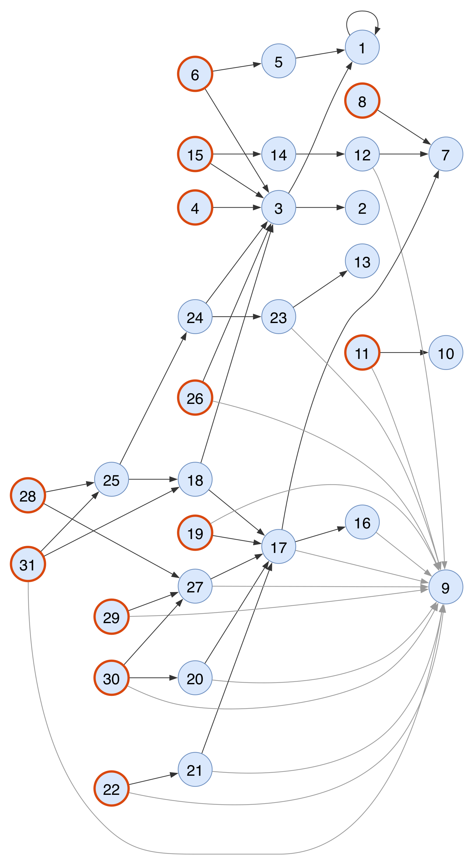
Hình 3.1. Đồ thị quan hệ (31 nút, 49 cung; cung xám là cung vai trò tới NHANVIEN; nút viền đậm là nút vào)
Hình 3.1 chỉ ghi số thứ tự nút (tên nút ở bảng 3.2). Hình 3.2 vẽ cùng đồ thị nhưng ghi tên quan hệ để dễ đối chiếu.
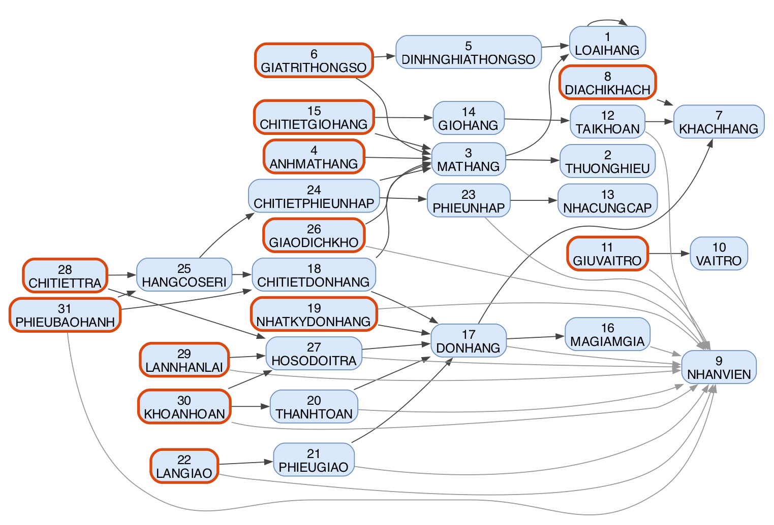
Hình 3.2. Đồ thị quan hệ có tên nút (cùng đồ thị với hình 3.1)
Nhận xét về đồ thị. (1) Có nút đạt được bằng hai mạch đi khác nhau, làm lộ ràng buộc nhất quán: từ PHIEUBAOHANH tới CHITIETDONHANG có mạch trực tiếp và mạch qua HANGCOSERI (chiếc hàng bảo hành phải thuộc đúng dòng đơn đã mua); từ KHOANHOAN tới DONHANG có mạch qua THANHTOAN và mạch qua HOSODOITRA (hai mạch phải cùng một đơn). Đó là ràng buộc 2 và 4 ở mục 2.3.6. (2) CHITIETTRA chỉ nối với HOSODOITRA và HANGCOSERI; dòng đơn được trả là (HOSODOITRA.MaDH, SoDongDH) nên đường từ dòng trả tới dòng đơn đi qua HOSODOITRA và cần cả MaDH lẫn SoDongDH, không phải một cung đơn. (3) NHANVIEN là nút đích của nhiều cung vai trò (lập đơn, xác nhận thu, giao, nhập, tạo mã, tài khoản, đổi tình trạng đơn…): đó là các con đường truy trách nhiệm từ chứng từ về người thực hiện; kết hợp với GIUVAITRO cho biết người đó giữ vai trò gì vào lúc làm (truy vấn K6–K8). (4) Đồ thị không duy nhất: chọn khóa ưu tiên khác (ví dụ SoDH cho DONHANG) cho đồ thị khác nhưng tương đương về bảo toàn thông tin và PTH.

3.2 Ý NGHĨA CÁC CON ĐƯỜNG TRUY XUẤT

3.2.1 Nút vào
Theo giáo trình, nút vào là nút mà người dùng cung cấp giá trị khóa để truy xuất trực tiếp một bộ. Để liệt kê các con đường nhiều ngữ nghĩa nhất, chương này chọn nút vào là các nút không có cung đi tới (không quan hệ nào trỏ về nó bằng cung có hướng), vì từ nút khác chỉ đến được các nút này bằng cách đi ngược cung (cho nhiều bộ). Có 12 nút vào: 4. ANHMATHANG, 6. GIATRITHONGSO, 8. DIACHIKHACH, 11. GIUVAITRO, 15. CHITIETGIOHANG, 19. NHATKYDONHANG, 22. LANGIAO, 26. GIAODICHKHO, 28. CHITIETTRA, 29. LANNHANLAI, 30. KHOANHOAN, 31. PHIEUBAOHANH. Từ mỗi nút vào, mọi mạch đi theo chiều cung đến nút cuối (không lặp nút) là một con đường truy xuất; tổng cộng 66 con đường. Các nút còn lại (KHACHHANG, DONHANG, MATHANG…) nằm trên các đường này và cũng là ngõ vào tra cứu theo khóa riêng (mục 3.4).

3.2.2 Con đường truy xuất cơ bản (theo từng cung)
Mỗi cung có hai con đường: xuôi theo cung (cho một bộ, (1,1,1) hoặc (0,-,1)) và ngược lại (cho n bộ). Ngữ nghĩa:
Bảng 3.5. Ngữ nghĩa các con đường truy xuất cơ bản
Cung | Xuôi (từ một bộ của nút đi) | Ngược (từ một bộ của nút đến)
3 → 1 | Cho biết mặt hàng thuộc loại hàng nào (1, 1, 1) | Từ một loại hàng cho biết các mặt hàng của loại hàng đó (0, -, n)
3 → 2 | Cho biết mặt hàng mang thương hiệu nào (1, 1, 1) | Từ một thương hiệu cho biết các mặt hàng của thương hiệu đó (0, -, n)
4 → 3 | Cho biết ảnh mặt hàng minh họa cho mặt hàng nào (1, 1, 1) | Từ một mặt hàng cho biết các ảnh của mặt hàng đó (0, -, n)
5 → 1 | Cho biết thông số do loại hàng nào quy định (1, 1, 1) | Từ một loại hàng cho biết các thông số mà loại hàng đó quy định (0, -, n)
6 → 3 | Cho biết giá trị thông số thuộc mặt hàng nào (1, 1, 1) | Từ một mặt hàng cho biết các giá trị thông số của mặt hàng đó (0, -, n)
6 → 5 | Cho biết giá trị thông số ứng với thông số nào (1, 1, 1) | Từ một thông số cho biết các mặt hàng có giá trị cho thông số đó (0, -, n)
8 → 7 | Cho biết địa chỉ giao hàng là địa chỉ của khách hàng nào (1, 1, 1) | Từ một khách hàng cho biết các địa chỉ giao hàng của khách đó (0, -, n)
11 → 9 | Cho biết lần giữ vai trò của nhân viên nào (1, 1, 1) | Từ một nhân viên cho biết các lần giữ vai trò của nhân viên đó (0, -, n)
11 → 10 | Cho biết lần giữ vai trò là vai trò nào (1, 1, 1) | Từ một vai trò cho biết các lần giữ vai trò đó (0, -, n)
12 → 7 | Cho biết tài khoản thuộc khách hàng nào (nếu là tài khoản khách) (0, -, 1) | Từ một khách hàng cho biết tài khoản của khách đó (tối đa một) (0, -, 1)
12 → 9 | Cho biết tài khoản thuộc nhân viên nào (nếu là tài khoản nhân viên) (0, -, 1) | Từ một nhân viên cho biết tài khoản của nhân viên đó (tối đa một) (0, -, 1)
14 → 12 | Cho biết giỏ hàng thuộc tài khoản nào (1, 1, 1) | Từ một tài khoản cho biết các giỏ hàng của tài khoản đó (0, -, n)
15 → 3 | Cho biết dòng giỏ hàng chứa mặt hàng nào (1, 1, 1) | Từ một mặt hàng cho biết các dòng giỏ đang chứa mặt hàng đó (0, -, n)
15 → 14 | Cho biết dòng giỏ hàng thuộc giỏ hàng nào (1, 1, 1) | Từ một giỏ hàng cho biết các dòng của giỏ đó (0, -, n)
16 → 9 | Cho biết mã giảm giá do nhân viên nào tạo (1, 1, 1) | Từ một nhân viên cho biết các mã giảm giá do nhân viên đó tạo (0, -, n)
17 → 7 | Cho biết đơn hàng do khách hàng nào đặt (nếu có hồ sơ khách) (0, -, 1) | Từ một khách hàng cho biết các đơn hàng của khách đó (0, -, n)
17 → 9 | Cho biết đơn hàng do nhân viên nào lập (0, -, 1) | Từ một nhân viên cho biết các đơn hàng do nhân viên đó lập (0, -, n)
17 → 16 | Cho biết đơn hàng áp dụng mã giảm giá nào (nếu có) (0, -, 1) | Từ một mã giảm giá cho biết các đơn đã dùng mã giảm giá đó (0, -, n)
18 → 3 | Cho biết dòng đơn bán mặt hàng nào (1, 1, 1) | Từ một mặt hàng cho biết các dòng đơn đã bán mặt hàng đó (0, -, n)
18 → 17 | Cho biết dòng đơn thuộc đơn hàng nào (1, 1, 1) | Từ một đơn hàng cho biết các dòng của đơn đó (1, -, n)
19 → 9 | Cho biết lần đổi tình trạng đơn do nhân viên nào thực hiện (nếu có) (0, -, 1) | Từ một nhân viên cho biết các lần đổi tình trạng đơn do nhân viên đó thực hiện (0, -, n)
19 → 17 | Cho biết lần đổi tình trạng đơn ghi tình trạng của đơn hàng nào (1, 1, 1) | Từ một đơn hàng cho biết các lần đổi tình trạng của đơn đó (0, -, n)
20 → 9 | Cho biết khoản thanh toán do nhân viên nào xác nhận thu (0, -, 1) | Từ một nhân viên cho biết các khoản thu do nhân viên đó xác nhận (0, -, n)
20 → 17 | Cho biết khoản thanh toán trả cho đơn hàng nào (1, 1, 1) | Từ một đơn hàng cho biết các lần thanh toán và đặt cọc của đơn đó (0, -, n)
21 → 9 | Cho biết phiếu giao do nhân viên nào giao (1, 1, 1) | Từ một nhân viên cho biết các phiếu giao do nhân viên đó phụ trách (0, -, n)
21 → 17 | Cho biết phiếu giao lập cho đơn hàng nào (1, 1, 1) | Từ một đơn hàng cho biết phiếu giao của đơn đó (tối đa một) (0, -, 1)
22 → 9 | Cho biết lần giao hàng do nhân viên nào giao (1, 1, 1) | Từ một nhân viên cho biết các lần giao do nhân viên đó thực hiện (0, -, n)
22 → 21 | Cho biết lần giao hàng thuộc phiếu giao nào (1, 1, 1) | Từ một phiếu giao cho biết các lần thử giao của phiếu đó (tối đa 3) (0, -, 3)
23 → 9 | Cho biết phiếu nhập do nhân viên kho nào lập (1, 1, 1) | Từ một nhân viên cho biết các phiếu nhập do nhân viên đó lập (0, -, n)
23 → 13 | Cho biết phiếu nhập nhận từ nhà cung cấp nào (1, 1, 1) | Từ một nhà cung cấp cho biết các phiếu nhập từ nhà cung cấp đó (0, -, n)
24 → 3 | Cho biết dòng phiếu nhập nhập mặt hàng nào (1, 1, 1) | Từ một mặt hàng cho biết các dòng nhập của mặt hàng đó (0, -, n)
24 → 23 | Cho biết dòng phiếu nhập thuộc phiếu nhập nào (1, 1, 1) | Từ một phiếu nhập cho biết các dòng của phiếu nhập đó (1, -, n)
25 → 18 | Cho biết chiếc hàng có seri đã bán ở dòng đơn nào (0, -, 1) | Từ một dòng đơn cho biết các chiếc hàng có seri đã bán ở dòng đơn đó (0, -, n)
25 → 24 | Cho biết chiếc hàng có seri nhập về ở dòng phiếu nhập nào (1, 1, 1) | Từ một dòng phiếu nhập cho biết các chiếc hàng có seri nhập ở dòng đó (0, -, n)
26 → 3 | Cho biết giao dịch kho liên quan đến mặt hàng nào (1, 1, 1) | Từ một mặt hàng cho biết các giao dịch kho của mặt hàng đó (0, -, n)
26 → 9 | Cho biết giao dịch kho do nhân viên nào thực hiện (0, -, 1) | Từ một nhân viên cho biết các giao dịch kho do nhân viên đó thực hiện (0, -, n)
27 → 9 | Cho biết hồ sơ đổi trả do nhân viên nào tiếp nhận (1, 1, 1) | Từ một nhân viên cho biết các hồ sơ đổi trả do nhân viên đó tiếp nhận (0, -, n)
27 → 17 | Cho biết hồ sơ đổi trả lập cho đơn hàng nào (1, 1, 1) | Từ một đơn hàng cho biết các hồ sơ đổi trả của đơn đó (0, -, n)
28 → 25 | Cho biết dòng trả hàng ghi chiếc hàng có seri nào (0, -, 1) | Từ một chiếc hàng có seri cho biết các dòng trả có chiếc hàng đó (0, -, n)
28 → 27 | Cho biết dòng trả hàng thuộc hồ sơ đổi trả nào (1, 1, 1) | Từ một hồ sơ đổi trả cho biết các dòng trả của hồ sơ đó (1, -, n)
29 → 9 | Cho biết lần nhận lại hàng do nhân viên nào kiểm tra (0, -, 1) | Từ một nhân viên cho biết các lần nhận lại do nhân viên đó kiểm tra (0, -, n)
29 → 27 | Cho biết lần nhận lại hàng thuộc hồ sơ đổi trả nào (1, 1, 1) | Từ một hồ sơ đổi trả cho biết các lần nhận lại của hồ sơ đó (0, -, n)
30 → 9 | Cho biết khoản hoàn tiền do người quản lý nào duyệt (1, 1, 1) | Từ một nhân viên cho biết các khoản hoàn do người quản lý đó duyệt (0, -, n)
30 → 20 | Cho biết khoản hoàn tiền tính trên khoản thanh toán nào (1, 1, 1) | Từ một khoản thanh toán cho biết các khoản hoàn của khoản thanh toán đó (0, -, n)
30 → 27 | Cho biết khoản hoàn tiền theo hồ sơ đổi trả nào (nếu do đổi trả) (0, -, 1) | Từ một hồ sơ đổi trả cho biết các khoản hoàn của hồ sơ đó (0, -, n)
31 → 9 | Cho biết phiếu bảo hành do nhân viên nào tiếp nhận (1, 1, 1) | Từ một nhân viên cho biết các phiếu bảo hành do nhân viên đó tiếp nhận (0, -, n)
31 → 18 | Cho biết phiếu bảo hành mua ở dòng đơn nào (1, 1, 1) | Từ một dòng đơn cho biết các phiếu bảo hành của dòng đơn đó (0, -, n)
31 → 25 | Cho biết phiếu bảo hành ứng với chiếc hàng có seri nào (0, -, 1) | Từ một chiếc hàng có seri cho biết các phiếu bảo hành của chiếc hàng đó (0, -, n)
1 → 1 | Cho biết loại hàng thuộc loại hàng cha nào (0, -, 1) | Từ một loại hàng cho biết các loại hàng con của loại hàng đó (0, -, n)

3.2.3 Các con đường truy xuất dài từ nút vào
Bảng 3.6. 66 con đường truy xuất từ các nút vào (số là số thứ tự nút ở bảng 3.2)
Đường | Mạch đi | Ý nghĩa dữ liệu | Số dòng trên dữ liệu minh họa
1 | 4 → 3 → 1 | Cho biết ảnh mặt hàng minh họa cho mặt hàng nào; mặt hàng đó thuộc loại hàng nào. | 5
2 | 4 → 3 → 2 | Cho biết ảnh mặt hàng minh họa cho mặt hàng nào; mặt hàng đó mang thương hiệu nào. | 5
3 | 6 → 3 → 1 | Cho biết giá trị thông số thuộc mặt hàng nào; mặt hàng đó thuộc loại hàng nào. | 5
4 | 6 → 3 → 2 | Cho biết giá trị thông số thuộc mặt hàng nào; mặt hàng đó mang thương hiệu nào. | 5
5 | 6 → 5 → 1 | Cho biết giá trị thông số ứng với thông số nào; thông số đó do loại hàng nào quy định. | 5
6 | 8 → 7 | Cho biết địa chỉ giao hàng là địa chỉ của khách hàng nào. | 3
7 | 11 → 9 | Cho biết lần giữ vai trò của nhân viên nào. | 10
8 | 11 → 10 | Cho biết lần giữ vai trò là vai trò nào. | 10
9 | 15 → 3 → 1 | Cho biết dòng giỏ hàng chứa mặt hàng nào; mặt hàng đó thuộc loại hàng nào. | 4
10 | 15 → 3 → 2 | Cho biết dòng giỏ hàng chứa mặt hàng nào; mặt hàng đó mang thương hiệu nào. | 4
11 | 15 → 14 → 12 → 7 | Cho biết dòng giỏ hàng thuộc giỏ hàng nào; giỏ hàng đó thuộc tài khoản nào; tài khoản đó thuộc khách hàng nào (nếu là tài khoản khách). | 4
12 | 15 → 14 → 12 → 9 | Cho biết dòng giỏ hàng thuộc giỏ hàng nào; giỏ hàng đó thuộc tài khoản nào; tài khoản đó thuộc nhân viên nào (nếu là tài khoản nhân viên). | 0
13 | 19 → 9 | Cho biết lần đổi tình trạng đơn do nhân viên nào thực hiện (nếu có). | 10
14 | 19 → 17 → 7 | Cho biết lần đổi tình trạng đơn ghi tình trạng của đơn hàng nào; đơn hàng đó do khách hàng nào đặt (nếu có hồ sơ khách). | 11
15 | 19 → 17 → 9 | Cho biết lần đổi tình trạng đơn ghi tình trạng của đơn hàng nào; đơn hàng đó do nhân viên nào lập. | 7
16 | 19 → 17 → 16 → 9 | Cho biết lần đổi tình trạng đơn ghi tình trạng của đơn hàng nào; đơn hàng đó áp dụng mã giảm giá nào (nếu có); mã giảm giá đó do nhân viên nào tạo. | 4
17 | 22 → 9 | Cho biết lần giao hàng do nhân viên nào giao. | 4
18 | 22 → 21 → 9 | Cho biết lần giao hàng thuộc phiếu giao nào; phiếu giao đó do nhân viên nào giao. | 4
19 | 22 → 21 → 17 → 7 | Cho biết lần giao hàng thuộc phiếu giao nào; phiếu giao đó lập cho đơn hàng nào; đơn hàng đó do khách hàng nào đặt (nếu có hồ sơ khách). | 4
20 | 22 → 21 → 17 → 9 | Cho biết lần giao hàng thuộc phiếu giao nào; phiếu giao đó lập cho đơn hàng nào; đơn hàng đó do nhân viên nào lập. | 1
21 | 22 → 21 → 17 → 16 → 9 | Cho biết lần giao hàng thuộc phiếu giao nào; phiếu giao đó lập cho đơn hàng nào; đơn hàng đó áp dụng mã giảm giá nào (nếu có); mã giảm giá đó do nhân viên nào tạo. | 1
22 | 26 → 3 → 1 | Cho biết giao dịch kho liên quan đến mặt hàng nào; mặt hàng đó thuộc loại hàng nào. | 4
23 | 26 → 3 → 2 | Cho biết giao dịch kho liên quan đến mặt hàng nào; mặt hàng đó mang thương hiệu nào. | 4
24 | 26 → 9 | Cho biết giao dịch kho do nhân viên nào thực hiện. | 4
25 | 28 → 25 → 18 → 3 → 1 | Cho biết dòng trả hàng ghi chiếc hàng có seri nào; chiếc hàng có seri đó đã bán ở dòng đơn nào; dòng đơn đó bán mặt hàng nào; mặt hàng đó thuộc loại hàng nào. | 1
26 | 28 → 25 → 18 → 3 → 2 | Cho biết dòng trả hàng ghi chiếc hàng có seri nào; chiếc hàng có seri đó đã bán ở dòng đơn nào; dòng đơn đó bán mặt hàng nào; mặt hàng đó mang thương hiệu nào. | 1
27 | 28 → 25 → 18 → 17 → 7 | Cho biết dòng trả hàng ghi chiếc hàng có seri nào; chiếc hàng có seri đó đã bán ở dòng đơn nào; dòng đơn đó thuộc đơn hàng nào; đơn hàng đó do khách hàng nào đặt (nếu có hồ sơ khách). | 1
28 | 28 → 25 → 18 → 17 → 9 | Cho biết dòng trả hàng ghi chiếc hàng có seri nào; chiếc hàng có seri đó đã bán ở dòng đơn nào; dòng đơn đó thuộc đơn hàng nào; đơn hàng đó do nhân viên nào lập. | 1
29 | 28 → 25 → 18 → 17 → 16 → 9 | Cho biết dòng trả hàng ghi chiếc hàng có seri nào; chiếc hàng có seri đó đã bán ở dòng đơn nào; dòng đơn đó thuộc đơn hàng nào; đơn hàng đó áp dụng mã giảm giá nào (nếu có); mã giảm giá đó do nhân viên nào tạo. | 1
30 | 28 → 25 → 24 → 3 → 1 | Cho biết dòng trả hàng ghi chiếc hàng có seri nào; chiếc hàng có seri đó nhập về ở dòng phiếu nhập nào; dòng phiếu nhập đó nhập mặt hàng nào; mặt hàng đó thuộc loại hàng nào. | 1
31 | 28 → 25 → 24 → 3 → 2 | Cho biết dòng trả hàng ghi chiếc hàng có seri nào; chiếc hàng có seri đó nhập về ở dòng phiếu nhập nào; dòng phiếu nhập đó nhập mặt hàng nào; mặt hàng đó mang thương hiệu nào. | 1
32 | 28 → 25 → 24 → 23 → 9 | Cho biết dòng trả hàng ghi chiếc hàng có seri nào; chiếc hàng có seri đó nhập về ở dòng phiếu nhập nào; dòng phiếu nhập đó thuộc phiếu nhập nào; phiếu nhập đó do nhân viên kho nào lập. | 1
33 | 28 → 25 → 24 → 23 → 13 | Cho biết dòng trả hàng ghi chiếc hàng có seri nào; chiếc hàng có seri đó nhập về ở dòng phiếu nhập nào; dòng phiếu nhập đó thuộc phiếu nhập nào; phiếu nhập đó nhận từ nhà cung cấp nào. | 1
34 | 28 → 27 → 9 | Cho biết dòng trả hàng thuộc hồ sơ đổi trả nào; hồ sơ đổi trả đó do nhân viên nào tiếp nhận. | 1
35 | 28 → 27 → 17 → 7 | Cho biết dòng trả hàng thuộc hồ sơ đổi trả nào; hồ sơ đổi trả đó lập cho đơn hàng nào; đơn hàng đó do khách hàng nào đặt (nếu có hồ sơ khách). | 1
36 | 28 → 27 → 17 → 9 | Cho biết dòng trả hàng thuộc hồ sơ đổi trả nào; hồ sơ đổi trả đó lập cho đơn hàng nào; đơn hàng đó do nhân viên nào lập. | 1
37 | 28 → 27 → 17 → 16 → 9 | Cho biết dòng trả hàng thuộc hồ sơ đổi trả nào; hồ sơ đổi trả đó lập cho đơn hàng nào; đơn hàng đó áp dụng mã giảm giá nào (nếu có); mã giảm giá đó do nhân viên nào tạo. | 1
38 | 29 → 9 | Cho biết lần nhận lại hàng do nhân viên nào kiểm tra. | 1
39 | 29 → 27 → 9 | Cho biết lần nhận lại hàng thuộc hồ sơ đổi trả nào; hồ sơ đổi trả đó do nhân viên nào tiếp nhận. | 1
40 | 29 → 27 → 17 → 7 | Cho biết lần nhận lại hàng thuộc hồ sơ đổi trả nào; hồ sơ đổi trả đó lập cho đơn hàng nào; đơn hàng đó do khách hàng nào đặt (nếu có hồ sơ khách). | 1
41 | 29 → 27 → 17 → 9 | Cho biết lần nhận lại hàng thuộc hồ sơ đổi trả nào; hồ sơ đổi trả đó lập cho đơn hàng nào; đơn hàng đó do nhân viên nào lập. | 1
42 | 29 → 27 → 17 → 16 → 9 | Cho biết lần nhận lại hàng thuộc hồ sơ đổi trả nào; hồ sơ đổi trả đó lập cho đơn hàng nào; đơn hàng đó áp dụng mã giảm giá nào (nếu có); mã giảm giá đó do nhân viên nào tạo. | 1
43 | 30 → 9 | Cho biết khoản hoàn tiền do người quản lý nào duyệt. | 1
44 | 30 → 20 → 9 | Cho biết khoản hoàn tiền tính trên khoản thanh toán nào; khoản thanh toán đó do nhân viên nào xác nhận thu. | 1
45 | 30 → 20 → 17 → 7 | Cho biết khoản hoàn tiền tính trên khoản thanh toán nào; khoản thanh toán đó trả cho đơn hàng nào; đơn hàng đó do khách hàng nào đặt (nếu có hồ sơ khách). | 1
46 | 30 → 20 → 17 → 9 | Cho biết khoản hoàn tiền tính trên khoản thanh toán nào; khoản thanh toán đó trả cho đơn hàng nào; đơn hàng đó do nhân viên nào lập. | 1
47 | 30 → 20 → 17 → 16 → 9 | Cho biết khoản hoàn tiền tính trên khoản thanh toán nào; khoản thanh toán đó trả cho đơn hàng nào; đơn hàng đó áp dụng mã giảm giá nào (nếu có); mã giảm giá đó do nhân viên nào tạo. | 1
48 | 30 → 27 → 9 | Cho biết khoản hoàn tiền theo hồ sơ đổi trả nào (nếu do đổi trả); hồ sơ đổi trả đó do nhân viên nào tiếp nhận. | 1
49 | 30 → 27 → 17 → 7 | Cho biết khoản hoàn tiền theo hồ sơ đổi trả nào (nếu do đổi trả); hồ sơ đổi trả đó lập cho đơn hàng nào; đơn hàng đó do khách hàng nào đặt (nếu có hồ sơ khách). | 1
50 | 30 → 27 → 17 → 9 | Cho biết khoản hoàn tiền theo hồ sơ đổi trả nào (nếu do đổi trả); hồ sơ đổi trả đó lập cho đơn hàng nào; đơn hàng đó do nhân viên nào lập. | 1
51 | 30 → 27 → 17 → 16 → 9 | Cho biết khoản hoàn tiền theo hồ sơ đổi trả nào (nếu do đổi trả); hồ sơ đổi trả đó lập cho đơn hàng nào; đơn hàng đó áp dụng mã giảm giá nào (nếu có); mã giảm giá đó do nhân viên nào tạo. | 1
52 | 31 → 9 | Cho biết phiếu bảo hành do nhân viên nào tiếp nhận. | 2
53 | 31 → 18 → 3 → 1 | Cho biết phiếu bảo hành mua ở dòng đơn nào; dòng đơn đó bán mặt hàng nào; mặt hàng đó thuộc loại hàng nào. | 2
54 | 31 → 18 → 3 → 2 | Cho biết phiếu bảo hành mua ở dòng đơn nào; dòng đơn đó bán mặt hàng nào; mặt hàng đó mang thương hiệu nào. | 2
55 | 31 → 18 → 17 → 7 | Cho biết phiếu bảo hành mua ở dòng đơn nào; dòng đơn đó thuộc đơn hàng nào; đơn hàng đó do khách hàng nào đặt (nếu có hồ sơ khách). | 1
56 | 31 → 18 → 17 → 9 | Cho biết phiếu bảo hành mua ở dòng đơn nào; dòng đơn đó thuộc đơn hàng nào; đơn hàng đó do nhân viên nào lập. | 2
57 | 31 → 18 → 17 → 16 → 9 | Cho biết phiếu bảo hành mua ở dòng đơn nào; dòng đơn đó thuộc đơn hàng nào; đơn hàng đó áp dụng mã giảm giá nào (nếu có); mã giảm giá đó do nhân viên nào tạo. | 1
58 | 31 → 25 → 18 → 3 → 1 | Cho biết phiếu bảo hành ứng với chiếc hàng có seri nào; chiếc hàng có seri đó đã bán ở dòng đơn nào; dòng đơn đó bán mặt hàng nào; mặt hàng đó thuộc loại hàng nào. | 1
59 | 31 → 25 → 18 → 3 → 2 | Cho biết phiếu bảo hành ứng với chiếc hàng có seri nào; chiếc hàng có seri đó đã bán ở dòng đơn nào; dòng đơn đó bán mặt hàng nào; mặt hàng đó mang thương hiệu nào. | 1
60 | 31 → 25 → 18 → 17 → 7 | Cho biết phiếu bảo hành ứng với chiếc hàng có seri nào; chiếc hàng có seri đó đã bán ở dòng đơn nào; dòng đơn đó thuộc đơn hàng nào; đơn hàng đó do khách hàng nào đặt (nếu có hồ sơ khách). | 1
61 | 31 → 25 → 18 → 17 → 9 | Cho biết phiếu bảo hành ứng với chiếc hàng có seri nào; chiếc hàng có seri đó đã bán ở dòng đơn nào; dòng đơn đó thuộc đơn hàng nào; đơn hàng đó do nhân viên nào lập. | 1
62 | 31 → 25 → 18 → 17 → 16 → 9 | Cho biết phiếu bảo hành ứng với chiếc hàng có seri nào; chiếc hàng có seri đó đã bán ở dòng đơn nào; dòng đơn đó thuộc đơn hàng nào; đơn hàng đó áp dụng mã giảm giá nào (nếu có); mã giảm giá đó do nhân viên nào tạo. | 1
63 | 31 → 25 → 24 → 3 → 1 | Cho biết phiếu bảo hành ứng với chiếc hàng có seri nào; chiếc hàng có seri đó nhập về ở dòng phiếu nhập nào; dòng phiếu nhập đó nhập mặt hàng nào; mặt hàng đó thuộc loại hàng nào. | 1
64 | 31 → 25 → 24 → 3 → 2 | Cho biết phiếu bảo hành ứng với chiếc hàng có seri nào; chiếc hàng có seri đó nhập về ở dòng phiếu nhập nào; dòng phiếu nhập đó nhập mặt hàng nào; mặt hàng đó mang thương hiệu nào. | 1
65 | 31 → 25 → 24 → 23 → 9 | Cho biết phiếu bảo hành ứng với chiếc hàng có seri nào; chiếc hàng có seri đó nhập về ở dòng phiếu nhập nào; dòng phiếu nhập đó thuộc phiếu nhập nào; phiếu nhập đó do nhân viên kho nào lập. | 1
66 | 31 → 25 → 24 → 23 → 13 | Cho biết phiếu bảo hành ứng với chiếc hàng có seri nào; chiếc hàng có seri đó nhập về ở dòng phiếu nhập nào; dòng phiếu nhập đó thuộc phiếu nhập nào; phiếu nhập đó nhận từ nhà cung cấp nào. | 1

Đường 12 cho 0 dòng là đúng quy tắc: giỏ hàng chỉ thuộc tài khoản khách, nên không có giỏ của tài khoản nhân viên.

3.3 CÁC TRUY VẤN BẰNG NGÔN NGỮ SQL

3.3.1 Quy tắc chung
Mỗi con đường truy xuất tương ứng một câu SELECT nối (JOIN) các quan hệ theo thứ tự các nút trên đường; điều kiện nối là khóa ngoại của cung (cột của nút đi bằng cột khóa của nút đến):
SELECT *
FROM <nút vào> a0
JOIN <nút 1> a1 ON a0.<khóa ngoại> = a1.<khóa>
JOIN <nút 2> a2 ON a1.<khóa ngoại> = a2.<khóa>
...
Với nút HANGCOSERI (gộp từ HANGCOSERI và SERIMATHANG) câu lệnh nối thêm SERIMATHANG theo MaSeri để lấy lại đủ số seri và mặt hàng. Đã sinh 66 câu lệnh, lưu ở sql/03_truy_van_cac_duong_truy_xuat.sql; mỗi câu đã chạy thử và đều trả về ít nhất một dòng, trừ 1 đường rỗng đúng quy tắc nêu dưới bảng 3.6 (cột cuối bảng 3.6).

3.3.2 Một số câu truy vấn của các con đường
Đường 55: PHIEUBAOHANH → CHITIETDONHANG → DONHANG → KHACHHANG
Ý nghĩa: Cho biết phiếu bảo hành mua ở dòng đơn nào; dòng đơn đó thuộc đơn hàng nào; đơn hàng đó do khách hàng nào đặt (nếu có hồ sơ khách).
SELECT *
FROM PHIEUBAOHANH bh
JOIN CHITIETDONHANG ct ON bh.MaDH = ct.MaDH AND bh.SoDongDH = ct.SoDongDH
JOIN DONHANG dh ON ct.MaDH = dh.MaDH
JOIN KHACHHANG kh ON dh.MaKH = kh.MaKH;
Đường 45: KHOANHOAN → THANHTOAN → DONHANG → KHACHHANG
Ý nghĩa: Cho biết khoản hoàn tiền tính trên khoản thanh toán nào; khoản thanh toán đó trả cho đơn hàng nào; đơn hàng đó do khách hàng nào đặt (nếu có hồ sơ khách).
SELECT *
FROM KHOANHOAN kc
JOIN THANHTOAN tt ON kc.MaTT = tt.MaTT
JOIN DONHANG dh ON tt.MaDH = dh.MaDH
JOIN KHACHHANG kh ON dh.MaKH = kh.MaKH;
Đường 33: CHITIETTRA → HANGCOSERI → CHITIETPHIEUNHAP → PHIEUNHAP → NHACUNGCAP
Ý nghĩa: Cho biết dòng trả hàng ghi chiếc hàng có seri nào; chiếc hàng có seri đó nhập về ở dòng phiếu nhập nào; dòng phiếu nhập đó thuộc phiếu nhập nào; phiếu nhập đó nhận từ nhà cung cấp nào.
SELECT *
FROM CHITIETTRA cr
JOIN HANGCOSERI hs ON cr.MaSeri = hs.MaSeri
JOIN SERIMATHANG sm ON sm.MaSeri = hs.MaSeri
JOIN CHITIETPHIEUNHAP cp ON hs.MaPN = cp.MaPN AND hs.SoDongPN = cp.SoDongPN
JOIN PHIEUNHAP pn ON cp.MaPN = pn.MaPN
JOIN NHACUNGCAP nc ON pn.MaNCC = nc.MaNCC;
Đường 5: GIATRITHONGSO → DINHNGHIATHONGSO → LOAIHANG
Ý nghĩa: Cho biết giá trị thông số ứng với thông số nào; thông số đó do loại hàng nào quy định.
SELECT *
FROM GIATRITHONGSO gt
JOIN DINHNGHIATHONGSO dn ON gt.MaTS = dn.MaTS
JOIN LOAIHANG lh ON dn.MaLoai = lh.MaLoai;
Đường 19: LANGIAO → PHIEUGIAO → DONHANG → KHACHHANG
Ý nghĩa: Cho biết lần giao hàng thuộc phiếu giao nào; phiếu giao đó lập cho đơn hàng nào; đơn hàng đó do khách hàng nào đặt (nếu có hồ sơ khách).
SELECT *
FROM LANGIAO lg
JOIN PHIEUGIAO pg ON lg.MaGiao = pg.MaGiao
JOIN DONHANG dh ON pg.MaDH = dh.MaDH
JOIN KHACHHANG kh ON dh.MaKH = kh.MaKH;

3.3.3 Truy vấn khai thác theo con đường truy xuất
Các yêu cầu khai thác thực tế dùng các con đường (cả xuôi và ngược) của đồ thị. Mỗi truy vấn dưới đây ở sql/04_truy_van_khai_thac.sql và đã chạy thử:
K1. Lịch sử mua hàng của một khách theo số điện thoại (đường: KHACHHANG ⇒ DONHANG ⇒ CHITIETDONHANG; 3 dòng trên dữ liệu minh họa)
SELECT dh.SoDH, dh.ThoiDiemLap, ct.SoDongDH, ct.TenHangChot, ct.SoLuongBan, ct.DonGiaChot,
ct.SoLuongBan * ct.DonGiaChot AS ThanhTien
FROM KHACHHANG kh
JOIN DONHANG dh ON dh.MaKH = kh.MaKH
JOIN CHITIETDONHANG ct ON ct.MaDH = dh.MaDH
WHERE kh.SDTKH = '0900000001'
ORDER BY dh.ThoiDiemLap, ct.SoDongDH;
K2. Doanh thu tiền hàng theo loại hàng trong tháng 10/2026 (không tính đơn đã hủy, chưa trừ giảm giá và hoàn tiền) (đường: CHITIETDONHANG → DONHANG; CHITIETDONHANG → MATHANG → LOAIHANG; 3 dòng trên dữ liệu minh họa)
SELECT lh.TenLoai, SUM(ct.SoLuongBan * ct.DonGiaChot) AS DoanhThuTienHang
FROM CHITIETDONHANG ct
JOIN DONHANG dh ON dh.MaDH = ct.MaDH
JOIN MATHANG mh ON mh.MaSP = ct.MaSP
JOIN LOAIHANG lh ON lh.MaLoai = mh.MaLoai
WHERE dh.TinhTrangDH <> 'Đã hủy'
AND dh.ThoiDiemLap >= '2026-10-01' AND dh.ThoiDiemLap < '2026-11-01'
GROUP BY lh.TenLoai
ORDER BY DoanhThuTienHang DESC;
K3. Số lượng hàng trong kho theo mặt hàng và nhóm kho, tính từ giao dịch kho (đường: GIAODICHKHO → MATHANG; 3 dòng trên dữ liệu minh họa)
SELECT mh.TenSP, gd.NhomKho,
SUM(CASE WHEN gd.LoaiBienDong IN ('Nhập', 'Nhận lại') THEN gd.SoLuongGD
WHEN gd.LoaiBienDong = 'Xuất bán' THEN -gd.SoLuongGD
ELSE 0 END) AS SoLuong
FROM GIAODICHKHO gd
JOIN MATHANG mh ON mh.MaSP = gd.MaSP
GROUP BY mh.TenSP, gd.NhomKho
ORDER BY mh.TenSP, gd.NhomKho;
K4. Truy vết một chiếc hàng theo số seri: nhập từ đâu, bán cho ai (đường: SERIMATHANG ⇒ HANGCOSERI → CHITIETPHIEUNHAP → PHIEUNHAP → NHACUNGCAP; HANGCOSERI → CHITIETDONHANG → DONHANG → KHACHHANG; 1 dòng trên dữ liệu minh họa)
SELECT sm.SoSeri, mh.TenSP, pn.SoPhieu, nc.TenNCC, dh.SoDH, kh.HoLotKH, kh.TenKH
FROM SERIMATHANG sm
JOIN MATHANG mh ON mh.MaSP = sm.MaSP
JOIN HANGCOSERI hs ON hs.MaSeri = sm.MaSeri
JOIN CHITIETPHIEUNHAP cp ON cp.MaPN = hs.MaPN AND cp.SoDongPN = hs.SoDongPN
JOIN PHIEUNHAP pn ON pn.MaPN = cp.MaPN
JOIN NHACUNGCAP nc ON nc.MaNCC = pn.MaNCC
LEFT JOIN CHITIETDONHANG ct ON ct.MaDH = hs.MaDH AND ct.SoDongDH = hs.SoDongDH
LEFT JOIN DONHANG dh ON dh.MaDH = ct.MaDH
LEFT JOIN KHACHHANG kh ON kh.MaKH = dh.MaKH
WHERE sm.MaSP = 2 AND sm.SoSeri = 'S1T-0001';
K5. Hồ sơ đổi trả của một đơn kèm số tiền đã hoàn (đường: HOSODOITRA ⇒ CHITIETTRA; HOSODOITRA ⇒ KHOANHOAN → THANHTOAN; 1 dòng trên dữ liệu minh họa)
SELECT hd.MaHS, hd.LoaiTruongHop, ct.SoDongDH, ct.SoLuongTra, kc.SoTienHoan, tt.SoTien AS SoTienDaThu
FROM HOSODOITRA hd
JOIN CHITIETTRA ct ON ct.MaHS = hd.MaHS
LEFT JOIN KHOANHOAN kc ON kc.MaHS = hd.MaHS
LEFT JOIN THANHTOAN tt ON tt.MaTT = kc.MaTT
WHERE hd.MaDH = 2;
K6. Ai đã xử lý từng bước của một đơn hàng, và lúc đó giữ vai trò gì (truy trách nhiệm) (đường: DONHANG ⇒ NHATKYDONHANG → NHANVIEN; NHANVIEN ⇒ GIUVAITRO → VAITRO; 6 dòng trên dữ liệu minh họa)
SELECT dh.SoDH, nk.SoLanDoi, nk.TinhTrangMoi, nk.ThoiDiemDoi, nv.HoLotNV, nv.TenNV, vt.TenVT, nk.LyDoDoi
FROM DONHANG dh
JOIN NHATKYDONHANG nk ON nk.MaDH = dh.MaDH
LEFT JOIN NHANVIEN nv ON nv.MaNV = nk.MaNV
LEFT JOIN GIUVAITRO gv ON gv.MaNV = nv.MaNV AND nk.ThoiDiemDoi >= gv.NgayBatDauVT
AND (gv.NgayKetThucVT IS NULL OR nk.ThoiDiemDoi < gv.NgayKetThucVT)
LEFT JOIN VAITRO vt ON vt.MaVT = gv.MaVT
WHERE dh.SoDH = 'DH-0002'
ORDER BY nk.SoLanDoi, vt.TenVT;
K7. Các khoản hoàn tiền trong tháng 10/2026: ai duyệt, ai chi tiền (đường: KHOANHOAN → NHANVIEN (người duyệt, cột MaNV); KHOANHOAN → NHANVIEN (người chi, cột MaNVChi); 1 dòng trên dữ liệu minh họa)
SELECT kc.MaHoan, kc.SoTienHoan, kc.ThoiDiemDuyetHoan, nd.HoLotNV AS HoLotNguoiDuyet, nd.TenNV AS TenNguoiDuyet,
kc.ThoiDiemChi, nc.HoLotNV AS HoLotNguoiChi, nc.TenNV AS TenNguoiChi
FROM KHOANHOAN kc
JOIN NHANVIEN nd ON nd.MaNV = kc.MaNV
LEFT JOIN NHANVIEN nc ON nc.MaNV = kc.MaNVChi
WHERE kc.ThoiDiemDuyetHoan >= '2026-10-01' AND kc.ThoiDiemDuyetHoan < '2026-11-01'
ORDER BY kc.ThoiDiemDuyetHoan;
K8. Vai trò đang giữ của các nhân viên còn làm việc (đường: NHANVIEN ⇐ GIUVAITRO → VAITRO; 8 dòng trên dữ liệu minh họa)
SELECT nv.MaNV, nv.HoLotNV, nv.TenNV, vt.TenVT, gv.NgayBatDauVT
FROM NHANVIEN nv
JOIN GIUVAITRO gv ON gv.MaNV = nv.MaNV
JOIN VAITRO vt ON vt.MaVT = gv.MaVT
WHERE nv.TinhTrangNV = 'Đang làm' AND gv.NgayKetThucVT IS NULL
ORDER BY nv.MaNV, vt.TenVT;
K9. Giỏ hàng đang dùng của một khách kèm tiền tạm tính theo giá hiện hành (đường: KHACHHANG ⇒ TAIKHOAN ⇒ GIOHANG ⇒ CHITIETGIOHANG → MATHANG; 2 dòng trên dữ liệu minh họa)
SELECT kh.HoLotKH, kh.TenKH, mh.TenSP, cg.SoLuongGio,
COALESCE(mh.GiaKhuyenMai, mh.GiaNiemYet) AS DonGiaHienHanh,
cg.SoLuongGio * COALESCE(mh.GiaKhuyenMai, mh.GiaNiemYet) AS TamTinh
FROM KHACHHANG kh
JOIN TAIKHOAN tk ON tk.MaKH = kh.MaKH
JOIN GIOHANG gh ON gh.MaTK = tk.MaTK
JOIN CHITIETGIOHANG cg ON cg.MaGio = gh.MaGio
JOIN MATHANG mh ON mh.MaSP = cg.MaSP
WHERE kh.SDTKH = '0900000001' AND gh.TinhTrangGio = 'Đang dùng';
Ghi chú: K3 quy ước chiều biến động theo LoaiBienDong (Nhập và Nhận lại làm tăng; Xuất bán làm giảm; Chuyển nhóm cần thêm nhóm đích nên chưa tính); quy ước dấu của sổ kho chưa chốt với cửa hàng và là điểm cần xác nhận.

3.4 NGÕ VÀO TRA CỨU VÀ CHỈ MỤC ĐỀ XUẤT
Giáo trình Bài 9 nhấn mạnh phép kết là thao tác chính và cần chỉ mục cho cột nối. Hai nhóm chỉ mục đề xuất, suy từ đồ thị:
1. Ngõ vào tra cứu theo khóa riêng (người dùng cung cấp giá trị): đã có chỉ mục tự động từ UNIQUE: SKU (MATHANG), SoDH (DONHANG), SoPhieu (PHIEUNHAP), CodeMG (MAGIAMGIA), (MaSP, SoSeri) (SERIMATHANG), (MaSP, ViTriAnh) (ANHMATHANG), MaDH (PHIEUGIAO), TenDangNhap, MaKH, MaNV (TAIKHOAN), TenVT (VAITRO). Cần thêm chỉ mục tìm khách theo SDTKH và nhân viên theo tên (TenKH, TenNV).
2. Cột khóa ngoại của cung nên có chỉ mục để phép nối theo chiều ngược (từ cha xuống n con) nhanh: DONHANG(MaKH), DONHANG(MaNV), CHITIETDONHANG(MaSP), THANHTOAN(MaDH), HOSODOITRA(MaDH), KHOANHOAN(MaTT), KHOANHOAN(MaHS), LANNHANLAI(MaHS), GIAODICHKHO(MaSP, ThoiDiemGD), PHIEUBAOHANH(MaDH, SoDongDH), HANGCOSERI(MaDH, SoDongDH), HANGCOSERI(MaPN, SoDongPN), GIOHANG(MaTK, TinhTrangGio), CHITIETGIOHANG(MaSP), DIACHIKHACH(MaKH), NHATKYDONHANG(MaNV, ThoiDiemDoi), GIUVAITRO(MaVT), và các khóa ngoại phụ tới NHANVIEN (MaNVDuyet, MaNVChi, MaNVThu, MaNVXacNhan, MaNVPhanCong) để tra “một nhân viên đã duyệt, chi, thu những gì”.
Khẳng định tốc độ cần đo trên dữ liệu thật; báo cáo chưa đo hiệu năng.

CHƯƠNG 4: KẾT LUẬN VÀ KIẾN NGHỊ

4.1 KẾT QUẢ ĐẠT ĐƯỢC
Đối chiếu với bảy nội dung của đề cương bài tập lớn:
Bảng 4.1. Đối chiếu kết quả với đề cương bài tập lớn
Nội dung đề cương | Kết quả | Mục
1. Mô tả tóm tắt bài toán | Khảo sát, tính khả thi, đối tượng, phạm vi và mô tả nghiệp vụ bằng lời đời thường cho cả bán tại quầy lẫn bán trên trang web: tài khoản, giỏ hàng, nhân viên – vai trò – trách nhiệm, thanh toán, đặt cọc, đổi trả, bảo hành | 1.1 – 1.4
2. Ba loại thực thể và thuộc tính | 23 thực thể (6 cơ bản, 4 đối tượng ngoài, 13 nghiệp vụ), 8 mối kết hợp có thuộc tính, ERD có bản số (min,max) | 1.6, 1.7
3. Phụ thuộc hàm và khóa từng lược đồ | 31 quan hệ ban đầu, mỗi quan hệ có F, phủ tối thiểu 3 bước, khóa (N, TG, D), mọi khóa ứng viên | 2.2
4. Dạng chuẩn, phân rã/tổng hợp, bảo toàn | Lược đồ ban đầu chưa đạt 1NF; cải tiến 5 quan hệ, chứng minh bảo toàn thông tin (bảng a/b) và bảo toàn PTH; 32 quan hệ đạt BCNF | 2.3
5. Phụ thuộc đa trị, dạng chuẩn 4 | Tình huống ảnh – thông số mặt hàng: R₂ đạt BCNF nhưng không đạt 4NF, tách thành ANHMATHANG và GIATRITHONGSO; 1.538 dòng so với 3.256 dòng trên dữ liệu seed | 2.3.8
6. Đồ thị quan hệ, con đường truy xuất, ngữ nghĩa | 31 nút, 49 cung, 12 nút vào, 66 con đường truy xuất dài và bảng ngữ nghĩa các đường cơ bản | 3.1, 3.2
7. Truy vấn SQL cho các truy xuất | 66 câu truy vấn cho 66 đường và 9 truy vấn khai thác (có truy trách nhiệm theo nhân viên và vai trò), đã chạy thử trên dữ liệu minh họa; 1 đường rỗng đúng quy tắc | 3.3

4.2 ƯU ĐIỂM
- Lược đồ cuối đạt BCNF ở cả 32 quan hệ, giữ nguyên quy tắc nghiệp vụ “số seri duy nhất trong cùng mặt hàng” nhờ phương án tách bốn thành phần bảo toàn cả thông tin lẫn phụ thuộc hàm.
- Một mô hình phục vụ cả hai kênh: khách mua tại quầy và khách mua trên trang web (tài khoản, sổ địa chỉ, giỏ hàng, đơn) dùng chung đơn hàng, thanh toán, kho, đổi trả và bảo hành.
- Truy được trách nhiệm: mỗi khâu quan trọng ghi người thực hiện hoặc duyệt; nhật ký tình trạng đơn ghi từng lần đổi; lịch sử giữ vai trò theo thời gian cho biết lúc xảy ra việc người đó giữ vai trò gì (truy vấn K6–K8).
- Mọi phép tính (bao đóng, phủ tối thiểu, khóa, dạng chuẩn, bảo toàn, đồ thị) được trình bày từng bước và đối chiếu bằng chương trình; số liệu trong báo cáo sinh từ cùng một nguồn nên không mâu thuẫn.
- Giữ giá và tên hàng tại thời điểm bán trong từng dòng đơn, không lưu tồn kho thành cột, nên các dị thường cập nhật phổ biến của bán lẻ được loại bỏ.
- Truy vết được một chiếc hàng từ nhà cung cấp, phiếu nhập, đơn bán, đổi trả đến bảo hành bằng các con đường truy xuất đã xác định.

4.3 HẠN CHẾ
- Nhiều phụ thuộc hàm là giả thiết nghiệp vụ nhóm tự đặt (G1–G6) vì chưa có số liệu vận hành thật của cửa hàng; dữ liệu mẫu không chứng minh được phụ thuộc hàm.
- Kết luận 4NF cho các quan hệ ngoài tình huống ảnh – thông số dựa trên mô tả nghiệp vụ, chưa chứng minh tổng quát.
- Quy tắc đặt tên của thuộc tính kép (họ lót và tên) là quy ước nhập liệu, không kiểm tra được bằng phụ thuộc hàm.
- Quy tắc “đúng vai trò mới được làm khâu đó” (duyệt hoàn tiền, chi tiền, xác nhận phiếu nhập…) là giả thiết nghiệp vụ của nhóm và chỉ cưỡng chế được khi ghi dữ liệu, không bằng khóa hay phụ thuộc hàm.
- Một số ràng buộc nhất quán liên quan hệ (mục 2.3.6) cần cài đặt bằng khóa ngoại ghép, kiểm tra khi ghi hoặc trigger; tình trạng hiện tại của đơn là bản sao của dòng nhật ký mới nhất nên phải giữ đồng bộ; quy ước dấu của sổ kho chưa chốt với cửa hàng.
- Dữ liệu minh họa chỉ có vài chục dòng, đủ để kiểm tra truy vấn chạy đúng chứ không đủ để đánh giá hiệu năng; báo cáo chưa đo hiệu năng và các chỉ mục ở mục 3.4 mới là đề xuất.
- Phạm vi giới hạn (mục 1.3): một cửa hàng, một kho; chưa có kiểm kê, công nợ, trả góp, hỗ trợ khách bằng phiếu yêu cầu, đánh giá, thu cũ đổi mới, ví, thống kê; quản lý nhân sự chỉ dừng ở hồ sơ, vai trò và truy trách nhiệm, chưa có chấm công, lương, tuyển dụng.

4.4 HƯỚNG PHÁT TRIỂN
- Cài đặt lược đồ 32 quan hệ trên SQL Server, bổ sung ràng buộc toàn vẹn (kể cả ràng buộc vai trò – khâu) và bảng tầm ảnh hưởng, thủ tục và khung nhìn báo cáo (doanh thu, tồn kho theo kỳ, trách nhiệm theo nhân viên).
- Mở rộng phạm vi theo website PowerTech: phiếu yêu cầu hỗ trợ, đánh giá sản phẩm, thu cũ đổi mới, ví; thêm kiểm kê định kỳ, nhiều kho hoặc showroom, công nợ nhà cung cấp, trả hàng nhà cung cấp, trả góp.
- Mở rộng quản lý nhân sự: chấm công, ca làm, lương theo doanh số; phân quyền đến từng chức năng.
- Đo hiệu năng các truy vấn theo con đường truy xuất trên dữ liệu thật và điều chỉnh chỉ mục.
- Xác nhận các giả thiết G1–G6 với cửa hàng thực tế và cập nhật phụ thuộc hàm nếu quy tắc thay đổi (ví dụ chuyển sang “seri duy nhất toàn cửa hàng”).

TÀI LIỆU THAM KHẢO
1. ThS. Văn Như Bích (2015), Cơ sở dữ liệu nâng cao, Trường Đại học Công nghệ TP.HCM (HUTECH). Dùng cho: phụ thuộc hàm, khóa, phủ tối thiểu, dạng chuẩn, thuật toán phân rã và tổng hợp, bảo toàn thông tin và phụ thuộc hàm, đồ thị quan hệ, con đường truy xuất.
2. ThS. Võ Hoàng Khang (2022), Thực hành Phân tích thiết kế hệ thống, HUTECH. Dùng cho: cách mô tả tình huống, mô hình thực thể – kết hợp và bản số.
3. HUTECH (2023), Giáo trình Nhập môn cơ sở dữ liệu (COS135), HUTECH. Dùng để đối chiếu định nghĩa dạng chuẩn và thuật toán phân rã.
4. Bài giảng môn Cơ sở dữ liệu nâng cao, buổi ngày 18/10/2026, HUTECH.
5. Đề cương bài tập lớn môn Cơ sở dữ liệu nâng cao (file “Cau truc bao cao mon CSDL Nang cao”), ngày 21/10/2026, HUTECH.
6. Tài liệu “Hướng dẫn cách viết báo cáo” môn Cơ sở dữ liệu nâng cao, HUTECH.
7. GearVN, “Chính sách bảo hành sản phẩm trên toàn quốc” (https://gearvn.com/pages/chinh-sach-bao-hanh) và “Chính sách đổi trả” (https://gearvn.com/pages/chinh-sach-doi-tra), truy cập ngày 25/10/2026. Dùng để tham khảo cách một cửa hàng linh kiện máy tính có cả showroom và trang web công bố điều kiện bảo hành, đổi trả; báo cáo không sao chép nội dung.
8. Nhóm 6 – 23DTHD6 (2026), Báo cáo đồ án Xây dựng website cửa hàng máy tính và linh kiện công nghệ PowerTech, môn Lập trình web, HUTECH. Dùng để đối chiếu phạm vi (tài khoản, vai trò, giỏ hàng, đơn hàng, kho, giao hàng).

